

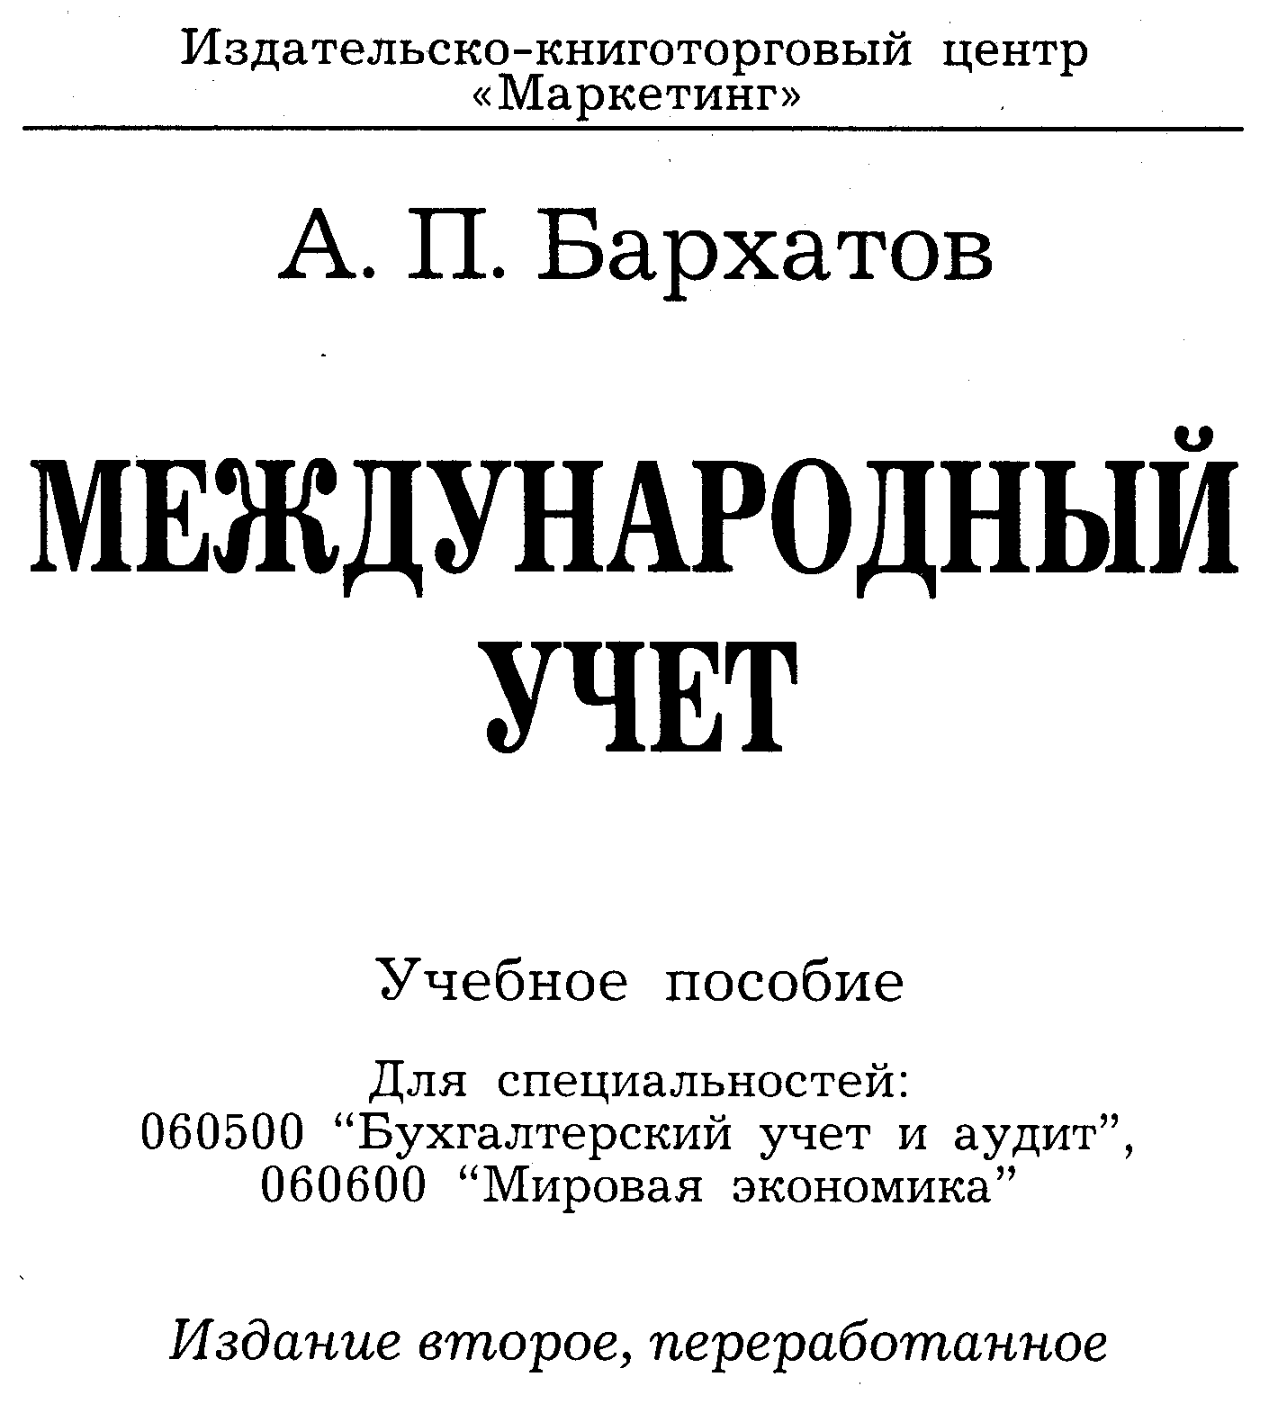



ББК 65.052
Б 24

Рецензент:
И. П. Ульянов — Заслуженный экономист Российской Федерации, доктор экономических наук, профессор.

Б 24 Бархатов А. П. Международный учет: Учебное пособие. — М.: Издательско-книготорговый центр «Маркетинг», 2001. — 288 с.

ISBN 5-94462-023-4

Учебное пособие разработано в соответствии с Государственным общеобразовательным стандартом высшего профессионального образования по дисциплине "Международный учет". В нем рассматриваются общие принципы, модели и международные стандарты бухгалтерского учета. Представлены основы учета в США, Германии, Франции, Японии. Показана взаимосвязь развития теории и практики российского бухгалтерского учета с зарубежным.
Для студентов вузов, а также для всех, изучающих бухгалтерский учет.

ББК 65.052
ISBN 5-94462-023-4 © А. П. Бархатов, 2001

Введение

Бухгалтерский учет появился одновременно с изобретением письменности, и первые же его шаги имели огромные последствия.
Самые ранние письменные источники, свидетельствующие о совершении хозяйственных операций между племенами, датированы 6000 г. до н. э. Бухгалтерский учет был очень популярен в Древней Греции и Древнем Риме. Его развитие было вызвано потребностями жизни, а он в свою очередь стимулировал рост таких неотъемлемых составляющих человеческой цивилизации на всей планете, как письменность и математика.
Несмотря на то, что в Средние века в практическом учете наступил застой, теория бухгалтерского учета, основанного на двойной записи, постоянно развивалась и совершенствовалась и окончательно сформировалась к концу XV в. Именно с тех пор сохранились многие бухгалтерские термины, такие, как "баланс", "калькуляция", "дебет", "кредит", "котировка" и множество других.
Во времена Крестовых походов в Италии бухгалтерский учет был снова введен в действие. В XV в. отделениям банка Медичи потребовалось представлять годовые балансы главному должностному лицу во Флоренции. Именно тогда для бухгалтерского учета началась эпоха Ренессанса. Приблизительно в то же время в Италии появляются и первые печатные источники по бухгалтерскому учету.
Одна из первых печатных книг по бухгалтерскому учету была написана в Венеции в 1494 г. францисканским монахом Фра Лукой Пачоли (1445-1517). В этой книге в разделе "Трактат о счетах и записях" был описан способ двойной записи для учета различных операций. Система двойной записи представляет собой способ регистрации финансовых операций, который требует двух записей для каждой сделки, при этом принцип бухгалтерской сбалансированности всегда сохраняется. Книга Луки Пачоли сразу привлекла внимание известных купцов и влиятельных правителей своего времени.
С XV в. бухгалтерский учет начинает играть все большую роль в управлении предприятиями, так как он формирует информацию об их финансово-хозяйственной деятельности. Во всем цивилизованном мире все управляющие высшего и среднего звена не только знакомы с основами бухгалтерии, но и активно используют данные бухгалтерского учета, работают не по изготовленным для них справкам, а непосредственно на основе бухгалтерских данных.
Бухгалтерский учет в России более 60 лет основывался на принципах, которые значительно отличались от принятых в большинстве других развитых стран мира. В России все предприятия принадлежали государству, и была принята единая система бухгалтерского учета, которая предназначалась для представления отчетов в государственные органы и органы государственного контроля. С началом реализации программы массовой приватизации в 1992 г. роль государства в управлении предприятиями резко изменилась.
Предприятие, его проблемы и пути их разрешения, тактика и стратегия ежедневного выживания, реальная эффективность хозяйственной деятельности и вытекающие отсюда задачи — вот что стоит сегодня в центре внимания и требует самого тщательного анализа. Сможет ли конкретное предприятие адекватно вписаться в сложный механизм формирующегося в России современного динамичного рынка, сумеет ли оно использовать преимущества мировой экономической интеграции и прямых внешнеэкономических связей, найдет ли необходимые средства и пути ликвидации возрастающего технологического отставания российской экономики?
Решение этих вопросов требует напряженного труда широкого круга специалистов, и не в последнюю очередь бухгалтеров, работников учетно-аналитического и финансово-экономического профиля. Ведь кардинальной реформы уже сейчас требует вся система экономической информации предприятия. Это касается как управленческого учета, призванного стать составной частью механизма принятия управленческих решений, служить росту эффективности на всех уровнях и направлениях деятельности и интегрировать учетные, аналитические, плановые и контрольные функции внутренней информационной инфраструктуры предприятия, так и финансового учета и внешней отчетности, данные которых должны помогать установлению доверия и прочных связей между предприятием и его рыночными контрагентами.
Внешнеэкономическая деятельность, создание совместных предприятий, иностранные инвестиции в экономику России делают актуальной задачу формирования параллельной системы учета и финансовой отчетности, построенной на принципах и стандартах бухгалтерского учета иностранного партнера или потенциального инвестора. Вследствие этого совместные предприятия или предприятия со 100%-ным иностранным капиталом, входящие в транснациональные компании, обязаны представлять отчетность в головную компанию для ее консолидации.
Другую группу образуют чисто российские предприятия, использующие западные стандарты бухгалтерского учета для оценки своего финансового и хозяйственного состояния и построения финансовой и управленческой отчетности, позволяющей им разговаривать с потенциальным инвестором на понятном ему языке. Потребность инвесторов в финансовой отчетности обусловлена необходимостью принятия решений об инвестициях и предоставлении кредитов, а также получения сведений о денежных потоках, в том числе на перспективу, о ресурсах, обязательствах компании, о результатах ее деятельности.
В связи с этим особую актуальность приобретает вопрос о пересчете российской отчетности в отчетность, соответствующую международным стандартам. В постановлении Правительства Российской Федерации от 6 марта 1998 г. № 283 "Об утверждении программы реформирования бухгалтерского учета в соответствии с международными стандартами финансовой отчетности" указаны основные направления реформы с целью проведения национальной системы бухгалтерского учета в соответствие с требованиями рыночной экономики и международными стандартами финансовой отчетности.
Необходимость составления отчетности в соответствии с международными стандартами признается руководителями предприятий и объединений Российской Федерации.
Своевременное решение вышеперечисленных задач возможно только при условии органичного заимствования выработанного десятилетиями хозяйствования опыта организации и ведения бухгалтерского учета и отчетности в условиях развитой рыночной экономики зарубежных стран.
Американский опыт бухгалтерского дела имеет и сугубо прикладное значение: привлечение американских инвестиций (в настоящее время, несмотря ни на что, на долю США приходится наибольший объем западных инвестиций в экономику нашей страны; вторыми по величине выступают германские инвестиции) диктует необходимость обеспечения потенциальных партнеров достоверной финансовой информацией, позволяющей им принимать обоснованные решения при построении хозяйственных отношений с российскими предприятиями и организациями. Особую роль играет вопрос о доведении финансовой информации (как реальной, так и прогностической — бизнес-планы) о российских компаниях до потенциальных инвесторов в привычном для последних формате. Наконец, многие принципы и концептуальные основы построения системы бухгалтерского учета и отчетности в США могут иметь большое методологическое значение как для совершенствования бухгалтерского учета в России, так и для государственного строительства в целом.
Вот почему бухгалтер каждого предприятия, которое уже сегодня занимает активную позицию в своей повседневной деятельности и потенциально может выйти на мировой рынок, должен знать основы международного учета, ощущать необходимость их внедрения на своем предприятии, понимать, как это можно сделать. Естественно, решение принципиальных вопросов методологии бухгалтерского учета и отчетности на каждом предприятии отнесено к компетенции Министерства финансов РФ. Тем не менее, бухгалтер на конкретном предприятии должен быть психологически и профессионально готов иметь дело с принципиально новыми ситуациями, которые порождает сама жизнь.
Надеемся, что данное учебное пособие будет полезно для студентов, изучающих бухгалтерский учет и, в частности, международные стандарты учета и финансовой отчетности.

1. Общие принципы и особенности бухгалтерского учета за рубежом

1.1. Роль и задачи бухгалтерского учета. Факторы, влияющие на содержание учетной практики

Бухгалтерский учет осуществляется хозяйствующими субъектами всего мира. Главной его функцией является аккумуляция финансовой информации. При этом бухгалтерский учет позволяет стандартизировать отражение операций компании, независимо от ее типа, а также от того, кто является пользователем информации.
Бухгалтерская информация используется большим количеством людей: инвесторами и кредиторами (внешние пользователи), менеджерами компании (внутренние пользователи), служащими государственных органов, конкурентами и др.
Основными целями и задачами финансовой отчетности является предоставление информации, которая:
• была бы полезной для принятия решений об инвестициях и предоставлении кредитов;
• помогала бы пользователям оценивать будущее движение денежных средств;
• отражала бы рекламации изменения в экономических ресурсах.
Принципы бухгалтерского учета в странах мира значительно различаются. Эти различия обусловливаются как разнообразием существующих форм организации хозяйственной деятельности, так и влиянием на практику учета внешних факторов (экономических, политических, социальных, географических и др.).
В некоторых странах, например, в США, информация, генерируемая в рамках бухгалтерского учета, направлена прежде всего на удовлетворение потребностей инвесторов и кредиторов. В других странах роль бухгалтерского учета и приоритеты могут быть иными. Так, на первое место может быть поставлено предоставление достоверной информации государственным органам, осуществляющим контроль за надлежащим исполнением налогового законодательства. Именно такой подход характерен для бухгалтерского учета в большинстве стран Южной Америки.
В некоторых странах система бухгалтерского учета формируется исходя из приоритета макроэкономических целей, в частности, достижения заданных темпов роста национальной экономики, снижения инфляции, полезности учетной информации для налоговых органов, а также для инвесторов и кредиторов.
Среди факторов, влияющих на содержание учетной практики в той или иной стране, можно выделить следующие:
• тип кредиторов и инвесторов как основных пользователей учетной информации;
• число физических и юридических лиц, вовлеченных в процесс инвестирования капитала;
• участие инвесторов в управлении бизнесом;
• степень развития финансового рынка и рынка ценных бумаг;
• степень участия в международном бизнесе.
Влияние этих факторов можно проанализировать на примере развития отдельных стран.
Например, промышленная революция в США, Великобритании привела к резкому увеличению богатства, в основном за счет зарождения среднего бизнеса. Именно этот процесс оказал существенное влияние на развитие финансового учета, так как росло количество инвесторов, кредиторов, их состав становился все более разнообразным. Многие компании переросли в корпоративную форму собственности. Владельцы компаний, инвесторы все более отделялись от оперативного управления своим капиталом, передавая эти функции профессиональным управляющим. В этой ситуации финансовая учетная информация становится важнейшим источником данных о благосостоянии компании. И не случайно появилась практика предоставления управленческим персоналом финансовых отчетов акционерам для контроля за эффективным использованием ресурсов. Именно это обстоятельство предопределило нацеленность финансовой отчетности на информационные потребности инвесторов и кредиторов. Такая ориентация финансового учета была свойственна США и Великобритании в течение многих лет. В этих странах были созданы рынки и биржи ценных бумаг. В результате финансовые отчеты компаний этих стран отличаются аналитичностью, и определение рентабельности хозяйственной деятельности является целью финансового учета.
В других же странах (Германия, Швейцария) финансовая политика определяется небольшим количеством банков, которые удовлетворяют значительную часть потребностей бизнеса. Одновременно происходит и концентрация в акционировании компаний. Этот путь является более простым и эффективным, поскольку компания имеет ограниченное число владельцев и кредиторов (например, один крупный банк). Правительство этих стран требует публиковать некоторую информацию о компаниях, поэтому компании также вынуждены готовить финансовую отчетность, но в менее детализированном виде, нежели, например, американские компании.
В этих странах отчетность нацелена на защиту прежде всего банков-кредиторов. Для бухгалтерской практики характерен консерватизм.
Во Франции и Швеции бухгалтерский учет имеет несколько иную ориентацию. Здесь правительство играет определяющую роль в управлении национальными ресурсами. Предприятия обязаны придерживаться правительственной экономической политики, в частности, в рамках макроэкономического планирования. Правительство в этих странах не только контролирует финансовые возможности бизнеса, но и выступает при необходимости в роли инвестора или кредитора. Таким образом, бухгалтерский учет ориентирован прежде всего на потребности государственных плановых органов, и фирмы вынуждены следовать унифицированным стандартам в области учета и отчетности.

1.2. Правовое регулирование бухгалтерского учета за рубежом

В мире сложились два направления правового регулирования бухгалтерского учета, различающиеся по типу законодательства и степени его влияния на различные стороны жизни. К первому направлению относятся страны, которые имеют разветвленный кодекс законов, касающихся бухгалтерского учета. Ко второму — страны, использующие законодательство общеправовой ориентации.
В первом случае законы носят жестко определяющий характер, представляя собой серию предписаний типа "вы должны". Это значит, что физические и юридические лица должны следовать букве закона. В большинстве стран, использующих этот подход, учетные стандарты возводятся в ранг государственных законов. Процедуры ведения учета при этом детализируются и достаточно жестко регламентируются. В этих странах главной задачей бухгалтерского учета является исчисление государственных налогов и контроль за своевременностью и полнотой их оплаты. К числу таких стран относятся Германия, Франция, Аргентина и др.
Вторая группа стран ограничивается сводом законов общего права, представляющих собой серию ограничений типа «вы не должны». Законы этого типа как бы указывают на пределы, в рамках которых физические и юридические лица имеют свободу действия. В таких странах учетные стандарты не регулируются государством, а определяются различными профессиональными организациями бухгалтеров. При этом стандарты более гибки и подвержены влиянию различных новаций. К данной группе стран относятся Великобритания, США и др.

1.3. Классификация моделей (систем) бухгалтерского учета

Многие исследователи отмечают, что в мире не существует и двух стран с идентичными системами учета*.
* Мюллер Г., Гернон X., Миик Г. Учет: международная перспектива. М.: Финансы и Статистика, 1996.

Однако в странах с похожими социально-экономическими условиями системы учета имеют много общего.
В связи с этим можно выделить несколько моделей бухгалтерского учета: британо-американскую, континентальную, южноамериканскую, исламскую, интернациональную. Рассмотрим основные черты каждой из этих моделей.
Британо-американская модель. Основные принципы этой модели разработаны в Великобритании, США и Голландии, поэтому ее называют еще британо-американо-голландской. Для этой модели не характерна жесткая регламентация учета. Основная идея — ориентация учета на информационные запросы инвесторов и кредиторов. В странах, использующих эту модель, как правило, хорошо развиты рынки ценных бумаг, где большинство компаний и находят дополнительные источники финансовых ресурсов.
К странам с британо-американской моделью учета относятся: Австралия, Багамы, Барбадос, Бенин, Бермуды, Ботсвана, Великобритания, Венесуэла, Гана, Гонконг, Доминиканская Республика, Замбия, Зимбабве, Израиль, Индия, Индонезия, Ирландия, Каймановы острова, Канада, Кения, Кипр, Колумбия, Либерия, Малави, Малайзия, Мексика, Нигерия, Нидерланды, Новая Зеландия, Пакистан, Панама, Папуа—Новая Гвинея, Пуэрто-Рико, Сингапур, США, Танзания, Тринидад и Тобаго, Уганда, Фиджи, Филиппины, центральноамериканские страны, ЮАР, Ямайка.
Континентальная модель. Эта модель характерна для стран Европы. Здесь бизнес имеет тесные связи с банками, с государством, которые в основном и удовлетворяют финансовые запросы компаний. В этой системе бухгалтерский учет регламентируется законодательно и отличается значительной консервативностью. Учетная практика направлена прежде всего на удовлетворение требований правительства, особенно в отношении налогообложения в соответствии с национальным макроэкономическим планом. Ориентация на управленческие запросы кредиторов не является приоритетной задачей учета.
Следует отметить, что франкоязычные африканские страны в большинстве своем также придерживаются этой системы бухгалтерского учета. Континентальную модель используют: Австрия, Алжир, Ангола, Бельгия, Буркина-Фасо, Берег Слоновой Кости, Гвинея, Греция, Дания, Египет, Заир, Испания, Италия, Камерун, Люксембург, Мали, Марокко, Норвегия, Португалия, Сенегал, Сьерра-Леоне, Того, Франция, Германия, Швейцария, Швеция, Япония.
Южноамериканская модель. Основным отличием этой модели является перманентная корректировка учетных данных на темпы инфляции. В целом же учет ориентирован на потребности государственных плановых органов, а методики учета унифицированы. Информация, необходимая для контроля за исполнением налоговых предписаний, хорошо отражается в учете и отчетности,
Южноамериканскую модель используют: Аргентина, Боливия, Бразилия, Гайана, Парагвай, Перу, Уругвай, Чили, Эквадор.
Исламская модель. Эта модель развивается под огромным влиянием богословских идей и имеет ряд особенностей. В частности, запрещается получение финансовых дивидендов ради собственно дивидендов. Рыночным ценам отдается предпочтение при оценке активов и обязательств компаний.
Интернациональная модель. Необходимость развития этой модели вытекает из потребности в международной согласованности учета, прежде всего в интересах МНК и иностранных участников международных валютных рынков.

1.4. Международные стандарты учета и отчетности

Во второй половине XX в. коммерция приобрела международные масштабы, и, следовательно, бухгалтерский учет, который часто называют языком бизнеса, также приобретает международный характер.
Анализ бухгалтерской информации, используемой компаниями, находящимися в разных странах (например, главный офис в США, а филиал — за рубежом и т. п.) позволяет выявить как согласованные данные, так и много данных несогласованных.
Некоторые различия в американском бухгалтерском стандарте (далее — АБС) и в интернациональных учетных стандартах описываются в табл. 1.1.

Таблица 1.1
Сопоставление бухгалтерских стандартов

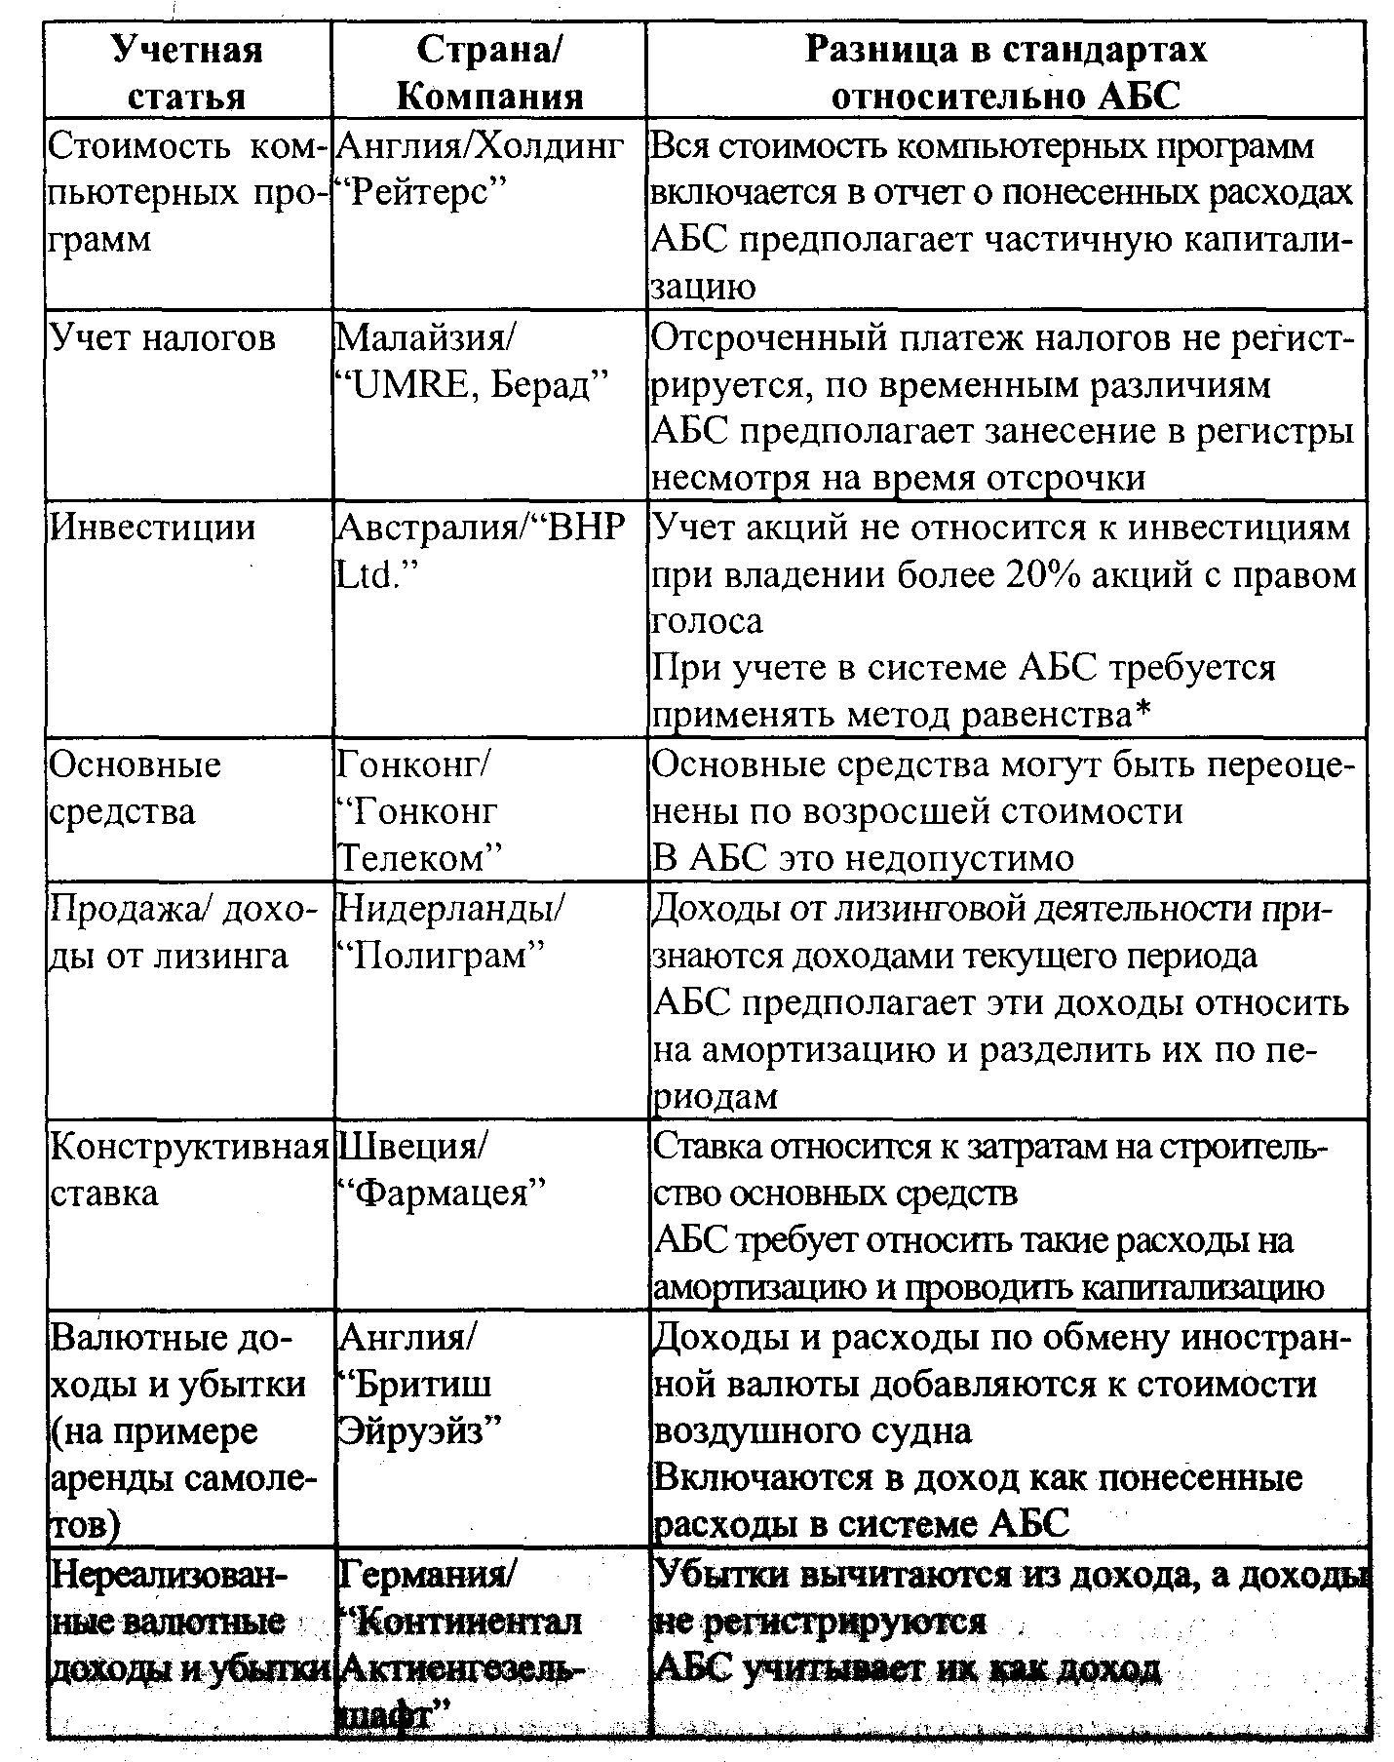

Примечание:
* Метод равенства предполагает, что приобретение более 20% акций с правом голоса — это больше, чем пассивное инвестирование. При этом компания, в которую были вложены средства, должна разделить и успех, и неудачу с инвестором. Основными чертами метода равенства являются:
1) инвестор регистрирует покупку акций по себестоимости;
2) инвестор регистрирует свою долю прибыли на счете "Инвестиции" с корреспонденцией со счетом "Доход". В соответствии с этим инвестор так же регистрирует свою долю убытков на счете "Инвестиции" с корреспонденцией со счетом "Убыток";
3) при получении инвестором дивидендов наличными увеличивается счет "Наличные" и соответственно этому уменьшается счет "Инвестиции".

В связи с необходимостью каким-либо образом увязать несогласованные данные в отчетности разных стран, был создан International Accounting Standards Committee (IASC), что на русский язык можно перевести как Международный комитет учетных стандартов. Этот Комитет был основан в 1973 г. Первоначально в состав этого высшего согласительного органа входили представители профессиональных ассоциаций Австралии, Канады, Франции, Германии, Японии, Мексики, Нидерландов, Англии и Соединенных Штатов. Сегодня в состав Комитета входят представители из более чем 70 стран. Каждый член Комитета подписывает соглашение о том, что он будет согласовывать бухгалтерский стандарт своей страны со стандартами Комитета. Даже такие страны, как Индия, Малайзия, Зимбабве, Сингапур и Кувейт приняли стандарты Комитета в своих странах или привели свои стандарты в соответствие с требованиями Комитета.
Главными задачами Комитета учетных стандартов являются:
• проведение работы по улучшению и гармонизации правил, стандартов бухгалтерского учета и методик составления и подачи финансовых отчетов;
• формирование и публикация в интересах общественности стандартов бухгалтерского учета, которые рекомендуется соблюдать при составлении финансовых отчетов.
Международные стандарты по бухгалтерскому учету носят рекомендательный характер.
Процесс разработки и утверждения стандартов включает множество этапов и аналитических стадий, включая изучение национальных и региональных бухгалтерских требований практики и других материалов, деятельный анализ всех вопросов, связанных с темой разрабатываемого стандарта, публикацию и обсуждение проекта организациями — утверждение стандарта Комитетом.
На данный момент в Комитете учетных стандартов одобрен 31 интернациональный бухгалтерский стандарт и несколько международных проектов стандартов:
1) раскрытие учетной политики;
2) запасы;
3) учет износа основных средств;
4) информация, которая должна быть раскрыта в финансовой отчетности;
5) отчет о движении денежных средств;
6) чистая прибыль или убыток за период, фундаментальные ошибки и изменения в учетной политике;
7) затраты на научные исследования и разработки;
8) потенциальные (непредвиденные) события и события, произошедшие после даты составления баланса;
9) строительные контракты;
10) налоги на прибыль;
11) представление текущих (оборотных) активов и текущих (краткосрочных) обязательств;
12) отражение в отчетности финансовой информации о деятельности сегментов (сегмент — часть предприятия, работающая в определенной отрасли или определенном географическом регионе);
13) информация, отражающая результаты изменения цен;
14) основные средства;
15) учет лизинга;
16) доходы;
17) затраты на пенсионное обеспечение;
18) учет правительственных грантов (субсидий) и раскрытие информации о правительственной помощи;
19) результаты изменения курсов иностранных валют;
20) объединения предприятий;
21) затраты по заемным средствам;
22) раскрытие информации о взаимосвязанных сторонах (стороны считаются взаимосвязанными, если одна из них может контролировать или существенно влиять на другую);
23) учет инвестиций;
24) учет и отражение в отчетности пенсионных планов (схем);
25) консолидированная отчетность и учет инвестиций в дочерние предприятия (филиалы);
26) учет инвестиций в зависимые предприятия;
27) финансовая отчетность в условиях гиперинфляции;
28) раскрытие информации в финансовой отчетности банков и аналогичных финансовых институтов;
29) отражение в финансовой отчетности долей участия в совместных предприятиях;
30) финансовые инструменты: раскрытие и представление информации;
31) показатель чистой прибыли на акцию.
Многие из вышеперечисленных стандартов Комитета опираются на аналогичные стандарты США. По этой причине различия между стандартами Комитета и Американским бухгалтерским стандартом (АБС) несущественны. По всей видимости, причиной этого послужило активное участие США в Комитете учетных стандартов.
Наряду с Комитетом по международным стандартам бухгалтерского учета проблемами унификации и гармонизации учета занимаются ООН и Организация экономического сотрудничества и развития, а также Международная федерация бухгалтеров, с 1977 г. публикующая международные стандарты аудита.
На региональном уровне проблемами унификации учета и отчетности занимаются страны ЕС, которые разрабатывают директивы (или законы) по учету и отчетности, являющиеся обязательными для исполнения компаниями европейских стран. Наиболее важными из них являются 4-я Директива "Об унификации форм отчетности правил их аудирования" от 25 июля 1978 г. и 7-я Директива "О принципах составления консолидированной отчетности" от 13 июня 1983 г.
Кроме того, региональные организации, занимающиеся такими же проблемами, существуют в Африке, Южной Америке и странах Тихоокеанского региона.
Благодаря деятельности указанных организаций расхождений в бухгалтерском учете разных стран с каждым годом становится все меньше и меньше. По мере того, как все активнее интегрируются рынки капитала, а фирмы все чаще добиваются котировки своих акций на фондовых биржах различных стран, принципы бухгалтерского учета становятся все более схожими.
В Российской Федерации примером таких фирм могут служить, например, компании первого эшелона: РАО "Газпром", РАО "ЕЭС России", "Связьинформ" и т. д., акции которых котируются в Европе и США и в активах которых имеются так называемые депозитарные расписки АОК, и т. п. Одним из обязательных условий для размещения АОК разных уровней на мировых фондовых биржах является ведение бухгалтерского учета на предприятии в соответствии с GAAP — Generally Accepted Accounting Principles (параллельно с национальной системой бухгалтерского учета).
В компании СП НИАН, являющейся дочерним предприятием Концерна "Энергия" и генеральным представителем фирмы "Universal Construction" в России, бухгалтерский учет также ведется в двух системах: российской и GAAP.
Таким образом, вполне естественно, что российский бухгалтерский учет, также как и остальные национальные системы учета, подвержен влиянию мировых процессов экономической интеграции, и его принципы все больше соответствуют мировым стандартам бухгалтерского учета.

1.5. Принципы бухгалтерского учета

Любая организация представляет собой группу людей, объединенных общими интересами, которые работают вместе для достижения определенных целей. Организации делятся на коммерческие и некоммерческие. Первые ставят себе целью извлечение прибыли, в то время как вторые преследуют совсем иные цели, например, управление, предоставление социальных услуг, образование. Бухгалтерский учет необходим и в основном одинаков в обоих типах организаций.
Бухгалтерский учет базируется на принципах бухгалтерского учета, которые представляют собой "общие законы или правила, принятые или объявленные как руководство к действию; согласованную позицию или основу поведения или практики".
Термин "общепринятые принципы бухгалтерского учета" стали применять в Соединенных Штатах в 1930-е гг. после проведенных профессиональных и законодательных реформ для придания официального статуса стандартизации методов учета, включая представление финансовой отчетности. Эти правила охватывают методы, которые широко применяются и обычно встречаются в бизнесе, а также те, которые рекомендуют для дальнейшего использования регулирующие органы и специалисты*.
* Карлин Т. Р. Анализ финансовых отчетов на основе GAAP. М.: Инфра - М, 1998. С. 48.

В свою очередь, принципы бухгалтерского учета базируются на нескольких основных концепциях. Эти концепции регламентируются так называемыми концептуальными рамками, которые были разработаны Советом по стандартам финансового учета. (В 1985 г. вышло последнее на сегодняшний день, 6-е издание Бюллетеня концепций финансового учета.)
Рассмотрим существующие на сегодняшний день концепции бухгалтерского учета.
Роберт Энтони и Джеймс Рис* описывают следующие концепции, которые широко признаны и применяются на практике бухгалтерами в Северной Америке.
* Энтони Р., Рис. Дж. Учет: ситуации и примеры. М.: Финансы и статистика. 1996. C. 24.

1. Концепция денежного измерения. Согласно этой концепции в финансовом учете регистрируется только та информация, которая может быть представлена в денежном выражении. Преимущество подобного учета состоит в том, что деньги являются общепринятой мерой измерения, посредством которой неоднородная информация предприятий может быть выражена в виде чисел, которые можно складывать или вычитать.
2. Концепция обособленного предприятия. В соответствии с этой концепцией счета для хозяйственных единиц ведутся обособленно от счетов связанных с ними лиц. Например, для маленького ресторана юридически не существует различия между финансовыми делами самого ресторана и его владельцев, но учет ведется для ресторана как для обособленной хозяйственной единицы, и только его операции отражаются на этих счетах, хотя на практике такое разграничение бывает непростым и поэтому довольно субъективным. В то же время большая корпорация является юридическим лицом, обособленным от его владельцев, поэтому счета корпораций точно соответствуют объемам деятельности.
3. Концепция действующего предприятия. Бухгалтерский учет предполагает, что экономическая единица является действующим предприятием, т. е. она и в дальнейшем будет продолжать функционировать в течение неопределенно длительного периода. Значение этой предпосылки может быть представлено в сравнении с возможной альтернативой ликвидации предприятия. В таком случае бухгалтерам придется постоянно оценивать активы по текущей стоимости. Согласно же концепции действующего предприятия в этом нет необходимости.
4. Концепция учета по стоимости. Эта важнейшая концепция бухгалтерского учета, тесно связанная с концепцией действующего предприятия, заключается в том, что актив обычно вносится в учетные регистры по оплаченной за его приобретение цене, т. е. по первоначальной стоимости. Эта стоимость является основой для всего последующего учета данного актива. Обычно на эту сумму не влияют последующие изменения в цене актива. Таким образом, суммы, по которым показаны активы на счетах предприятия, не отражают цены реализации активов. Поэтому в бухгалтерском учете различают балансовую и рыночную стоимости.
В связи с тем, что стоимость материальных и нематериальных активов постоянно либо уменьшается, либо увеличивается, говорят об износе активов и гудвиле (goodwill — репутация фирмы, т. е. стоимость фирменной марки, репутации продукции фирмы, клиентуры и неосязаемых активов предприятия).
Таким образом, концепция учета по стоимости представляет собой концепцию объективную, так как она не допускает произвольных оценок текущей стоимости активов и позволяет пожертвовать до некоторой степени уместностью ради большей объективности и осуществимости.
5. Концепция двойственности учета. Метод расположения счетов, при котором двойственность каждой бухгалтерской операции выражалась в том, что дебетовая сумма была равной кредитовой или балансировала ее, был описан Лукой Пачоли еще в XV в. Это породило следующее правило, которое не имеет исключений и используется во всех моделях бухгалтерского учета на всей планете: для каждой операции сумма по дебету должна равняться сумме по кредиту.
Все объекты бухгалтерского учета рассматриваются с двух позиций: с позиции хозяйственных средств и с позиции источников их приобретения. Это и находит свое отражение в балансе компании. Двойная запись дозволяет создать законченную систему контроля за правильностью ведения бухгалтерского учета на предприятии.
В своей методике Пачоли опирался на основное бухгалтерское уравнение: Активы = Обязательства + Капитал. Он установил, что счета активов должны увеличиваться на левой (дебетовой) стороне и уменьшаться на правой (кредитовой) стороне. Отсюда следует, что правила для счетов обязательств и капитала должны быть противоположны правилам для счетов активов. В свою очередь, правила для регистрации доходов и расходов выводятся из правил для регистрации капитала.
6. Концепция учетного периода. Эта концепция предполагает, что бухгалтерский учет измеряет деятельность предприятия за конкретный промежуток времени, называемый учетным периодом. При предоставлении отчетности внешним сторонам учетным периодом является один год. На большинстве предприятий отчетный (или финансовый) год соответствует календарному, но многие фирмы используют естественный хозяйственный год вместо календарного.
7. Концепция консерватизма (осторожности в оценке). Согласно этой концепции для признания увеличения нераспределенной прибыли предприятия (доходов) необходимы более веские доказательства, чем для признания уменьшения нераспределенной прибыли (расходов).
В соответствии с этим доход от реализации товаров или оказания услуг признается в том периоде, когда они предоставляются заказчикам.
8. Концепция реализации. Концепция реализации указывает сумму дохода, которая должна быть признана от данной продажи. Эта концепция допускает, чтобы сумма признанного дохода была больше или меньше продажной цены реализованных товаров или услуг (например, в случае продажи со скидкой). Также она позволяет уменьшить сумму признанного дохода на величину возможных непоступлений, т. е. на предполагаемую сумму безнадежных долгов.
9. Концепция увязки доходов с расходами. Концепция увязки предполагает, что если реализация услуг или товаров влияет как на доходы, так и на расходы, то воздействие на них должно быть признано в одном учетном периоде.
Для определения периода, в котором признаются расходы, используются такие термины, как затраты, выплаты, расходы и издержки. Издержки могут быть как отчетного, так и будущего периодов. При этом издержки могут относиться как к активам, так и к расходам. Для того чтобы статья затрат считалась активом, она должна принести какую-то выгоду в будущем. В противном случае она относится к расходам текущего периода.
Правильная классификация затрат как активов или как расходов представляет собой одну из самых сложных проблем в современном бухгалтерском учете.
10. Концепция последовательности. Суть этой концепции состоит в том, что, выбрав однажды какой-то один метод учета, предприятие должно использовать его для всех последующих событий похожего характера, пока не возникнут веские причины для изменения этого метода. Например, безнадежные долги могут быть признаны как уменьшение прибыли или как расходы. Если предприятие часто меняет методику учета подобного рода событий в учетных регистрах, то может быть затруднено сравнение его финансовой отчетности различных периодов.
11. Концепция существенности. Концепция существенности устанавливает, что незначительные события могут не приниматься во внимание, но вся важная информация должна быть раскрыта полностью. Эта концепция важна для определения расходов и доходов данного отчетного периода. Например, при учете телефонных разговоров расходы должны быть отнесены на период, когда телефонный разговор фактически имел место, однако на практике такая точность не требуется, и списание на расходы по месяцам производится по мере получения счетов.
Все одиннадцать вышеперечисленных основных концепций бухгалтерского учета легли в основу системы GAAP (Generally Accepted Accounting Principles), что на русский язык можно перевести как "общепринятые принципы бухгалтерского учета". На этих принципах основан не только американский бухгалтерский учет, но и большая часть западных школ бухгалтерского учета.

1.6. Виды бухгалтерской информации

XXI век можно смело назвать веком информации. Если раньше путь к успеху и процветанию лежал через обладание золотом, фабриками или землей, то сейчас тот, кто владеет информацией, владеет всем. Среди всего разнообразия информационных потоков следует выделить информацию экономического характера, представляющую наибольшую ценность для людей, связанных с капиталом, а затем и бухгалтерскую информацию, которую можно назвать "летописью экономики".
Большинство организаций, ориентированных на рыночные взаимоотношения, испытывают вполне понятные потребности в бухгалтерской информации, потому что именно она в состоянии обеспечить нормальное функционирование предприятия.
Различные виды бухгалтерской информации можно представить следующим образом:
1) оперативная информация — определенный объем необходимых для жизнедеятельности организации данных, на которой базируется оперативный учет. Оперативная информация обеспечивает данными финансовый и управленческий учет;
2) финансовая информация необходима для менеджеров высшего и среднего звена и внешних пользователей, включая акционеров (и доверенных пользователей в некоммерческих организациях), банкиров и других кредиторов, правительственные агентства;
3) управленческая информация — это учетная информация, специально подготовленная в помощь менеджерам. Она используется в процессе планирования, исполнения и контроля. В бухгалтерском учете внимание акцентируется прежде всего на использовании учетной информации в процессе принятия решений;
4) количественная информация — это информация, представленная в цифровом виде. Основной объем информации в бухгалтерском учете приходится именно на количественную информацию;
5) качественная информация (или, по-другому, неколичественная информация) — это, например, газетные или какие-либо другие сообщения, не содержащие цифровой информации, но помогающие лучше понять бухгалтерские отчеты.
Выделение таких видов информации, как финансовая и управленческая, связано с разделением бухгалтерского учета на финансовый и управленческий. Такое разделение принято, например, в США. При этом долгое время бухгалтерский учет в Северной Америке представлял собой единое целое, разделение произошло сравнительно недавно, лишь в 1972 г.
Как уже отмечалось, бухгалтерский учет важен для бизнеса по нескольким причинам. Среди них можно выделить две основные.
Во-первых, бухгалтерский учет помогает менеджерам среднего и высшего звена планировать и контролировать деятельность организации.
Во-вторых, бухгалтерский учет помогает оценить ситуацию в фирме извне, что является немаловажным обстоятельством для таких традиционных внешних пользователей бухгалтерской информацией, как, например, налоговые органы, акционеры компании, потенциальные инвесторы, кредиторы, органы статистики и т. д. Внешние и внутренние потребители бухгалтерской информации используют ее разными способами и в разных целях, поэтому бухгалтерский учет приобретает две различные грани.
Финансовый учет — это подготовка и представление бухгалтерской информации для внешних пользователей, а управленческий учет — информация для внутренних нужд компании.
Аутсайдеры, или внешние пользователи бухгалтерской информации (в данном случае называемой аутсайдерской), имеют самые разнообразные интересы. Поставщики продукции, банки и другие кредиторы стремятся получить информацию о том, является ли данное предприятие кредитоспособным; инвесторов и акционеров больше всего интересует информация о потенциальной и реальной прибыли компании; правительственные агентства интересует главным образом регулирование деятельности предприятия и сбор налогов. Всем этим внешним пользователям нужна объективная и последовательная информация, сравнимая с той, которую представляют другие компании.
Таким образом, финансовая отчетность имеет вполне определенные стандартные формы и готовится, например, в США, в соответствии со стандартом GAAP.
Управленческий учет приспосабливается к нуждам менеджеров высшего и среднего звена той или иной определенной компании. Его общая цель — помочь менеджерам оценить результаты деятельности, принять решение на основе объективной информации. В больших компаниях система управленческого учета охватывает широкий круг финансовых операций — от регистрации продаж и рассылки счетов-фактур до оказания высшему руководству помощи в оценке затрат на содержание и эксплуатацию зданий, оборудования и рабочей силы.
В отличие от финансового учета управленческий учет не является обязательным и представляет собой скорее средство, чем продукт. Для управленческого учета не обязательны общепринятые правила бухгалтерского учета. В нем большое значение уделяется оценкам будущих периодов; содержится больше информации в неденежном выражении; меньше внимания обращается на точность; отчеты представляются чаще и ближе к дате реального события, отражаемого в отчете; любое изменение правил управленческого учета не влечет за собой возможность судебного преследования. Тем не менее, существует много общего и в финансовом, и в управленческом учете.
Управленческий учет формирует внутреннюю информацию (называемую инсайдерской) для тех, кто связан с достижением таких целей, как повышение доходности и ликвидности активов. Эта информация используется для принятия решений по финансированию предприятия, его операционной деятельности и инвестированию. Менеджерам и служащим, имеющим доступ к этой информации, она необходима для анализа ситуации и прогнозирования денежных потоков.
Финансовый учет формирует информацию для тех внешних пользователей, которые заинтересованы в получении данных о ликвидности активов и операционной деятельности предприятия для успешного инвестирования в его ценные бумаги, для получения дохода. Таким образом, финансовый учет является своего рода "экономическим лицом" любого предприятия и служит наиболее важным разделом бухгалтерского учета. Именно поэтому в данном учебном пособии основное внимание уделено финансовому учету.

1.7. Аналитическая составляющая бухгалтерского отчета

Вся дополнительная аналитическая информация бухгалтерского отчета обычно подразделяется на две большие группы. К аналитической информации финансового характера относятся данные, выраженные в денежном измерителе. Например, в балансе инвентарь обычно приводится одной строкой, его состав (сырье, незавершенное производство, готовая продукция и т. д.) расшифровывается в приложении. Расшифровки могут носить различный характер: по месту расположения активов (США, Европа и т. д.), существу совершенных операций, размерам возможных доходов или потерь и т. д. Например, компания подписала долгосрочный контракт об аренде основных средств. Если сумма сделки достаточно велика, соответствующая часть понесенных расходов может выделяться в приложении и дополняться расчетом по ее возмещению за счет будущих доходов. Аналогично, если компания вовлечена в судебный процесс и выступает в роли ответчика, крайне необходимо дать акционерам информацию об обстоятельствах дела и целесообразности продолжения процесса.
Это только некоторые примеры дополнительной аналитической информации, приводимой в виде расшифровок к основным статьям отчетности. Эта информация помогает лучше разобраться в финансовом положении фирмы.
К аналитической информации нефинансового характера относятся:
• описательная часть бухгалтерского отчета, включая факты и обстоятельства, не поддающиеся точной денежной оценке (например, описание используемых методик учета);
• любые количественные данные, измеренные в натуральных единицах (например, данные о количестве работников и структуре штатов; заметим, что данные о расходах по оплате труда имеют финансовую природу).
Эта информация позволяет как бы в другом разрезе раскрыть суть операций, выраженных стоимостными показателями. Информация финансового характера доминирует в бухгалтерском отчете, однако роль нефинансовых сведений также весьма существенна.
Мы намерены рассмотреть требования к аналитичности бухгалтерского отчета с позиции международного опыта. В этом смысле структура годового отчета и его содержание могут ощутимо варьироваться. По сравнению с США европейские страны имеют лучшие традиции в систематизации аналитических отчетных данных. (В этом плане американцам есть чему поучиться у европейских бухгалтеров.)
Вариабельность структуры и содержания годового отчета определяется прежде всего различиями в национальных системах учетных стандартов. В некоторых странах стандарты могут непосредственно указывать ряд статей и показателей, которые рекомендуется фирмам приводить в своих отчетах. Тем не менее в большинстве случаев компании приводят аналитическую информацию не в том объеме, в каком она запрашивается или рекомендуется, а в том, какой они считают целесообразным.
Тот факт, что компании нередко дают в отчетах больше аналитической информации, чем рекомендуется стандартами, вполне объясним. В мире идет жесткая конкурентная борьба за дополнительные источники финансирования, поэтому чем больше нуждается в них компания, тем более детализированный и аналитичный отчет она вынуждена готовить.
Необходимо отметить еще одну причину, по которой годовые отчеты не сводятся к простому набору отчетных форм. Годовой отчет является основным и по сути единственным инструментом, с помощью которого компании могут привлечь внимание к своей деятельности со стороны физических и юридических лиц. Что касается индивидуумов как потенциальных инвесторов, то именно дополнительная информация помогает заинтересовать их. Эта идея особенно хорошо осознается европейскими предпринимателями. Именно поэтому их отчеты постоянно совершенствуются в плане аналитичности и наглядности.
Насыщение отчета дополнительной аналитической информацией в определенной мере помогает в процессе чтения отчета преодолеть все еще существующие различия в национальных учетных стандартах.
Вопрос о том, насколько подробными должны быть аналитические данные в отчете, не так очевиден, как это может показаться на первый взгляд. Если руководство решает не включать какие-то данные в отчет, оно, как правило, считает их секретными. Вместе с тем бывает и другая причина. Например, пользователям финансовой отчетности вовсе не обязательно знать объем талии президента компании, а если говорить серьезно, то пределы аналитичности определяются руководством исключительно из соображений полезности данных для пользователей. При этом обязательно должен учитываться отрицательный эффект информационной перегруженности отчета.
Аналитическая информация является важным стимулятором управленческих решений контрагентов фирмы. Принимая решение о степени аналитичности отчета, руководство компании должно исходить из того, насколько дополнительная информация будет способствовать благоприятным действиям со стороны физических и юридических лиц.
Объем и способ представления аналитической информации определяются рядом обстоятельств: требованиями учетных стандартов, информационными потребностями пользователей, степенью их влиятельности, общей философией управления в данной фирме.
Рассмотрим некоторые виды аналитической информации годового финансового отчета.
Аналитическая информация о структуре и территориальном размещении производственных мощностей. Бухгалтерская отчетность МНК представляет собой консолидированную отчетность материнской компании и ее дочерних филиалов.
Дезагрегирование информации по географическому и технологическому признакам имеет целью продемонстрировать пользователям зависимость МНК от конкретной страны, региона, вида продукции. Исследователи в области бухгалтерского учета выяснили, что прогнозы инвесторов относительно будущего компании гораздо более оптимальны, если консолидированная отчетность дополняется данными о производственных линиях. Специального исследования о целесообразности разукрупнения информации по географическому признаку еще не проводилось, однако и здесь можно ожидать полезности этой информации для анализа. Такой вывод вытекает из неодинаковости политических и экономических условий в разных регионах, а значит, и различной степени риска.
Дезагрегирование данных сейчас характерно для большинства крупных МНК, за исключением японских корпораций, и оно рекомендуется национальными стандартами во многих странах, а также стандартами ведущих международных организаций. Так, крупным американским МНК рекомендуется следовать Директиве № 14 FASB "Финансовая отчетность сегментированного предприятия". (Отметим, что рекомендации этого документа носят достаточно общий характер.) Тем не менее практика представления такой информации в отчетах весьма разнообразна.
Считается, что дезагрегирование по производственным линиям является более простой процедурой, чем дезагрегирование по территориальной принадлежности. Дело в том, что регионы могут ощутимо различаться по уровню общего развития, политической системе с присущей ей степенью риска, значимости валюты, экономической стабильности. Поэтому провести более или менее обоснованное региональное сегментирование достаточно сложно. Однако решить эту проблему необходимо, поскольку она напрямую связана со степенью хозяйственного риска при расширении деятельности МНК.
Аналитическая информация об акциях и акционерах. Целый ряд европейских компаний с недавних пор начали давать в отчетах обширную информацию о ценных бумагах и акционерах. В подобных отчетах дается подробная информация в следующих разрезах:
• биржи ценных бумаг, на которых реализуются акции компании;
• описание акций компании класса А и класса Б;
• динамика цен и средний дневной объем продаж акций на фондовой бирже;
• аналитические показатели и коэффициенты (доход на акцию и дивиденды на акцию и др.).
Цель представления в отчете такой подробной аналитической информации двояка: информирование текущих и привлечение новых акционеров. Данные о динамике прибыли и выплачиваемых дивидендах могут быть использованы акционерами для прогнозирования своих будущих доходов, а также для сравнительного анализа с аналогичными показателями других компаний. Акции имеют большую ценность, когда они продаются на нескольких фондовых биржах и в достаточно больших объемах. Информация об акционерах полезна для определения степени концентрации собственности. Значительная концентрация акций у небольшого количества акционеров может, во-первых, сдерживать продажу акций на биржах и, во-вторых, приводить к определенным ограничениям в работе наемного управленческого персонала фирмы.
Информация такого рода абсолютно не регулируется стандартами организаций, поэтому компании принимают решение о ее публикации самостоятельно. Нельзя сказать, что практика публикации таких данных получила повсеместное распространение, однако число компаний, предоставляющих эту информацию, растет.

2. Бухгалтерский учет в США

2.1. Экономико-правовые основы и задачи учета

В США существуют три основные организационно-правовые формы хозяйственной деятельности:
• единоличное (частное) владение;
• товарищество;
• корпорация.
Бухгалтеры рассматривают каждую из этих форм в качестве экономической единицы отдельно от владельца.
Единоличное владение. Это фирма, создаваемая одним человеком, что дает возможность собственнику полностью контролировать хозяйственную деятельность. В юридическом смысле единоличный владелец является таким же хозяйственным субъектом, как и частное лицо, которое отвечает личным имуществом по всем обязательствам. Таких фирм в США очень много, но это малый бизнес.
Товарищество. Это фирма, создаваемая двумя (и более) совладельцами, которые делят между собой прибыль или убытки товарищества в соответствии с заранее оговоренной формулой. Любой участник может передать свою долю другой стороне, и в случае необходимости личное имущество каждого из них может быть взыскано для уплаты по обязательствам товарищества.
Корпорация. Это фирма, юридически независимая от собственников, вклады которых представлены в виде акционерного капитала. В США акционеры не могут прямо контролировать операции корпорации. Они выбирают совет директоров, который руководит хозяйственной деятельностью корпорации с целью извлечения прибыли в пользу акционеров. Акционеры отвечают за убытки корпорации только в пределах своего вклада, а если акционер продаст свои акции, то это не приведет к ликвидации корпорации.
Принципы и правила ведения учета и составления отчетности регулируются в США общепринятыми стандартами, разрабатываемыми профессиональными организациями бухгалтеров. Такими стандартами являются Общепринятые принципы учета (Generally Accepted Accounting Principles — GAAP).
Разработкой стандартов занимаются несколько профессиональных организаций бухгалтеров, самыми влиятельными из которых являются;
• Американский институт дипломированных общественных бухгалтеров — AICPA;
• Управление по стандартам финансового учета — FASB;
• Управление по стандартам учета для государственных организаций — GASB;
• Комиссия по ценным бумагам и биржам — SEC;
• Американская бухгалтерская ассоциация — ААА.
Все задачи финансового учета в Соединенных Штатах подробно освещаются в Письме о задачах финансовой отчетности. В соответствии с этим документом финансовая отчетность должна:
• быть полезной настоящим и потенциальным кредиторам для осуществления рациональных капиталовложений и принятия решений о кредитах;
• быть понятной тем, кто разбирается в хозяйственно-экономической деятельности предприятия и изучает информацию об этой деятельности;
• предоставлять данные об экономических ресурсах предприятия, требованиях к ним и влиянии хозяйственных операций и событий, которые непосредственно меняют ресурсы и требования к ним;
• обеспечивать информацией о финансовых результатах деятельности предприятия в течение определенного периода;
• помогать пользователям оценить суммы, распределение во времени и вероятность предполагаемого притока денежных средств по дивидендам и процентам, а также выручку от реализации или погашения ссуд или ценных бумаг.

2.2. Этапы учетно-аналитического цикла. Методы учета

Отчетность предприятий США составляется на определенный момент времени. Между датами составления отчетности хозяйственные операции регистрируются на счетах и затем обобщаются для составления новой отчетности. Для того чтобы правильно отразить операции на счетах, бухгалтер должен решить три проблемы:
1) когда произошла операция — проблема признания;
2) какова стоимостная оценка операции — проблема оценки;
3) на каких счетах записать операцию — проблема классификации.
Эти проблемы решаются в процессе учетного цикла. Учетный цикл предприятия описан в табл. 2.1. Регистрация хозяйственных операций производится в три этапа:
• анализ по первичным документам;
• запись в журнал операций или Главный журнал (книгу первоначальной записи);
• перенос в Главную книгу.
Обычно фирма США для регистрации имеет несколько журналов и Главный журнал.
Процесс переноса из Главного журнала в Главную книгу называют разноской, и выполняется эта процедура в следующей последовательности (рис. 2.1):

Таблица 2.1
Учетный цикл предприятия

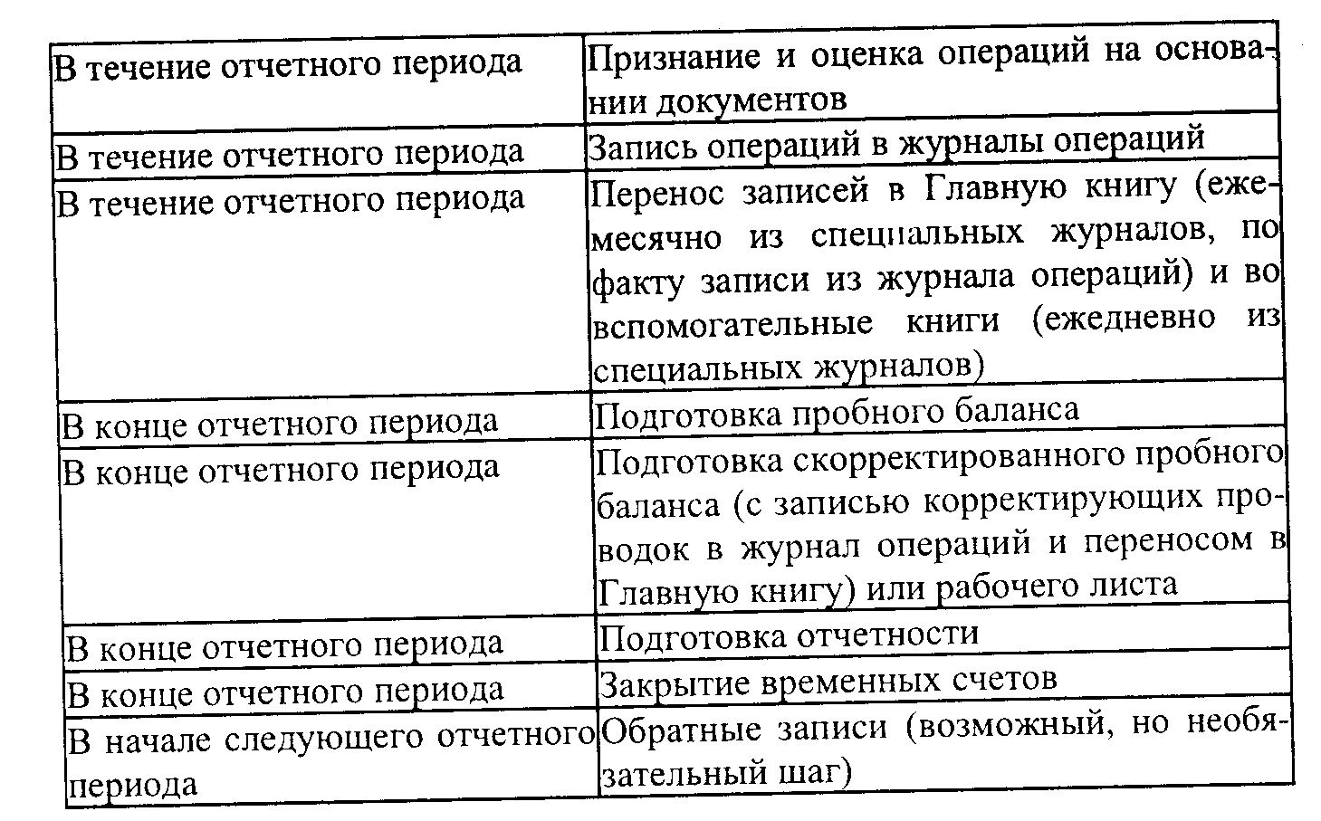

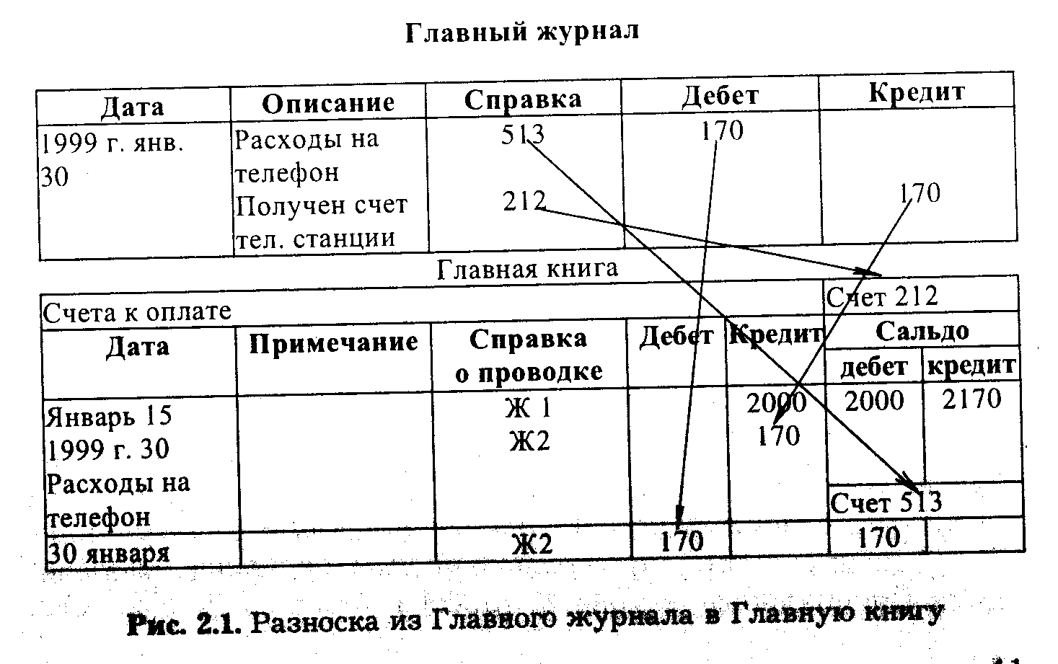

1) в Главной книге находят дебетуемый счет;
2) проставляют дату совершения операции, и в графе "Справка о проводке" записывают номер страницы журнала, с которой перенесена данная запись;
3) в графе "дебет" пишут сумму, зафиксированную в журнале, и одновременно выводят сальдо после каждой операции;
4) повторяют такую же процедуру по кредиту счета.
Главная книга состоит из счетов активов, обязательств, капитала, доходов, расходов. Она может вестись в виде книги, файла, папки и т. д. Все хозяйственные операции записываются на соответствующие счета Главной книги. А поскольку такие записи недостаточно информативны о произошедших операциях, то ведутся журналы операций, где по мере осуществления операций производят их регистрацию с подробным описанием их сущности и корреспонденции счетов.
Главная книга представляет собой детализированную версию баланса, где всегда должно выполняться условие балансового равенства. После окончания разноски данных всех журналов выводят сальдо на конец отчетного периода по каждому счету Главной книги и составляют пробный баланс. Практически все действия разноски осуществляются автоматически после ввода информации о хозяйственных операциях.
У каждого предприятия есть операции, которые часто повторяются, поэтому повторяются записи в журналах операций и перенос в Главную книгу. К таким операциям можно, например, отнести поступления денежных средств, выплаты денежных средств, продажи товаров в кредит, покупки товаров в кредит и др. (см. пример в табл. 2.2).

Таблица 2.2
Журнал операций

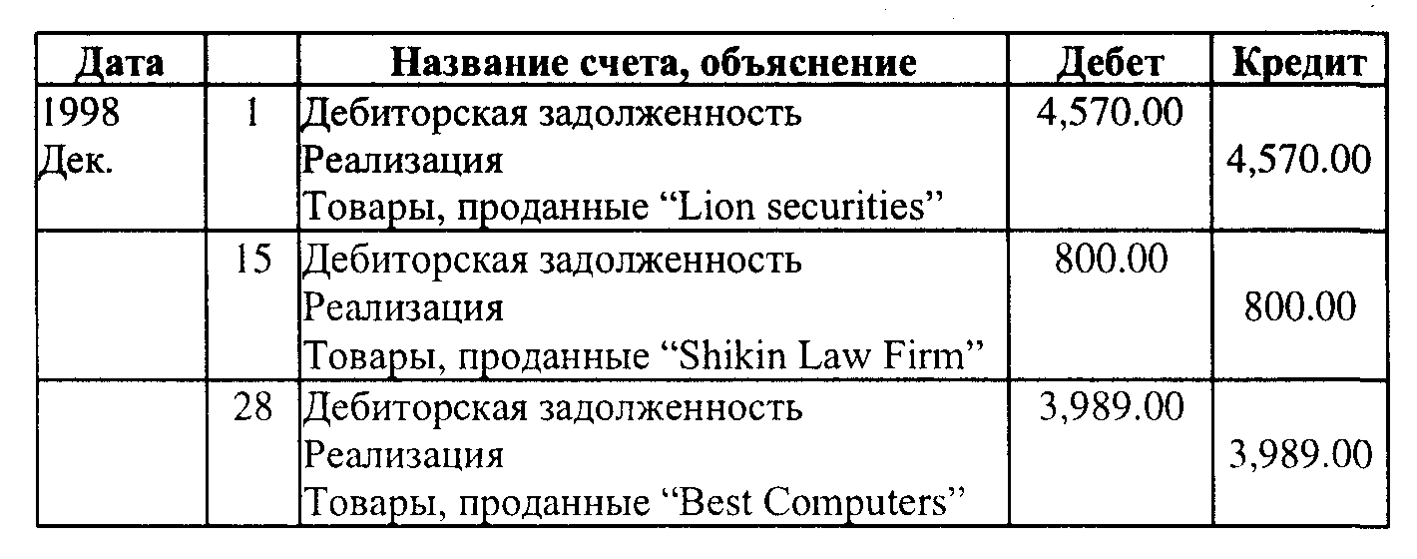

По мере расширения предприятия совершается все больше операций, соответственно, журнальные записи аналогичного содержания появляются все чаще.
Для упрощения процесса записи и переноса открываются Специальные журналы (Special Journals) для каждой группы повторяющихся операций: Журнал продаж (Sales Journal) — для записи выставленных счетов за продажи в кредит; Журнал закупок (Purchase Journal) — для записи закупок, сделанных в кредит; Журнал поступлений денежных средств (Cast receipts Journal) — для записи получения денежных средств; Журнал выплат денежных средств (Cast payments Journal) — для записи получения денежных средств.
В табл. 2.3 приведен пример специального журнала, который мог бы быть заведен для приведенного в табл. 2.2 примера продаж в кредит.

Таблица 2.3
Журнал реализации

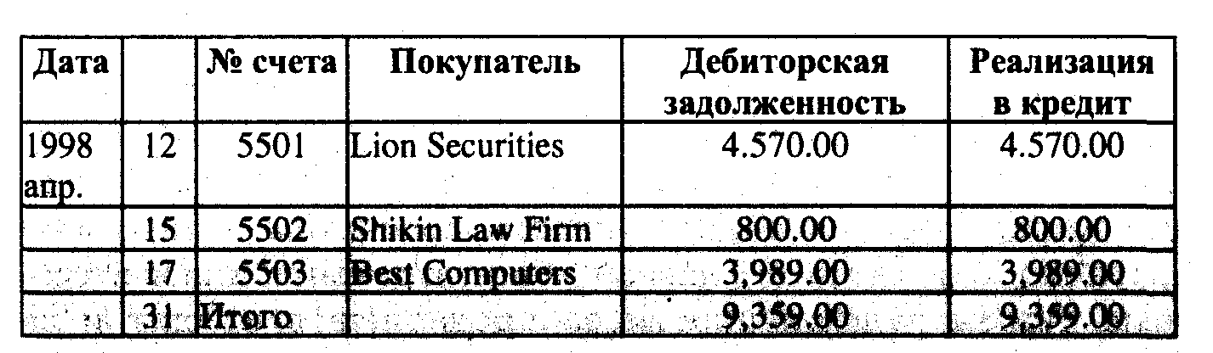

Преимущества ведения специальных журналов:
• вместо того, чтобы переносить отдельные суммы на счета дебиторской задолженности и реализации, лишь итоговые суммы заносятся в конце месяца на счета Главной книги;
• процесс отражения хозяйственных операций можно разделить между несколькими бухгалтерами.
Для обеспечения точности подсчетов в конце каждого месяца в журналах подводится итог по дебету и кредиту и проверяются результаты. Затем итоговая сумма по каждой колонке переносится на счета Главной книги. Так, из Журнала реализации (табл. 2.3) итоговая сумма по дебету переносится на счет дебиторской задолженности, а итоговая сумма по кредиту — на счет реализации. В колонке "Ссылка" Главной книги буква "Р" с номером страницы означает, что проводка переносится из Журнала реализации:

Дебиторская задолженность 103
31 янв. P1 9,359
Реализация
31 янв. P1 9,359

Внизу каждой колонки в Журнале также указывается номер счета Книги, на который переносится итоговая сумма.
Такой способ переноса итоговых сумм на счета Главной книги экономит время, снижает вероятность допущения ошибки. Пользуясь специальным журналом, необходимо сделать всего лишь два переноса на счета Главной книги, а не переносить большое количество отдельных сумм.
Кроме общей информации о сальдо счетов часто необходима более детальная информация, в частности, это касается счетов "Счета к получению" (дебиторская задолженность по счетам — accounts receivable) и "Счета к оплате" (кредиторская задолженность по счетам — accounts payable). Эти счета в Главной книге отражают лишь итоговые суммы задолженности за проданные в кредит и закупленные в кредит товары. Для отражения детальной информации по каждому дебитору и кредитору открываются вспомогательные книги (subsidiary ledgers). Они не являются частью Главной книги, а представляют собой лишь детальную информацию по счетам. В принципе они аналогичны аналитическим счетам, используемым российскими бухгалтерами. Ведутся вспомогательные книги в произвольной форме, с тем чтобы можно было иметь исчерпывающую информацию о задолженности компании. Такая информация необходима как для самих бухгалтеров, в частности, при расчете величины резерва по сомнительным долгам, так и для принятия решений по управлению дебиторской и кредиторской задолженностями. Перенос информации из специальных журналов в эти книги производится обычно ежедневно.
В конце каждого месяца (как правило) и на конец года (обязательно) составляется пробный баланс (train balance) для сверки общего оборота по дебету и общего оборота по кредиту счетов Главной книги. Пробный баланс представляет собой таблицу, в которой перечислены все счета Главной книги и конечное сальдо по каждому счету (по сути он аналогичен оборотной ведомости). Если итог верен, то теоретически можно приступать к подготовке баланса и отчета о прибылях и убытках.
Однако отражение всех произведенных хозяйственных операций не гарантирует соответствия доходов и расходов данному учетному периоду. Могут существовать доходы и расходы, которые относятся к данному отчетному периоду, но не будут получены или оплачены до следующего отчетного периода; могут существовать доходы и расходы, уже полученные или оплаченные, но которые должны быть распределены между несколькими отчетными периодами. В таких случаях в конце отчетного периода делаются корректирующие записи.
Существует три типа корректирующих записей.
Начисления (accruals). Начисленные расходы — этот тип корректирующих записей отражает расходы, которые были понесены, но не были записаны и оплачены, т. е. представляют собой обязательства. Примерами таких расходов служат начисленная, но не выплаченная заработная плата, начисленные, но не выплаченные налоги, начисленные, но не выплаченные проценты и т. д. Начисленные доходы — этот тип корректирующих записей отражает доходы, которые были заработаны в данном отчетном периоде, но не были получены (в денежном эквиваленте) и отражены в учетных записях, соответственно представляют собой дебиторскую задолженность. Примерами таких доходов служат арендная плата к получению, проценты к получению и др. (счета к получению не являются корректирующими записями, так как уже записаны в учете, хотя по сути аналогичны начисленным доходам).
Распределение или предоплата. Предоплаченные расходы — этот тип корректировок распределяет уже оплаченные и записанные расходы между учетными периодами. В США используются два варианта отражения таких денежных выплат и соответственно два варианта корректирующих проводок. Первый вариант, наиболее привычный для российского бухгалтера, делает акцент на предоплаченности (дебетуется счет предоплаченных расходов, кредитуется счет денежных средств). Во втором варианте акцент делается на то, что такие выплаты являются расходами (дебетуется счет расходов, кредитуется счет денежных средств). В итоге оба варианта корректировок приводят к одинаковым результатам.
Предоплаченные доходы (доходы будущих периодов) — в результате этого типа корректировок распределяются между учетными периодами уже полученные (в денежном эквиваленте) и отраженные в учетных записях доходы. Так как и для предоплаченных расходов, для предоплаченных доходов существует два варианта отражения в учете поступления денежных средств и последующих корректировок (аналогично в первом случае делается акцент на авансовом характере платежей, во втором — на их экономической сущности как доходов).
Оценочные корректировки. Оценочные корректировки делаются в том случае, когда сумма доходов или расходов, которые должны быть отнесены на данный отчетный период, не может быть точно определена. Классическим примером оценочных корректировок являются начисление износа основных средств, начисление амортизации нематериальных активов и начисление резерва по сомнительным долгам. В этих случаях дебетуется счет расходов, а кредитуется контрактивный счет.
На основании скорректированного пробного баланса составляются баланс и отчет о прибылях и убытках. Они могут быть составлены с помощью так называемого рабочего листа (work sheet). В этом случае к скорректированному пробному балансу добавляются две колонки: баланс (дебет и кредит) и отчет о прибылях и убытках (дебет и кредит), и в эти колонки разносится информация из колонки "Скорректированный пробный баланс". Разница между колонками "дебет" и "кредит" в отчете о прибылях и убытках составляет чистую прибыль. На эту величину не должны сходиться колонки "дебет" и "кредит" баланса. Это финальная проверка правильности составления финансовых отчетов.
Помимо вышеприведенных корректирующих записей в конце года должны быть сделаны закрывающие записи обнуления счетов доходов и расходов. Как отмечалось выше, все счета доходов и расходов являются переменными и закрываются в конце отчетного периода на сводный счет прибылей и убытков. Процесс закрытия по технике аналогичен закрытию счета 99 на 84, т. е. счета доходов, имеющие кредитовое сальдо, закрываются записью: дебет счета доходов, кредит сводного счета прибылей и убытков, счета расходов, имеющие дебетовое сальдо, закрываются записью: дебет сводного счета прибылей и убытков, кредит счета расходов. Сам сводный счет закрывается на счет накопленной нераспределенной чистой прибыли или капитала. Сводный счет прибылей и убытков играет промежуточную, вспомогательную роль. Все корректирующие проводки оформляются "Списком корректировочных проводок к пробному балансу".
Следующий шаг, который является возможным, но не обязательным, — это обратные или аннулирующие записи. Они делаются в первый день нового отчетного периода и представляют собой точную противоположность корректирующих проводок предыдущего отчетного периода. Этот процесс называется реверсированием.
Не все корректирующие проводки могут быть реверсированы. Оценочные корректировки и первый вариант корректирующих проводок для предоплаченных расходов и доходов не могут быть аннулированы обратными записями. Обратные записи делаются для удобства последующего учета. Бухгалтер самостоятельно выбирает, использовать ли ему обратные записи или идти традиционным путем, обеспечивающим дополнительную проверку наличия и суммы корректирующих проводок.

2.3. Основное бухгалтерское уравнение

Пять составляющих финансовой отчетности (активы обязательства, капитал, доходы, расходы) образуют бухгалтерское, или балансовое, равенство, которое характеризует финансовую позицию предприятия и отражает взаимосвязь двух основных форм отчетности: баланса и отчета о прибылях и убытках. Основной вид балансового равенства следующий:

Активы = Обязательства + Собственный капитал.

В таком виде балансовое равенство объединяет три составляющие баланса, и из него вытекает определение капитала.
Исходя из приведенных определений доходов и расходов основное бухгалтерское равенство может быть представлено в следующем виде:

Активы = Обязательства + Капитал + Доходы - Расходы.

В этой форме бухгалтерское равенство дает наглядное представление об экономической взаимосвязи основных форм отчетности: разница между доходами и расходами есть не что иное, как чистая прибыль (чистый убыток), рассчитанная в отчете о прибылях и убытках, она увеличивает (уменьшает) собственный капитал предприятия.
Кроме доходов и расходов существуют еще два компонента, оказывающих влияние на величину собственного капитала и отражающих взаимосвязь предприятия с "внешним миром": инвестиции и изъятия владельцев. Они также могут быть введены в основное балансовое равенство:

Активы = Обязательства + Собственный капитал + Доходы - Расходы + Инвестиции - Изъятия.

Однако в такой форме балансовое равенство используется достаточно редко, хотя наиболее наглядно демонстрирует не только процесс увеличения капитала в результате собственной деятельности компании, но и возможности по его изменению извне.
Несмотря на свою простоту и очевидность, основное бухгалтерское равенство дает возможность в наиболее общем виде представить средства, операции и результаты деятельности предприятия и их отражение в финансовой отчетности.

2.4. План счетов и классификация бухгалтерских счетов

В практике зарубежного учета наиболее распространенными подходами к классификации бухгалтерских счетов являются следующие:
• классификация счетов в разрезе элементов, составляющих основное бухгалтерское уравнение;
• разделение счетов на группы постоянных, транзитных и временных;
• классификация счетов на основе форм финансовой отчетности.
При ведении бухгалтерского учета в соответствии с GAAP принят второй подход. При этом используются семь основных типов счетов, подразделяющихся на три категории — постоянные счета: активы, пассивы и капитал акционеров; временные счета: счет прибылей и убытков; транзитные счета: доходы и расходы.
Постоянные счета не закрываются и переходят от одного отчетного периода к другому. Их данные отражаются в балансовом отчете. Эти счета связаны между собой основным бухгалтерским уравнением. Временный счет отражает изменения в постоянных счетах в ходе коммерческих операций компании. По окончании отчетного периода временный счет прибылей и убытков закрывается посредством переноса остатка на постоянные счета. На транзитных счетах доходов и расходов в течение отчетного периода отражаются обороты по накоплению доходов и расходов компании. По этим счетам не должно быть остатков на конец отчетного периода. Они закрываются на временный счет прибылей и убытков в части доходов и расходов, относящихся к отчетному периоду и в корреспонденции с постоянными счетами "Незавершенное производство" и "готовая продукция".
Счета содержатся в Главной бухгалтерской книге, где они упорядочены в соответствии с планом счетов. Последний представляет собой пронумерованный список статей, для которых ведутся счета. Конкретный состав плана счетов компании варьируется в зависимости от ее размеров и характера деятельности.
В отличие от российских стандартов учета GAAP не предписывает соблюдение некоего плана счетов в директивном порядке. Компании пользуются значительной свободой в построении плана счетов. Тем не менее существует общепринятый порядок: укрупненные рубрики плана счетов в целом соответствуют укрупненным рубрикам балансового и других важнейших отчетов*.
* Мюллер Г., Гернон X., Миик Г. Учет: международная перспектива. С. 70.

Рубрики плана счетов имеют цифровое кодовое обозначение.
Первая цифра кода соответствует порядковому номеру раздела плана счетов: 1 — активы, 2 — пассивы, 3— собственный капитал (капитал владельцев компании), 4 — доходы, 5 — затраты, 6 — налоги.
Вторая цифра — номер рубрики в составе раздела: 11 — денежные средства, 12 — краткосрочные ценные бумаги, 13 — дебиторская задолженность, 14 — товарно-материальные запасы, 15 — прочие оборотные средства, 16 — собственность, здания, оборудование, 17 — долгосрочная дебиторская задолженность, 18 — инвестиции, 19 — прочие внеоборотные средства. Все эти рубрики, кодовые номера которых начинаются с единицы, относятся к активам.
Далее следуют рубрики, кодовые номера которых начинаются с двойки и которые относятся к пассивам: 21 — счета к оплате, 22 — краткосрочные долговые обязательства, 23 — налоги, подлежащие выплате, 24 — начисленные обязательства, 25 — прочие текущие обязательства, 26 — долгосрочные долговые обязательства, 27 — отсроченные к оплате налоги, 29 — прочие долгосрочные обязательства.
Рубрики, начинающиеся с тройки, характеризуют состояние капитала владельцев компании: 31 — уставный фонд, акции, 32 — оплаченная сумма акционерного капитала свыше уставного фонда, 33 — нераспределенная прибыль, 34 — средства целевого назначения (ассигнованные средства, зарезервированные средства), 35 — поправки по переоценке, 36 — поправка при пересчете иностранной валюты нарастающим итогом, 37 —суммарный доход.
В разделе "Доходы" за первой цифрой кода — четверкой стоит ноль, а рубрики нумеруются по третьей цифре.
В рубрике затрат 51 соответствует себестоимости реализованной продукции, 52 — издержкам сбыта (затратам на реализацию) и т. д. Дальнейшая нумерация рубрик варьируется, однако в целом отражает примерно одни и те же позиции, только под разными кодовыми номерами.
В рамках этих рубрик существуют субрубрики, например: 111 — наличные средства (остатки на счетах в банке), или 131 — дебиторская задолженность по торговым операциям. Деление может идти и далее, например: 1310 — дебиторская задолженность от подразделений компании, или 1317 — дебиторская задолженность по гонорарам, комиссионным. При дроблении рубрик на более мелкие разнообразие между планами счетов различных компаний усиливается, ибо по мере углубления детализации в большей мере проявляется специфика их деятельности. Как правило, в зависимости от размеров компании степень дробления достигает уровня, характеризующегося наличием трех— четырех знаков в кодовом номере. Однако при необходимости компании могут использовать и большую степень детализации своих счетов.
При измерении сделок в бухгалтерском учете скапливается огромное количество данных, которое требует определенного метода хранения. Другим важным фактором здесь служит возможность быстрого доступа к этой информации и получение ее в доступной для любого пользователя форме. В бухгалтерском учете эта учетная система для хранения и сортировки информации состоит из счетов, которые являются основными хранителями информации и аккумулируют отдельные трансакции. Для каждого актива, обязательства и каждого вида капитала фирмы, включая доходы и расходы, отводится отдельный счет. Маленьким компаниям могут потребоваться только несколько десятков счетов, большим транснациональным корпорациям требуются тысячи счетов.
Счета, которые ведутся для различных статей бухгалтерского баланса, называются постоянными, или реальными, счетами. В конце каждого периода определяется конечное сальдо постоянного счета. Этими сальдо являются цифры, отраженные в бухгалтерском балансе на конец периода. Сальдо на конец периода в постоянном счете переносится в следующий отчетный период как начальное сальдо данного периода.
Однако отнесение статей доходов и расходов непосредственно на счет "Нераспределенная прибыль" вызывает смешение различных специфических статей, которые необходимы для отчета о доходности. Во избежание этого открывается транзитный счет для каждой статьи доходов и расходов, которые и будут показаны в Отчете о доходности. Так, например, в американском бухгалтерском учете существуют транзитные счета для доходов от реализации, себестоимости реализации, торговых расходов и т. д.
При ручном способе бухгалтерского учета каждый счет записывается на отдельной карточке или листе бумаги, которые затем сшиваются в книгу. Эта книга называется "Главный журнал". В настоящее время большинство компаний предпочитают вести компьютеризированный учет. В этом случае счета хранятся на магнитных лентах, дисках, винчестерах или на специальных накопительных устройствах большой емкости — стриммерах. Для простоты нахождения информации в этой системе каждый счет нумеруется. Пронумерованная совокупность счетов в корреспонденции с их названиями может рассматриваться как своего рода план счетов.
Запись отдельных операций в соответствующие счета делает проблематичным нахождение ошибок, так как дебет записывается на одном счете, а кредит на другом. Выходом из этой ситуации служит запись всех операций в хронологическом порядке в Главный журнал, который называют иногда еще и книгой первой записи, потому что это первая инстанция, куда попадают записи сделок. Позже дебет и кредит каждой операции переносятся в соответствующие счета в Главной книге.
Если в Главной книге бухгалтером бывает по каким-либо причинам допущена ошибка, то она обязательно должна быть исправлена. В американском бухгалтерском учете существует несколько различных способов исправления ошибок. Способ исправления зависит от типа ошибки, но при всех обстоятельствах ошибочная запись не может быть стерта. Если ошибочная запись обнаружена в Главном журнале до перенесения ее в Главную книгу, то ошибка исправляется путем зачеркивания ошибочной записи и внесения правильной записи над зачеркнутой. По аналогии с этим, если перенесенная ошибка повлекла за собой неправильную запись в Главной книге, достаточно зачеркнуть неправильную запись и внести правильную.
Однако если запись в Главном журнале уже была неправильно отнесена на неверный счет в Главной книге, необходимо сделать в Главном журнале другую запись посредством корректирующих проводок.

Отметим, что в российском бухгалтерском учете такие исправления не допускаются, потому что при этом создается видимость поступления и выбытия материальных ценностей. Но такого поступления и выбытия на самом деле не было, а произошла обычная бухгалтерская ошибка. Более того, по дебету и кредиту счета "Материалы" возникают фиктивные обороты, завышаются и суммы их поступления, и величина их списания. В отечественном бухгалтерском учете этого не происходит благодаря тому, что в нашей учетной практике существует такой метод, как сторнирование. При применении этого метода обороты счетов правильно отражают реальные поступления и списания и подобных нарушений не возникает.

2.5. Пробный баланс

Пробный баланс составляется после определения сальдо каждого счета и представляет собой перечень названий счетов и их сальдо на данный момент времени. При этом дебетовые сальдо показаны в одной колонке, а кредитовые — в другой. Подготовка пробного баланса служит в основном двум целям: во-первых, пробный баланс обеспечивает краткую выписку из Главной книги как основу для регулирующих и заключительных проводок, предшествующих подготовке финансовой отчетности за определенный период, и, во-вторых, он показывает, сохраняется ли равенство дебетов и кредитов. Если равенство не сохраняется, то это является следствием следующих ошибок:
1) неправильно перенесено сальдо счета в пробный баланс;
2) сальдо счета неправильно подсчитано;
3) вместо кредита записан дебет или наоборот;
4) пробный баланс подсчитан неправильно.
Белверд Ниддлз, Хенри Андерсон и Джеймс Колдуэлл в своей книге "Принципы бухгалтерского учета"* описывают следующие виды ошибок, характерных для составления пробного баланса:
• запись счета с дебетовым сальдо в графу "кредит" и наоборот;
• ошибка транспозиции, т. е. перенос в пробный баланс неправильных цифр (например, 23 459 долл. переносится как 23 549 долл.).
* Ниддлз Б., Андерсон X., Колдуэлл Д. Принципы бухгалтерского учета. М., l997. C.162.

Первая из этих ошибок приведет к тому, что разность дебетовых и кредитовых сальдо окажется делимой на 2, а во втором случае — на 9. При этом в первом случае сумма, равная этому частному, ищется в пробном балансе, и если такая сумма найдена, то, вероятно, она записана в другую колонку. Во втором случае каждая сумма в Главной книге проверяется на ошибку транспозиции. Если ни в одном из этих случаев ошибка не находится, то пересчитывается сальдо каждого счета в Главной книге. Если не помогает и это, то отслеживается правильность переноса каждой записи из журнала в Главную книгу.

В российской системе бухгалтерского учета для составления баланса и контроля за правильностью записей на счетах в бухгалтерском учете используется оборотная ведомость. Особенность ее заключается в том, что когда в корреспонденции счетов допущена какая-либо ошибка, то, как правило, нарушается равенство по дебету и кредиту счетов. Оборотная ведомость является своего рода аналогом пробного баланса и преследует выполнение тех же целей, что и пробный баланс.

После рассмотрения одного из основополагающих аспектов американского бухгалтерского учета, каким по праву является отражение хозяйственных операций, следует не менее важный по своей сути раздел — определение размеров товарных запасов.
Стоимость материальных запасов на конец отчетного периода зависит от двух факторов: количества и цены. Непосредственно же процесс определения товарных запасов называется инвентаризацией фактических запасов или просто инвентаризацией.

2.6. Инвентаризация

Инвентаризация в американских компаниях проводится в три этапа:
1) подсчет, взвешивание или измерение каждой единицы продукции, имеющейся в наличии;
2) определение цены каждого изделия;
3) подведение итогов.
Процесс оценки представляет собой процедуру присвоения объектам бухгалтерского учета определенных денежных величин, полученных таким образом, чтобы их можно было использовать как агрегированно, так и отдельно, в зависимости от конкретной ситуации. Оценка материальных запасов является одной из наиболее интересных и широко обсуждаемых проблем бухгалтерского учета.
Оценка обычно выполняется в денежном выражении. Но в отдельных случаях (например, для выработки прогнозов и принятия решений) могут потребоваться данные в натуральном выражении: производительность оборудования или численность рабочих.
Процесс проведения оценки материальных запасов, или инвентаризация, состоит из двух систем:
• периодической, которая позволяет не вести в течение отчетного года детальный учет материальных запасов, а в конце года производить инвентаризацию, которая, в свою очередь, позволяет установить уровень запасов на конец отчетного периода;
• постоянной, которая позволяет контролировать финансовые средства, вложенные в товарные запасы, а также более эффективно управлять этими товарными запасами путем непрерывного ведения подробных записей о покупках и продажах товаров.
К периодической системе инвентаризации относятся четыре метода проведения инвентаризации. Первый из них — метод сплошной идентификации, который позволяет увязать настоящую себестоимость с каждой статьей в инвентаризационной ведомости. По определению, данному Элдоном С. Хендриксоном и Майклом Ф. ван Бреда в книге "Теория бухгалтерского учета"*, себестоимость — это "агрегированная цена, выплаченная фирмой за приобретение прав собственности и владения активом, включая все платежи по его доставке, установке и введению в эксплуатацию".
* Хендриксон Э. С., Бреда М. Ф. ван. Теория бухгалтерского учета. М., 1997. С. 309.

Второй метод — метод средней стоимости — увязывает себестоимость со средней стоимостью товаров, предназначенных для продажи в течение текущего периода. Оба этих метода используются на практике достаточно редко.
Два других метода используются гораздо чаще и являются основными методами оценки запасов:
• ЛИФО — "последним поступил — первым выбыл";
• ФИФО — "первым поступил — первым выбыл".
При использовании метода ЛИФО на затраты списывают стоимость запасов, поступивших последними, так как предприятию приходится заменять использованные в процессе жизнедеятельности запасы по текущей стоимости. Однако метод ЛИФО имеет и негативные стороны: при оценке текущей балансовой стоимости товарных запасов, особенно когда существует длительная тенденция повышения или понижения цен в инфляционных условиях, которые более или менее заметно протекают почти во всех странах мирового сообщества, включая и США.
Метод ФИФО, или метод оценки запасов по ценам первых покупок, основан на предположении, .что себестоимость товаров, приобретенных в первую очередь, должна быть отнесена к товарам, проданным в первую очередь. При использовании метода ФИФО учитывается движение стоимости, а не движение товаров.
Основным недостатком метода оценки запасов по ценам первых покупок является то, что этот метод увеличивает влияние цикла экономического развития на показатель доходности предприятия.
Компанией "World business" используется метод оценки запасов по ценам первых покупок как наиболее подходящий метод проведения инвентаризации, который предполагает наиболее реальную оценку активов предприятия. Примером применения метода ФИФО и процедуры инвентаризации в американской модели бухгалтерского учета может также служить компания "Reconstruction Ltd".
При применении метода ФИФО стоимость остатков товарно-материальных ценностей завышена, а себестоимость реализованных ценностей занижена. В этом случае сумма прибыли оказывается преувеличенной. При использовании же метода ЛИФО стоимость остатков товарных ценностей будет занижена, а себестоимость реализованных ценностей завышена, сумма прибыли будет уменьшена, и, следовательно, бюджет и акционеры получат меньше налогов и дивидендов. (Как следствие этого данный метод запрещен в некоторых странах, например, в Англии).
В заключение хочется отметить тот факт, что методы ЛИФО и ФИФО представляют собой две крайности, и наилучшая оценка, "золотая середина", лежит между ними.

2.7. Состав финансовой отчетности

Финансовая отчетность, публикуемая западными компаниями, представляет собой красочно оформленные буклеты, которые помимо самих форм бухгалтерских отчетов, заверенных аудитором, содержат много другой информации. Как правило, это обращение президента компании к акционерам, отчет совета директоров, анализ развития фирмы за предшествующие годы, прогноз на ближайшие годы, описание географии и размера инвестиций, международных связей, рассказ о социальной политике компании с различными графиками, схемами, диаграммами, фотографиями и т. д. Такая информация не регулируется и представляется исключительно по усмотрению компании. Тем не менее она очень важна для пользователей как дополнительный источник данных для принятия решений.

В последнее время крупные российские компании, в частности, банки, также стали публиковать свою отчетность в таком виде.

Финансовая отчетность в США включает следующие виды отчетов:
• баланс;
• отчет о финансовых результатах или отчет о прибылях и убытках;
• отчет о накопленной нераспределенной прибыли;
• отчет об изменении финансового состояния или отчет об использовании и источниках средств (в настоящее время используется мало, вместо него составляется отчет о движении денежных средств);
• отчет об изменениях в собственном капитале, пояснительная записка, заключение аудиторской фирмы.
Основными отчетами являются: отчет о прибылях и убытках, балансовый отчет и отчет о движении денежных средств.
Финансовая отчетность показывает остатки по счетам и их изменения, а также агрегированные показатели по нескольким счетам, такие, как чистая прибыль. Отчет о прибылях и убытках отражает изменения чистого остатка активов (капитала владельцев компании) в результате коммерческих операций компании. Остаток нераспределенной прибыли на конец периода входит составной частью в капитал владельцев фирмы. Балансовый же отчет базируется на основном бухгалтерском уравнении. Отчет о движении денежных средств отражает оборот денег или их эквивалентов.

2.7.1. Бухгалтерский баланс

Балансовый отчет отражает состояние финансов компании на конкретный момент времени — конец отчетного периода и датируется этим днем. Источником данных для составления баланса является Главная книга.
Стандартной формы баланса не существует. Стандарты определяют минимум данных, который должен содержать этот отчет. Балансовый отчет содержит информацию о ресурсах, обязательствах компании и собственном капитале ее владельцев. Как отмечалось выше, он базируется на основном бухгалтерском уравнении, показывающем взаимосвязь между активами, пассивами и собственным капиталом владельцев компании. В соответствии с требованиями GAAP эти основные компоненты балансового отчета группируются и излагаются в следующем порядке:
• активы должны располагаться в порядке убывания их ликвидности;
• обязательства должны располагаться в порядке, отражающем близость срока их погашения. Чем ближе срок, тем раньше должно быть показано обязательство;
• собственный капитал отражается в порядке его постоянства, т. е. первыми показываются его разновидности, в наименьшей мере подверженные изменениям.
Структура рубрик балансового отчета должна отвечать специфике конкретного предприятия и устанавливаться в соответствии с принципом полного раскрытия хозяйственной информации. Различия в балансовых отчетах компаний, обусловленные отраслевыми и другими особенностями их деятельности, укладываются тем не менее в характерную для всех фирм финансовой сферы структуру.
1. Активы:
текущие активы —
• денежные средства, краткосрочные инвестиции;
• дебиторская задолженность, или счета к получению, товарно-материальные запасы, предоплаченные текущие расходы;
• прочие текущие активы;
долгосрочные активы —
• основные средства, или собственность, здания и оборудование;
• нематериальные активы;
• предоплаченные расходы нескольких периодов;
• инвестиции и фонды;
• прочие нетекущие активы.
2. Обязательства:
текущие обязательства —
• кредиторскую задолженность за товары и услуги, используемые в цикле основной деятельности компании;
• краткосрочную кредиторскую задолженность по товарам и услугам, не используемым в основной деятельности;
• краткосрочные векселя;
• текущие выплаты по погашению долгосрочных обязательств (включая обязательства по аренде);
• получение предоплаты за еще не поставленные товары или не оказанные услуги или другие предоплаченные доходы;
• начисленные, но не оплаченные затраты на заработную плату, выплату процентов и налогов;
• текущие выплаты отложенных налоговых платежей;
• прочие текущие обязательства;
долгосрочные обязательства —
• долгосрочные займы и кредиты;
• обязательства по аренде;
• облигации;
• прочие долгосрочные обязательства.
3. Собственный капитал владельцев компании:
• акционерный капитал по номинальной, неноминальной и объявленной стоимости, внесенный или доплаченный капитал;
• внесенный или оплаченный капитал, превышающий номинальную или объявленную стоимость акционерного капитала;
• прочий внесенный или оплаченный капитал;
• нераспределенная прибыль.

Активы

Текущие активы включают наличные средства и другие активы, которые могут быть обращены в денежные средства, а также активы, предназначенные для продажи или потребления в течение нормального цикла деятельности компании или в течение одного года после составления отчета. Большинство компаний считают продолжительность цикла своей деятельности равной году, поскольку период движения их средств от наличности к товарно-материальным запасам и снова к денежной наличности либо меньше года, либо трудноопределим. Иногда в силу особенностей своей материальной формы одни и те же активы могут быть обращены как в течение года, так и в течение более длительного периода. В этом случае их отнесение к краткосрочным текущим или долгосрочным зависит от намерений руководства компании в отношении использования данных активов. Дебиторская задолженность отражается в виде, очищенном от возможных невыплат дебиторской задолженности. Дебиторская задолженность, используемая в качестве залога выполнения фирмой своих обязательств перед третьими лицами, а также размер обесценения дебиторской задолженности отражаются как вычет из дебиторской задолженности или в сноске к отчету. Товарно-материальные запасы отражаются по наименьшей цене, существующей на рынке, на аналогичные запасы. Если запасы используются в производстве, то должна быть указана степень завершенности их переработки (сырье, незавершенное производство, готовая продукция).
Долгосрочные активы.
Основные средства — собственность, здания и оборудование — долгосрочные, не предназначенные для продажи в данном отчетном периоде активы, используемые в деятельности компании. Основные средства отражаются в балансе одной строкой по балансовой стоимости (за минусом износа) на основании данных бухгалтерского учета. По земле и зданиям может применяться рыночная стоимость на дату составления баланса. В пояснительной записке раскрывается следующая информация:
1) расшифровка первоначальной стоимости начисленного износа по категориям основных средств;
2) если проводилась переоценка основных средств, то должна быть раскрыта информация о виде переоценки, методе проведения переоценки, ее результатах и имена экспертов, проводивших переоценку;
3) сумма, отражающая стоимость земли, должна быть разделена на стоимость земли, принадлежащей компании на праве собственности, и земли, взятой в аренду. По арендованной земле приводятся данные о стоимости в зависимости от срока аренды.
Нематериальные активы отражаются в балансе по стоимости приобретения за минусом износа. Стоимость нематериальных активов показывается по двум статьям: гудвилл и прочие нематериальные активы. В пояснительной записке приводится информация о стоимости гудвилла и утвержденных сроках его списания.
Предоплаченные расходы нескольких периодов. Обычно включают предоплату долгосрочных расходов, направленных на извлечение экономической выгоды в будущем (предоплата страховых услуг, затраты на перестановку оборудования и т. д.). Отнесения долгосрочных вложений к этой рубрике, как правило, стремятся избегать из-за ее неопределенного характера и наличия во многих ситуациях более подходящих рубрик, к которым можно отнести долгосрочные вложения средств.
Инвестиции включают: акции дочерних компаний; займы, предоставленные дочерним компаниям; акции ассоциированных компаний; собственные акции, выкупленные у акционеров; прочие предоставленные займы; прочие инвестиции в краткосрочные ценные бумаги; инвестиции в недвижимость.
Если инвестиции подлежат использованию в течение более одного года, то они отражаются в составе долгосрочных. Долгосрочные инвестиции отражаются в балансе по цене приобретения. Разрешается переоценка долгосрочных инвестиций в зависимости от колебаний в рыночных ценах. Долгосрочные инвестиции, как правило, переоцениваются только в меньшую сторону. Если инвестиции показаны в балансе как оборотные средства (краткосрочные), то они должны отражаться по наименьшей из оценок (либо по стоимости приобретения, либо по рыночной стоимости). Собственные акции, выкупленные у акционеров, отражаются как краткосрочные инвестиции по цене приобретения. Под объектами вложения в недвижимость понимаются земля или здания, которыми компания владеет, но по которым получение дохода предусматривается в отдаленном будущем. Объекты вложения в недвижимость отражаются в балансе по рыночной стоимости. В пояснительной записке раскрывается информация об оценщиках и оценочной базе.
Прочие активы включают активы, не подпадающие под вышеперечисленные рубрики, например, долгосрочная задолженность компании со стороны ее сотрудников, возникающая в ходе выполнения ею программ по мотивации и социальной поддержке персонала. Иногда сюда же включают временно не загруженные производственные мощности при условии, что в будущем они должны приносить экономическую выгоду.

Обязательства

Текущие обязательства — обязательства, подлежащие погашению путем использования в этих целях текущих активов или рефинансирования путем принятия других текущих обязательств. В отчете текущие обязательства обычно показываются в порядке очередности их погашения.
Долгосрочные обязательства — обязательства, для погашения которых не требуется использования текущих активов или увеличения текущих обязательств в течение последующего цикла деятельности или учетного периода. Долгосрочная кредиторская задолженность отражается в балансе по двум статьям:
• часть долгосрочной кредиторской задолженности, которая должна быть погашена до истечения ближайших 12 месяцев после отчетной даты;
• часть долгосрочной кредиторской задолженности, которая должна быть погашена более чем через 12 месяцев после отчетной даты.
К долгосрочной кредиторской задолженности относятся долгосрочная задолженность по коммерческому кредиту, задолженность по отложенным налогам (разница между бухгалтерским и налоговым учетом), резерв на реорганизацию, задолженность по капитальной аренде.
В пояснительной записке должны быть представлены сведения об условиях получения кредитов и разбивка кредитов, числящихся по балансу, на кредиты со сроком погашения до 5 лет и свыше 5 лет.

Собственный капитал компании

Вложенный капитал. По уставному капиталу показывается только оплаченная часть. Если капитал не является акционерным, то показывается его стоимость по учредительным документам в части, оплаченной учредителями на дату составления отчетности. Если это акционерный капитал, то он показывается по двум статьям: акционерный капитал, оплаченный по номиналу, и акционерный капитал, оплаченный сверх номинала. Существует ряд правил, в соответствии с которыми готовится данная рубрика. Обязательно должны быть указаны разрешенный к выпуску капитал, выпущенные акции (количество и номинальная стоимость) и акции, находящиеся в обращении. Отметим, что способ отражения юридически зарегистрированного номинального уставного капитала в пассиве, а его невнесенной части — в активе, характерный для российского баланса, взят из европейской практики, тогда как в США отражается только оплаченная часть.
Резервы. Создаются следующие виды резервов: резерв под переоценку основных средств, резерв под обесценение ценных бумаг, резерв под чрезвычайные убытки, выравнивающие резервы (на отпуск, на ремонт, на проценты банку, на накладные расходы и т. д.), резерв под условные обязательства. (К условным обязательствам относятся возможные обязательства компании, которые могут принести убытки в результате действий, произведенных в отчетном периоде. К ним относятся возможные штрафные санкции по искам, которые на дату составления отчетности находились в стадии рассмотрения; обязательства, выданные отдельными подразделениями компании от имени всей компании; возможные обязательства по договорам, по которым в отчетном периоде допущены нарушения, за которые в договоре предусмотрены штрафные санкции и т. д.) Резервы показываются одной строкой.
Прибыль, остающаяся в распоряжении компании (непокрытый убыток). Если в отчетном периоде компания получила убыток, то он показывается как отрицательная величина. В отчетности, составленной в соответствии с международными стандартами, не принято разделять нераспределенную прибыль на прибыль прошлых и отчетного периодов. Если в предшествующем периоде компания имела убытки, а в отчетном периоде прибыль или наоборот, то эти результаты друг друга не перекрывают и показываются раздельно.
Если компания осуществляет пересчет финансовой отчетности своих дочерних компаний, составленных в иностранной валюте, то в балансе отдельно отражается статья "Прибыли/убытки от пересчета финансовой отчетности".
Следует отметить, что ряд показателей балансового отчета носит оценочный характер. Так, облигации отражаются по дисконтированной нынешней стоимости, дебиторская задолженность — по оценочной чистой стоимости ее реализаций, акции — по наименьшей рыночной цене, основные средства — по балансовой стоимости, которая, в свою очередь, зависит от оценочного срока эксплуатации. Поэтому для обеспечения достоверности информации балансового отчета он должен сопровождаться комментариями, указывающими, какими методами была проведена оценка того или иного показателя. Иногда события, происшедшие после отчетной даты, требуют корректировки баланса (табл. 2.4).

Таблица 2.4
Учет событий, происшедших после отчетной даты

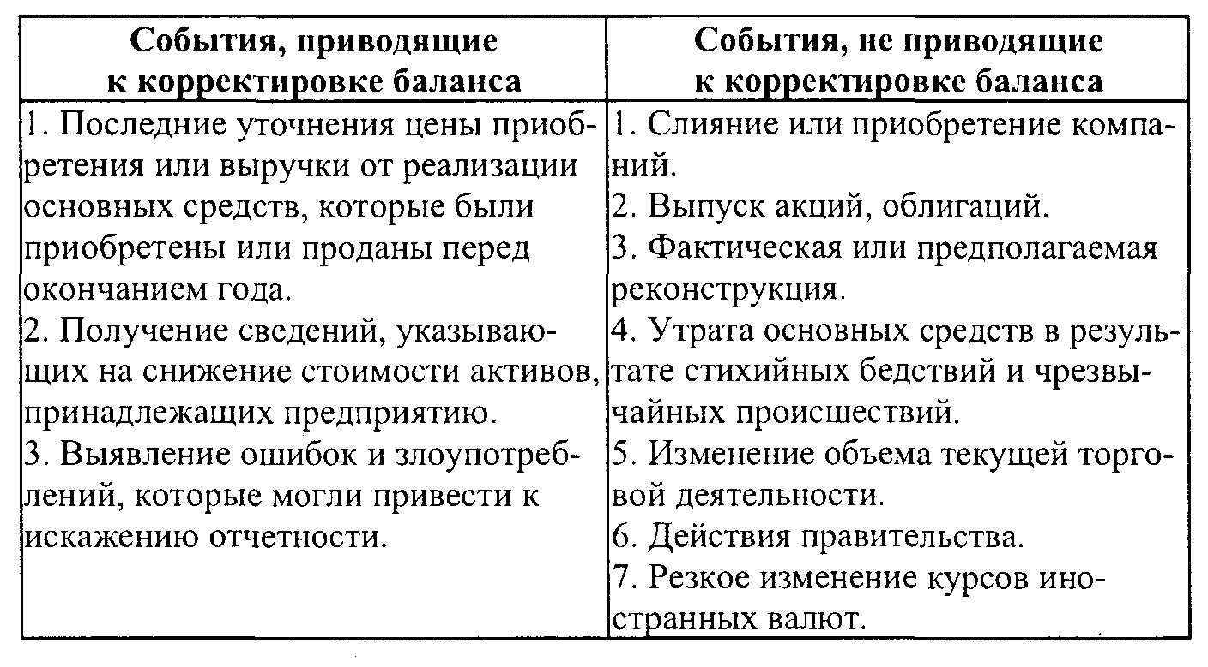

В целях обеспечения наиболее полного раскрытия информации о хозяйственной деятельности компании и предоставления пользователю возможности принимать решения на основе сопоставления информации за различные годы балансовые отчеты рекомендуется подготавливать с указанием отраженных в них показателей не только за отчетный период, но и за два предшествовавших, т. е. за три года. Такой формат подачи отчетности рекомендуется GAAP.
На основе балансового отчета определяется ряд важнейших финансовых коэффициентов: рентабельность coбственного капитала — отношение прибыли к собственному капиталу, рентабельность активов — отношение прибыли к величине активов, соотношение заемных и собственных средств — отношение совокупной задолженности к активам, а также коэффициент покрытия процентных платежей — степень покрытия затрат на выплату процентов доходами компании до выплаты процентов и налогов.

2.7.2. Отчет о прибылях н убытках

Отчет о прибылях и убытках служит как бы связующим звеном между балансовыми отчетами прошлого и нынешнего учетных периодов и показывает, за счет чего произошли изменения в нынешнем балансе по сравнению с прошлым. Иначе говоря, этот отчет показывает, как изменяется капитал акционеров компании под воздействием доходов и расходов, осуществленных в текущем периоде.
Отчет о прибылях и убытках, составляемый операционным методом, включает следующие разделы.
1. Выручка.
2. Себестоимость проданной продукции. Для торговых предприятий — покупная цена товаров.
3. Валовая прибыль.
4. Прочие операционные расходы: производственные, сбытовые, маркетинговые, управленческие.
5. Торговая прибыль по основной деятельности. Этот показатель будет равняться прибыли от реализации, если предприятие включает в этот показатель финансовые результаты по выбытию активов.
6. Доходы/расходы по выбытию активов (отдельно по основным средствам и по другим активам).
7. Прибыль от реализации.
8. Прочие доходы и расходы: курсовые разницы (показываются свернуто — или прибыль, или убыток); прибыль от сдачи имущества в аренду; доходы в виде процентов; расходы на создание резервов; доходы по ценным бумагам и т.д.
9. Прибыль до уплаты процентов и налогов.
10. Затраты на проценты.
11. Прибыль до уплаты налогов.
12. Налог на прибыль.
13. Прибыль после уплаты налогов (чистая прибыль). После определения этого показателя существуют различия в составлении отчета о прибылях и убытках между американскими стандартами учета GAAP и международными LAS, приведенными ниже:
По GAAP (суммы за минусом налога на прибыль):
14. Убытки от чрезвычайных операций — убытки от стихийных бедствий, чрезвычайных происшествий, действий правительств иностранных государств в отношении собственности компании за границей, изменение законодательства страны.
По LAS (суммы за минусом налога на прибыль):
14. Чрезвычайные доходы и расходы. В отчете показывается сумма чрезвычайных статей, в том числе прибыли или убытки по прекращенным операциям. Показатель совокупного эффекта от изменения учетной политики по международным стандартам в отчет о прибылях и убытках не включается.
15. Прибыли от прекращенных операций.
16. Убыток от прекращенных операций.
17. Совокупный эффект от изменения учетной политики.
18. Чистая прибыль.
19. Прибыль на акцию (количество проданных акций, чистая прибыль на акцию).
По GAAP самостоятельным разделом отчета о прибылях и убытках является раздел II "Результаты от прекращения деятельности". В пояснительной записке раскрывается следующая информация о прекращенной деятельности:
• характер прекращенной деятельности (продажа или ликвидация отделения компании);
• намеченная дата прекращения деятельности;
• характеристика активов и обязательств ликвидируемого или продаваемого подразделения.
В отчете о прибылях и убытках отдельно показываются прибыли и убытки от ликвидации и от продажи.
Результаты прекращения деятельности обычно включаются в результаты текущей деятельности фирмы. В отдельных случаях, когда ликвидация или продажа подразделения вызвана чрезвычайными событиями, результаты от прекращенной деятельности могут включаться в чрезвычайные статьи.
Изменения делятся на изменения в бухгалтерских оценках и изменения учетной политики.
Изменения в бухгалтерских оценках производятся, когда изменяются обстоятельства, на которых основывалась предыдущая оценка, либо появилась новая информация, связанная с оцениваемыми статьями. Изменения в бухгалтерских оценках включаются только в отчетный период. Результаты изменений включаются в те же статьи отчета, что и ранее учтенные оценки.
Изменения учетной политики — это изменения применяемых методов бухгалтерского учета. Такие изменения могут быть вызваны только введением новых стандартов, либо внесением изменений в действующие стандарты, либо повышением достоверности финансовой отчетности. Эти изменения обычно отражаются так, как будто новые методы применяются всегда. В этом случае новая учетная политика применяется к событиям и сделкам с момента возникновения соответствующих статей (ретроспективный метод). Если невозможно достоверно оценить результат изменения учетной политики, то применяется перспективный метод, т. е. новая учетная политика применяется к событиям и сделкам, происходящим после даты изменения. Совокупный эффект от изменения учетной политики включается в отчет об изменениях собственного капитала.
Справочно в отчете о прибылях и убытках приводится прибыль на акцию. Она определяется путем деления показателя чистой прибыли компании на количество ее акций, находящихся в обращении, т. е. продаваемых и покупаемых на открытом рынке. Прибыль на акцию рассчитывается только для простых акций, а не для привилегированных. При наличии у компании привилегированных акций прибыль на простые акции рассчитывается лишь после вычета из суммы чистой прибыли ее части, подлежащей распределению между держателями привилегированных акций. Поскольку отчет о прибылях и убытках составляется, как правило, раз в год, то при осуществлении дополнительной эмиссии акций для вычисления показателя прибыли на акцию используется средневзвешенное число простых акций компании, находящихся в обращении.
В соответствии со 130-м стандартом GAAP начиная с 1998 г. отчет о прибылях и убытках составляется по полной прибыли.
20. Полная прибыль. Отчет по полной прибыли может составляться одним из двух методов:
→ путем включения статей прочей прибыли в отчет о прибылях и убытках после показателя чистой прибыли. К прочей прибыли относятся статьи, не учитываемые в расчете чистой прибыли и при налогообложении (прибыль и убытки от переоценки ценных бумаг, прибыли и убытки от переоценки основных средств, курсовые разницы от пересчета финансовой отчетности в иностранных валютах);
→ к отчету о прибылях и убытках составляется дополнительный отчет с введением показателя полной прибыли. Этот отчет начинается с показателя чистой прибыли по отчету о прибылях и убытках и заканчивается показателем полной прибыли.
Построение отчета о прибылях и убытках основывается на принципе полного раскрытия информации, заложенном в принятых концепциях финансового учета. Этот принцип предполагает, что компании должны отразить в отчете всю информацию о своей хозяйственной деятельности. В этих целях отчет о доходах и расходах сопровождается сносками, приложениями и комментариями, содержащими описание методик расчета тех или иных показателей, методов начисления амортизации, учета запасов и т. д.
GAAP дает компаниям значительную свободу в выборе структуры отчета. Однако при наличии в ней показателей, не обусловленных результатом основной деятельности, повторяющейся из периода в период, таковые должны отражаться непосредственно в отчете, но отдельно.

2.7.3. Отчет о нераспределенной прибыли

Нераспределенная прибыль представляет собой остаток чистой прибыли, находящийся в распоряжении компании. Нераспределенная прибыль в конце отчетного периода равна нераспределенной прибыли в конце предыдущего учетного периода плюс чистая прибыль за период минус выплаты дивидендов по акциям. Перед расчетом нераспределенной прибыли за данный период нераспределенная прибыль за предыдущий период корректируется в соответствии с внесенными поправками, связанными с изменением принципов ведения учета тех или иных показателей, исправлением бухгалтерских ошибок и т. д.
Показатель нераспределенной прибыли с учетом его изменений и корректировок служит связующим звеном между балансовыми отчетами предыдущего и данного отчетного периодов.
GAAP рекомендует прилагать отчет о нераспределенной прибыли к отчету о прибылях и убытках или к балансовому отчету. Некоторые компании представляют его отдельно в виде отчета о состоянии собственного капитала акционеров.

2.7.4 Отчет о движении денежных средств

Данный отчет охватывает один учетный период и характеризует приток и отток денежных средств.
В начале финансового года бухгалтерия составляет план движения денег с разбивкой по месяцам. По окончании каждого месяца составляется контрольный отчет о движении денег за истекший месяц и за период с начала года. Если показатели отчетности отличаются от плановых более чем на 10% (в некоторых компаниях 5%), то корректируется план движения денег на оставшуюся часть года. Таким образом, отчет о движении денежных средств составляется практически в течение всего года.
План и отчет о движении денег составляется с разбивкой по видам деятельности: операционная, инвестиционная, финансовая (табл. 2.5).

Таблица 2.5
Разделы отчета о движении денежных средств

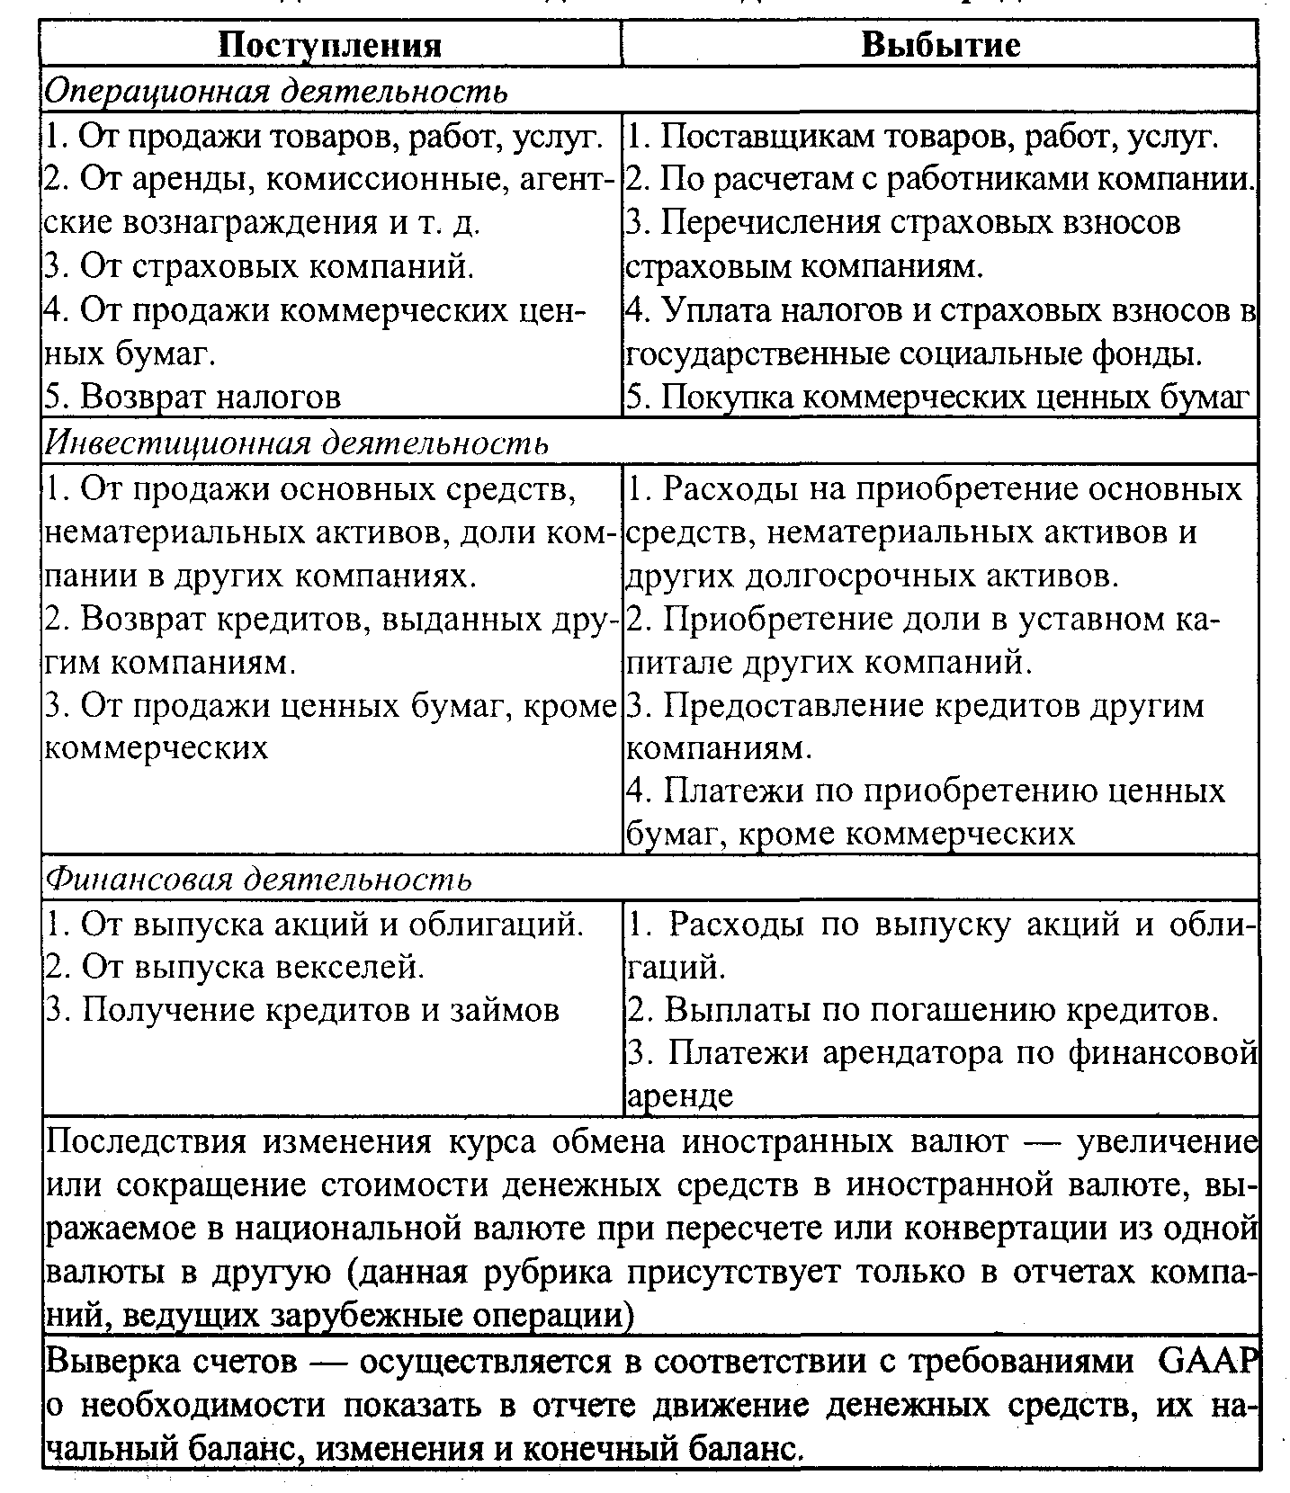

В плане и отчете о движении денежных средств отражается движение денежных средств и эквивалентов денежных средств. К эквивалентам денежных средств относятся инвестиции в ценные бумаги на срок не более трех месяцев с даты приобретения. В плане и отчете не отражаются неденежные операции компании.
Неденежные статьи должны раскрываться в пояснительной записке к отчету о движении денег (поступление основных средств по финансовой аренде, бартер и т. д.).
Отчет о движении денежных средств составляется одним из двух способов:
• прямой метод (приход/расход) — чаще используется для внутрифирменного использования. Баланс движения денежных средств в связи с основной деятельностью высчитывается путем суммирования всех притоков денежных средств от нее и вычитания из полученной суммы всех расходов, обусловленных основной деятельностью. Аналогичным образом подводятся балансы по всем остальным из выделенных выше видам деятельности, после чего высчитывается итоговый баланс движения денежных средств;
• косвенный метод (чистое движение денежных средств) — для финансовой отчетности. Для получения баланса движения денежных средств в связи с основной деятельностью к показателю чистой прибыли (из отчета о прибылях и убытках) прибавляются все затраты, не связанные с выплатой денежных средств, и прежде всего амортизация. Из полученной суммы вычитаются статьи, ведущие к увеличению активов или сокращению пассивов (увеличение дебиторской или уменьшение кредиторской задолженности), а статьи, ведущие к увеличению пассивов (увеличение кредиторской задолженности), прибавляются к чистой прибыли. То есть к чистой прибыли прибавляются и вычитаются из нее все статьи, не предполагающие движения денежных средств, а полученный результат соответствует балансу движения денежных средств.
Подведение баланса движения денежных средств по всем остальным (помимо операционной — основной) видам деятельности при прямом и косвенном методах осуществляется одинаково.
Совет по стандартам финансового учета считает прямой метод предпочтительным, поскольку он основывается на непосредственных расчетах баланса потоков денежных средств.

3. Немецкий бухгалтерский учет

3.1. Законодательные основы и задачи немецкого бухгалтерского учета

В системе рыночного хозяйства государство не вмешивается во внутренние дела предприятия, но оно создает определенные общие условия для организованного и успешного хозяйствования, которые обязательны для всех хозяйствующих субъектов и должны строго соблюдаться. К этим общим условиям относятся законы в области хозяйствования, управления, налогообложения.
Ведение бухгалтерского учета основывается на предписаниях Торгового кодекса, налогового законодательства, Закона о налоге с оборота, Закона о подоходном налоге и Закона о налоге на корпорации.
Торговое и налоговое законодательства обязывают придерживаться определенных правил ведения бухгалтерского учета по содержанию и по форме (табл. 3.1).

Таблица 3.1
Требования к бухгалтерскому учету

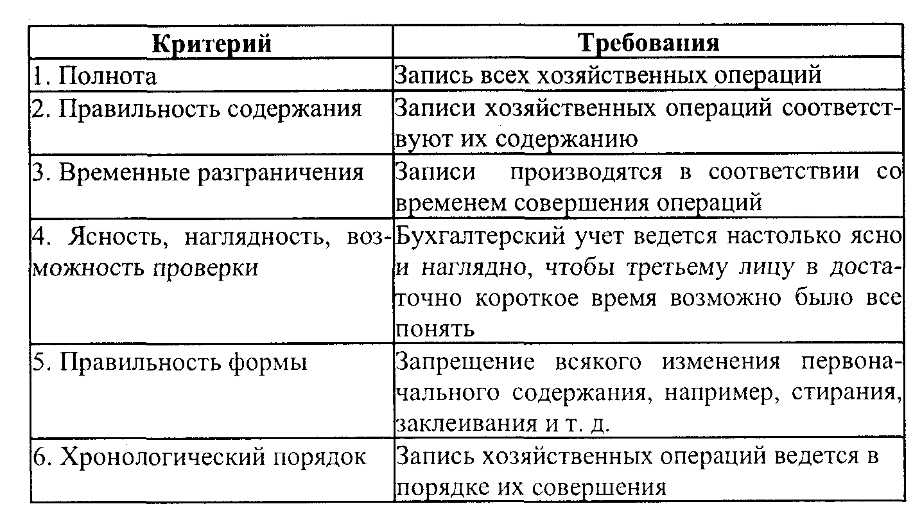

В соответствии с немецким хозяйственным правом бухгалтерский учет рассматривается как:
• информация для предпринимателя об имуществе, задолженности, прибыли, убытках, затратах, доходах;
• доказательство в случае судебного разбирательства;
• отчет управляющих капиталом перед инвесторами;
• основа для определения налога и финансового управления;
• информация о кредитоспособности и использовании кредитов.
Из этого следуют задачи бухгалтерского учета:
1) охватить все без исключения изменения стоимости имущества и задолженности и установить актуальное состояние этой стоимости;
2) показать прибыли и убытки предприятия в результате хозяйственной деятельности;
3) обеспечить калькуляцию цен изделий путем предоставления необходимых данных;
4) предоставить необходимые данные для контроля за прохождением хозяйственных процессов на предприятии и для выявления резервов;
5) создать основу для точного определения налоговых платежей;
6) представить доказательства в случае правовых споров с банками, государственными ведомствами, клиентами, поставщиками или судом;
7) служить надежной основой для других разделов производственного счетоводства (расчет издержек и выработки, статистика, планирование).

5.2. Организация бухгалтерского учета. Номенклатура и план счетов

1. Подготовка учетных документов:
• систематизация учетных документов по видам и хозяйственным операциям;
• проверка правильности содержания и сумм;
• нумерация (по порядку);
• предварительная котировка.
2. Бухгалтерская запись:
• указание вида и номера учетного документа;
• внесение пометки о произведенной бухгалтерской записи в учетный документ (штамп), что позволяет отобразить связь между хозяйственными операциями и бухгалтерскими записями.
3. Хранение документов:
• по видам учетных документов;
• в хронологическом порядке (срок хранения — 6 лет).
Требования "Основ правильного ведения бухгалтерского учета" определяют порядок бухгалтерских записей в предметном и временном аспектах.
Мемориальный ордер. Мемориальный ордер охватывает все хозяйственные операции своевременно и в хронологическом порядке на основании предварительной котировки учетных документов. Записываются:
• дата;
• номер учетного документа;
• описание операции (текст бухгалтерской записи);
• сумма;
• проводка.
Пример Мемориального ордера приведен в табл. 3.2.

Таблица 3.2
Мемориальный ордер



Современный учет хозяйственных операций в Мемориальном ордере не означает ежедневную запись. При использовании компьютера можно проводить бухгалтерские записи, например, раз в месяц при условии надежного хранения учетных документов.
Главная книга. В Главной книге записываются все хозяйственные операции, упорядоченные на предметных счетах (инвентарные и результатные счета) в соответствии с планом счетов предприятия. Основой для этих бухгалтерских записей являются записи в Мемориальном ордере. На основании инвентарных счетов Главной книги составляют заключительный баланс и проводят расчет прибылей и убытков. В Главной книге записываются:
• дата;
• номер документа;
• текст бухгалтерской записи;
• корреспондирующий счет;
• дебетовая или кредитовая сумма.
Вспомогательные книги. Интересующую руководство предприятия информацию не всегда можно получить из Главной книги или Мемориального ордера. Это обусловливает ведение вспомогательных книг, что особенно важно для таких счетов, как требования, обязательства, заработная плата и оклады, складские запасы или производственное оборудование.
Вспомогательные книги дают более подробные пояснения. Так, годовые инвентаризационные ведомости и балансы отражаются в книгах с одноименным названием. Лицевые счета объединены в контокоррентной книге, где отражаются дебиторы и кредиторы по отдельности и пофамильно на счетах поставщиков и заказчиков. В интересах поддержания ликвидности предприятия на этих "лицевых счетах" контролируются сроки платежей.
Любая бухгалтерская запись по требованиям и обязательствам одновременно учитывается на соответствующих счетах поставщиков и заказчиков, с указанием:
• фамилии и адреса поставщика или заказчика;
• номера лицевого счета, даты;
• номера учетного документа;
• операции;
• страницы в Мемориальном ордере;
• дебета;
• кредита;
• сальдо.
При инвентаризации лицевые счета сверяются со счетами Главной книги при помощи списков сальдо для требований и обязательств, при этом существует требование:
Сальдо инвентарного счета Требования = Сумме сальдо всех счетов заказчиков;
Сальдо инвентарного счета Обязательства = Сумме сальдо всех поставщиков.
Упорядоченное хранение непогашенных исходящих и входящих счетов для отдельных заказчиков и поставщиков в картотеке избавляет от ведения лицевых счетов. При этом проводятся следующие работы:
• ежедневное суммирование счетов заказчиков и поставщиков, сводная проводка продажи в кредит (закупки в кредит) на инвентарных счетах Главной книги;
• покрытые счета отмечаются штампом "Оплачено" и хранятся в регистратуре покрытых статей;
• проведение ежедневного контрольного подсчета для входящих и исходящих платежей с последующей сводной проводкой.
Необходимо учитывать, что суммы платежей согласно учетным документам плюс вычеты (сконто и пр.) равны сумме оплаченных счетов.
Бухгалтерский учет заработной платы и окладов может осуществляться с помощью ведения расчетных карточек зарплаты и расчетных картотек оклада для каждого работника (личные данные, дата и расчет).
Складской бухгалтерский учет требует количественного учета наличности, поступлений и сбыта для каждого отдельного вида товаров в книге товаров или склада.
Ежедневный учет составляет основу для заказов.
Бухгалтерский учет основных средств — это учет всех поступлений, сбыта и списания по каждому отдельному предмету основного имущества.
Книга регистрации поступающих векселей служит для контроля за сроками выполнения обязательств по вексельным операциям и учитывает для этого данные всех векселей к получению и векселей, выданных к оплате. В ней записываются:
• срок платежа;
• сумма;
• место платежа;
• фамилия и адрес выдавшего вексель;
• фамилия и адрес плательщика по переводному векселю;
• фамилия и адрес предыдущего держателя векселя;
• фамилия и адрес получателя при передаче;
• дисконтирование;
• заметки для специальных случаев как протест или пролонгация.
Номенклатура счетов и план счетов. Для систематизации принятых на предприятии счетов в качестве вспомогательных средств используют номенклатуру счетов и план счетов.
Номенклатура счетов — это типовая система счетов бухгалтерского учета с едиными обозначениями для конкретных операций. Ее предназначение:
• точное представление всех существующих счетов предприятия;
• сравнимость отдельных затрат и доходов внутри предприятия;
• сравнимость затрат и доходов с другими предприятиями отрасли;
• сравнимость в международном масштабе (ЕС);
• упрощение и нормализация текстов бухгалтерского учета с использованием определенных номеров счетов;
• создание основы для применения современных эффективных методов бухгалтерского учета при помощи электронной обработки данных.
Номенклатура счетов следует принципу расчленения процессов, при этом она ориентируется на процессы производства продукции и ее использования.
Пример — номенклатура счетов для оптовой и внешней торговли. Ее типичные пользователи — малые и средние предприятия, предприятия оптовой торговли.
Номенклатуры счетов реализуют принцип заключительного разделения с учетом законных директив для структуры заключительного годового баланса и расчета прибылей и убытков. Пример — промышленная номенклатура счетов, типичные пользователи которой — крупные промышленные предприятия.
Номенклатуры счетов содержат 10 разделов, пронумерованных цифрами от 0 до 9, которые стоят на первом месте в номерах счетов. Разделы номенклатуры счетов делятся на 10 групп, пронумерованных цифрами от 0 до 9, занимающих второе место в номерах счетов. Группы номенклатуры счетов разделяются на 10 счетов, они занимают третье место в номерах счетов. Счета подразделяются на 10 субсчетов (четвертое место в номерах счетов).
План счетов выделяет из номенклатуры счетов необходимые счета и субсчета в соответствии со спецификой конкретного предприятия. Планы счетов разных предприятий различаются в зависимости от отраслевой принадлежности, размера, правовой формы и организации производства данного предприятия. Планы счетов позволяют заменить наименования счетов их номерами.
Счета основных средств и капитальных вложений упорядочены в соответствии с директивами Торгового реестра с учетом структуры баланса в зависимости от правовой формы в группе счетов 06 финансовые счета включают различные денежные потоки и информируют о степени ликвидности предприятия; разграничительные счета составляют основу для определения нейтрального результата и одновременно для определения результатов хозяйственной деятельности предприятия путем учета всех затрат и доходов, не связанных с непосредственной торговлей товарами.

План счетов бухгалтерского учета для предприятий оптовой и внешней торговли

0. Счета основных средств и капитала.
00. Дебиторская задолженность вклада.
01. Нематериальные имущественные объекты (например, стоимость фирмы).
02. Земельные участки и здания.
021. Земельные участки.
023. Здания.
03. Оборудование, оснащение производства и предприятия.
031. Техническое оборудование и машины.
033. Оснащение предприятия.
034. Подвижной состав.
035. Внесенные взносы.
036. Вложения в строительство.
037. Малоценные хозяйственные товары.
04. Капиталовложения.
043. Участия.
045. Ценные бумаги основного капитала.
046. Другие аренды (ссуды).
5. Стоимостная поправка.
051. Стоимостная поправка к сооружениям и оборудованию.
052. Исправление стоимости требований.
0521. Индивидуальное исправление стоимости требований.
0522. Паушальное исправление стоимости.
06. Собственный капитал.
061. Залоговый капитал или собственный капитал.
062. Резерв капитала.
063. Отчисление прибыли в резерв.
0631. Отчисление в резерв согласно законам.
0633. Отчисление в резерв согласно уставу.
0634. Другие отчисления прибыли в резерв.
064. Изложение прибыли и убытка.
065 Годовой избыток/убыток.
066. Балансовая прибыль/убыток.
067. Счет употребления результатов.
07. Специальные позиции резервного отчисления и отчисления в резервный фонд.
071. Специальные позиции резервного отчисления.
072. Отчисление в резервный фонд.
0721. Отчисление в резервный фонд для пенсий.
0722. Налоговые отчисления.
0724. Другие отчисления в резервный фонд.
08. Обязательства.
082. Обязательства по отношению к кредитным учреждениям (например — ссуды).
09. Статьи, разграничивающие учет затрат и поступлений между смежными отчетными периодами.
091. Активные статьи, разграничивающие учет затрат и поступлений между смежными отчетными периодами.
092. Дизажио.
093. Пассивные статьи, разграничивающие учет затрат и поступлений между смежными отчетными периодами.
1. Финансовый счет.
10. Требования
101. Требования.
102. Сомнительные требования.
103. Требования по наложенному платежу.
11. Прочие предметы имущества.
113. Прочие требования.
114. Внесенные взносы.
115. Требования к участникам.
116. Требования к сотрудникам.
12. Ценные бумаги оборотного капитала.
13. Банки.
131. Кредитные институты (банки).
132. Почтовое жиро.
14. Предварительный налог.
141. Предварительный налог (15%).
142. Предварительный налог (7,5%).
143. Налоги на импорт.
15. Платежные средства.
151. Касса.
152. Чеки.
153. Требования по векселю (смена владельца).
154. Вексель по протесту.
16. Личные счета.
161. Изъятие для личных целей.
162. Частный вклад.
17. Обязательства.
171. Обязательства.
175. Получение задатка по заявке.
176. Вексельные обязательства (вексель по отношению к задолжности).
18. Налог с оборота.
181. Налог с оборота (15%).
182. Налог с оборота (7,5%).
19. Прочие обязательства.
191. Обязательства из налогов.
192. Обязательства по отношению к учреждениям социального страхования.
193. Обязательства по отношению к членам общества.
194. Другие прочие обязательства.
195. Обязательства из накопления имущества.
198. Таможенные обязательства.
20. Счета разграничения.
200. Непредвиденные и прочие затраты.
201. Непредвиденные затраты.
203. Посторонние периодические расходы.
204. Убытки от убытков имущественных предметов.
205. Убытки от убытков (кроме резервов) оборотного капитала.
206. Прочие затраты.
207. Пожертвования (при капиталообществе).
21. Проценты и аналогические затраты.
211. Затраты за проценты.
213. Затраты на дисконт.
214. Подобные проценту затраты.
215. Затраты из изменений курса.
22. Подоходные налоги и имущественные налоги.
221. Обложение налогом корпораций.
223. Налог на прибыль капитала.
224. Налог с имущества (при капиталообществе).
225. Дополнительный платеж налогов за прошедшие годы.
23. Убытки из требований.
231. Списания на требования.
232. Чрезвычайные списания на требования.
233. Отчисления индивидуальных исправлений стоимости требований.
234. Отчисления паушального исправления стоимости.
24. Непредвиденные и прочие доходы.
241. Непредвиденные доходы.
242. Доходы, получаемые от непроизводственной деятельности предприятия.
2421. Доходы от аренды.
243. Посторонний периодический доход.
25. Доходы от других ценных бумаг и аренды основного капитала.
25. Доходы от участия.
252. Доходы от ценных бумаг.
26. Прочие проценты и аналогические доходы.
261. Доходы от процентов.
263. Доходы от дисконта.
264. Доходы от аналогических процентов.
265. Доходы от изменений курса.
27. Прочие доходы предприятия.
270. Доходы от сбыта предметов имущества.
271. Доходы от сбыта собственного капитала.
272. Доходы от сбыта оборотного имущества.
273. Доходы от досписаний.
274. Доходы от амортизации на счетах дебиторов.
275. Доходы от закрытий исправления стоимости требований.
2751. Закрытие индивидуального исправления стоимости требований.
2752. Закрытие паушального исправления стоимости требований.
276. Доходы от закрытия отчислений в резервный фонд.
277. Прочие доходы.
28. Перечисление калькуляционных издержек.
29. Разграничение затрат и поступлений между смежными отчетными периодами хозяйственного года.
3. Счета покупки товаров (наличности товаров).
30. Товарная группа 1.
301. Поступление товаров.
302. Расходы, связанные с закупкой товаров.
303. Оборотная тара.
305. Возвраты поставщикам.
306. Скидки, предоставляемые поставщиком.
307. Бонус, предоставляемый поставщиком.
308. Сконто, предоставляемое поставщиком.
31. Товарная группа 2.
311. Поступление товаров.
312. Расходы, связанные с закупкой товаров.
313. Оборотная тара.
315. Возврат поставщикам.
316. Уступки поставщикам.
317. Бонус, предоставляемый поставщиком.
318. Сконто, предоставляемое поставщиком.
32. Товарная группа 3.
33. Товарная группа 4.
34. Товарная группа 5.
35. Товарная группа 6.
39. Наличность товаров.
391. Товарная группа 1.
392. Товарная группа 2
393. Товарная группа 3.
394. Товарная группа 4.
395. Товарная группа 5.
396. Товарная группа 6.
4. Счета видов издержек.
40. Расходы на содержание персонала.
401. Заработная плата.
402. Оклады.
403. Подсобная заработная плата.
404. Законные социальные затраты.
405. Добровольные социальные затраты.
406. Затраты на обеспечение старости.
407. Услуги накопления имущества.
41. Квартирные платы, аренды и лизинг.
42. Налоги, вклады и страхования.
421. Промысловый налог.
4211. Налог с промысловой прибыли.
4212. Налог промыслового капитала.
422. Автотранспортный налог.
423. Земельные налоги.
424. Прочие налоги предприятия.
426. Страхование.
427. Взносы.
428. Сборы и прочие сдачи.
43. Энергия и материалы производственного назначения
44. Расходы на рекламу.
45. Комиссионное вознаграждение за услуги.
46. Расходы на выдачу товара.
461. Упаковочный материал.
462. Выходные фрахты.
463. Гарантии.
47. Издержки производства.
471. Содержание в исправности (текущий ремонт).
473. Прочие издержки производства.
48. Административные издержки.
481. Конторские принадлежности.
482. Порто, телефон, телефакс.
483. Издержки обработки данных.
484. Консультационные издержки.
485. Издержки привлечения рабочей силы.
486. Издержки денежного оборота.
49. Списания.
491. Списания основного имущества.
493. Списания финансовых средств.
494. Списания ценных бумаг.
5. Счета по месту возникновения издержек.
(Существуют различные возможности распределять счета по месту возникновения издержек. Возможное распределение:
• Закупка;
• Стоимость складских запасов;
• Продажа;
• Управление;
• Транспортный парк;
• Обработка и переработка).
6. Счета расчета прибыли на основе оборота издержек (свободные счета — по решению предприятия).
7. Свободный класс счетов.
8. Счета продажи товаров.
80. Товарная группа.
801. Продажа товаров.
805. Возвраты.
806. Уступки (скидки).
807. Бонус, предоставляемый клиенту.
808. Сконто, предоставляемое клиенту.
81. Товарная группа 2.
811. Продажа товаров.
815. Возвраты.
816. Уступки (скидки).
817. Бонус, предоставляемый клиенту.
818. Сконто, предоставляемое клиенту.
82. Товарная группа 3.
83. Товарная группа 4.
84. Товарная группа 5.
85. Товарная группа 6.
87. Прочие доходы от продажи товаров.
871. Собственное потребление товаров.
872. Доходы комиссионного вознаграждения за услуги.
9. Заключительные счета.
91. Счет вступительного баланса.
92. Заключительный счет товаров.
93. Счет прибыли и убытков.
94. Счет заключительного баланса.

План счетов бухгалтерского учета для промышленных предприятий

АКТИВ
0. Нематериальные имущественные объекты и основной капитал.
00. Дебиторская задолженность вклада.
02. Концессии, профессиональные защитные права и аналогичные права и ценности, а также лицензии на такие права и ценности.
0200. Концессии.
03. Стоимость предприятия или фирмы.
04 (свободно).
05. Земельные участки, права на равность земельных участков и зданий, включая здания на чужих земельных участках.
0500. Незастроенные участки.
0510. Застроенные участки.
0530. Здания предприятия.
0540. Здания управления.
0550. Прочие постройки.
0560. Устройство земельных участков.
0570. Оборудование зданий.
0590. Жилые здания.
06 (свободно).
07. Техническое оборудование и машины.
0700. Оборудование и машины энергоснабжения.
0710. Оборудование и организация материального склада.
0720. Оборудование и машины механической обработки, подготовка и переработка материалов.
0730. Оборудование для теплового, охладительного и химического процессов, а также аналогичное им оборудование.
0740. Оборудование по технике безопасности и охране окружающей среды.
0750. Транспортное оборудование и аналогичные производственные устройства.
0760. Упаковочное оборудование и машины.
0770. Прочее оборудование и машины.
0780. Запасные машины и части оборудования.
0790. Малоценное оборудование и машины.
08. Прочее оборудование, оснащение производства и предприятия.
0800. Прочее оборудование.
0810. Оснащение цехов.
0820. Инструменты, техническое имущество и модели, средства испытаний и измерений.
0830. Оборудование складов и транспорта.
0840. Подвижной состав.
0850. Прочее производственное оснащение.
09. Внесенные в строительство взносы и вложения.
0900. Взносы, внесенные в основной капитал.
0950. Вложения в строительство.
2. Оборотный капитал и активное разграничение учета затрат и поступлений между смежными учетными периодами (РУЗиП).
20. Сырье, вспомогательный и производственный материал.
2000. Сырье (производственный материал).
2001. Транспортно-заготовительные расходы.
2002. Скидки.
2010. Исходные продукты (посторонние конструктивные элементы).
2011. Транспортно-заготовительные расходы.
2012. Скидки.
2020. Вспомогательное сырье.
2021. Транспортно-заготовительные расходы.
2022. Скидки.
2030. Производственное сырье.
2031. Транспортно-заготовительные расходы.
2032. Скидки.
2070. Прочий материал.
2071. Транспортно-заготовительные расходы.
2072. Скидки.
21. Полуфабрикаты, незаконченная выработка.
2100. Полуфабрикаты.
2190. Незаконченная выработка.
22. Готовые изделия и товары.
2200. Готовые изделия.
2280. Товары (товары для продажи).
2281. Транспортно-заготовительные расходы.
2282. Скидки.
23. Взносы, внесенные в резерв.
2300. Взносы, внесенные в резерв.
24. Требования по поставкам и услугам.
2440. Требования по поставкам и услугам.
2450. Требования по векселю из поставок и услуг (смена владельца).
2470. Сомнительные требования.
2480. Вексель по протесту.
25. (свободно).
26. Прочие предметы имущества.
2600. Предварительный налог.
2630. Прочие требования к финансовым органам.
2650. Требования к сотрудникам.
2690. Другие прочие требования.
27. Ценные бумаги оборотного капитала.
28. Ликвидные или свободные средства.
2800. Кредитовое сальдо в кредитном учреждении.

ПАССИВ
3. Собственный капитал и отчисления в резервный фонд.
30. Собственный капитал (залоговый капитал у единоличных торговых людей).
3000. Собственный капитал.
3001. Собственный счет
У общества:
3000. Капитал членов общества А.
3001. Собственный счет А.
3011. Собственный счет Б.
3070. Капитал коммандитного члена общества В.
3080. Капитал коммандитного члена общества Г.
У капиталообщества:
3000. Залоговый капитал (основной уставный капитал).
31. Резерв капитала.
32. Отчисление прибыли в резерв.
3210. Отчисление в резерв согласно законам.
3230. Отчисление в резерв согласно уставу.
3240. Прочие отчисления в резерв.
33. Применение результата.
3310. Годовой результат предыдущего года.
3320. Изложение результата прошедшего периода.
3340. Изменения прибыльных отчислений в резерв до балансового результата.
3350. Балансовая прибыль/убыток.
3360. Распределение результата.
3390. Изложение результата на новый счет.
34. Годовой избыток/убыток.
3400. Годовой избыток/убыток.
35. Специальные позиции с участием резервного отчисления.
3500. Специальные позиции с участием резервного отчисления.
36. Стоимостная поправка.
(У капиталообщества, как положительная статья баланса, недопустима)
3610. К сооружениям и оборудованию.
3650. К финансовым вложениям.
3670. Индивидуальное исправление стоимости требований.
3680. Паушальное исправление требований.
37. Отчисления в резервный фонд для пенсий и аналогичных обязательств.
38. Налоговые отчисления в резерв.
39. Прочие отчисления в резерв.
4. Обязательства и пассивные разграничения учета затрат и поступлений между смежными отчетными периодами (РУЗиП).
40. (свободно).
41. Займы.
4100. Заем.
42. Обязательства по отношению к кредитным учреждениям.
4200. Краткосрочные банковские обязательства.
4250. Долгосрочные банковские обязательства.
43. Полученный аванс по заказу.
4300. Полученный аванс.
44. Обязательства по поставкам и услугам.
45. Вексельные обязательства.
4500. Долговые векселя.
46. (свободно).
46 и 47. (свободно).
48. Прочие обязательства.
4800. Налог с оборота.
4830. Прочие обязательства по отношению к финансовым учреждениям.
4840. Обязательства по отношению к учреждениям социального страхования.
4850. Обязательства по отношению к сотрудникам.
4860. Обязательства по услугам накопления имущества.
4870. Обязательства по отношению к членам общества (дивиденд).
4890. Другие прочие обязательства.
49. Пассивное разграничение учета затрат и поступлений между смежными отчетными периодами.

ДОХОДЫ
5. Доходы.
50. Выручка с оборота от собственной продукции и других собственных выработок.
5000. Выручка с оборота от собственной продукции.
5001. Поправка выручки.
5050. Выручка с оборота за прочие собственные выработки.
5051. Поправка выручки.
51. Выручка с оборота за товар и прочая выручка с оборота.
5100. Выручка с оборота за товар.
5101. Поправка выручки.
5190. Прочая выручка с оборота.
5191. Поправка выручки.
52. Увеличение или уменьшение наличия полуфабрикатов и готовой продукции.
5200. Изменение наличия.
5201. Изменение наличия полуфабрикатов и нерассчитанные выработки.
5202. Изменение наличия готовой продукции.
53. Другие собственные выработки, записанные в актив.
5300. Собственные выработки, записанные в актив.
54. Прочий доход предприятия.
5400. Доходы от аренды.
5410. Прочая выручка (например, комиссионное вознаграждение за услуги).
5420. Собственное потребление.
5430. Другие прочие производственные доходы.
5440. Доходы от повышенной стоимости предметов имущества в виде сооружений и оборудования (досписывание).
5450. Доходы от ликвидации или снижения изменения стоимости на требования.
5460. Доходы от сбыта предметов имущества.
5480. Доходы от снижения отчислений в резерв.
5490. Посторонний периодический доход.
55. Доходы от участия.
56. Доходы от других ценных бумаг и аренды основного капитала.
5600. Доходы от других финансовых вложений.
57. Прочие проценты и аналогичные доходы.
5710. Доходы от процентов.
5730. Доходы от дисконта.
5780. Доходы от ценных бумаг оборотного капитала.
5790. Прочая выручка от аналогичных процентов.
58. Непредвиденные доходы.
5800. Непредвиденные доходы.
59. (свободно).

ЗАТРАТЫ
6. Производственные затраты.
60. Затраты на сырье, вспомогательный и производственный материал и на приобретенные товары.
6000. Затраты на сырье (изготовительный материал).
6010. Затраты на предварительную продукцию (чужие сборные части).
6020. Затраты на вспомогательный материал.
6030. Затраты на производственный материал.
6040. Затраты на упаковочный материал.
6050. Затраты на энергию.
6060. Затраты на ремонтный материал.
6070. Затраты на прочий материал.
6080. Затраты на товар.
61. Затраты на оплату услуг.
6140. Плата за перевозку и побочные издержки.
6150. Комиссионное вознаграждение за продажу.
6160. Содержание в исправности.
6170. Прочие затраты на оплату услуг.
62. Заработная плата.
6200. Заработная плата, включая тарифную, договорную и другие надбавки.
6210. Отпускные и рождественские деньги.
6220. Прочие затраты согласно тарифу или договору для получателя заработной платы.
6230. Добровольные пособия.
6250. Вознаграждения.
6260. Вознаграждения за профессиональное обучение.
63. Оклады.
6300. Оклады и надбавки.
6310. Отпускные и рождественские деньги.
6320. Прочие затраты согласно тарифу или договору.
6330. Добровольные пособия.
6350. Вознаграждения.
6360. Вознаграждения за профессиональное обучение.
64. Социальные отчисления и затраты для обеспечения старости и для выплаты пособий.
6400. Часть предпринимателя в социальном обеспечении старости (заработная плата).
6410. Часть предпринимателя в социальном обеспечении старости (оклады).
6420. Взносы профессиональному обществу.
6440. Затраты на обеспечение старости.
6. Производственные затраты.
65. Амортизационные отчисления на сооружения и оборудование.
6510. Амортизационные отчисления на нематериальные предметы, сооружения и оборудование.
6520. Амортизационные отчисления на здания и оборудование.
6540. Амортизационные отчисления на малоценный инвентарь.
6550. Внеплановые амортизационные отчисления на здания и оборудование.
6570. Необычно высокие амортизационные отчисления на оборотный капитал.
66. Прочие затраты на персонал.
6600. Затраты на прием на работу персонала.
6610. Затраты на принятие расходов по проезду.
6620. Затраты на заводского врача и технику безопасности.
6630. Страхование персонала.
6640. Затраты на повышение квалификации и переквалификации.
6650. Затраты на служебные юбилеи.
6660. Затраты на проведение мероприятий коллектива.
6670. Затраты на кухню и социальные услуги.
6680. Уравнительный налог согласно закону для лиц с тяжелыми физическими недостатками.
6690. Другие прочие затраты на персонал.
67. Затраты на принятие претензий по правам и услугам.
6700. Наем, аренда.
6710. Лизинг.
6720. Лицензии и концессии.
6730. Сбор (пошлина).
6750. Расходы на денежные обороты.
6760. Затраты на вознаграждение за услуги (исключая вознаграждение за продажу).
6770. Консультационные расходы.
68. Затраты на коммуникацию (документация, информация, поездки, реклама).
6800. Затраты на конторские товары.
6810. Затраты на газеты и специальную литературу.
6820. Почтовые сборы.
7. Дальнейшие затраты.
70. Налоги предприятия.
7000. Налог промышленного капитала.
7010. Имущественный налог.
7020. Земельный налог.
7030. Автотранспортный налог.
7050. Вексельный налог.
7070. Экспортные таможни.
7080. Налог на предметы потребления.
7090. Прочие налоги предприятия.
71—73. (свободно).
74. Амортизационные отчисления на финансовые основные средства и на ценные бумаги оборотных средств и убытки из-за соответствующих потерь.
7400. Амортизационные отчисления на финансовые основные средства.
7420. Амортизационные отчисления на ценные бумаги оборотных средств.
7450. Убытки из-за потерь основных финансовых средств.
7460. Убытки из-за потерь по ценным бумагам оборотных средств.
75. Проценты и аналогичные затраты.
7510. Затраты на проценты.
7530. Затраты на дисконт.
7590. Прочие аналогичные проценты затрат.
76. Непредвиденные затраты.
77. Налоги с дохода и прибыли.
7700. Налог с промысловой прибыли.
7710. Налог с корпораций.
7720. Налог с прибыли капитала.
78. (свободно).
79. (свободно).

РАСЧЕТ ПРИБЫЛЕЙ И УБЫТКОВ
8. Расчет прибылей и убытков.
80. Открытие/закрытие.
8000. Открытие балансового счета.
8010. Закрытие балансового счета.
8020. Счет прибылей и убытков — расчет прибыли на основе полных издержек.
8030. Счет прибылей и убытков — расчет прибыли на основе оборота издержек.
81. Издержки на производство.
82. Издержки сбыта продукции.
83. Общие издержки управления.
84. Прочие издержки предприятия.
85. Счета исправлений к выручкам класса счетов 5.
86. Счета исправлений к затратам класса счетов 6.
87. Счета исправлений к затратам класса счетов 7.
88. Краткосрочные расчеты прибылей и убытков (КРПУ).
8800. Расчет прибыли на основе полных издержек.
8810. Расчет прибыли на основе оборота издержек.
89. Внутригодовое разграничение учета затрат и поступлений.
8900. Активное разграничение учета затрат и поступлений между смежными учетными периодами.
8950. Пассивное разграничение учета затрат и поступлений между смежными учетными периодами.

РАСЧЕТ ИЗДЕРЖЕК И ВЫРАБОТКИ
9. Расчет издержек и выработки (РИиВ).
90. Разграничение затрат и поступлений между смежными отчетными периодами, соответствующее предприятию (нейтральные затраты и доходы).
91. Изменения расчетных издержек.
92. Виды издержек и виды выработки.
93. Место возникновения издержек.
94. Объект издержек.
95. Готовая продукция.
96. Внутренние поставки и выработка, а также их издержки.
97. Оборотные издержки.
98. Оборотная выработка.
99. Итоговые показатели (в практике РИиВ производится обычно в виде таблиц).

3.3. Методы бухгалтерского учета

Журнально-книжная форма учета. Запись хозяйственных операций проводится сначала в Мемориальном ордере, затем в Главной книге.
Американский журнал. Соединяет Мемориальный ордер (на левой стороне) и Главную книгу (на правой стороне) в одной многографной книге.
Копиручет — одновременные записи хозяйственных операций на отдельных листках Мемориального ордера и Главной книги, а также вспомогательных книг ручным способом или с помощью бухгалтерских машин. Мемориальный ордер содержит в большинстве случаев три двойных колонки для счетов поставщиков, заказчиков и предметных счетов. Четырехколоночная система копиручета ведет инвентарные счета и результатные между смежными отчетными периодами (доходы будущих периодов).
Крупные капиталообщества должны дополнительно подразделять баланс следующим образом.

Актив
A.1.1. Концессии, защитные права на промысел и подобные права (имеются в виду только концессии и права, которые были приобретены).
А. 1.2. Стоимость предприятий (разница между реальной продажной стоимостью предприятия и стоимостью имущества минус задолженности предприятия, например: разность между номинальной и продажной стоимостью акций акционерного общества).
А.1.3. Авансовые платежи.
А.2.1. Земельные участки, подробные права пользования землей и здания, включая постройки на чужих земельных участках.
А.2.2. Техническое оборудование и машины.
А.2.3. Другое оборудование, производственное и конторское оборудование.
А.2.4. Недостроенные здания.
А.3.1. Доля уставного фонда взаимосвязанных предприятий (имеются в виду предприятия, в которых собственное предприятие имеет господствующее влияние).
А.3.2. Ссуды взаимосвязанным предприятиям (например, ипотеки, ссуды, основные и пенсионные задолженности).
А.3.3. Участия (без непосредственной выгоды в собственных интересах).
А.3.4. Ссуды предприятиям, с которыми существуют отношения участия.
А.3.5. Ценные бумаги основного имущества.
А.3.6. Другие ссуды.

Б. 1.1. Сырье, вспомогательные и производственные материалы.
Б.1.2. Полуфабрикаты и незавершенные изделия.
Б.1.3. Готовые изделия и товары.
Б.1.4. Авансовые платежи.
Б.2.1. Требования по поставкам и услугам.
Б.2.2. Требования к взаимосвязанным предприятиям.
Б.2.3. Требования к предприятиям, с которыми существуют отношения участия.
Б.2.4. Прочие ценности.
Б.3.1. Доля уставного фонда взаимосвязанных предприятий,
Б.3.2. Собственный пай (в основной капитал).
Б.3.3. Прочие ценные бумаги.

В. Статьи, разграничивающие учет затрат и поступлений между смежными отчетными периодами (расходы будущих периодов) — расходы до определенной даты окончания учетного периода, которые являются затратами для определенного периода после этой даты.

Пассив.
А. Собственный капитал служит как для финансирования, так и для гарантии. В личном (индивидуальном) предприятии является счетом собственного капитала владельца.
В открытом торговом обществе ведутся отдельные счета собственного капитала без определенной границы для каждого участника, в негласном и в коммандитном обществах эти счета имеют установленный предел.
Отсутствие полной гарантии в капиталообществе предписывает минимальный размер собственного капитала.
A.1. Уставный капитал. Это капитал, на который ограничивается ответственность участников перед кредиторами (уставный капитал общества с ограниченной ответственностью, основной капитал акционерного общества). Сюда относится общая сумма неуплаченных вкладов, включая затребованные (учитывается либо как неуплаченные вклады в активе в части А, либо как затребованные, но не уплаченные в активе в части Б.2 "Требования").
А.2. Резервы капитала. Это суммы, которые получаются:
• при выплате доли (пая) выше нарицательной стоимости;
• при выпуске облигаций с правом на обмен и с правом опциона для приобретения доли участия;
• при оплате участниками привилегированных акций;
• из других доплат участников в собственный капитал;
• из затребованного капитала от обществ с ограниченной ответственностью.
Опционные займы обусловливают возвращение нарицательной стоимости и право в ограниченный срок приобрести пай по твердой цене. У облигаций на обмен можно затребовать нарицательную стоимость обратно или можно приобрести определенное количество обыкновенных акций.
Резервы капитала — это средства, полученные в результате текущего или прошлого хозяйственного года и отложенные в целях выполнения мероприятий, вытекающих из законов, договоров и уставов, например, для поддержания основного капитала или рационализации. "Негласные" резервы возникают при недооценке активов или при переоценке пассивов. Из этого следует структура прибыльных резервов.
А.3.1. Законные резервы.
А.3.2. Резервы для собственной доли.
А.3.3. Уставные резервы.
А.3.4. Другие резервы с прибыли.
А.4. Перенос прибыли/убытка, разрешаемые налоговым правом и соответствующие желаниям акционерного общества переносы прибылей/убытков на следующий хозяйственный год.
А.5. Годовые излишки/недочеты. Никак не подразделяются.
Б. и В. Отчисления в резервный фонд и обязательства характеризуют, по сути, заемный капитал.
Б. В отчисления в резервный фонд входят также части собственного капитала. Отчисления в резервный фонд включают будущие долговые обязательства, величина и срок оплаты которых известны неточно: неопределенные обязательства или предполагаемые убытки ненадежных сделок, а также нереализованные затраты (например, инвестиции).
Б.1. Отчисления в резервный фонд. Включают пенсионное обеспечение и подобные обязанности, предположительно необходимые денежные пособия для сотрудников в случае ухода на пенсию или по инвалидности (обязательны с 1986 г.).
Б.2. Налоговые резервные отчисления. Отчисления для предположительно большей суммы налогов в следующем году, получаемой в результате различий при вычислении прибыли по налоговому и торговому праву (балансовая прибыль, определенная для вычисления суммы налога, меньше, чем прибыль по торговому балансу).
Б.3. Прочие отчисления в резервный фонд:
• отчисления в резервный фонд для нереализованных предполагаемых затрат на профилактику или ремонт;
• отчисления в резервный фонд при угрозе убытков в результате ненадежных сделок;
• отчисление в резервный фонд на затраты, которые экономически обусловлены, но переносятся на следующий год.
В. Обязательства. Это совокупность задолженностей предприятия, существующих на дату составления баланса и упорядоченных в соответствии с причиной, размером и сроком уплаты, где указана сумма долга (включая проценты с учетом ажио или дизажио), пенсии указываются в фактическом размере (без обычной процентной ставки 5,5%).
Сроки действия и гарантии указываются в приложении как отражение капитала или обязательств:
• займы, в том числе конвертируемые;
• обязательства перед кредитинститутами;
• полученные задатки;
• обязательства по поставкам и услугам;
• обязательства по выданным векселям;
• обязательства перед взаимосвязанными предприятиями;
• обязательства перед предприятиями, с которыми существуют отношения участия;
• прочие обязательства по налогам. В рамках социального обеспечения относятся невыплаченные заработная плата, оклады и комиссионные посредникам, не перечисленные налоги на заработную плату и церковные налоги, а также задолженности по пенсиям, займам и ипотекам.
Г. Статьи, разграничивающие учет затрат и поступлений между смежными отчетными периодами (доходы будущих периодов). Это приходы до определенной даты заключения баланса, а также выручка, полученная за определенное время после этой даты.

3.4. Возможные изменения баланса в результате хозяйственных операций. Инвентарные счета

Баланс — это понятие итальянского происхождения, оно означает "весы". Левая часть баланса — актив — отражает имущество (основные и оборотные средства), а правая часть — пассив — задолженности и собственный капитал. Суммы актива и пассива баланса должны быть равны. Любые хозяйственные операции изменяют баланс. Возможны следующие изменения баланса.
1. Активный обмен — хозяйственные операции происходят только внутри актива, притом общая сумма актива и пассива баланса не изменяется.
2. Пассивный обмен — хозяйственные операции происходят только на стороне пассива, баланс в целом не изменяется.
3. Увеличение актива и пассива — обе стороны баланса затронуты операцией, т. е. увеличивается статья актива и на такую же величину — статья пассива. Балансовая сумма возрастает на обеих сторонах на одну и ту же величину. Равновесие баланса сохраняется.
4. Уменьшение актива и пассива — обе стороны баланса затронуты операцией, т. е. уменьшается статья актива и на такую же величину — статья пассива. Балансовая сумма уменьшается на обеих сторонах на одну и ту же величину. Равновесие баланса сохраняется.

Примеры.
1. Активный обмен. Покупается компьютер и оплачивается наличными. Изменения произошли в активе баланса. Увеличилась сумма по счету 033 "Производственное и конторское оборудование" и уменьшилась сумма на счете 151 "Касса". Изменение счетов: счет 033 — 2 500,00 ДМ; счет 151 — 2 500,00 ДМ;
балансовая сумма = 0,0 ДМ.
2. Пассивный обмен. Оплата обязательства фирмы происходит за счет ссуды банка. Изменение счетов:
"Обязательства" -3 000,00 ДМ;
"Ссуда" + 3 000,00 ДМ;
балансовая сумма = 0,00 ДМ.
3. Увеличение актива и пассива. Покупаются товары в кредит. Изменение счетов:
"Товары" + 30 000,00 ДМ;
"Обязательства" + 30 000,00 ДМ;
актив и пассив баланса возрастают на 30 000,00 ДМ, балансовое равновесие не нарушается.
4. Уменьшение актива и пассива. Оплачены обязательства наличными из кассы. Изменение счетов:
"Касса" -1 800,00 ДМ;
"Обязательства" -1 800,00 ДМ;
актив и пассив уменьшаются на 1 800,00 ДМ, балансовое равновесие не нарушается.

Таким образом, любая хозяйственная операция изменяет статьи баланса. Многочисленность хозяйственных операций не позволяет записывать все изменения непосредственно в баланс. Поэтому баланс в начале хозяйственного года подразделяется в соответствии с балансовыми статьями на счета, позволяющие наглядно отображать каждую отдельную операцию.
В зависимости от принадлежности к соответствующей стороне баланса различают активные и пассивные счета. Активные и пассивные счета отражают все имущество и капитал предприятия, а также содержат все изменения в результате хозяйственных операций. Они имеют, как и баланс, две стороны: левую — дебет и правую — кредит. В активных счетах начальное сальдо (HС) стоит в дебете, а в пассивных — в кредите.
Разница между суммой записей левой и правой сторон называется сальдо. Сальдирование стороны, на которой учитываются отчисления, с суммой другой стороны дает конечное сальдо (КС) счета.

3.5. Запись хозяйственных операций

Заключительный баланс предшествующего расчетного года является одновременно вступительным балансом нового расчетного года. На его базе создаются активные и пассивные счета. Начальное состояние заносится на счет.
Текущие записи. Каждая бухгалтерская запись должна проводиться только при наличии соответствующего учетного документа. Такими документами являются: счет, выставляемый поставщиком; исходящий счет; выписки из банковского счета.
Каждая хозяйственная операция записывается дважды — сначала в дебет, затем в кредит. При записях указывают корреспондирующий счет.
Закрытие инвентарных счетов. К концу расчетного года завершается запись хозяйственных операций, и для каждого счета определяется сальдо. После сверки конечного сальдо счетов с результатами инвентаризации составляется окончательный баланс, причем конечные сальдо активных счетов заносятся в актив, а конечные сальдо пассивных счетов — в пассив баланса.

Пример.
Наличности предприятия на начало расчетного года (вступительный баланс) приведены в табл. 3.3.
В течение года произведены следующие хозяйственные операции:
1) приобретение персонального компьютера, цена — 3 400,00 ДМ, оплата производится путем перевода с банковского счета;
2) покупка товаров в кредит стоимостью 5 000,00 ДМ;
3) оплата фактуры поставщика переводом с банковского счета предприятия — 8 700,00 ДМ;
4) обязательство на сумму 6 250,00 ДМ превращается в ссуду;
5) клиент переводит 2 100,00 ДМ на банковский счет предприятия.

На основе вступительного баланса заводятся соответствующие инвентарные счета с записью начальных состояний в дебет или кредит. Затем в них записываются хозяйственные операции и определяется конечное сальдо в активных и пассивных счетах. После этого счета закрываются и составляется заключительный баланс (табл. 3.4).

Таблица 3.3
Вступительный баланс

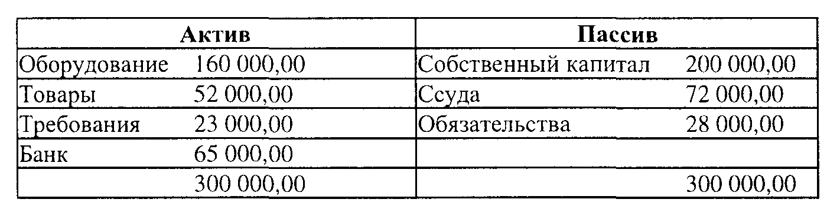

Таблица 3.4
Заключительный баланс

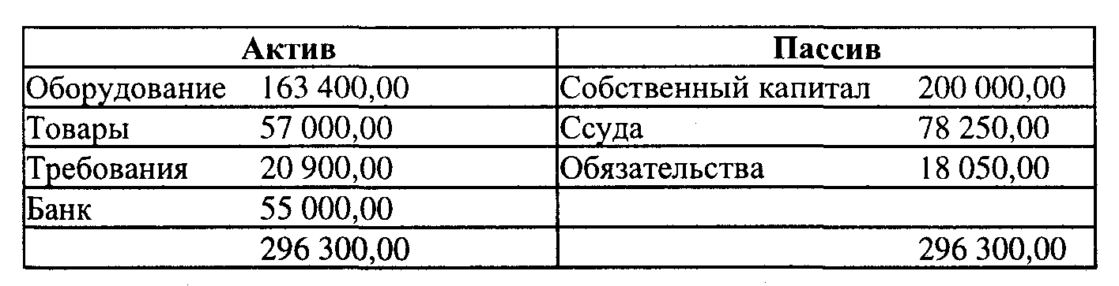

Как уже говорилось, каждая хозяйственная операция обязательно записывается в журнал (вспомогательную книгу).
Определенный порядок, установленный для записи, называется проводкой. При проводке указываются счета, в которые нужно произвести записи по данной хозяйственной операции. Сначала указывается счет, принимающий запись в дебет, а затем счет для записи кредита. Кроме того, в журнале фиксируются дата проводки, вид и номер учетного документа.
Простые проводки. Основной принцип — ни единой проводки без учетного документа. Учетными документами могут быть: входящая фактура; исходящая фактура; выписки из банковского счета; выписка из почтового счета; кассовый документ и др. Только наличие учетных документов обеспечивает четкость, правильность и полноту проводок.
На практике приводится так называемая предварительная контировка. На учетных документах ставится специальный штамп, в который затем заносятся наименования счетов и суммы, записываемые в дебет и в кредит. Кроме того, заносятся дата, страница журнала (Книги) и подпись бухгалтера.
Сложные проводки. В отличие от простой при сложной проводке затрагивается больше двух счетов.

Пример.

Мы покупаем товары на сумму 6 000,00 ДМ и оплачиваем часть наличными (2 000,00 ДМ) и часть переводом с нашего банковского счета (4 000,00 ДМ). Делаем запись в Мемориальный ордер (табл. 3.5).

Таблица 3.5
Мемориальный ордер

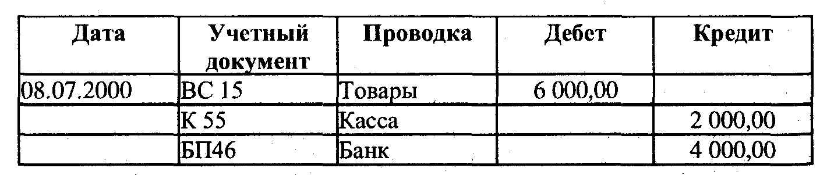

Сумма, записанная в дебет, всегда равна сумме, записанной в кредит.
Система доппика (двойная запись). Доппик означает, что при каждой хозяйственной операции затронуты один или больше счетов для записи в дебет, а также один или больше счетов для записи в кредит, причем стоимостные величины записей в дебет и в кредит равны.
Если к началу года провести подразделение вступительного баланса на активные и пассивные счета, то система доппика нарушается. Чтобы придерживаться общепринятой системы доппика, создается вспомогательный счет, корреспондирующий со вступительным балансом — счет вступительного баланса (СВБ). Его особенность состоит в том, что
• активные статьи появляются в кредите;
• пассивные статьи появляются в дебете.
Таким образом, счет вступительного баланса является как бы обратным отображением самого заключительного/ вступительного баланса*.
* На практике счет вступительного баланса составляется редко, исходным является сам вступительный баланс.

К концу расчетного года счета Главной книги закрываются. Последовательность действий при этом такова.
1. Определяются конечные сальдо отдельных активных и пассивных счетов.
2. Результаты отдельных счетов сверяются с данными инвентаризации (записанными в инвентарной ведомости).
3. После сверки проводится запись в счет заключительного баланса (СЗБ). Проводки этой записи называются:
• дебет СЗБ, кредит активный счет;
• дебет пассивный счет, кредит СЗБ.
Таким образом, счет заключительного баланса является корреспондирующим счетом для инвентарных счетов при завершении расчетного года.
Запомните: счет заключительного баланса должен всегда совпадать с балансом, составленным на основании инвентаризационной ведомости за соответствующий расчетный год.
Схема составления СВБ и СЗБ представлена в табл. 3.6—3.9. Инвентаризация проведена на 31.12.1999 г., инвентаризационная ведомость составлена на 31.12.1999 г., заключительный баланс — на 31.12.1999 г.

Таблица 3.6
Вступительный баланс

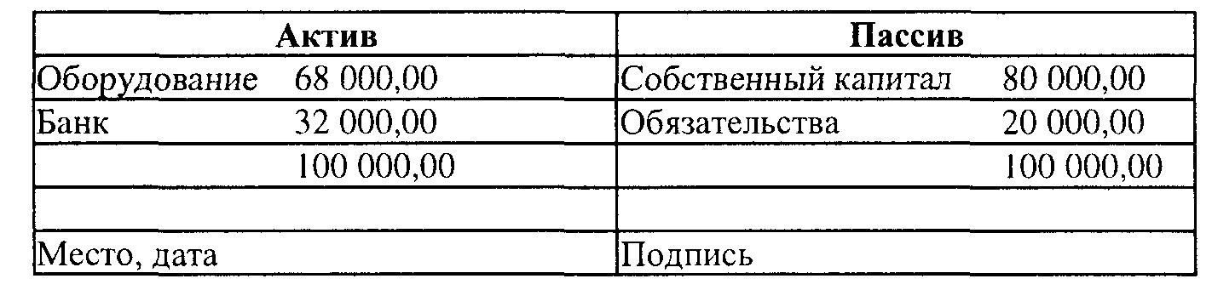

Таблица 3.7
Счет вступительного баланса (СВБ)

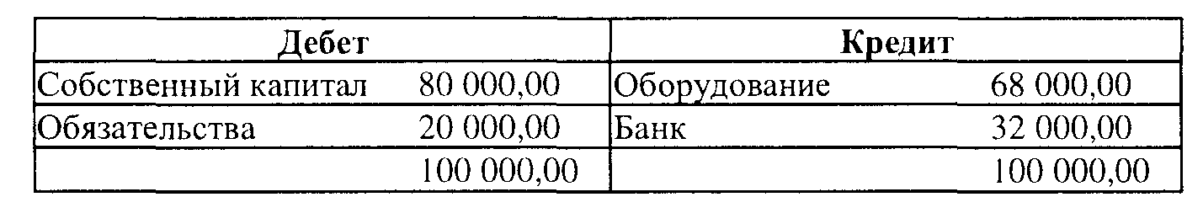

Таблица 3.8
Счет заключительного баланса (СЗБ)

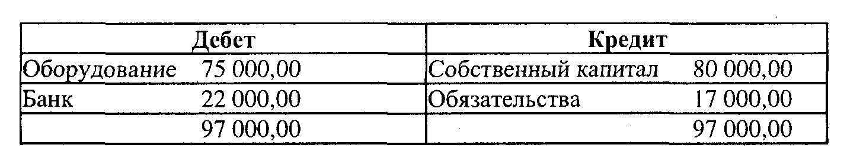

Таблица 3.9
Заключительный баланс на ___________



3.6. Ведение результатных счетов

3.6.1. Учет затрат и доходов

Хозяйственные операции, например, покупка товаров, материалов, сырья, оборудования, хранение, а также продажа товаров и услуг и др. значительно влияют на результат хозяйственной деятельности предприятия и отражаются на стоимостном значении собственного капитала. Названные хозяйственные операции представляют собой "затраты" или "доходы".
Любые расходования благ и услуг относятся к затратам. К ним относятся: закупка товаров (закупочная стоимость товаров); затраты на рабочую силу (заработная плата рабочих и служащих и установленные налоги и добровольные взносы); на социальное страхование; амортизация основных средств; аренда; налоги предприятия; административные затраты предприятия; реклама и др.
Запомните:
• затраты уменьшают собственный капитал;
• они учитываются за отчетный период (месяц, квартал, год).
Доходы — это прирост средств предприятия. Основная статья доходов — это средства, поступающие от продажи товаров.
Источники доходов: продажа товаров; доходы от аренды; доходы от процентов и др.
Запомните:
• доходы увеличивают собственный капитал;
• затраты и доходы можно было бы записывать непосредственно на счет "Собственный капитал". Счет "Собственный капитал" является пассивным счетом, поэтому затраты пришлось бы записать в дебет, так как они уменьшают собственный капитал, а доходы — в кредит, потому что они увеличивают собственный капитал. Однако при этом многочисленность хозяйственных операций предприятия в расчетном году значительно снизила бы наглядность счета "Собственный капитал".
Поэтому образуются результатные счета, как субсчета счета "Собственный капитал", которые отражают отдельные виды затрат и доходов.
Запомните:
• счет "Прибыли и убытки" является непосредственно субсчетом счета "Собственный капитал";
• в счете "Прибыли и убытки" собираются затраты в дебете, а доходы в кредите;
• сальдо счета "Прибыли и убытки" выявляет прибыль или убытки расчетного периода и переводится на счет "Собственный капитал".

3.6.2. Списание с основных средств (имущества)

Основные средства предназначены для долгосрочной эксплуатации. В процессе эксплуатации основных средств их стоимость убывает. Снижение стоимости основных средств учитывается путем списаний в счете "Списания".
Списания с основных средств представляют собой производственные затраты, и счет "Списания" поэтому является счетом затрат
Запомните:
• убытки стоимости основных средств учитываются годовыми списаниями;
• стоимость приобретения распределяется путем списаний на весь срок эксплуатации;
• списания выступают как затраты и тем самым уменьшают прибыль.
Кругооборот списаний. При калькуляции цен продажи списания принимаются как издержки. Через цены продажи списания возвращаются в виде ликвидных средств (денег) на предприятие и используются для приобретения нового имущества. Поэтому списания представляют собой важное средство финансирования и возвращаются в конечном счете в основные средства, откуда они и поступали.
Для организации списаний применяются различные методы:
• линейное списание;
• дегрессивное списание;
• списание, зависящее от выработки.
Эти методы подробно объясняются в разд. 3.18.4.

3.6.3. Учет закупки и продажи товаров

Для закупки, продажи и хранения товаров ведутся отдельные товарные счета. Они называются: "Поступление товаров", "Продажа товаров", "Наличность товаров".
Счет "Поступление товаров" охватывает в дебете все закупки товаров за хозяйственный год по закупочным ценам.
Счет "Продажа товаров" охватывает в кредите все товары по ценам продажи. Выручка от продажи представляет собой доходы с оборота товаров предприятия. Таким образом, счет продажи товаров является важным результатным счетом предприятия. Продажа товаров определяет в первую очередь результат (успех) предприятия. Рассмотрим пример из области торговли.

Пример.

Предприятие покупало и продавало телевизоры (в первый хозяйственный год):
закуплено 100 телевизоров по 1000,00 ДМ = 100 000,00 ДМ;
продано 100 телевизоров по 1500,00 ДМ = 150 000,00 ДМ;
оптовая прибыль = 50 000,00 ДМ.
Для получения выручки на сумму 150 000,00 ДМ нужно было приобрести 100 телевизоров.

Понятие "затраты товаров". Затраты товаров — это количество проданных товаров, умноженное на закупочную цену. Из приведенного примера следует, что для получения оптовой прибыли в 50 000,00 ДМ нужны были затраты в объеме 100 телевизоров по 1000,00 ДМ, что отвечает затратам в 100 000,00 ДМ. Затраты товаров записываются на счет "Поступление товаров" в дебет.
Закрытие счетов "Поступление товаров" и "Продажа товаров" осуществляется, как у всех результатных счетов, через счет "Прибыли и убытки" (оптовая прибыль/оптовый убыток).
Если выручка от продаж превышает затраты, то получается оптовая прибыль. Если затраты превышают выручку от продаж, то получается оптовый убыток. Чистая прибыль/убыток получается только при учете всех остальных затрат или доходов путем сальдирования в счете "Прибыли и убытки".
Закупка и продажа товаров с изменением наличности. На практике бывает чаще всего так, что количество закупленных товаров не совпадает с количеством проданных товаров. Поэтому приходится учитывать изменение наличности товаров. Это имеет большое значение для определения действительной прибыли. Наличность товаров — это те товары, которые не были проданы за расчетный период и хранятся на складах (т. е. это не только запасы, созданные преднамеренно, а также, например, товары, которые не удалось по какой-либо причине продать). Наличность товаров учитывается на счете "Наличность товаров". Это активный счет, поэтому начальная наличность записывается в дебет, а конечная наличность — в кредит.
Запомните: начальная и окончательная наличности записываются в счета по результатам инвентаризации.
Рассмотрим на примере увеличения наличности товаров, когда окончательная наличность больше начальной наличности (т. е. продажа меньше закупки).

Пример.

Во второй хозяйственный год предприятие закупило 150 телевизоров по 1000,00 ДМ на 150 000,00 ДМ. Продано было к концу хозяйственного года 120 телевизоров по 1500,00 ДМ, всего на 180 000, 00 ДМ.
Наличность к концу хозяйственного года составляет 30 телевизоров, это соответствует закупочной стоимости: 30 х 1000,00 ДМ = 30 000,00 ДМ.
Какова оптовая прибыль?
Определить ее возможно лишь при счете изменений наличности:
150 х 1000 = 150 000 120 х 1500 = 180 000
30 х 1000 = 30 000 120 х 1000 = 120 000

120 000 60 000

Чтобы получить оптовую прибыль в 60 000,00 ДМ, нужны затраты товаров в объеме 120 000,00 ДМ. Наличность товаров к концу составляет 30 000,00 ДМ.
Необходимые проводки.
1. Запись входящих счетов — "Поступление товаров".
2. Запись исходящих счетов — "Требования из поставок", "Продажа товаров".
3. Запись конечной наличности товаров — "СЗБ (счет заключительного баланса)", "Наличность товаров".
4. Определение и запись затрат товаров — "Наличность товаров", "Поступление товаров".
5. Заключение записей через счет "ПиУ" ("Прибыли и убытки").
"ПиУ", "Поступление товаров", "Продажа товаров" (уменьшение наличности товаров — конечная наличность меньше начальной наличности, продажа больше закупки).

Пример.

В третий хозяйственный год предприятие имеет из предыдущего года начальную наличность 30 телевизоров по 1000,00 ДМ = 30 000,00 ДМ. Предприятие покупало в текущем году 100 телевизоров по 1000,00 ДМ = 100 000,00 ДМ. Продано 110 телевизоров по 1500,00 ДМ. Наличность к концу хозяйственного года составляет 20 телевизоров. Это соответствует закупочной стоимости: 20 х 1000,00 ДМ = 20 000,00 ДМ.
Какова оптовая прибыль?
Поступление товаров — 100 х 1000.
Уменьшение наличности — 10 х 1000.
Затраты товаров — 110 х 1000 = 110 000,00 ДМ.

3.6.4. Расчет прибылей и убытков с учетом изменения наличности готовых и неготовых изделий

При определении результатов производства важную роль играет, насколько реализована продукция на рынке. Если вся продукция, произведенная за год, продана, определение годового результата не представляет трудностей и осуществляется по формуле:
Выручки из продажи за отчетный период - Затраты на производство за отчетный период = Оптовая прибыль.
Но на практике, как правило, так просто не бывает. Чаще всего количество произведенных товаров не совпадает с количеством проданных товаров. За расчетный год можно: производить больше, чем продавать — увеличение наличности; производить меньше, чем продавать — уменьшение наличности.
Все изменения наличности изделий (товаров) должны быть учтены для определения производственного результата к концу расчетного года.
На предприятии имеются не только непроданные готовые изделия, но, кроме того, еще и неготовые изделия.
Неготовые изделия — это такие изделия, в которые уже заложены определенные производственные затраты, но которые еще непригодны для продажи.
Законом установлено, что для наглядности необходимо вести отдельные счета "Готовые изделия" и "Неготовые изделия". Эти счета собираются на счете "Изменения наличности (сборный счет)". В дебет записываются уменьшения наличности, а в кредит — увеличения.
В счетах "Готовые изделия" и "Неготовые изделия" записываются, как правило, три статьи:
• начальная наличность;
• окончательная наличность (по результату инвентаризации);
• изменения наличности (увеличения или уменьшения).
После этого производится перенос в счет "Изменения наличности". Например, при увеличении наличности:
а) "Готовые изделия"... "Изменения наличности";
б) "Неготовые изделия"... "Изменения наличности".
Заключение счета "Изменения наличности" производится путем сальдирования увеличений и уменьшений наличности и перенесения результата на счет "ПиУ".
Вывод:
Если результаты производства и сбыта в расчетный период не совпадают, определяется производственный результат только при учете изменений наличностей готовых и неготовых изделий.

3.7. Налог на добавленную стоимость

Добавленная стоимость — это разница между закупочной стоимостью нетто и продажной стоимостью нетто.
На каждом участке пути товара к потребителю его стоимость повышается из-за издержек и прибыли. Государство требует за названный прирост стоимости налог. Этот налог называется налогом на добавленную стоимость (НДС), или налогом с оборота.
Правовой основой для взыскания НДС является Закон о налоге с оборота. Ставка налога в Германии с 1 января 1993 г. установлена в размере 15%, пониженная ставка — 7,5% (действительна для продовольственных и некоторых других продуктов).
Задолженность по НДС. Каждый предприниматель обязан оплачивать НДС только в размере прироста стоимости продукции на предприятии. Окончательный потребитель практически оплачивает розничному коммерсанту цену нетто плюс сумму налога на стоимость товара.
Налог на добавленную стоимость при закупке представляет собой так называемый предварительный налог (предналог). Разность между НДС при закупке и при продаже товаров есть задолженность по НДС по отношению к финансовому отделу.
Формула для определения задолженности по НДС:

Задолженность по НДС = Налог с оборота при продаже - Предналог.

Таким образом, налог с оборота для предприятия практически не представляет издержки. Предприятие оплачивает задолженность по НДС финансовому отделу, но требует ту же часть от своего клиента. Поэтому налог с оборота для предприятия является так называемой пробегающей статьей.
Предприниматель получает от покупателя ту часть от налогов, которую он оплачивал при закупке, а также ту часть, которую он из-за добавленной стоимости должен направить в качестве задолженности по НДС в финансовый отдел. Поэтому налог с оборота ложится в конечном счете только на конечного потребителя. Предприятия как бы по поручению финансового отдела берут с покупателя налоги.
Расчетной величиной для определения налога с оборота являются цены нетто всех поставок и предоставленных услуг, а также всех посторонних издержек.
Налог с оборота снимается, как правило, ежемесячно. От предпринимателя, не имеющего в предшествующем году задолженности по НДС больше 6 000,00 ДМ, снимаются налоги поквартально. Заявки (донесения) о размере налогов должны быть направлены в финансовый отдел не позднее, чем через 10 дней по истечении установленного срока. Перевод объявленной суммы налогов производится за дальнейшие 10 дней.
Если закупки товаров превышают объем продажи товаров, то предприятию придется оплачивать больше предварительных налогов, чем оно само снимает за добавленную стоимость. В таком случае финансовый отдел возмещает разницу (т. е. предприятию записывается соответствующая сумма в дебет).
Все перечисленные за год платежи по задолженности по НДС представляют собой лишь аванс платежа. Поэтому делается годовое донесение в финансовый отдел.
Запись НДС при закупке товаров. Закупка товаров, материалов, сырья записывается в счета на основе входящих счетов (ВС). Во входящих счетах указываются отдельно стоимость товара нетто и соответствующий НДС.

Пример.
Товара нетто 1 000,00 ДМ + 15% НДС (150,00 ДМ);
Оплачиваемая сумма 1 150,00 ДМ.

Налог на добавленную стоимость при закупке выступает в качестве предварительного налога и представляет собой требование к финансовому отделу. Поэтому записывается этот НДС в счет "Предналог" в дебет (как требование). В счет "Поступление товаров" записывается стоимость товара нетто. Оплачиваемая сумма записывается в кредит счета "Обязательства". Запись НДС при продаже товаров основу записи составляет исходящий счет (ИС). В исходящем счете указываются отдельно сумма товара нетто и НДС. НДС при продаже реализуется в процессе оборота товаров и называется вследствие этого в Германии "налогом с оборота".

Пример.
Товар нетто 2 000,00 ДМ + 15% НДС (300,00 ДМ);
Сумма счета 2 300,00 ДМ.

Запись производится следующим образом. Сумма счета записывается на счет "Требования".
На счет "Продажа товаров" в кредит записывается стоимость нетто, а на счет "Налог с оборота" в кредит записывается НДС. Таким образом, налог с оборота выступает по отношению к финансовому отделу как обязательство.
Определение налоговой задолженности финансовому отделу. Из-за продажи товаров у предприятия образуется налоговое обязательство финансовому отделу, а при закупке товаров — требование. Практически приходится оплачивать только разницу между налогом от продажи и налогом от закупки. Эта разница называется налоговой задолженностью по отношению к финансовому отделу и представляет собой налог на свою долю добавленной стоимости.
Перечисление налоговой задолженности в финансовый отдел должно производиться не позднее 10-го числа следующего месяца. Соответствующая проводка — "Налог с оборота в банк".
Запомните: для определения величины НДС основу всегда составляет стоимость товара (услуги) нетто.
Продналоги при остальных затратах. При покупке канцелярских материалов, оплате ремонта, рекламы и т. п. снимаются продналоги при закупке товаров.
Сумма нетто записывается на соответствующем счете затрат, а НДС на счете продналогов.
Балансировка налоговой задолженности или перевеса продналога. При составлении заключительного годового баланса остается налоговая задолженность с декабря месяца. Она записывается в заключительный баланс в качестве остальных обязательств. Этот процесс называется пассирование.
Если сумма продналогов превышает сумму налогов с оборота, то возникает перевес предналогов, т. е. к концу года за предприятием остается требование к финансовому отделу, оно записывается в заключительный баланс в числе остальных требований. Этот процесс называется "активирование".

3.8. Личные счета, виды и их предназначение

В целях удовлетворения своих личных потребностей предприниматель изымает при необходимости из предприятия деньги или товары.
Многие платежи в личных целях, например, страхование, налоги на доходы и церковные налоги, дары и т. д., проводятся через производственные счета. Эти изъятия в личных целях являются не производственными затратами, а представляют собой аванс прибыли и уменьшают собственный капитал.
В других случаях предприниматель вносит деньги или материальные средства из своего личного фонда в предприятие. Тем самым увеличивается собственный капитал, но это увеличение не является результатом производства. Так как и внесение, и изъятие влияют на собственный капитал, можно было бы их записывать непосредственно в счет "Собственный капитал". В целях наглядности заводятся субсчета счета "Собственный капитал" — "Личные изъятия" и "Личные внесения". Изъятия записываются в счет "Личные изъятия" в дебет, а внесения записываются в счет "Личные внесения" в кредит. Для записи нужно подготовить собственный отчетный документ.
Заключение личных счетов к концу года производится через счет "Собственный капитал (СК)", что показано в нижеприведенной схеме проводок.
Налог с оборота при собственном использовании товаров и услуг. Собственное изъятие товаров учитывается как продажа товаров и облагается налогом. Налоговым правом установлено, что для этого нужно вести отдельный счет "Собственное потребление товаров". Аналогично рассматривается собственное потребление услуг (например, телефон, легковая машина, ремонт собственного дома и т. д.). Здесь также законом предписано вести отдельный счет "Собственное потребление услуг". Эти счета являются результатными счетами, поэтому заключаются через счет "ПиУ".

Проводки.
1. Изъятие товаров из предприятия для собственного потребления:

счет "Личное изъятие" 1 150,00;
"Собственное потребление товаров" 1 000,00;
"Налог с оборота" 150,00.

2. Использование услуг в личных целях:

счет "Личное изъятие" 2 300,00;
"Собственное потребление услуг" 2 000,00;
"Налог с оборота" 300,00.

3. Заключение счетов "Собственное потребление" через счет "ПиУ":

счет "Собственное потребление товаров" 1 000,00;
счет "ПиУ" 1 000,00;
"Собственное потребление услуг" 2 000,00;
счет "ПиУ" 2 000,00.

3.9. Учет ценовых скидок

Часто при покупке или продаже товара на основании договоренности используют ценовые скидки. С суммы предъявленного счета, как правило, снимается определенный процент. Рассмотрим три вида скидок: рабатт, бонус и сконто.
Рабатт — это ценовая скидка, которая дается независимо от времени уплаты по различным причинам:
• рабатт при уплате наличными;
• рабатт за количество при оптовых покупках;
• рабатт посреднику, который перепродает товар;
• рабатт за верность (получают многолетние постоянные заказчики);
• специальный рабатт по особому поводу (например, юбилей предприятия, сезонная распродажа или распродажа в связи с ликвидацией);
• персональный рабатт сотрудникам предприятия;
• натуральный рабатт, который дается в виде товара сверх договорного количества.
Своевременно данный рабатт еще при составлении счета представляет собой вперед данную ценовую скидку и потому не требует специального бухгалтерского учета как при покупке, так и при продаже товара. В обоих случаях товар учитывается по цене-нетто.

Проводки.
В случае покупки товара:

Дебет 031 "Технические средства и машины" 5175,00;
Кредит 171 "Обязательства по поставкам и услугам" 5175,00.

В случае продажи товара:

Дебет 101 "Требования по поставкам и услугам" 5175,00
Кредит 031 "Технические средства и машины" 5 175,00.

Бонус — это рабатт, который дается дополнительно после завершения сделки при достижении определенной величины оборота обычно в конце периода (квартала, полугодия, года). Приобретенный товар сначала учитывается по полной закупочной цене. Учет скидки делается после того, как выполняются предпосылки для ее осуществления. Бонус тогда заносится на субсчет 307 "Бонус поставщика" при покупке товара и на субсчет 807 "Бонус заказчика" при продаже, которые закрываются соответственно через счет 301 "Приобретение товара" или 801 "Реализация товара". Это делается для того, чтобы позже можно было установить величину бонуса. Полученный от поставщика бонус уменьшает закупочную цену товара. Необходимо также не забывать об обязательной корректировке продналога.

Пример.

Поставщик предоставляет нам за первый квартал бонус 3% от товарооборота, составляющего 50 000,00 ДМ, что равно 1500,00 ДМ. Кроме того, продналог уменьшается на 225,00 (15% от 1500).

Проводки:
Дебет "Обязательства по поставкам и услугам" 1725;
Кредит "Бонус поставщика" 1500;
"Продналог" 275.

При закрытии счета "Бонус поставщика" проводка будет следующей:
Дебет "Бонус поставщика" 1500;
Кредит "Приобретение товара" 1500.

Аналогично учитывается бонус, данный заказчику, только при этом следует учитывать необходимость корректировки налога на добавленную стоимость. Бонус заказчику уменьшает доход от продажи (счет 806 "Реализация товара"), налог на добавленную стоимость (счет 181) и требования по ставкам и услугам (счет 101).
Сконто — это ценовая скидка, которая дается при покупке товара за досрочную оплату счета. В случае использования этой скидки покупатель получает процентное преимущество. Например, условие оплаты "в течение 10 дней с 2% сконто или 30 дней наличными в кассу" соответствует процентной годовой ставке в 36%. Кроме того, покупатель получает премию за уменьшение риска и расходов, связанных с продажей в кредит.
При учете сконто также нужно иметь в виду необходимость проведения поправок в расчете продналога в случае покупки товара и налога на добавленную стоимость в случае продажи.

Пример.

Приобретено товара чистой стоимостью 20 000,00 ДМ, сконто составляет 400,00 ДМ (2%) и продналог — 3000,00 ДМ (15% от 20 000).
Цена-нетто (100%) 20 000 - нетто-сконто (2%) 400 = 19 600 + Продналог (15%) 3000 - Корректировка продналога (2%)
Цена-брутто (115%) 23 000 - брутто-конто (2%) 460 = 22 540.

Далее существуют две возможности.
1. Нетто-проводка.
В этом случае корректировка продналога происходит сразу же при начислении сконто:

Дебет "Приобретение товара" 20 000,00;
"Продналог" 3 000,00;
Кредит "Обязательства по поставкам" 23 000,00.

Если оплата происходит с учетом сконто, это означает, что не используется кредитная услуга и поэтому нужно сторнировать учтенную сумму и частично предналог. Для этого проводятся следующие корректировки:

Дебет "Обязательства по поставкам" 23 000;
Кредит "Банк" 22 540;
Сконто поставщика 400;
"Предналог" 60.

При закрытии счетов:

Дебет "Сконто поставщика" 400;
Кредит "Приобретение товара" 400.

В результате последней проводки сконто сторнировано и поэтому не требует отражения на счете "ПиУ". Стоимость приобретения уменьшилась на 400,00 Дм.
2. Брутто-проводка.
С целью упрощения на практике используется брутто-проводка. В этом случае полная стоимость товара приходуется на соответствующем счете и продналог тоже:

Дебет "Обязательства по поставкам" 23 000;
Кредит "Сконто поставщика" 460;
"Банк" 22 540.

Только в конце месяца при определении задолженности часть продналога высчитывается из суммы брутто-сконто и переносится:

Дебет "Сконто поставщика" 60;
Кредит "Предналог" 60.

Тем самым наличие товара представлено по нормальной цене. Прибыль от сконто рассматривается как ненормальная прибыль и при закрытии счета переносится в счет "ПиУ".

Дебет "Сконто поставщика" 320;
Кредит "ПиУ" 320.

Аналогично учитывается сконто при продаже товара. Если продажа осуществляется через посредника, ему положена провизия, которая в большинстве случаев зависит от величины оборота, хотя в основе заложена цена продажи (цена по прейскуранту — рабатт). Кроме того, посреднику частично оплачиваются его расходы. Провизия и оплата расходов представляют для предпринимателя вложения и учитываются на счете "Провизия по сбыту".
Данные бонус и сконто требуют соответственной корректировки налога на добавленную стоимость. В этом случае для различных счетов, на которых учитываются различные обороты, заводятся субсчета. Например, на счет "Прибыль от собственного производства" — субсчет "Корректировка прибыли". При закрытии счетов субсчета закрываются через соответствующие счета. При предоставлении сконто наряду с корректировкой прибыли осуществляется корректировка налога на добавленную стоимость.

3.10. Учет возврата товара и скидки за дефектный товар

Основой для определения налога на добавленную стоимость является цена-нетто. При уменьшении стоимости товара в результате возврата необходима корректировка налога, который относится к цене-нетто.
Возврат товара поставщику или скидка с цены из-за выявленного дефекта уменьшают как приход товара, так и относящийся к нему предналог и обязательства по поставкам. Это уменьшение прямо учитывается в кредите счета "Приход товара", Кроме того, одновременно проводится корректировка счета "Предналог". На счете "Обязательства по поставкам и услугам" учитывается общая сумма.

Пример.

Поставщику возвращают поврежденное сырье. Цена-нетто сырья 300 + Частичная корректировка предналога 45 = 345 (сырье было куплено на стоимость 2000 + Налог на добавленную стоимость 300).
Проводка.
Дебет "Обязательства по поставкам" 345;
Кредит "Сырье" 300;
"Предналог" 45.

Возврат со стороны клиентов учитывается как сторно на дебетовой стороне счета 80 "Реализация товара". Одновременно производится корректировка счета "Налог на добавленную стоимость". Общая сумма начисляется клиенту на счет "Требования клиентам за поставки и услуги".

Пример.

Клиент отправляет испорченный товар назад. Цена-нетто 600 + Частичный налог на добавленную стоимость 90 = 690 (продано было товара на 5000 + Налог на добавленную стоимость 750 = 5750).
Проводка.
Дебет "Прибыль от продажи" 600;
"Налог на добавленную стоимость" 90;
Кредит "Требования" 690.

Уменьшение прибыли является уменьшением прибыли от продажи в результате скидки в связи с дефектом товара. Эта корректировка прибыли проводится сначала на счете "Уменьшение прибыли", а затем в конце отчетного периода закрывается через счет "Прибыль от продажи". Кроме того, в дебете счета "Налог на добавленную стоимость" производится частичная корректировка налога.

Пример.

Скидка клиентам в результате обнаружения ими дефекта товара — 440, цена-нетто — 400;
налог на добавленную стоимость — 60.
Проводка.
Дебет "Уменьшение прибыли" 400;
"Налог на добавленную стоимость" 60;
Кредит "Требования по поставкам" 460.

Перенос.
Дебет "Прибыль от продажи" 400;
Кредит "Уменьшение прибыли" 400.

3.11. Учет процентов за несвоевременную оплату

Оплата поставки с процентами за опоздание повышает доход от продажи и поэтому облагается налогом на добавленную стоимость.
Например, если поставщик представляет нам счет на оплату процентов:
нетто — 20 + НДС — 3. Мы делаем проводку: "Расход на проценты" 20; "Обязательства" 23; "Продналог" 3.
Если же мы предъявляем счет клиенту на просроченную оплату:
нетто — 30 + налог — 4.50, то при этом делаем проводку: "Требования по поставкам" 34.50; "Прибыль с процентов" 30; "Налог на добавленную стоимость" 4.50.

3.12. Учет валютных поступлений

Предприятия внешней торговли учитывают:
• ввоз предметов в таможенную область Германии;
• вывоз за пределы таможенной области.
Приходные и расходные счета выписываются как во внутренней валюте Германии, так и в иностранной валюте. При пересчете в другую валюту счета составляются на основании служебного курса валюты.
Курс задает цену в немецких марках, которую необходимо выплатить за определенное количество иностранных денег. В большинстве случаев курс относится к 100 иностранным денежным единицам. Например, курс 4,90 за бельгийский франк означает, что 100 бельгийских франков стоят 4,90 немецких марок.
Затраты на пересчет валюты (услуги маклера и т. п.), которые выставляются в счет, повышают при импорте начальную цену и поэтому входят в стоимость приобретения и учитываются в активе счета "Приобретение товара". При экспорте товара расходы за пересчет валюты учитываются как уменьшение прибыли от продажи.
Разница в курсе, которая возникает между днем прихода счета и днем уплаты, изменяет начальную цену ввезенного или прибыль от вывезенного товара. Поэтому при импорте они учитываются непосредственно на счете "Приход товара", а при экспорте непосредственно на счете "Реализация товара":

Повышение курса Понижение курса
Импорт Уплата/Суммы счет Уплата/Суммы счета
Повышение начальной цены Уменьшение начальной цены
Экспорт Уплата/Сумма счета Уплата/Суммы счета
Повышение дохода Снижение дохода

3.13. Особые случаи учета имущества

Виды имущества. Имущество включает, с одной стороны, основные средства (здания, машины, оборудование помещений), а с другой — финансовые средства (ценные бумаги). Основные средства характеризуются тем, что они предназначены для долгосрочного использования предприятием и обеспечения работоспособности предприятия. Основные средства делятся на две группы.
1. Недвижимое имущество (иммобилиен). Сюда относятся земельные участки, производственные и административные здания, а также находящиеся в строительстве средства.
2. Движимое имущество (мобилиен). Охватывают техническое оборудование и машины, оборудование производства и бюро, транспортные средства, а также находящееся в строительстве движимое имущество.
В процессе использования происходит износ имущества, кроме земельных участков, что вызывает со временем уменьшение его стоимости. Это уменьшение стоимости учитывается с помощью ежегодной амортизации и проводится по счетам как вложение.

Учет приобретенного имущества

При покупке основных средств необходимо определить стоимость производства и стоимость приобретения для правильного оприходования на соответствующие счета основных средств. К необходимым для учета затратам относятся все вложения, которые возникли в связи с приобретением и до момента введения этих средств в строй:

Нетто-цена
+ Накладные расходы на приобретение;
- Уменьшение затрат на приобретение.

Цена приобретения

Накладные расходы, например, при покупке земли - это нотариальные расходы или налог на приобретение земли, а при покупке движимого имущества — расходы на фундамент, монтаж и транспорт. В противовес к ним расходы на финансирование принципиально не относятся к накладным расходам. Уменьшением расходов могут быть всевозможные ценовые скидки.

Пример.
Приобретение незастроенного земельного участка.
Цена приобретения:
Нетто-цена 150 000,00 ДМ;
Нотариальные расходы 3 700,00 ДМ;
Налог на приобретение земли (2%) 4 000,00 ДМ;
Расходы на получение грамот 800,00 ДМ.
158 500 - 3% сконто от нетто-цены 500 =154 000.

Проводка.
Дебет "Незастроенные земельные участки" 154 000;
Кредит "Банк" 154 000.

Отдельные группы счетов основных средств находятся в плане счетов в классе 0.
Учет самоизготовленных средств. Основные средства могут частично производиться на собственном предприятии. Так, например, машиностроительный завод выпускает станок и затем использует его в производстве на собственном предприятии. В этом случае необходимо определить связанные с этим расходы и учесть их как собственные работы. Основу для учета составляют производственные расходы. Они должны включать прямые расходы на материал и зарплату, а также особые прямые расходы. Можно включать частичные накладные расходы на материал, производство и администрацию, но не обязательно. В то же время накладные расходы, связанные с реализацией, включать нельзя.
Учет самопроизведенных основных средств ведется на соответствующем счете "Собственные средства" и на счете "Самопроизведенные собственные средства" (активный счет "Собственные работы"). Счет "Самопроизведенные основные средства" является прибыльным счетом. Поэтому величина оценки средств влияет на прибыль предприятия в отчетном периоде.
Списание основных средств. Стоимость изнашиваемых основных средств (зданий, машин, транспорта, оборудования, помещений и др.) постоянно уменьшается в результате эксплуатации и технического прогресса. Износ является снижением стоимости, которая учитывается с помощью списания (амортизации). По налоговому законодательству, такое уменьшение стоимости учитывается на счете "Амортизационные отчисления". Списание является производственным расходом и уменьшает прибыль.

Пример.
У нас имеется станок, стоимость которого на начало отчетного периода составляла 20 000. В конце года происходит списание 20% стоимости, т. е. 4 000. Делаются следующие проводки:
"Списание" 4 000, "Машины" 4000;
"ПиУ" 4000, "Списание" 4000;
"Заключительный баланс" 16 000, "Машины" 16 000 (сальдо при закрытии счета).

При расчете продажной цены списание учитывается как издержки. Прибыль от продажи дает предприятию необходимые денежные средства для приобретения новых основных средств, которые заменят изношенные. Каждый покупатель таким образом оплачивает износ оборудования, которое участвует в производстве покупаемого им товара.
С помощью списания стоимость приобретения имущества распределяется на срок его эксплуатации (количество лет).
Существуют различные способы списания (линейный и дигрессивный), они подробно рассматриваются в разд. 3.18.4.
Малоценные средства. Движимое имущество, производственная стоимость или стоимость приобретения которого не превышает 100 ДМ, не должны учитываться согласно налоговому законодательству. Они могут в момент приобретения сразу же учитываться как расход предприятия. Малоценные средства стоимостью от 100 до 800 ДМ должны учитываться, но могут быть полностью списаны в конце года их приобретения, т. е. немедленное списание ограничено на год приобретения. Оно ведет к переносу прибыли, так как в следующем году на эти предметы списание не производится.
Проводка при покупке:

Дебет "Малоценные средства";
Кредит "Обязательства" (или "Средства оплаты").

Особые списания в конце года:

Дебет "Списание малоценных материалов";
Кредит "Малоценные материалы".

Продажа использованных средств. В большинстве случаев при продаже бывших в употреблении средств возникает чрезвычайный приход или убыток, так как стоимость продажи обычно не совпадает с учетной стоимостью. Кроме того, эта продажа подлежит обложению налогом. Основой для расчета налога здесь также является нетто-цена продажи.
Если продажа использованных средств происходит по их учетной стоимости, тогда это простой активный обмен.
Проводка при прямом списании (продажа машины по учетной стоимости 20 000,00 ДМ):

Дебет "Собственные средства" 20 000, "Налог на добавленную стоимость" 3 000;
Кредит "Расчеты с заказчиками" 23 000.

Проводка при косвенном списании (наряду с учетной стоимостью необходимо иметь в виду стоимость приобретения 60 000,00 ДМ и корректировку стоимости 40 000,00 ДМ):

Дебет "Расчеты с заказчиками" 23 000, "Корректировка стоимости" 40 000;
Кредит "Основные средства" 60 000, "Налог на добавленную стоимость 3 000.

Если продажа происходит по цене, которая превышает учетную стоимость, более высокий доход представляет чрезвычайную, не относящуюся к периоду прибыль. Если в нашем примере машина будет продана за 23 000, при прямом списании делаются следующие проводки:

Дебет "Расчеты с заказчиками" 26 450;
Кредит "Основные средства" 20 000, "Налог на добавленную стоимость" (15% от 23 000) 3 450, "Прибыль от ухода имущества" 3 000 ("Чрезвычайная прибыль").

Если стоимость продажи ниже учетной стоимости, это означает, что списание было слишком низким и необходима корректировка расходов. Для этого разница учитывается как чрезвычайный, что означает — не свойственный периоду, расход. Если цена продажи составляет 18 000 при прямом списании, необходимы следующие проводки:

Дебет "Расчеты с заказчиками" 20 700, "Потери при уходе имущества" 2 000;
Кредит "Собственные средства" 20 000, "Налог на добавленную стоимость" 2 700.

3.14. Учет денежных операций

Виды оплаты.
Приобретение, производство и сбыт товара тесно связаны с оплатой и финансированием.
Различают оплату наличными, полуналичными и безналичными. Последнее время все большее распространение получает безналичный расчет, т. е. оплата чеками. При переводе определенной суммы происходит перечисление со счета плательщика на счет принимателя.
При оплате с помощью чека выставитель чека указывает денежный институт, в котором можно получить сумму счета. Имея наличные чеки, можно получить наличные деньги или сделать начисления на счет принимателя.
В противовес к наличным чекам существуют расчетные чеки, по которым нельзя получить деньги наличными, а можно только начислить на счет. Учет происходит аналогично наличному учету.
Учет векселей. Вексель — это ценная бумага с обещанием уплаты. Податель векселя обязуется оплатить определенную сумму к назначенному сроку. В условиях рыночного хозяйства вексель является важным средством оплаты, выполняющим кредитную функцию.
С позиции учета векселей различают два их вида:
• вексель к получению. Предприниматель А при продаже своего продукта получает от клиента Б такой вексель как выравнивание возникшего требования. Здесь имеется в виду практически потенциальное получение денег, на которое А может рассчитывать к определенному дню;
• вексель к оплате. При подаче векселя к оплате Б должен уплатить соответствующую сумму своему партнеру Л в назначенный день.
Учет векселей не ограничивается учетом денежной суммы, указанной в векселе. В процессе их обращения дополнительно возникают следующие расходы.
Налог на добавленную стоимость. Он взимается принципиально при поставках и продажах всех видов.
Проценты. Владелец векселя к получению продлевает должнику на определенное время денежную сумму, указанную в векселе. Проценты, которые он не смог получить, он начисляет должнику. Этот дисконтный процент является для кредитора дисконтным доходом, а для должника — дисконтным расходом.
Тратты. У кредитора возникают, кроме того, расходы, связанные с письменными работами, переводами, при определенных обстоятельствах налоги на вексель и другие, которые учитываются как накладные расходы денежных операций.
Налог на добавленную стоимость за дисконт и тратты. Если кредитное дело является основным эанятием предпринимателя, он получает освобождение от уплаты налогов (это относится к банкам). Если это дополнительное занятие, что часто практикуется отдельными предпринимателями, необходимо оплачивать налог на добавленную стоимость за дисконт и тратты.
Налоги инкассо. Эти налоги требует банк за перевод суммы векселя и ставит их подателю векселя в счет.
Вексель к получению. В векселе указан его владелец. Он выдается при продаже товара, является практически особым видом требования и в связи с этим заносится в актив.
Рассмотрим учет на примере.

Пример.
Предприниматель А поставляет товар предпринимателю Б на сумму 3 000,00 ДМ. Необходимый налог на добавленную стоимость — 450,00 ДМ.
Предприниматель А насчитывает Б проценты, дисконт на время, указанное в векселе, в сумме 30,00 ДМ. Кроме того, А начисляет спезен 10,00 ДМ. За дисконт и спезен необходимо оплатить "Налог на добавленную стоимость" 6.
При поставке А товара Б сначала возникает требование. Как только Б оплачивает это требование векселем, оно заменяется вексельным требованием, которое необходимо для доказательства.

Проводки у А:
Дебет "Требования за поставки и услуги" 3 420; "Вексельные требования" 3420; "Накладные расходы денежных операций" 10; "Требования за поставки и услуги" 46;
Кредит "Доход" 3 000, "Налог на добавленную стоимость" 450; "Требования за поставки и услуги" 3420; "Касса" 10; "Доход, дисконт" 30; "Накладные расходы денежных операций" 10; "Налог на добавленную стоимость" 6.

Владелец векселя к получению имеет различные возможности его использования.
1. Он может использовать вексель для оплаты обязательств поставщиков:
"Обязательства. Вексель к получению" 3 300.
Если поставщик высчитывает с него проценты (дисконт), производятся следующие проводки:

Дебет "Расходы на проценты" 50; "Продналог" 5;
Кредит "Обязательства" 55.

2. Владелец векселя может дисконтировать вексель в банке. Банк высчитывает 66 (дисконт) и начисляет 3 234:
"Банк" 3 234; "Вексель к получению" 3 300; "Процент расхода" 66.

Вексель к оплате. Вексель к оплате подтверждает, что существует обязательство перед партнером. Они отражаются в пассиве баланса. Рассмотрим приведенный выше пример с точки зрения плательщика. Аналогично и здесь необходимо сначала учесть возникшие обязательства и продналог, а затем для проведения доказательства оплаты учесть вексель к оплате. Кроме того, нужно учесть:
• вычисленные проценты, т. е. дисконт;
• спезен;
• налог на добавленную стоимость с процентов и спезен;
• покупка за наличные налоговых вексельных марок на почте стоимостью 5,25.
Необходимо провести следующие проводки:

Дебет "Товар" 3000; "Продналог" 450; "Обязательства из поставок" 3 450; "Расходы на дисконт" 30; "Накладные расходы денежных операций" 10, "Продналог" 6; "Другие налоги" 5,25;
Кредит "Обязательства из поставок" 3 450; "Обязательства по векселям" 3 450; "Обязательства из поставок" 46; "Касса" 5, 25.

Протест векселя. Если вексель к получению не будет оплачен в назначенный день, учет переходит на счет "Протест вексель". Это расходы на протест и другие расходы (на почтовые услуги и т. д.).
Регресс векселя. Последний владелец ставит протест-вексель предыдущему владельцу и делает проводку:

Дебет "Требование" 6 066;
Кредит "Протест-вексель" 6 000; "Накладные расходы" (25+5) 30;
"Необычная прибыль" (1/3% провизии) 20; "Прибыль на проценты" 10; "НДС" 6.

Предыдущий владелец заносит соответственно:

Дебет "Протест вексель" 6 000;
Кредит "Обязательства" 6 066; "Накладные расходы денежных операций" 50; "Расходы на проценты" 10; "Предналог" 6.

3.15. Учет ценных бумаг

Необходимо различать дивидендные ценные бумаги — акции и ценные бумаги с твердым процентом — облигации.
Приобретение акций. Покупка ценных бумаг происходит по курсовой цене. Кроме того, необходимо учитывать связанные с этим накладные расходы. Общая стоимость приобретения равна:
Курсовая цена 100 акций по 90 (номинальная стоимость каждой акции 50) 9 000
+ Услуги маклера (0,1% от курсовой цены) 9
+ Провизия (1% от курсовой цены) 90
+ Биржевой налог на добавленную стоимость (0,25% от курсовой стоимости) 22,50
Цена приобретения 9 121,50.
Для учета необходимо выяснить, на какой срок приобретены бумаги — предусмотрено длительное вложение капитала или краткосрочное для использования свободных денег. Если речь идет о долгосрочном вложении, тогда проводка имеет вид:

Дебет "Ценные бумаги собственных средств" 9 121,50;
Кредит "Банк" 9 121,50.

3.16. Учет расходов на персонал

Расходы на персонал представляют важную часть производственных расходов. За работу рабочие получают зарплату, а служащие — оклад.
К расходам на персонал относятся:
- все расходы по оплате труда (включая тарифные надбавки и договорные добавки);
- другие тарифные и добровольные виды оплаты труда рабочих и служащих (например, отпускные и рождественские деньги или награда за изобретения и рационализацию);
- социальные расходы и другие расходы на персонал, такие, как участие предпринимателя в социальном страховании, расход на обеспечение и поддержку в старости, оплата переезда работника на новое место жительства и др.
Учет окладов и заработной платы. Оклады и зарплата выплачиваются за занятость рабочей силы на основании рабочих договоров. Расчет может производиться на основании выполненной работы (оклад за производительность) или на основании временного присутствия на предприятии (часовой оклад). Для рабочих существует лист заработной платы, а для служащих — лист окладов. В учете заработной платы на каждого занятого ведется счет зарплаты, в который внесены все личные данные, а также данные о классе налога, количестве детей и вероисповедании, брутто- и нетто-оклад (зарплата).
По закону предприниматель обязан высчитывать из начисленной зарплаты (зарплаты-брутто) все необходимые налоги и перечислять их в финансовое управление и больничную кассу. Для этого производится следующий расчет:
- зарплата (оклад)-брутто;
- подоходный налог;
- церковный налог;
- доля рабочего (служащего) в социальном пенсионном и других видах страхования.
Величина подоходного налога зависит от личных данных налогоплательщика: возраста, семейного положения, количества детей. (Она определяется предпринимателем при каждом начислении заработной платы на основании таблицы налогов, высчитывается и передается в финансовое управление. Церковный налог тоже высчитывается из зарплаты (оклада)-брутто, его величина различна в разных землях и при разных вероисповеданиях (8—9% подоходного налога.) Ставка для вычета пенсионного страхования составляет 9%, страхования по болезни — 6—7% и страхования по безработице — 2% от брутто-зарплаты.
Брутто- и нетто-зарплата содержатся в листе заработной платы, и оттуда конечные суммы переносятся в бухгалтерию предприятия. Брутто-зарплата учитывается в дебете счета "Заработная плата". Проводка делается на величину нетто-зарплаты в кредит денежных счетов ("Касса", "Банк" или "Расчетный счет") и на вычтенные налоги (подоходный и социальные) — на счет "Прочие расчеты с поставщиками".

Пример.
Брутто-зарплата — 25 200, подоходный налог — 2 540, часть предпринимателя в социальном страховании — 4 510.
Брутто-оклады — 12 500, подоходный налог — 2 050, часть предпринимателя в социальном страховании — 2 050.
Оклады выплачиваются наличными, зарплата — переводом через банк.

Проводка:
Дебет "Зарплата" 12 500; "Оклады" 25 200;
Кредит "Касса" 18 150; "Банк" 8210; "Прочие расчеты с поставщиками" 11 340.

Учет социальных расходов и других расходов на персонал. Кроме брутто-зарплаты у предпринимателя возникают другие расходы на персонал в форме:
• законных социальных расходов;
• добровольных социальных расходов;
• прочих расходов на персонал.
К законным социальным расходам относится часть предпринимателя в социальных налогах, так как они, как правило, наполовину оплачиваются работодателем. Кроме того, предприниматель должен оплачивать страхование от несчастного случая на производстве и выделять деньги на конкурс. Учет производится на соответствующих счетах расходов.

Пример.
Часть работодателя в социальном страховании — 11 340.

Проводка:
Дебет "Часть предпринимателя в социальном страховании" 11 340;
Кредит "Прочие обязательства" 11 340.

К добровольным расходам на персонал можно отнести расходы на обеспечение в старости, например, пенсионный резерв, и поддержка, например, при рождении ребенка, заключении брака, смерти близкого.
Учет производится в кредите расходных счетов.
Прочие расходы на персонал могут возникнуть, например, в связи с проведением собрания, повышением квалификации, производственным юбилеем, переездом и т. д.
В конце отчетного периода сальдо всех счетов, связанных с расходами на заработную плату, переносятся на счет "ПиУ". Обязательства перед отделом финансов и органами социального страхования покрываются к назначенным срокам. Возможно еще открытые суммы указывать в заключительном балансе.

3.17. Налоги предпринимателя

С точки зрения бухгалтерского учета, налоги делятся на следующие группы:
• налоги, подлежащие обязательному учету по приходу;
• производственные налоги;
• персональные (частные) налоги;
• текущие налоги.
К налогам, подлежащим обязательному учету по приходу, относятся все налоги, которые можно рассматривать как накладные расходы на приобретение и которые поэтому являются частью общих расходов на приобретение. Они учитываются на соответствующих активных счетах. К таким налогам относится налог на покупку земельного участка, который оплачивается один раз при приобретении застроенных и незастроенных земельных участков или зданий. Основой для начисления налога является покупная цена. Ставка налога равна 2%.

Пример.
Приобретение земельного участка стоимостью 200 000 ДМ. Ставка налога в размере 2% от покупной цены равна 4 000 ДМ. Накладные расходы — (нотариальные, на внесение соответствующей записи в поземельную книгу регистрации и т. д.) составляют 2 500 ДМ. Покупка оплачивается через банк.
С учетом вышеперечисленных расходов общая стоимость приобретения составляет 206 500 ДМ.

Проводка:
Дебет 201 "Земельные участки" 206 500;
Кредит 131 "Банк" 206 500.

Следующая группа налогов — так называемые расходные, или производственные, налоги — представляют собой расходы предприятия оптовой торговли, которые уменьшают прибыль, подлежащую обложению налогом. В налоговом смысле они аналогичны производственным расходам и входят в расчет цены изделий как часть расходов.
Каждый предприниматель обязан платить промысловый налог, основой для которого являются доходы предприятия и капитал предприятия. Налог на предпринимательство вычисляется на основании процентной ставки и учитывается на соответствующем счете:
421 "Промысловый налог";
4211 "Доход от занятия промыслом";
4212 "Промысловый капитал";
422 "Налог на содержание автотранспорта";
423 "Поземельный налог";
424 "Другие производственные налоги".
Персональный налог относится к личности предпринимателя и ни в коей мере к самому предприятию. Поэтому персональный налог нельзя учитывать как затраты или подлежащие вычетам производственные издержки. Персональный налог выплачивается с прибыли. Важнейшими персональными налогами частных предпринимателей являются личные предприятия, открытые и коммандитные общества. Персональный налог (подоходный, церковный и налог на имущество) учитываются на счете 161 "Личные изъятия". Для большей ясности можно завести субсчета.
Обложению подоходным налогом подлежит общая сумма дохода за вычетом специальных расходов (взносы личного и социального страхования и др.). Основным видом дохода предпринимателя является прибыль. К доходам также относится прибыль от аренды помещений, имущества. Подоходный налог зависит от размера доходов.
Церковный налог составляет в разных землях 8—9% от подоходного налога.
Налог на имущество составляет 0,5% (для физических лиц) и 0,6% (для обществ капитала), подлежащего обложению налогом имущества.
Определение прибыли посредством сравнения имущественного положения:
Состояние имущества на конец хозяйственного года
- состояние имущества на начало хозяйственного года
+ изъятия материальных или финансовых средств для личных целей
- новые вложения.

Подлежащая налогу прибыль

Общества капитала (акционерные общества, общество с ограниченной ответственностью) платят вместо подоходного налога налог на корпорацию. Они также оплачивают налог на имущество. Так как общества капитала не ведут личные счета, они учитывают персональные налоги на счетах 221 "Налог на корпорацию" и 224 "Налог на имущество".
Персональные налоги не должны уменьшать облагаемую налогом прибыль. Они оплачиваются как не подлежащие вычету расходы предприятия.
Текущие налоги. Предприятие обязано взимать определенный налог с других налогоплательщиков и передавать его финансовой службе. Эти налоги являются для предприятия текущими статьями и обычно учитываются как "Прочие обязательства".
Основные счета для учета налогов: 141 "Продналог", 181 "Налог на добавленную стоимость" (Налог с оборота) (Налоговый долг предприятия = Налог с оборота - Предналог), 191 "Обязательства по налогам" и др.
Налог на добавленную стоимость мы уже рассматривали. По своему воздействию он является налогом потребителя, возлагается в основном на покупателя. Для предпринимателя он не представляет никаких расходов, а является просто переходной статьей на счетах "Продналог" и "Налог на добавленную стоимость".
К текущим налогам относятся также все потребительские налоги (на нефть, табачные изделия, кофе и т. д.), которые учитываются в цене продажи. Они учитываются на счете 424 "Прочие производственные налоги".
Доплата налогов. Уплата налогов за более ранние хозяйственные периоды, в которые не были созданы достаточные резервы для налогов, учитывается как нейтральные (не относящиеся к периоду) расходы в классе 2 Плана счетов. Тем самым эти налоги ограничиваются от относящихся к текущему хозяйственному году расходов на налоги класса 4. Они учитываются на счете 203 "Не относящиеся к периоду расходы".

Пример.
В результате проверки предприятие должно доплатить за прошедшие 4 года промысловый налог в размере 10 000 ДМ. Эта сумма перечисляется им через банковский счет.

Проводка:
Дебет "Не относящиеся к периоду расходы" 10 000;
Кредит "Банк" 10 000.

Возвращение переплаченного налога. Возвращения налога за прошлые годы учитываются как не относящиеся к периоду доходы на счете 243 "Не относящиеся к периоду доходы".

Пример.
Получение через банковский счет возврата переплаченного налога размером 2 000 ДМ.

Проводка:
Дебет "Банк" 2 000;
Кредит "Не относящиеся к периоду доходы" 2 000.

Итак, доплаты и возврат налогов учитываются на ограниченных счетах класса 2. Расходы на услуги налогового консультанта, как правило, учитываются на счете 484 "Правовые и консультационные услуги". Запоздавшие или потерявшиеся надбавки учитываются на соответствующих налоговых счетах. Налоговый штраф учитывается как личное изъятие.

3.18. Годовой финансовый отчет

Счет прибылей и убытков ("ПиУ"), называемый также отчетом о хозяйственной деятельности, — это отчет за определенный период времени. Он отражает все затраты и доходы хозяйственного года и дает представление о финансовых результатах. Его составление обязательно для всех предприятий. При этом подробно пояснять отдельные статьи баланса, а также счета прибылей и убытков, представлять используемые методы списания и амортизационных отчислений обязательно должны только общества с ограниченной ответственностью, акционерные общества и командитные товарищества на акциях.
Задачи годового финансового отчета:
• отчетность и информация о положении имущества, финансов и доходов;
• распределение прибыли;
• определение размера налогов.
Обязанность публикации годового финансового отчета зависит от правовой формы предприятия, суммы баланса, оборота и от числа занятых работников. Для капиталообществ публикация годового финансового отчета обязательна. Единоличные и другие частные предприятия должны представить свой баланс в Торговом реестре и в Федеральном бюллетене. Основные требования к публикуемому годовому финансовому отчету приведены в табл. 3.10.

Таблица 3.10
Требования к годовому отчету

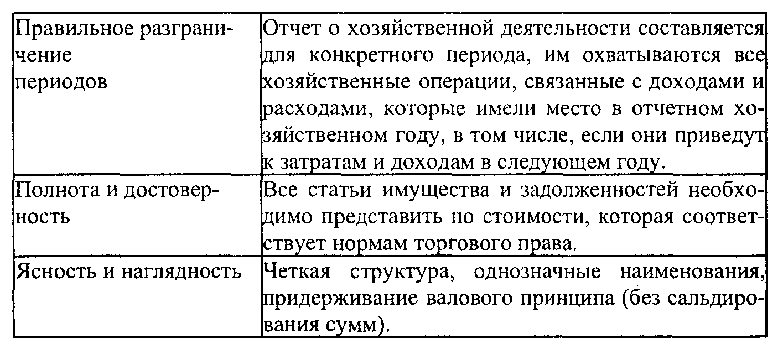

3.18.1. Структура годового баланса

Структура годового баланса средних и больших капиталообществ составляется согласно предписаниям Торгового кодекса.
Небольшие капиталообщества должны делать только сокращенный баланс с заполнением статей, обозначенных буквами и римскими цифрами.
Баланс может составляться по полноценному или частичному применению годового результата. Если баланс будет составлен по частичному применению годового результата (например, внесение 50% годовой прибыли в резерв), то статьи "Годовой избыток/годовой убыток" и "Перенос прибылей/перенос убытка" заменяются статьей "Балансовая прибыль/балансовый убыток". Если сделан перенос прибыли или убытка, то необходимо заполнить статью "Балансовая прибыль/балансовый убыток" и показать это в балансе и в примечании к балансу.
Расчет прибылей и убытков составляется в ступенчатой форме. Расчет производится на основе полных издержек или на основе оборота и издержек.
При применении расчета прибыли на основе полных издержек необходимо указать следующее.
1. Выручка с оборота.
2. Увеличение или уменьшение запасов готовой продукции и полуфабрикатов.
3. Другие активные собственные выработки.
4. Прочие производственные выручки.
5. Затраты материала:
а) затраты на сырье, вспомогательный и производственный материал для изготовления товаров;
б) затраты на особые услуги.
6. Затраты на содержание персонала:
а) заработная плата и оклады;
б) социальные отчисления и затраты для обеспечения старости и для помощи, включая обеспечение старости.
7. Амортизационные отчисления.
8. Доходы от участия, из них — от предприятий, связанных договорами.
9. Доходы от других ценных бумаг и арендной платы, из них — от предприятий, связанных договорами.
10. Прочие проценты и аналогичные доходы, из них — от предприятий, связанных договорами.
11. Амортизационные отчисления на капитальные вложения и ценные бумаги оборотного капитала.
12. Проценты и аналогичные затраты, из них — от предприятий, связанных договорами.
13. Результат обычной деятельности предприятия.
14. Необычные доходы.
15. Необычные затраты.
16. Необычный результат.
17. Налоги на доход.
18. Прочие налоги.
19. Годовой избыток/убыток.
При применении расчета прибыли на основе оборота и издержек необходимо указать следующее:
1. Выручка с оборота.
2. Издержки производства, которые ведут к получению данной выручки.
3. Валовой результат оборота.
4. Издержки сбыта.
5. Общие издержки управления.
6. Прочие производственные доходы.
7. Прочие производственные издержки.
8. Доходы от участия, из них — от предприятий, связанных договорами.
9. Доходы от прочих ценных бумаг и арендной платы, из них — предприятий, связанных договорами.
10. Амортизационные отчисления на основные средства и ценные бумаги оборотного капитала.
11. Проценты и аналогичные затраты, в том числе по предприятиям, связанным договорами.
12. Результат основной производственной деятельности.
13. Непредвиденные доходы.
14. Непредвиденные затраты.
15. Непредвиденный результат.
16. Налоги с дохода и прибыли.
17. Прочие налоги.
18. Годовой избыток/убыток.
Изменения резерва капитала и прибыли могут быть указаны в расчете прибылей и убытков только после составления статьи "Годовой избыток/убыток".

3.18.2. Временные разграничения учета затрат и доходов

В бухгалтерском учете предприятий затраты и доходы фиксируются тогда, когда происходит их выплата или поступление. Если же мы хотим правильно рассчитать хозяйственный результат года, необходимо отнести затраты и доходы к тому хозяйственному периоду, в котором они имели место.
Затраты и доходы, которые относятся к отчетному хозяйственному году, но будут выплачены в текущем хозяйственном году, учитываются как прочие обязательства или прочие требования.
Аренда за декабрь относится к затратам прошлого года, несмотря на то, что она приведет к расходу в январе следующего года. Доходы от аренды за декабрь — это доходы прошлого хозяйственного года, даже если они будут оплачены арендующим в следующем месяце.
Затраты и доходы, часть которых относится к прошлому и часть к текущему хозяйственному году, учитываются частично в отдельных хозяйственных периодах.
На счетах "Прочие обязательства" и "Прочие требования" учитываются затраты и доходы, которые только в следующем году приведут к выплатам и поступлениям.
Если же в году были получены или произведены платежи, относящиеся к следующему году, они учитываются в активных или пассивных статьях, разграничивающих учет затрат и поступлений между смежными отчетными периодами. В активных статьях, разграничивающих учет затрат между смежными отчетными периодами, указываются все платежи, которые были сделаны в отчетном году вперед, хотя они частично или полностью относятся к новому хозяйственному году. Сюда относятся предварительно уплаченные проценты, аренда или квартирная плата. Эти платежи являются требованиями по услугам.
Доходы, которые были уже получены и учтены в отчетном хозяйственном году, но полностью или частично относятся к новому хозяйственному году, представляются в пассивных статьях, разграничивающих учет поступлений между смежными отчетными периодами. Это могут быть, например, полученные вперед проценты, квартирная плата или аренда. Такие приходы являются обязательствами по услугам.
С помощью активных и пассивных статей, разграничивающих учет затрат и поступлений между смежными отчетными периодами, предварительные выплаты или поступления переносятся из заключительного баланса на соответствующие результатные счета нового хозяйственного года. Поэтому эти статьи называются кратковременными статьями баланса.
Статьи, разграничивающие учет затрат и поступлений между смежными периодами, служат, как и все другие обязательства и требования, характеристикой результата хозяйственной деятельности в годовом финансовом отчете.

3.18.3. Принципы составления и оценки

Соблюдение принципов составления и оценки баланса повышает содержательность показателей баланса и дает возможность придерживаться законных предписаний.
1. Ясность и обозримость баланса. В соответствии с Торговым кодексом установлена четкая форма представления финансового отчета. § 243 устанавливает требование ясной и обозримой структуры, § 247 — требования к валовым показателям всех статей (запрещение сальдирования), § 246 — однозначные наименования статей баланса, § 266 — единство методов списания.
Нарушение ясности баланса делает его недействительным.
2. Достоверность баланса. Запрещено представление фиктивных или неправильных статей. Гарантируются полнота баланса и правильность оценок.
Нарушение достоверности является правонарушением.
3. Идентичность баланса. Заключительный баланс за предшествующий хозяйственный год должен соответствовать вступительному начальному балансу за текущий год.
Этот принцип нарушается при денежных реформах.
4. Постоянство структуры баланса. Постоянство структуры баланса в отношении следующих друг за другом периодов включает:
• постоянство содержания отдельных статей;
• неизменность даты составления баланса и отчетного периода;
• постоянство составления баланса.
5. Соблюдение постоянства стоимостных оценок баланса. Следует придерживаться основных принципов оценки (отклонения возможны, если они допускаются налоговым законодательством). Стоимостная оценка заключительного баланса предыдущего года принимается за максимальное значение.
6. Принцип реализации. В отчете можно показывать только уже полученную к моменту его составления прибыль.
7. Принцип неравенства. Убытки учитываются, даже если они только предполагаются.
8. Принцип заниженной оценки. Из двух значений стоимости оборотного имущества всегда берется самое низкое.
9. Принцип завышенной оценки. Из двух значений стоимости обязательств всегда берется самое высокое.
10. Принцип нормированной оценки. Баланс для определения налогов составляется на основании торгового баланса. (Отклонения должны быть обоснованы с точки зрения налогового законодательства.)

3.18.4. Оценка основных средств

Списания отражают снижение стоимости основных средств, которое происходит в результате их использования, технического прогресса (моральный износ), экономического обесценивания или чрезвычайных обстоятельств.
Списания являются затратами. Они уменьшают прибыль, облагаемую налогом. Списания снижают подоходный, промысловый и налог на корпорацию.
В табл. 3.11 представлена классификация основных средств на подлежащие и не подлежащие списанию.

Таблица 3.11
Основные средства, подлежащие и не подлежащие списанию

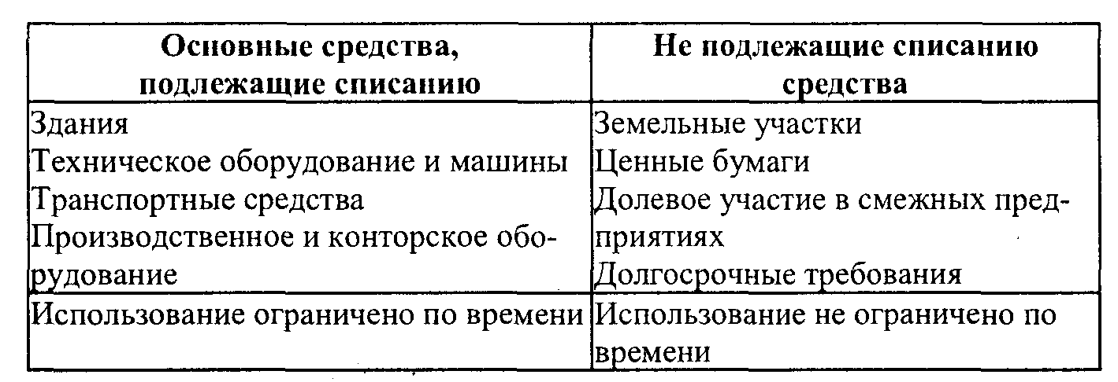

Плановое списание. Подлежащие списанию основные средства списываются планомерно в соответствии с Торговым кодексом, т. е. после принятого для них срока использования.
Стоимость приобретения или стоимость производства распределяется на срок использования линейно, дегрессивно или в зависимости от выработки (см. разд. 3.18.4). Плановое списание основывается на Нормах списания (НС), соответствующих налоговому праву.
Учетная карточка основных средств содержит все необходимые для списания данные.
У подлежащих списанию основных средств нормы списания начинают действовать всегда с месяца приобретения или производства. Списание производится раз в год. Списание движимых основных средств производится каждые полгода.
Внеплановое списание. Внеплановое списание производится наряду с плановым в случае непредвиденного или постоянного снижения стоимости, например, в случае непригодности оборудования при изменении ассортимента выпускаемой продукции.
Время использования не подлежащих списанию основных средств не ограничивается, поэтому они подлежат только внеплановому списанию.
По торговым и налоговым предписаниям подлежащие списанию основные средства учитываются в инвентаризационной ведомости и балансе по их остаточной стоимости.
Оценка не подлежащих списанию основных средств не должна превышать их первоначальную стоимость. Если стоимость элемента на момент оценки значительно ниже, то нужно использовать данную стоимость. Это приводит к внеплановому списанию.
Запомните:
• Стоимость приобретения - Стоимость списания = Остаточная стоимость приобретения;
• Стоимость производства — Стоимость списания = Остаточная стоимость производства.

3.18.5. Методы списания

Линейное списание. Списание всегда происходит с учетом постоянного процента от стоимости приобретения или стоимости производства, основных средств. В конце срока службы основные средства списываются полностью. Предполагаются равномерные износ и снижение стоимости. По налоговому законодательству, эти списания разрешаются для всех движимых и недвижимых основных средств. Наряду с этим можно проводить внеплановые списания при продолжительных снижениях стоимости. Запомните:
• Сумма нормы списания = Стоимость приобретения / Срок службы;
• Процент нормы списания = 100% / Срок службы.
Дегрессивное списание. При дегрессивном списании только в первый год эксплуатации процент списания вычисляется из стоимости приобретения основных средств. В последующие годы процент списания вычисляется из остаточной стоимости. Так как стоимость с каждым годом снижается, уменьшается и сумма списания. В конце срока службы остается остаточная стоимость. Этот метод списания называется также геометрически-дегрессивным списанием. По налоговому праву, дегрессивное списание возможно только для движимых, подлежащих списанию основных средств. Процент нормы дегрессивного списания может быть в 3 раза больше нормы линейного списания, но не может превышать 30%. Высокая норма списания дает возможность достичь малой остаточной стоимости к концу срока эксплуатации. Остаточная стоимость списывается в последний год службы.
Этот метод списания приводит в первые годы эксплуатации к существенно большей сумме списания. Непредвиденное снижение стоимости в результате технического прогресса или экономического развития учитывается таким образом лучше. Более высокий расход на списание в первые годы ведет и к экономии налогов. Дегрессивный метод списания пользуется преимуществом на практике.
Переходы между дегрессивным и линейным методами списания. Налоговое право предусматривает возможности перехода от дегрессивного к линейному списанию. Обратный переход невозможен. Переход от дегрессивного к линейному методу списания целесообразен потому, что основные средства в конце срока службы списываются полностью и требуется списать большую сумму.
Переход от дегрессивного к линейному методу делается тогда, когда сумма линейного списания превышает сумму дегрессивного списания.
Списания, зависящие от выработки. Основные средства, выработка которых значительно колеблется и которые изнашиваются неравномерно, можно списывать в самом начале их использования. Этот метод допускается налоговым правом. При его использовании необходим ежегодный отчет о выработке.
При составлении годового финансового отчета необходимо выбрать метод списания.

3.18.6. Оценка товарных запасов

На определенную дату составления баланса необходимо учесть и оценить наличность отдельных товаров. Возможен один из видов инвентаризации:
• инвентаризация на определенную дату;
• перманентная, или перенесенная, инвентаризация.
Товарные запасы можно оценивать, как и все основные средства, не выше стоимости приобретения. Если стоимость товарных запасов на дату составления баланса ниже стоимости приобретения, они учитываются в инвентаризационной ведомости и заключительном балансе по самой низкой стоимости. Если стоимость запасов на эту дату выше, берется стоимость приобретения. Этот метод называется строгим принципом заниженной оценки. В соответствии с торговым и налоговым правом он действителен для всех элементов оборотных средств и является выражением коммерческой осторожности.
Если стоимость товаров на момент оценки выше стоимости их приобретения, возможно получить дополнительную прибыль в результате продажи товаров. Эта предположительная прибыль не указывается в балансе по причине коммерческой осторожности.
Если стоимость товаров на дату составления баланса ниже стоимости их приобретения, продажа товаров привела бы к убытку. Эти убытки необходимо указать в балансе.
Тем самым принцип заниженной оценки стоимости ведет к неодинаковому учету нереализованных прибылей и убытков. Этот принцип является принципом неравенства.
Оценка товарных запасов по группам. По Торговому кодексу необходимо оценивать части имущества и задолженностей на дату составления баланса в отдельности: действует принцип отдельной оценки. Если же товары одного вида приобретались по разным ценам и в разное время, отдельная оценка в принципе невозможна, потому что даже при инвентаризации невозможно определить, к какой поставке относится определенный товар. Поэтому для однотипных товаров возможна групповая оценка по усредненной цене.
Средняя оценка. В конце хозяйственного года сумма всех стоимостей приобретения делится на общее количество товаров. Результатом является средняя первоначальная стоимость, на основании которой оцениваются оставшиеся товары, если их стоимость на момент оценки не ниже. Пример приведен в табл. 3.12.

Таблица 3.12
Расчет средней первоначальной стоимости

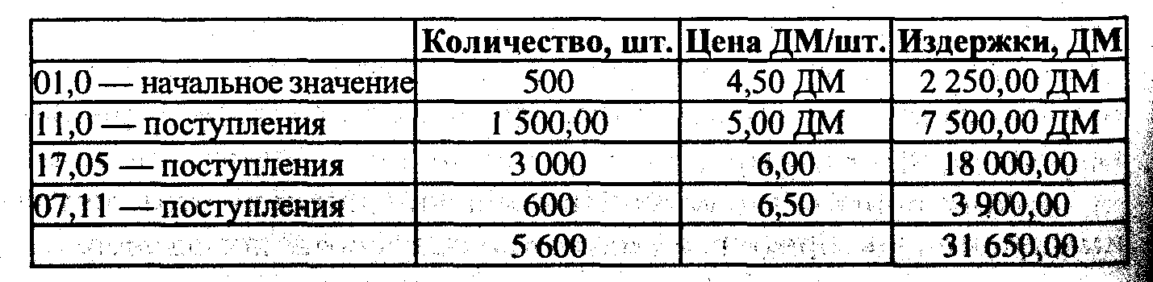

В примере средняя стоимость приобретения составляет 31 650 : 5 600 = 5,65 ДМ.
Перманентный расчет средней цены дает более точные результаты. Новые средние значения цены определяются после каждого поступления и сбыта. Сбыт учитывается по действующему среднему значению. После последнего изменения складских запасов имеется среднее значение стоимости приобретения (см. табл. 3.13).

Таблица 3.13
Расчет средней стоимости запасов

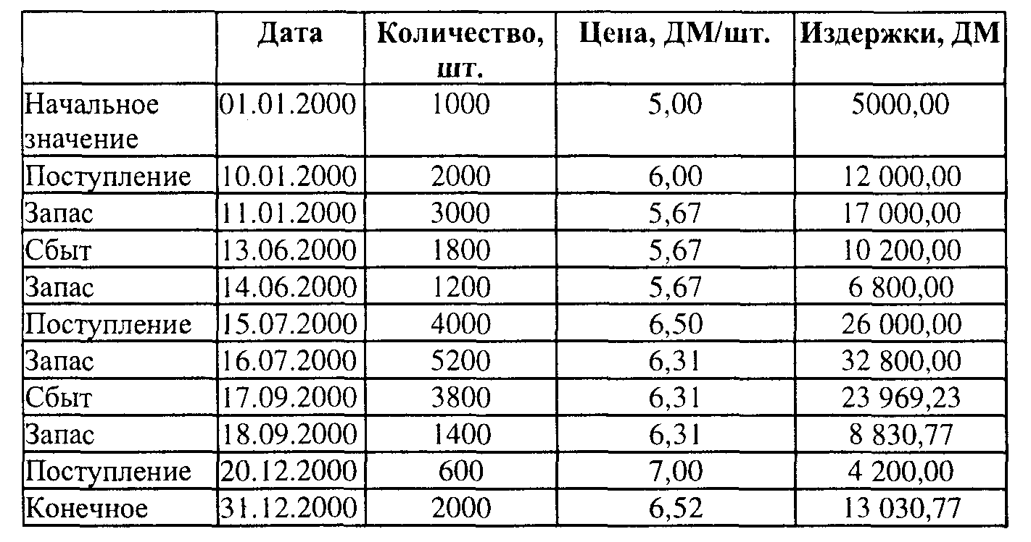

Оценка потребления. Временная последовательность поступлений и сбыта создает основу для оценки однотипных запасов при колеблющихся стоимостях приобретения. Различают методы ФИФО и ЛИФО.
При методе ФИФО предполагается, что сначала используются товары, поступившие первыми. Конечный объем запасов поэтому всегда состоит из последних поступлений и учитывается по этим ценам. При методе ЛИФО предполагается, что товары, поступившие последними, используются в первую очередь. При повышении цен этот метод ведёт к более низкой оценке конечного объема запасов.
Оценка требований. Требования за поставки и услуги необходимо проверить к годовому финансовому отчету на платежеспособность.
Существуют различные требования:
• безупречные требования;
• сомнительные требования;
• безнадежные требования.
Требование является безупречным, если рассчитывают на полную сумму платежа. Требование является сомнительным, если поступление платежа ненадежно. Заказчик не оплатил до сих пор счет, несмотря на письменное напоминание, или стало известно об объявлении конкурса предприятия заказчика. Требование безнадежно, если без сомнения предполагается неуплата требования. Это возможно, если конкурс прекращен из-за отсутствия средств или требование сильно просрочено.
Оценка требований производится следующим образом:
• безупречные требования — по номинальной стоимости;
• сомнительные требования — по вероятной стоимости;
• безнадежные требования — полностью списываются.
На дату составления баланса все требования за поставки и услуги проверяются в отдельности на их платежеспособность. Отдельная оценка учитывает риск возможной неуплаты индивидуально для каждого заказчика. Для внесения ясности в рамках отдельной оценки требований сомнительные требования отделяются от безупречных.
Если сомнительные требования становятся безнадежными, списывается полная сумма сомнительного требования. Необходима корректировка налога на добавленную стоимость на эту сумму.
Если на дату составления баланса по какому-нибудь из требований ожидается убыток, необходимо списать предположительную сумму. Списание проводится для ясности и наглядности не прямым путем, а косвенным — на счете переоценки. Переоценка стоимости отменяется, если будет точно установлен размер убытка по этому требованию.
Преимущество косвенного списания заключается в том, что сумма сомнительных требований указывается в полном объеме на дату составления баланса и совпадает с суммой на счетах в Главной книге. Переоценка стоимости указывает размер предполагаемого убытка. В связи с этим возможно большее соответствие между счетами заказчиков и предметными счетами.
При большом количестве постоянных заказчиков индивидуальная оценка каждого требования на дату составления баланса требует много времени. По опыту известно, что и безупречные требования в течение хозяйственного года могут остаться неоплаченными. Ослабление конъюнктуры может привести к снижению ликвидности. С учетом общего риска делается расчет паушальной оценки. Для этого на основании производственного опыта за последние 3—5 лет определяется процент, который снимается с учтенной суммы по требованиям. Паушальный процент должен быть обоснованным и не может превышать 5% в соответствии с налоговым правом.
Паушальную переоценку требований необходимо привести в соответствие с новой суммой по требованиям к годовому финансовому отчету.
Большинство предприятий применяет смешанную оценку требований. Определенные сомнительные требования оцениваются отдельно, а для безупречных требований делается паушальная оценка. Стоимость сомнительных требований при этом вычитается из общей суммы.
Отдельная и паушальная переоценки не показываются в опубликованном балансе.

3.18.7. Оценка задолженностей по годовому балансу

Обязательства указываются в балансе по самой высокой стоимости. Для валютных обязательств необходимо установить обменный курс на дату составления баланса. При падении курса нельзя указывать самое низкое значение. По причине коммерческой осторожности обязательства представляются в учете по завышенной оценке.
У ипотечных задолженностей сумма возврата обычно выше полученной суммы. Затраты по выплате процентов распределяются с помощью планового ежегодного списания на весь срок действия ипотеки.
Другие обязательства, такие как обязательства по поставкам и услугам и прочие обязательства, векселя выданные, банковские задолженности, представляются в заключительном балансе по нарицательной стоимости.

3.18.8. Отчисления в резервный фонд

Отчисления в резервный фонд — это обязательства по затратам, которые относятся к старому году, но точный объем и срок оплаты которых еще не определен на дату составления баланса. Поэтому сумма отчислений в резервный фонд берется приблизительно. Неопределенность размера и срока оплаты отличает отчисления в резервный фонд от прочих обязательств.
Отчисления в резервный фонд относятся к заемному капиталу. Они включают:
• отчисления в резервный фонд на пенсии;
• налоговые отчисления в резервный фонд;
• другие отчисления в резервный фонд.
Отчисления в резервный фонд производятся в разумном с коммерческой точки зрения объеме.

3.18.9. Заключительная сверка счетов

В процессе заключительной сверки счетов формируется пробный отчет, который может при определенных условиях заменить годовой отчет.
Для предупреждения ошибок в годовом балансе при закрытии счетов их сальдо не переносятся непосредственно в заключительный баланс, а записываются в специальную пробную таблицу заключительных данных. Составление этой таблицы не обязательно и происходит как бы вне системы двойного бухгалтерского учета.
Так, первая колонка такой таблицы содержит балансовые суммы и охватывает все счета (сальдовый баланс 1). Вторая колонка (сальдовый баланс 2) охватывает сальдо счетов. В третью колонку заносятся переносы бухгалтерских записей с одного счета на другой. Сальдовый баланс 2 с учетом переносов бухгалтерских записей с одного счета на другой и сальдового баланса 1 приводится в четвертой колонке. И пятая колонка — заключительный баланс, составленный на основании активных и пассивных инвентарных счетов. Сальдо результатных счетов составляют счет прибылей и убытков.
Заключительная сверка счетов выполняет в основном контрольную функцию. Она является сочетанием заключительной сверки счетов для определения налогов и коммерческим заключительным отчетом. Ее можно рассматривать как замену баланса и счета прибылей и убытков. Комбинированная заключительная сверка счетов признается финансовым управлением как годовой отчет.

3.19. Годовой финансовый отчет предприятий различных правовых форм

Открытое торговое товарищество. Компаньоны открытого торгового товарищества несут полную ответственность в неограниченном размере, распространяющуюся и на их личное имущество. У каждого компаньона имеется счет собственного капитала и личный счет.
Распределение общей прибыли открытого торгового общества происходит либо на основании договора в его основании, либо на основании предписаний законов, в соответствии с которыми за собственный капитал выплачивается 4%. Оставшаяся прибыль распределяется по количеству участников.
Убыток возмещается всеми компаньонами в равном размере. Компаньоны, управляющие делами общества, получают соответствующую часть прибыли вперед. Доля прибыли начисляется компаньонам. В случае убытка производят соответствующие записи на счета собственного капитала. Бухгалтерские записи производят в таблице распределения прибыли.
В балансе доля капитала каждого компаньона представляется отдельно. Эти доли объединяются в собственный капитал фирмы.
Коммандитное товарищество. Полный компаньон (товарищ) несет неограниченную имущественную ответственность по обязательствам коммандитного товарищества собственностью в предприятии и личным имуществом. Коммандитисты несут ограниченную ответственность в пределах своего вклада, установленного договором, и в пределах вклада, внесенного в Торговый реестр. Поэтому коммандитисты не имеют личного счета на предприятии.
Распределение прибыли и убытков регулируется договором или ориентируется на предписания законов. За взносы выплачивается ставка в размере 4%. Оставшаяся прибыль выплачивается в определенном соотношении с учетом вклада, ответственности и участия в работе предприятия. Доли прибыли коммандитистов учитываются как "Прочие обязательства", так как личные счета в этом обществе не ведутся.

Пример.
Взнос полного компаньона составляет 300 000 ДМ, а коммандитиста — 100 000 ДМ. Процентная ставка — 4%. Полный компаньон взял на личные нужды 60 000 ДМ. За проделанную работу ему положено 50 000 ДМ.
Оставшаяся прибыль составляет 20 000 ДМ и распределяется в соотношении 3:1.

3.20. Годовой финансовый отчет предприятий с обязательной отчетностью

К предприятиям с обязательной отчетностью относятся общества с ограниченной ответственностью, акционерные общества и коммандитные товарищества на акциях. Годовой отчет этих предприятий состоит из:
• баланса;
• счета прибылей и убытков;
• приложения.
На основании годового отчета составляется отчет о товарных запасах.
Приложение является равноценной частью годового отчета и поясняет баланс, а также счет прибылей и убытков более подробно. В нем представляются методы списания, участие в других фирмах, долгосрочные обязательства, число занятых, а также оклады (доходы) менеджеров и правления.
Отчет о складских запасах не является частью годового отчета. Он предназначен для выдачи дополнительной информации об экономическом и финансовом положении предприятия. Такую же роль играют данные о сбыте внутри страны и за рубежом, развитии персонала, ликвидности и о перспективах развития. Для защиты малых и средних капиталообществ (см. табл. 3.14) определяется вид и объем отчетности.

Таблица 3.14
Классификация капиталообществ

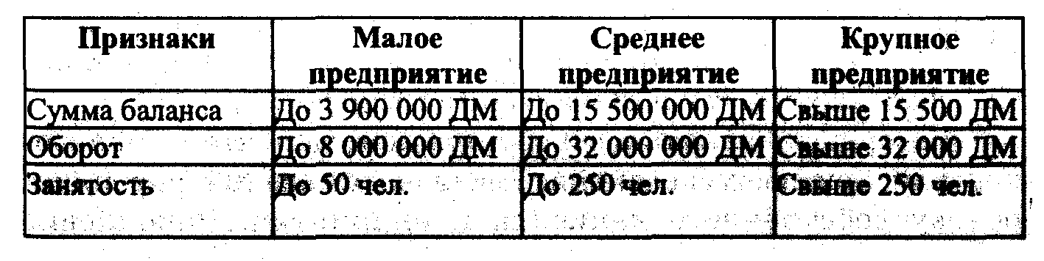

Если предприятие соответствует хотя бы двум из трех представленных в табл. 3.14 признаков, оно обязано определить требования в отношении отчетности (табл. 3.15).

Таблица 3.15
Требования к отчетности различных предприятий

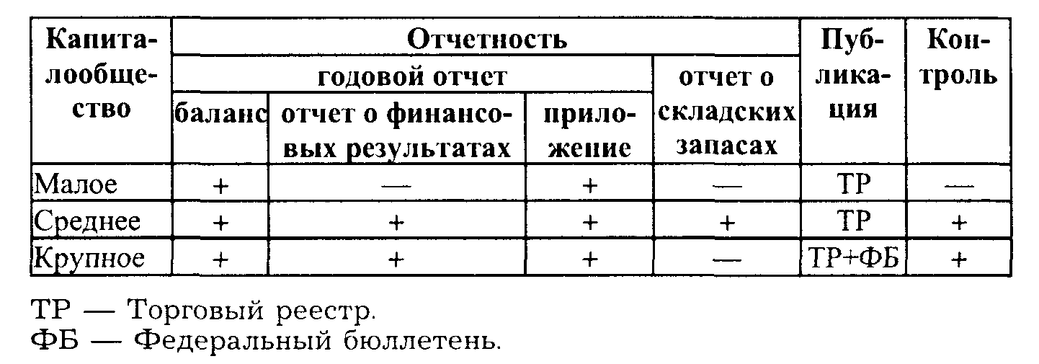

Крупные капиталообщества обязаны брать за основу полную схему баланса. Малые капиталообщества могут публиковать сокращенный баланс. Средние капиталообщества должны разрабатывать баланс по полной схеме, а публиковать могут сокращенный баланс.
Для повышения ясности баланса следует учитывать следующее. Для каждой статьи следует указывать значение предыдущего года. Отображение средств должно представлять их развитие. Необходимо представить долгосрочные требования и обязательства. Предположительные обязательства всех видов указываются общей суммой.
Ответственность компаньонов ограничивается капиталом уставного фонда. Эта сумма должна быть минимум 50 000 ДМ для общества с ограниченной ответственностью и 100 000 ДМ — для акционерного общества. Уставный капитал указывается по номинальному значению.
Резервный капитал образуется при доплате компаньон нов или при выпуске акций. Резервный капитал укрепляет основу собственного капитала предприятия. Накопление прибыли отражает только суммы, которые были получены в качестве годового итога. Они увеличивают капиталовложения предприятия. Акционерный закон определяет, что резервный капитал должен составлять 10% основного капитала. Он создается из переноса прибыли или из добровольных отчислений.
Перенос прибыли (убытка) — это остаток прибыли (убытка) предыдущего года.
В обществе с ограниченной ответственностью не существует законной установки о размере резервного капитала. Он создается добровольно. Он должен быть таким, чтобы предстоящие хозяйственные дефициты были преодолены без изменения основного капитала.
Резервы капитала и накопление прибыли образуют открытые резервы. Они представляются в балансе отдельно. Негласные резервы не видны в балансе. Они возникают при заниженной оценке состояния имущества или при завышенной оценке отчислений в резервный фонд. Полное списание малоценных средств в первом году является законной возможностью для образования негласных резервов.
Счет прибылей и убытков (отчет о финансовых результатах) является предписанной законом формой для крупных и средних капиталообществ. Использование метода учета общих затрат дает четкое представление о результате хозяйственного года.
Средние предприятия при опубликовании могут объединить статьи 1—5. При этом остается скрытым размер оборота.
Капиталообщества обязаны представить в балансе или в приложении развитие отдельных статей основных средств. Отражение основных средств дает хорошее представление о политике списания и инвестировании предприятия.
Годовой отчет общества с ограниченной ответственностью составляется управляющим делами. Для малых предприятий срок представления годового отчета — 6 месяцев, для всех других — 3 месяца.
Годовой отчет и отчет о состоянии складских запасов мелких и средних обществ немедленно после составления проверяется аудитором, имеющим на это специальное разрешение. Для малых предприятий обязательная проверка не требуется.
Если у общества есть контрольный совет, он должен дать оценку годовому отчету, состоянию складских запасов и контрольному отчету ревизора. Эти документы представляются компаньонам. Компаньоны делают заключение о годовом отчете и об использовании прибыли.
В Торговый реестр необходимо представить:
• годовой отчет — доклад контрольного совета;
• свидетельство аудитора;
• предложения по распределению прибыли;
• отчет о состоянии складских запасов;
• заключение об использовании прибыли.
Малые общества должны представить в Торговый реестр только баланс и приложение, а также предложение и заключение о распределении прибыли. Они должны дать сообщение в Федеральном бюллетене о том, в какой торговый реестр представлены документы годового отчета.
Как правило, годовой отчет составляется до использования прибыли.
Последовательность расчета от определения годового результата до переноса прибыли (убытка): Итог хозяйственного года/Годовой излишек (дефицит) + (-) Перенос прибыли (убытка) с предыдущего года + Изъятия из резервного капитала + Изъятия из накоплений прибыли - Взносы в фонд накопления прибыли - Распределение прибыли (дивиденды) = Перенос прибыли (убытка).
Годовой отчет акционерного общества. Для совета акционерного общества действуют такие же временные установки работы над отчетом, как и для общества с ограниченной ответственностью. Заключительный баланс, правда, часто составляется после использования части годовой прибыли. Условия контроля соответствуют условиям контроля общества с ограниченной ответственностью. Прибыль, указанная в балансе, — это прибыль, которую президиум собрания предлагает к распределению.
Любое изменение использования имущества или задолженностей приводит к изменению итога хозяйственного года. Для обеспечения защиты интересов кредиторов и обеспечения правильной оплаты годового налога необходимо придерживаться установленных законом требований к оценке. Эти требования действуют для всех предприятий независимо от их правовой формы и размера.
Торговый баланс — это основа для налогового баланса. Только те предприятия, которые обязаны публиковать годовой отчет, составляют отдельно налоговый баланс.
При составлении годового отчета учитываются предписания налогового права по оценке включаемых в него стоимостных показателей, в частности: стоимости приобретения; стоимости производства; остаточной стоимости приобретения и производства; стоимости на момент оценки.
К стоимости приобретения относятся все затраты, которые необходимы для того, чтобы приобрести предмет и довести его до готовности к эксплуатации. Сюда относятся: цена приобретения, накладные расходы, последующие затраты на приобретение и снижение стоимости.
Стоимость производства включает, как минимум, все прямые издержки производства. Могут быть также учтены необходимые косвенные расходы.
Под остаточной стоимостью понимается разница между стоимостью приобретения и плановым или внеплановым списанием.
Стоимость на момент оценки является обобщенной биржевой или рыночной ценой.
При этом действует ряд обязательных правил (принципов), основными из которых являются:
• принцип отдельной оценки;
• принцип осторожности;
• принцип постоянства;
• принцип заниженной оценки для предметов основных и оборотных средств;
• принцип завышенной оценки для задолженностей;
• нереализованная прибыль не должна указываться;
• нереализованные убытки необходимо указывать.
В табл. 3.16 приведены пояснения к показателям, используемым для оценки годового отчета.

Таблица 3.16
Показатели, используемые для оценки годового отчета

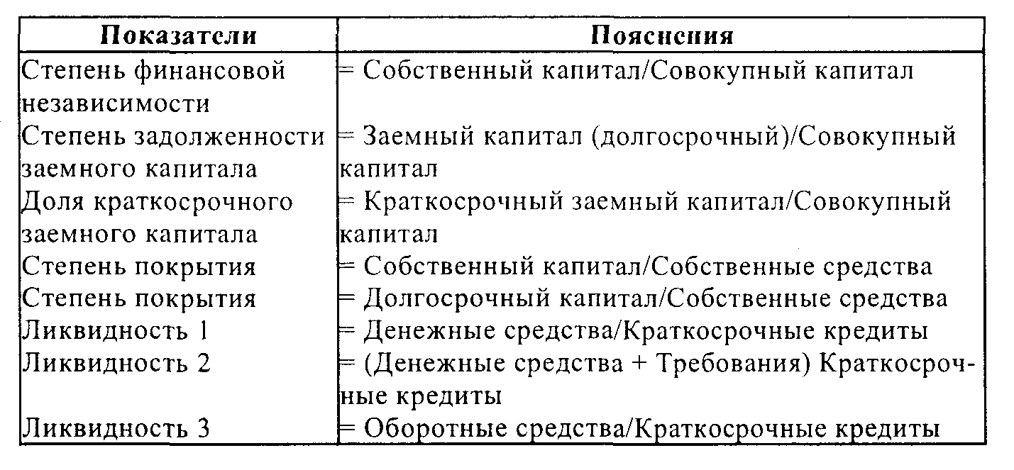

Для оценки и учета прибылей и убытков используются показатели рентабельности. Рентабельность — это отношение прибыли к капиталу или обороту.
Рентабельность совокупного капитала показывает, оправдало ли себя использование заемного капитала. Это происходит тогда, когда заемный капитал (рентабельность заемного капитала) ниже, чем рентабельность совокупного капитала. Тогда рентабельность собственного капитала выше, чем рентабельность совокупного капитала.
Для сравнения показателей предприятий различных правовых форм необходимо сделать их сопоставимыми. Так, из годовой прибыли частных предприятий необходимо вычесть оклад предпринимателя. Оставшаяся прибыль соответствует после этого прибыли капиталообщества.
Для лучшей сравнимости необходимо исключить из прибыли непредусмотренные затраты и прибыли.
Поступления кассы являются мерой для определения степени самофинансирования предприятия. Они показывают, какие личные средства предприятия находятся в распоряжении для финансирования инвестиций оплаты задолженностей распределения прибыли:

Платежный избыток = Прибыль предпринимателя + Списания + Отчисления в резервный фонд.

Показатели оборачиваемости свидетельствуют об экономичности производственных процессов.

3.21. Ведение операционных счетов

Задачи и основные понятия. Закупать, хранить, производить и продавать — это основная деятельность предприятия. В связи с этой деятельностью возникают издержки. Эти издержки и выработка определяют результат хозяйственной деятельности предприятия. Так как издержки в бухгалтерском учете не могут показываться по отдельности, то необходимо их установление в расчете результата хозяйственной деятельности. Из сопоставления всех издержек и выработки одного отчетного периода (например, месяц, квартал, полугодие) и определяется результат хозяйственной деятельности.
Результат хозяйственной деятельности определяется вне бухгалтерского учета в виде таблицы и создает основу для оценки рентабельности предприятия.
Кроме издержек и выработки имеются другие затраты и доходы, которые не имеют ничего общего с основной деятельностью предприятия. К ним относятся, например, убытки от ценных бумаг. Эти затраты и доходы, называемые нейтральными, не должны влиять на результат хозяйственной деятельности, а также входить в ее калькуляцию. Поэтому их необходимо отделять от расчета и издержек и выработки.
Ведение бухгалтерского учета охватывает все затраты и доходы одного отчетного периода. Оно заключается общим финансовым результатом деятельности предприятия в счете 93 ("ПиУ").
Определение результата хозяйственной деятельности и нейтрального результата в ведении бухгалтерского учета не предусмотрено в связи с невозможностью четкого разделения производственных затрат. Результат хозяйственной деятельности и нейтральный результат определяются путем расчета издержек и выработки. Их суммы соответствуют общим результатам бухгалтерского учета.
Нейтральный результат определяется на одну ступень раньше расчета издержек и выработки.
Затраты подразделяются на:
• калькулируемые производственные затраты = издержки;
• нейтральные затраты = не издержки.
Производственные затраты имеют прямое отношение к непосредственным задачам предприятия и возникают, когда происходит "количественный расход", который служит целям выработки, оцениваемый в ДМ.
Весь успешный прирост стоимости предприятия, который увеличивает собственный капитал, представляет собой доход, включающий и производственный, и нейтральный прирост.
Счет прибылей и убытков показывает величину такого дохода.
В расчете издержек доходы разделяются на:
• производственные доходы = выработка;
• нейтральные доходы.
Производственные доходы являются результатом основной деятельности предприятия. Они образуются при продаже товаров (выручка с оборота). В расчете издержек и выработок они обозначаются как "выручка". К выручке предприятия относится:
• выручка от сбыта;
• выручка с оборота от продажи товаров;
• собственное потребление;
• товары в отчетном периоде, взятые для личных целей;
• собственная выработка, занесенная в актив;
• устройство, изготовленное собственными силами, находящее применение на собственном предприятии, и т. д.
Кроме выручки имеются еще доходы, которые не связаны с закупкой, складированием, производством и сбытом или являются нерегулярными и т. п. Они обозначаются как нейтральные доходы и не берутся в расчет издержек и выработки, так как при расчете результата производства не могут быть предусмотрены. Нейтральные доходы находятся в группе счетов; 24 "Непредвиденные и прочие доходы"; 26 "Прочие проценты" и 27 "Прочие производственные расходы". Они образуются:
• при решении непроизводственных задач (доходы от аренды, от процентов, продажи ценных бумаг);
• от изменения и корректировок стоимости имущества (доходы от сбыта имущества, от снижения отчислений в резервный фонд);
• от относящихся к производству доходов других периодов (возвращение налогов);
• как непредусмотренные доходы на основе непривычных и редких происходящих процессов предприятия (налоговая скидка и т. п.).
Внепроизводственные и производственные доходы других периодов относятся к нейтральным доходам. Они не принимаются в расчет издержек и выработки и поэтому отделены от выработки.
Обозначение понятий.
Выплата — расход платежных средств предприятия, например, взятие наличных денег.
Взносы — принятие платежных средств, например, продажа за наличные средства.
Затраты — потребление стоимости товара и выработки во время одного отчетного периода:
• затраты по назначению;
• нейтральные затраты.
Доходы — приносящая прибыль стоимость товара и выработки во время одного отчетного периода:
• доходы предприятия;
• нейтральные доходы.
Издержки — потребление согласно стоимости производственного фактора к выработке.
Выработка — результат факторных комбинаций предприятия.
Приходы, которые не являются доходами:
• полученные задатки;
• оплата товарного требования за наличный счет;
• возврат предоставленного кредита.
Приходы, которые являются доходами:
• продажа готовой продукции.
Доходы, которые не являются приходами:
• производство фабрикатов для склада;
• поставка предварительно оплаченной продукции;
• внутрипроизводственная выработка, такая, как собственное производство машин.
Доходы, которые не являются выработкой:
• доходы от процентов и арендной платы, от необходимого для производства имущества;
• продажа машины по цене выше балансовой стоимости;
• возвращение уплаченных налогов.
Доходы, которые являются выработкой:
• доходы от производственной деятельности;
• продажа готовой продукции.
Выработка, которая не является доходом:
• безвозмездно отданная готовая продукция или услуги.

3.21.1. Разграничение затрат и поступлений для определения производственного результата

Разграничение затрат и поступлений проводится вне бухгалтерского учета производства.
В первой стадии из всех затрат и поступлений бухгалтерского учета предприятия выделяются нейтральные затраты и поступления.
Во второй стадии производится корректировка расчета определенных затрат, таких, как балансовые амортизационные отчисления и процентные затраты.
Разграничение затрат и поступлений не может находиться в ведении бухгалтерского учета потому, что план счетов не показывает заключительные счета для нейтрального результата. Так, 2-й класс счетов содержит также счета с основными частями издержек, например, налоги на имущество имеют характер издержек. 4-й класс счетов содержит не только издержки, но и нейтральные затраты (амортизационные отчисления).

3.21.2. Корректировка расчетных издержек

Имеются определенные затраты, отражаемые в бухгалтерском учете, которые хотя и связаны с производством, но вид которых, величина и основа расчета не отвечают требованиям расчета издержек и выработки. Требуется корректировка расчетных издержек.
В расчете издержек и выработки появляются вместо:
• балансовая амортизация → расчетная амортизация;
• уплаченные проценты по заемному капиталу → расчетные проценты;
• закупочные цены → расчетные цены;
• затраты, не соответствующие периоду → издержки, распределенные согласно периоду.
Корректировка расчетных издержек необходима в том случае, если производственные затраты в бухгалтерском учете предприятия не дают обоснованной причины издержек. Нейтральный результат охватывает результаты разграничения затрат и поступлений периодами предприятия и корректировки расчетных издержек.
Расчетные издержки покрываются соответствующими затратами бухгалтерского учета предприятия (это равноценные затратные издержки или основные издержки), но есть издержки, которые хотя и соответствуют затратам в бухгалтерском учете предприятия, но при этом непригодны для расчета. К ним относится, например, расчетный риск. Издержки, в основе которых не лежат затраты в бухгалтерском учете предприятия, называются дополнительными. К ним относится расчетная зарплата предприятия. Необходимо следить за тем, чтобы в расчет затрат и потребления вошло только стоимостное потребление, которое образовалось непосредственно от оборота. В связи с этим расчет издержек и выработки становится более точным. Отклонения выравниваются, появляется возможность сравнения.
Расчетные издержки влияют исключительно на расчет издержек и выработки. Они отражаются в дебете и образуют вместе с основными издержками основу для расчета предложений. Расчетные издержки имеют влияние на финансовый результат только тогда, когда нет возможности их полной замены рыночными ценами.
При разграничении затрат и поступлений расчетные издержки будут противостоять затратам бухгалтерского учета предприятия как нейтральный доход или убыток.
Расчетные амортизационные отчисления. На все имущество предприятия согласно балансу производятся амортизационные отчисления, независимо от того, служат ли они целям собственного производства или нет. Расчету подлежит только амортизация на имущество, которое служит целям производства. Балансовые амортизационные отчисления производятся на основе издержек стоимости приобретения или издержек изготовления. Расчетные амортизационные отчисления рассчитываются от повышенных издержек восстановительной стоимости. Согласно балансу списывается до 1 ДМ (как памятная стоимость).
Расчетные амортизационные отчисления производятся во время общего срока пользования. Амортизационное отчисление производится согласно балансу, из налоговых причин в основном дегрессивно и рассчитано линейно.

Пример.
Машины с закупочными издержками в 350 000,00 ДМ. Срок использования — 10 лет, списываются по налоговым причинам дегрессивно — 30%. Расчетные амортизационные отчисления составляют 90 000,00 ДМ. Расчетные амортизационные отчисления приходят обратно к предприятию посредством выручки от продажи.

Расчетные амортизационные отчисления входят в производственный расчет как издержки. Разница ведет к нейтральному убытку в расчете разграничения затрат и поступлений.
Расчетные складские проценты. Расчетные складские проценты обычно как издержки не выделяются. Товары с особо длительным сроком хранения включаются как одноэлементные издержки в заготовительную цену. Последовательность такого включения показана в табл. 3.17.

Таблица 3.17
Включение складских процентов в заготовительную цену

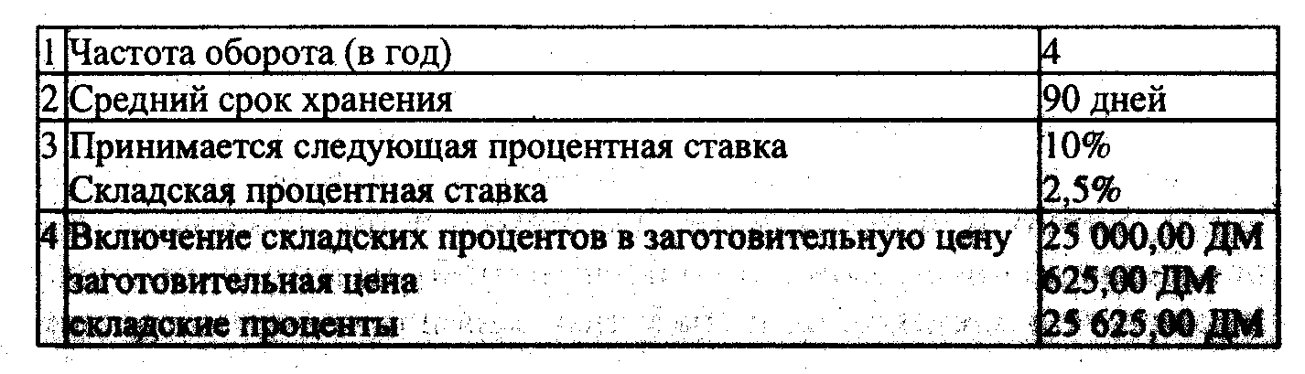

Расчетная зарплата. Члены правления акционерного общества и руководители получают оклады, которые входят как издержки в расчет себестоимости и результата деятельности предприятия.
Владелец одночленного общества, участвующий в работе, или член общества не получают оклада. Прибыль этой правовой формы предприятия является вознаграждением за их деятельность, капиталовложения и взятый на себя риск. Расчеты издержек и затрат охватывают все издержки, которые связаны с производственной необходимостью. К ним относится и использование рабочей силы вспомогательных предприятий.
Такой подход дает возможность сравнить затраты предприятий независимо от их правовой формы.
Расчетная зарплата предпринимателя представляет дополнительные издержки, так как при подведении итогов в бухгалтерском учете предприятия затраты не образуются.
Расчетный риск. Каждая хозяйственная деятельность связана с риском. Общим предпринимательским риском является: снижение числа занятых, изменение покупательского спроса и технический прогресс. Общий предпринимательский риск не является частью издержек. Видами риска являются также:
• убытки вследствие события, такого, как пожар;
• естественная убыль, порча, кража, устарение;
• снижение цен;
• снижение курса валюты дебиторской задолженности и т. п.
На основе накопленного опыта возможно предусмотреть и рассчитать эти виды риска. Они в основном проявляются в виде издержек.
Действительные потери в связи с риском возникают нерегулярно и в различных размерах. Они охватываются при подведении итогов в хозяйственном бухгалтерском учете. В расчете издержек и выработки определяются и paсcчитываются расчетные надбавки на риск для указанных выше видов.
Если эти виды риска застрахованы, то расчетные надбавки на риск не начисляются.
Расчет капитала, необходимого предприятию, производится в последовательности, показанной в табл. 3.18.

Таблица 3.18

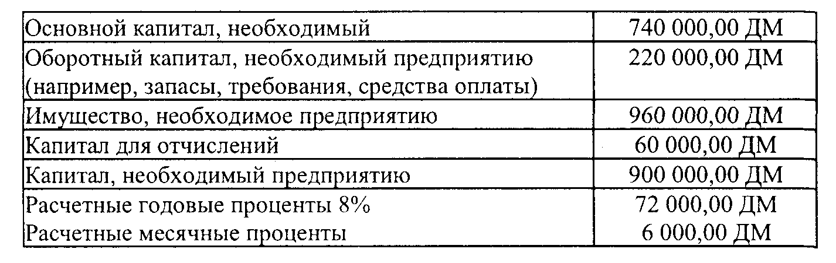

Пример.
Долгосрочный заем в размере 900 000,00 ДМ выдан под 8%. Оплата процентов производится поквартально. Расчетные проценты составляют 6 000,00 ДМ.

Таблица 3.19
Сводная таблица месячных расчетных процентов

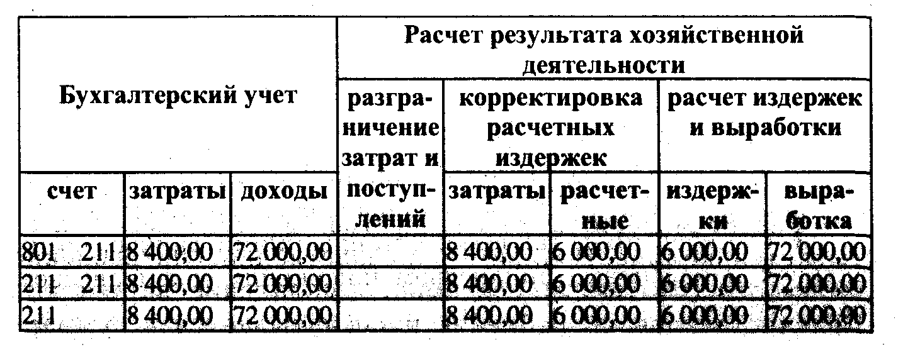

3.21.3. Поэлементный учет издержек

Поэлементный учет издержек является первой ступенью учета издержек и выработки. Его задача — предоставление данных по издержкам для соответствующих целей, например, предварительной калькуляции, фактических издержек, контроля за издержками, определения результатов хозяйственной деятельности.
Предпосылкой выполнения этой задачи является полный охват издержек, возникших в расчетном промежутке времени. Для этого требуются числовые данные бухгалтерского учета на предприятии. Производственные затраты могут быть приняты в качестве издержек, а производственные доходы — в качестве выработки только в случае правильного учета издержек.
Так как производственные затраты записываются для различных расчетных периодов в бухгалтерских счетах (например: отпускные деньги, единовременное денежное вознаграждение, премии, непредусмотренный ремонт), то необходимо охватить выпадающую на этот расчетный период долю участия издержек в поэлементном расчете издержек (краткосрочное временное ограничение).
Охват расчетных издержек. Не всегда целесообразно в проводке бухгалтерского учета предприятия производственные затраты включать в расчет издержек. Это относится, например, к балансовым списаниям со счета и затратам на уплату процентов. В этих случаях делается запись в расчете издержек и выработки расчетных счетов стоимости и сравнивается с затратами, отраженными в бухгалтерском учете по предприятию. Бывает также, что охватываются расчетные издержки, которым не соответствуют затраты (расчетная заработная плата предпринимателя коммандитного товарищества).
Расчет издержек на имущество. Прежде всего охватывается количественное производственное потребление стоимости (платежные ведомости, складские картотеки). Количественное потребление пересчитывается в суммарную стоимость. Для чего возможны различные исходные установки стоимости: расчетная цена, восстановительная стоимость, закупочные цены.
Одноэлементные и общие издержки. В средних и больших предприятиях с разделенным ассортиментом продукции и товара накладные расходы относятся соответственно к единичным продуктам и группам товаров. Они подразделяются на одноэлементные и общие издержки.
Одноэлементные издержки могут быть непосредственно охвачены и включены в определенную статью расходов:
оклады, зарплата, издержки на материал, транспорт, на рекламу и стоимость доставки товаров. Они служат для обоснования цен.
Для общих издержек невозможно твердо установить определенного носителя затрат. Они выпадают на все отделы или изделия в общем, включаются в статью расходов согласно учетным документам или расчетным ключам и только затем переносятся на издержки (оклады, социальные издержки, арендная плата, налоги, административно-управленческие издержки, издержки на рекламу).
Переменные и постоянные издержки. Расчет издержек должен образовывать не только основу для расчета, но и давать данные для ориентируемых на рынок решений посредством включения издержек, зависящих от количества занятого персонала.
Переменные издержки. Одноэлементные издержки и часть накладных расходов являются переменными издержками. Они увеличиваются с ростом и уменьшаются с уменьшением занятого персонала и выпуска продукции (работ, услуг). Они могут изменяться в прямо пропорциональной и обратно пропорциональной зависимости.
Постоянные издержки. Приблизительно одинаковой величины издержки, независимо от объема выработки предприятия, являются постоянными издержками. Накладные расходы являются почти всегда постоянными издержками.
Налог с оборота при покупке и продаже товара в калькуляции не учитывается. Налог с оборота выставляется в счете.

3.21.4. Калькуляция закупочной цены

Закупочная цена исходит из прейскурантных цен. Прейскурантная цена — это представленная поставщиком стоимость определенного количества товара. К прейскурантным ценам могут устанавливаться скидки и надбавки.
Расчет транспортных расходов. Покупатель обязан забрать товары у поставщика за свой счет. Если не было заключено отступающее от этого правила соглашение, то закупочная цена повышается для покупателя на величину издержек фрахтования, страхования, таможенных пошлин и т. д. Зачисление этих издержек в закупочную цену ведет к заготовительной цене.
Расчет транспортных расходов дает возможность сравнивать предложения различных поставщиков.
Ставка накладных расходов. Каждый продукт или каждая торговая единица товара перенимает те издержки, которые возникают при закупке, производстве, хранении, реализации. Посредством установленной цены реализации необходимо хотя бы возвратить издержки, для того чтобы предприятие могло продолжать работу. Торговая норма затрат показывает, сколько процентов должны составлять торговые расходы определенного периода в зависимости от проводки товаров этого периода. Торговая норма затрат есть процентное отношение торговых издержек к задействованному товару.
Калькуляция себестоимости. Образовавшиеся накладные расходы начисляются пропорционально на закупочную цену. Накладные расходы охватывают в основном: издержки персонала; амортизационные отчисления; расходы на командировки и рекламу; административно-управленческие затраты; пошлины и налоги.
Себестоимость товара состоит из суммы закупочной цены и соответствующих торговых издержек.
Расчет продажной цены. Путем расчета определяется покрывающая издержки продажная цена определенного товара. Продажная цена складывается из себестоимости товара и ступенчатого включения соразмерного дохода. Годовая прибыль должна быть такого размера, чтобы она покрывала риск предпринимателя. Проценты на собственный капитал и зарплата предпринимателя рассчитываются как часть торговых издержек.
Проданный товар должен через выручку внести долю в прибыль. Это достигается, если при расчете продажной цены к себестоимости прибавляется надбавка на прибыль. Размер надбавки должен соответствовать принятому в отрасли или браться из данных бухгалтерского учета предприятия. Средняя стоимость за определенный отчетный период является основой для определения надбавки:
Себестоимость + Надбавка на прибыль + Продажная цена за наличный расчет.
Если при продаже товаров создаются затраты, которые можно наложить на стоимость товаров, такие, как фрахт, транспортные расходы, расходы на упаковку или затраты на эти операции при продаже за наличный расчет, то они прибавляются к продажной цене. Прибавка вознаграждений за услуги при продаже приводит к окончательной продажной цене.
Вознаграждения за услуги рассчитываются на основе достигнутой продажной цены.

Пример.
Достигнутая продажная цена 200,00 ДМ (6%).
Вознаграждения за услуги, окончательная продажная цена 212,00 ДМ.

Сконто и скидка, предоставляемые клиенту. Сконто и скидка клиенту представляют собой торговые надбавки, которые гарантируются продавцом за оплату товара в заранее установленный срок (сконто клиенту) или за покупку определенного количества товаров (скидка за количество). Они должны быть выгодными для покупателя и не приносить убыток продавцу.
Сконто клиенту включается в продажную цену за наличные деньги, а скидка покупателю — в достигнутую продажную цену. Основанием надбавки для скидки клиенту является продажная цена — нетто. Достигнутая продажная цена + Скидка покупателю = Продажная цена.

Пример.
Продажная цена должна составлять 200,00 ДМ. Сконто, предоставляемое клиенту — 2%. Скидка, предоставляемая клиенту — 15%.
Продажная цена за наличные деньги — 200,00 ДМ.
Сконто — 4,00 ДМ.
Достигнутая продажная цена — 204,00 ДМ.
Скидка 30,00 ДМ.
Продажная цена — нетто 234,00 ДМ.

Расчетная надбавка. Образовавшийся из единичных калькуляционных надбавок фактор называется расчетной надбавкой. В ней содержатся только внутрипроизводственные причитающиеся надбавки (накладные расходы, прибыль и затраты по продаже). Они вычисляются как разница между закупочной ценой и продажной ценой нетто в процентном отношении к закупочной цене (пример см. в табл. 3.20).
Путем включения расчетной надбавки в закупочную цену (100,00 ДМ) получается нетто продажной цены (228,58 ДМ).
Обратный расчет: Расчетная надбавка = Продажная цена-нетто - Закупочная цена.
Торговая наценка. Для упрощения калькуляции в ступенчатом расчете отчислений к закупочной цене можно использовать торговую наценку.
Торговая наценка составляет 60%. Торговая наценка = (Продажная цена нетто – Закупочная цена) х 100 / Продажную цену нетто.

Таблица 3.20
Расчет продажной цены

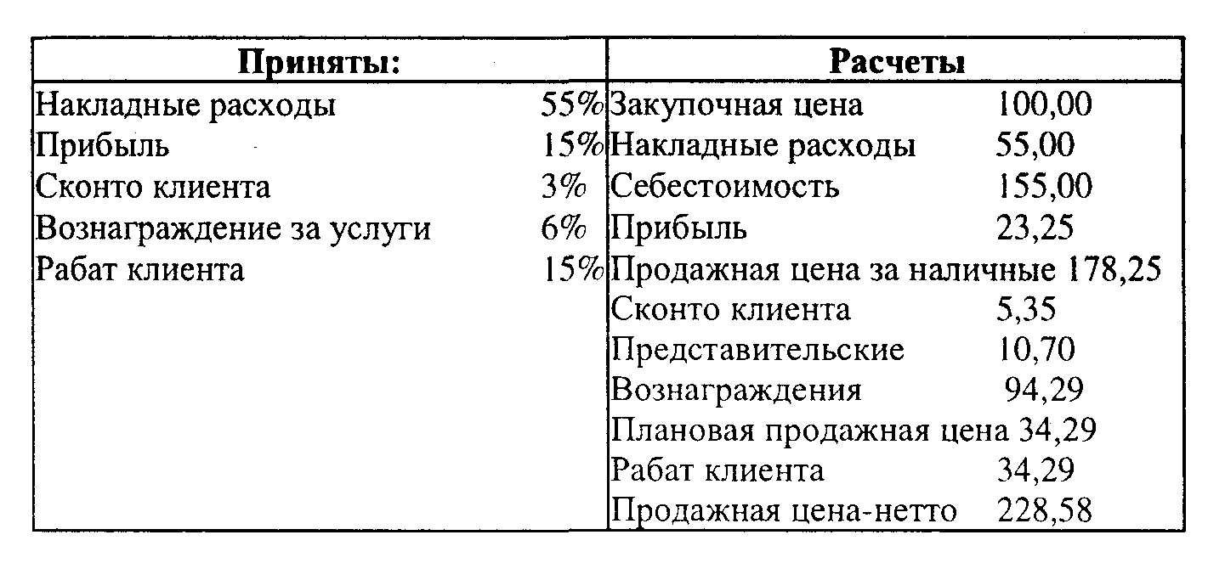

Торговая наценка = Калькуляционная надбавка/Калькуляционный коэффициент.

Пример.
Определенный товар за 205,00 ДМ. Торговая наценка составляет 60%. Какова может быть величина закупочной цены?
Продажная цена нетто 205,00 ДМ
Торговая наценка 123,00 ДМ
Закупочная цена 82,00 ДМ.

3.22. Учет затрат по месту их возникновения

На предприятиях и в торговых организациях с многочисленным ассортиментом продукции и товаров с целью правильного распределения накладных расходов каждому "носителю издержек" записываются в счет вызванные им издержки. В данном случае нельзя использовать единый размер надбавок. В табл. 3.21 приведена схема мест образования издержек на предприятии оптовой торговли.

Таблица 3.21
Схема мест возникновения затрат предприятия оптовой торговли

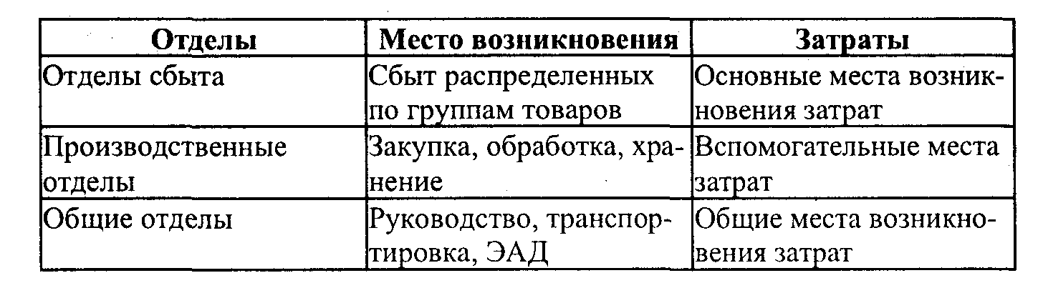

Отделы предприятия являются местами возникновения накладных расходов. Они подразделяются на основные, вспомогательные и общие места возникновения затрат. Основные места возникновения затрат, как правило, подразделяются на "носителей издержек".
Калькуляционная схема производственного учета (табл. 3.22) в общем составляется ежемесячно из данных таблицы результатов. Она составляется по вертикали — по видам издержек и по горизонтали — по месту возникновения издержек. В левой графе отражаются виды издержек и величина издержек из производственного расчета, а затем (в горизонтальном порядке) заносятся накладные расходы, распределенные по местам возникновения издержек.

Таблица 3.22
Основы калькуляционной схемы производственного учета

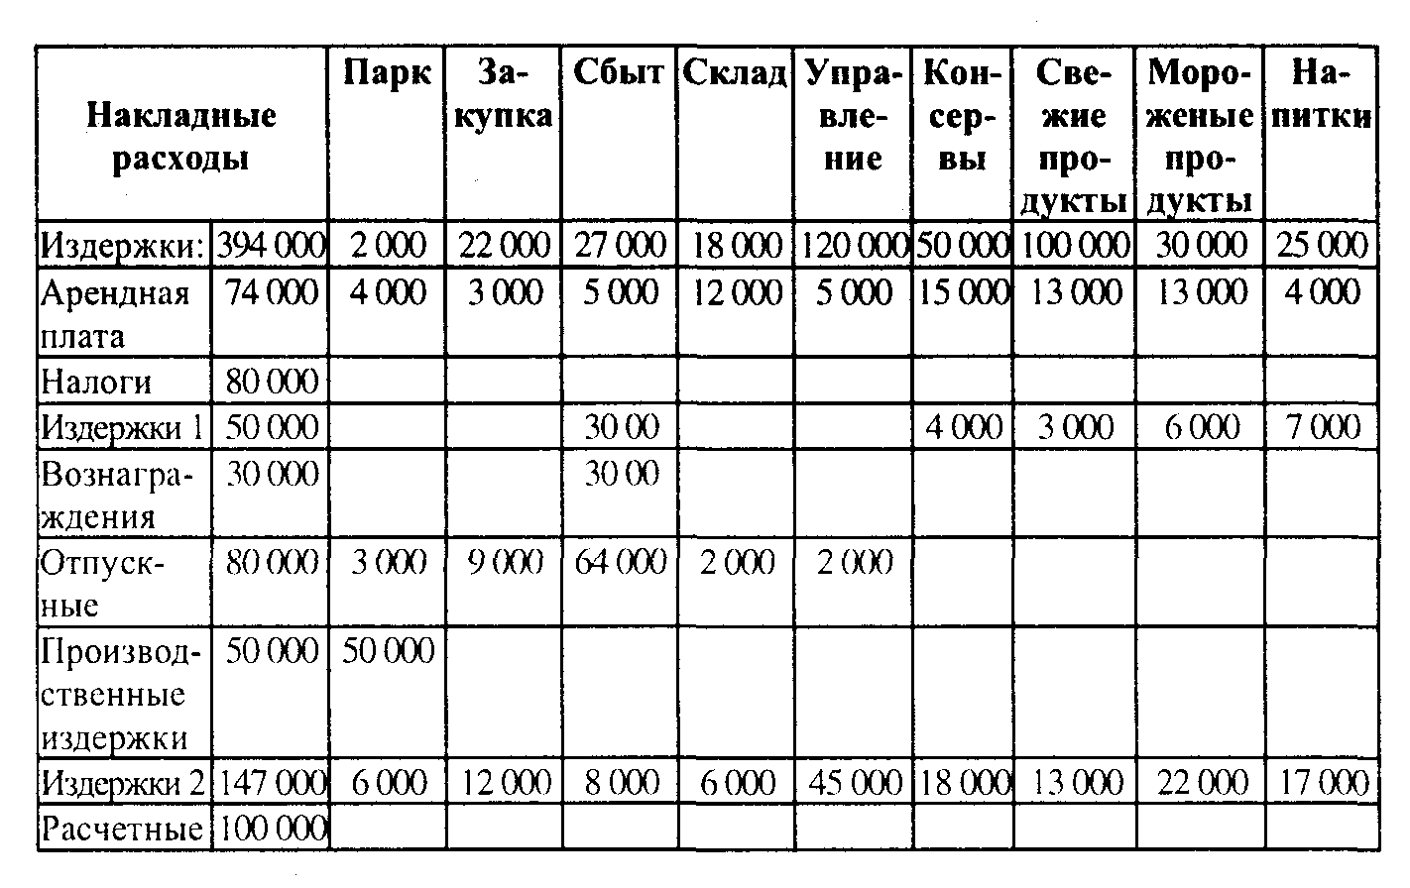
Эта схема удобна для последующего контроля за затратами. Распределение накладных расходов по местам их возникновения происходит непосредственно на основе прилагаемых документов (например, ведомость на зарплату, командировочные отчеты, входящие счета). Ряд накладных расходов распределяется с помощью шифра. Это относится, например, к отоплению, арендной плате или уборке. Число работающих, площадь помещений, амортизационные отчисления на основные средства могут быть основой для распределения шифра.
Распределение издержек производится последовательно от общих мест возникновения издержек к главным. Производственный учет показывает после распределения издержек накладные расходы для каждого носителя издержек. На основе накладных расходов и использованных товаров для каждого носителя издержек рассчитывается особая надбавка на накладные расходы.
Определением надбавки на накладные расходы расчет по местам возникновения издержек завершается.
Себестоимость рассчитывается из товарных и накладных расходов.
Если эта себестоимость соответствует чистым поступлениям проданной продукции, то успех обеспечен. Далее можно определить достигнутые надбавки на прибыль.
Калькуляция фактических затрат. Высчитанные в калькуляционной схеме производственного учета надбавки для накладных расходов и прибылей создают основу для калькуляции фактических затрат и контрольного расчета (правильно ли были скалькулированы цены).

3.22.1. Учет затрат по их носителям

С помощью учета издержек по носителям должно быть установлено, на что пошли эти издержки. Носители затрат являются выработкой предприятия, образование которой создает эти затраты.
К носителям затрат относятся: сбываемый товар; заказы клиентов; заказы склада; отраженная и неотраженная выработка в активных статьях; материальное и нематериальное имущество; полуфабрикаты и готовые изделия.
Включение в статью расходов на каждого носителя издержек происходит по следующим принципам:
• по принципу причины возникновения издержек или точного распределения издержек;
• по принципу усредненности;
• по принципу способности нести издержки, или распределения по допустимым нагрузкам.
Расчет единицы продукции носителя издержек определяет себестоимость на единицу носителя издержек.
Представленный выше учет полной себестоимости хорошо применим для определения производственного результата, внутрипроизводственного контроля издержек и калькуляции продажных цен. Калькуляция полной себестоимости является долгосрочно необходимой основой для контроля издержек и формирования производственного отчета. Однако как только появляется необходимость выносить краткосрочные решения, то расчеты полной себестоимости становятся недостаточно достоверными. Снижение цен, лимит на цены, уменьшение или увеличение ассортимента — все это типично для рыночной экономики и требует быстрого и правильного реагирования.
Места возникновения затрат и учет затрат по их носителям при помощи распределения накладных расходов, в том числе через распределительные шифры, является относительно стабильным. Таким образом ухудшается приспособляемость к положению на рынке. Накладные расходы в основном постоянны и поэтому независимы от сбыта. При незначительном сбыте эти издержки распределяются на малое количество, что приводит к повышению себестоимости. В этой ситуации выгоднее было бы снижение цен.

3.22.2. Учет затрат по укрупненным частям

Учет затрат по укрупненным частям отличается тем, что все издержки рассчитываются на производственную выработку. Учет ограничивается расчетом переменных затрат, противопоставляет их действительно достигнутому доходу от продажи и контролирует, достаточна ли разница для покрытия не поддающихся расчету издержек и для достижения запланированной прибыли.
В табл. 3.23 приводится схема расчета покрытия издержек.

Таблица 3.23
Схема расчета покрытия издержек

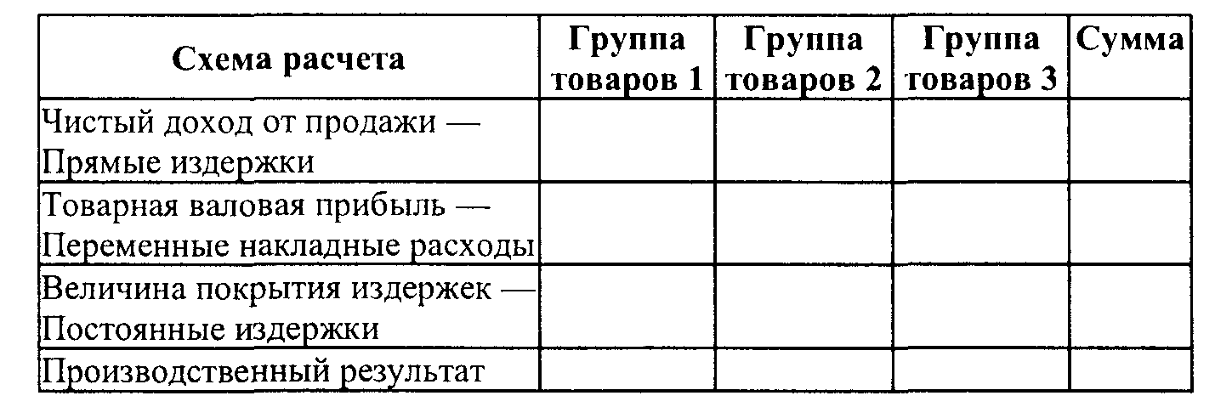

Предприятие получает прибыль, если сумма покрытия больше суммы, которую невозможно включить в статью расходов:
Сумма покрытия издержек > Постоянные издержки.
Сумма покрытия издержек < Постоянные издержки = Убыток.
Предпосылкой для расчета суммы покрытия издержек является наиболее точное распределение накладных расходов на переменные и постоянные.
Расчет величины покрытий постоянных издержек может производиться как поштучный расчет. Такой расчет производится для принятия решений, соответствующих политике цен.
Снижение цены определенного изделия в сочетании с более высоким товарооборотом этого изделия может привести к улучшению результатов предприятия.
Процентное увеличение реализации рассчитывается следующим образом: (Старая сумма покрытия - Новая сумма покрытия)/Новая сумма покрытия.
Расчет суммы покрытия представляет материал, из которого видно, сколько надо производить каких изделий, число каких товаров следует увеличить, а какие следует изъять из ассортимента. Так, калькуляционная схема производственного учета в какой-то группе товаров может указывать на убыток. Отсюда следует сделать заключение, что в результате изъятия этой группы товаров доход предприятия повысится на сумму указанных потерь.
Это заключение действительно в том случае, если все производственные накладные расходы предприятия будут охвачены в полном объеме.
При изъятии товара из ассортимента снижаются переменные издержки. Постоянные же остаются за предприятием и должны теперь покрываться за счет других групп товаров. Отчисления от оставшихся постоянных издержек могут привести к убыткам предприятия. Поэтому производство кажущегося убыточным изделия может быть целесообразно вести дальше.
Принятие решения относительно изменения ассортимента требует точной информации о накладных расходах, до тех пор пока изделие имеет положительную сумму покрытия, т. е. способствует покрытию постоянных издержек и прибыльному хозяйствованию. Оно остается в ассортименте.
Последовательность действий:
1) подразделение накладных расходов на постоянные и переменные издержки;
2) определение процентного содержания переменных издержек в общих накладных расходах;
3) расчет постоянных накладных расходов;
4) определение нового результата предприятия.
Ниже приводится пример для выбора ассортимента при одноступенчатом расчете величины покрытия постоянных издержек.

Пример.
В калькуляционной схеме производственного учета предприятия в одной группе товаров оказался убыток в размере 15 059,01 ДМ.
Группа товаров, которая делает убыток, должна выйти из ассортимента. Приняты следующие решения.
1. Прямые издержки в полном размере являются переменными. Вознаграждения за услуги и платежные издержки являются переменными издержками. Издержки на содержание персонала и производственные издержки предприятия являются переменными на 10%. Все остальные накладные расходы являются постоянными.
2. Расчет переменных накладных расходов: вознаграждения за услуги; платежные издержки; издержки на содержание персонала; производственные издержки.

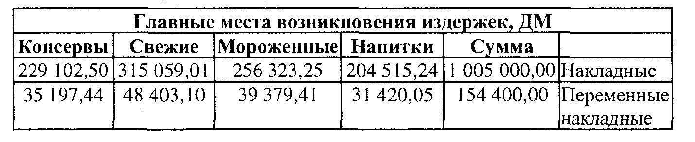

3. Постоянные накладные расходы — 850 600,00 ДМ.
4. При изъятии товарной группы, приносящей убыток, получается следующий результат:

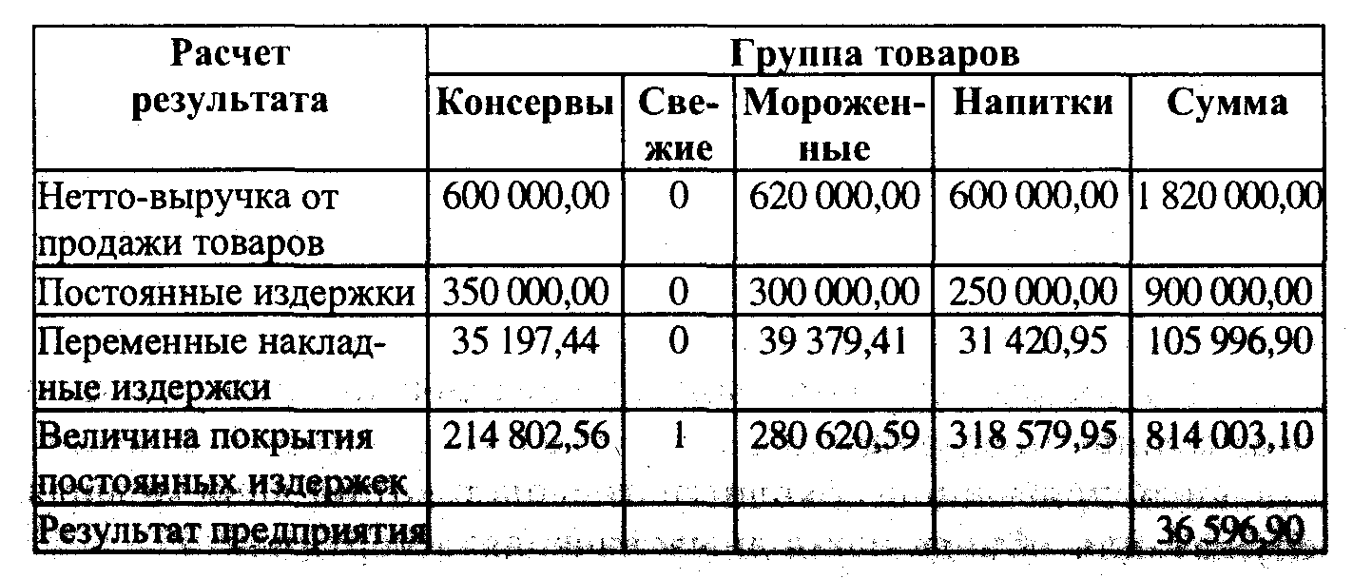
Изъятие товара ведет к убытку.
Дальнейшее производство убыточной группы товара ведет к производственной прибыли:

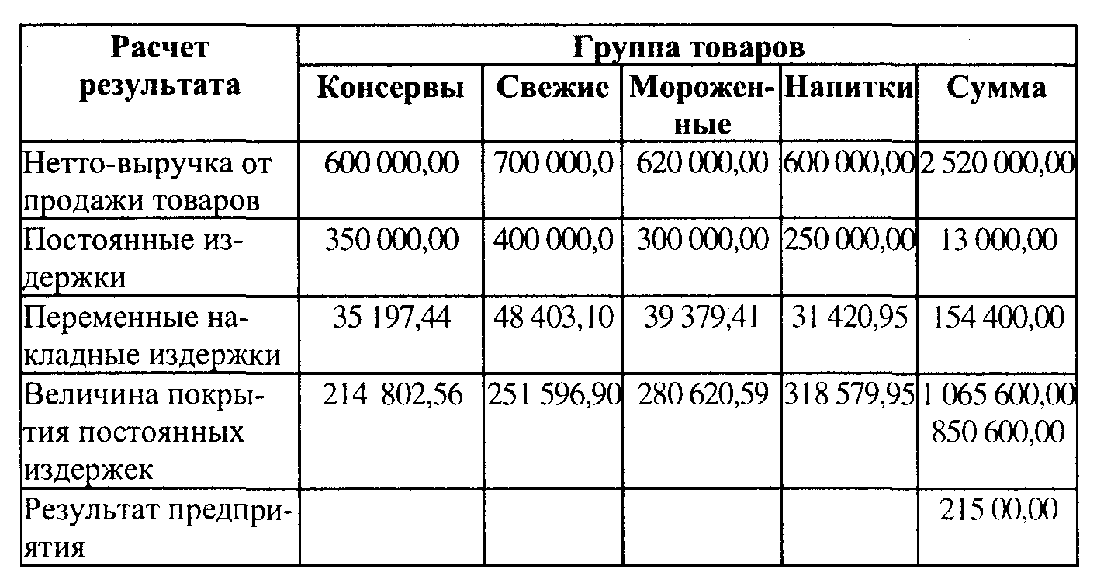

Выручка от продажи убыточной товарной группы ведет к положительной величине покрытия постоянных издержек. Значит, этот товар должен остаться в ассортименте.

Выбор ассортимента при многоступенчатом расчете величины покрытия постоянных издержек. Для подтверждения расчета величины покрытия постоянных издержек постоянные издержки распределяются на изготавливаемую продукцию, группы товаров и т. д. настолько точно, насколько это возможно:
• вид товара — постоянные издержки группы товаров;
• ассортимент — постоянные издержки ассортимента;
• предприятие — постоянные издержки предприятия.
Вышеприведенный пример показывает дифференцированную величину покрытия постоянных издержек. На этом основании выпускаемую продукцию можно делить на классы согласно абсолютной величине постоянных издержек. Объем реализации продукции высших классов в интересах хозяйственной прибыли необходимо повышать. Остальные товары служат для объединения и увеличения ассортимента.

4. Бухгалтерский учет во Франции

4.1. Развитие французской бухгалтерской системы

Французская бухгалтерская система развивалась по мере формирования бухгалтерского законодательства. Родоначальником его можно назвать Кольбера — великого министра Людовика XIV, издавшего в 1673 г. Коммерческий кодекс. Этот кодекс включал раздел, в котором формулировались правила ведения бухгалтерских документов. Затем бухгалтерское дело получило импульс с принятием Кодекса Наполеона.
На современном этапе бухгалтерское законодательство регулируется Национальным советом по бухгалтерии (НСБ), созданным в 1957 г., который работает в тесном взаимодействии с министерствами экономики, финансов и бюджетов и одновременно независим от них.
Основные цели НСБ — подготовка норм бухгалтерского дела, форм бухгалтерских документов; координация проведения исследований и обучения бухгалтерской профессии.
Бухгалтерское дело регулируется Торговым кодексом, Законом о производственно-торговых компаниях 1966 г., Законом о национальных компаниях 1970 г. и налоговым законодательством. Так сложилось, что юридическая сущность французской бухгалтерской системы базируется на торговом и налоговом законах.
Бухгалтерский учет во Франции жестко контролируется государством, а правила составления отчетности для французских организаций разработаны таким образом, чтобы формировать входную информацию для национальной системы счетоводства, посредством которой государство контролирует экономику. Такая система сложилась в результате многовековой традиции централизации управления и стремления предпринимателей получать поддержку государства. Государство оказывает существенное влияние на бухгалтерский учет путем установления системы налогообложения и требования отражать на счетах бухгалтерского учета все расходы для целей налогообложения. Процедура расчета налогооблагаемой прибыли на основе данных бухгалтерского учета строго регламентирована. Для определения налоговых обязательств организации заполняют таблицы корректировок бухгалтерской прибыли установленной формы.

4.2. Национальный план счетов

Характерной особенностью нормативного регулирования бухгалтерского учета во Франции является наличие утвержденного правительством национального плана счетов (Plan Comtable General — PCG). Это документ, содержащий унифицированный план счетов, стандартные формы бухгалтерской отчетности, инструкции и рекомендации по ее составлению, а также по заполнению и представлению счетов и примечаний к ним.
Основные задачи плана счетов сводятся к стандартизации:
• системы бухгалтерского учета на уровне отдельных организаций, общих учетных понятий и бухгалтерских записей, а также характера их влияния на активы и пассивы, финансовое положение и финансовый результат;
• способов представления организациями данных об их активах и пассивах, финансовом положении и финансовом результате.
Разработка и распространение PCG является обязанностью Национального совета по бухгалтерскому учету. PCG состоит из трех титулов, каждый из которых разделен на главы.
Первый титул "Общая систематизация, терминология, свод счетов" включает три главы. В них раскрываются общие принципы, на которых основывается PCG, систематизация стандартов бухгалтерского учета, требования к организации ведения бухгалтерского учета и компьютерной обработке учетных данных. PCG предполагает соответствующую организацию ведения бухгалтерского учета для обеспечения полноты отражения и корректности и обработки информации.
Основой для организации бухгалтерского учета служат детализированные вспомогательные регистры, регулярные процедуры, использующие журналы и записи для составления Главной книги, а также обновляемая документация по бухгалтерским и контрольным процедурам, проводимым в организации. Бухгалтерские записи и документы ведутся с использованием способов и процедур, обеспечивающих их совместимость с требованиями бухгалтерского контроля. К учетным системам на базе компьютерных программ применяются общие принципы организации бухгалтерского учета и контроля, используемые PCG. В PCG включен полный список счетов по каждому одноразрядному и двухразрядному классу основного свода, в последовательности номеров счетов с указанием их наименования.
Структура национального плана счетов представлена в табл. 4.1.
Планы счетов отдельных организаций соответствуют схеме, установленной PCG. Для предприятий в зависимости от объема деятельности предусмотрено три уровня использования плана счетов: сокращенный, стандартный и расширенный.

Таблица 4.1
Структура французского плана счетов

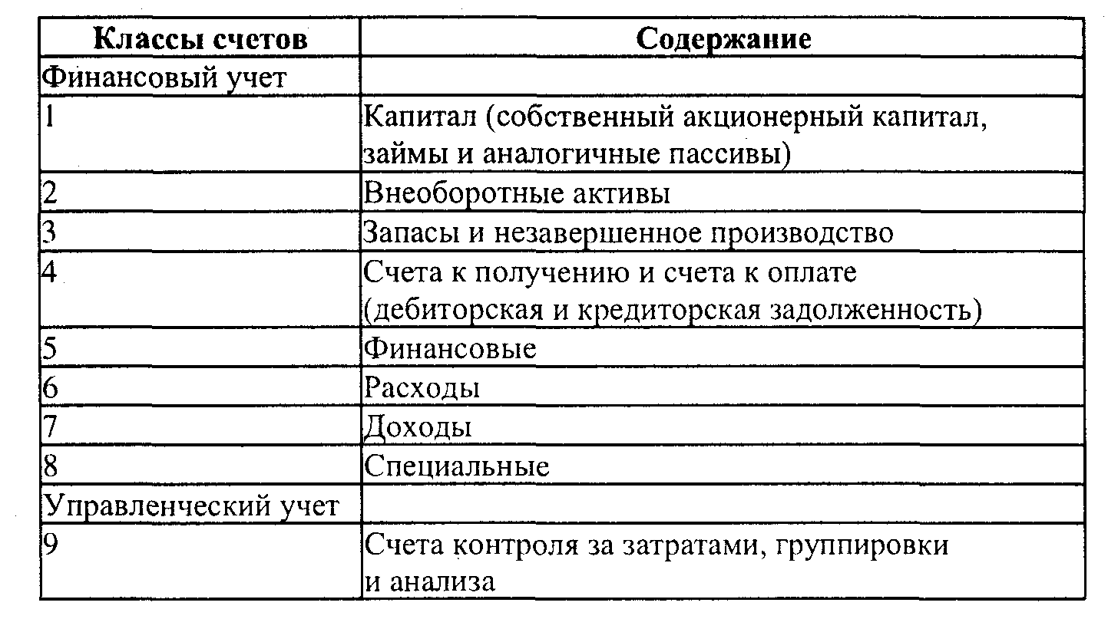

Как правило, организации должны использовать номер, заголовок и описание счета, указанные в PCG. Более детализированные счета и субсчета могут использоваться при условии, что они соответствуют классификации, установленной общим планом счетов.
Второй титул "Финансовый учет" состоит из четырех глав. В первой главе изложены правила оценки учетных объектов и определения результатов операционной деятельности. Хотя PCG признает несколько возможных способов оценки для целей финансового учета, базовым методом является метод исторической стоимости. Прибыль или убыток должны определяться при последовательном применении методов оценки активов обязательств. Известные или возможные убытки, возникшие в текущем или предшествующем финансовых периодах, должны быть отражены в учете, включая те из них, которые были выявлены после даты составления баланса, но до даты представления финансовой отчетности. Информация об убытках, которые не могут быть количественно оценены, а также вся информация о событиях, произошедших после отчетной даты, ставящая под сомнение возможность соблюдения принципа непрерывности деятельности в отношении организации, должна быть представлена в пояснениях к счетам.
Вторая глава освещает порядок функционирования счетов и правила составления отчетности. Приведено подробное толкование назначения и способов использования различных счетов. Пояснения даются последовательно к классам счетов и по каждому из одноразрядных, двухразрядных и трехразрядных подклассов. Комментарии ограничиваются теми счетами, в отношении которых однозначно определено, что порядок их применения не может быть выбран организацией самостоятельно. Указаны обязательный состав годовой отчетности, правила составления и представления отдельных счетов. Прилагаются типовые форматы отчетов (по стандартной, сокращенной и расширенной формам), включая таблицы и схемы для составления примечаний к отчетности.
В третьей главе приведены правила учета специфических операций. Рассматриваются, в частности, вопросы включения активов и пассивов иностранного отделения или представительства в баланс головной компании, учета материалов, полученных в результате разборки машин и оборудования, прибылей и убытков, классифицируемых как необычные (экстраординарные) отражения в учете изменений в классификации оборотов по видам деятельности и др. Специфическими считаются операции, связанные с текущей деятельностью (например, налог на добавленную стоимость и налоги с оборота, арендные операции), а также исключительные операции (в частности, по получению процентных доходов от участия в группе компаний, по франчайзингу или концессии в отношении услуг и работ для населения и др.).
В четвертой главе рассмотрена методология консолидации. Изложены правила консолидации, в частности, определения гудвила при поглощении компании, оценки активов и пассивов, отражения отложенных налогов, пересчета статей в иностранную валюту и др. Рассмотрена взаимосвязь между этими правилами и общими учетными принципами, а также требования к представлению консолидированной отчетности.
В третий титул "Управленческий учет" входят пять глав. Глава А определяет понятия управленческого учета, цены, продукции, затрат и расходов, а также цели управленческого учета. В ней рассмотрено, каким образом происходит отбор затрат для анализа в зависимости от видов деятельности организации, показана связь между управленческим и финансовым учетом. В главе В изложены концептуальные основы и сфера применения экономического анализа, а также функциональная классификация центров затрат.
Глава С разъясняет использование девятого класса счетов, который зарезервирован для управленческого учета, применительно к потребностям организации.
Предметом рассмотрения главы Д стали подходы к выделению видов деятельности, определению себестоимости и центров прибыли, учету запасов. Показаны различия в учете затрат для целей финансового и управленческого учета. Рассмотрен порядок корректировки затрат в связи с отклонением фактических показателей от нормативных.
В главе Е продемонстрирована взаимосвязь между данными управленческого учета и подходами к контролю, а также пути использования учетной информации в процессе принятия решений. Изложены концептуальные подходы к выделению различных типов расходов, учету на основе стандартных затрат, составлению бюджета.
Таким образом, для Франции характерны высокий уровень стандартизации бухгалтерского учета и подробная методическая проработка нормативных документов по бухгалтерскому учету. .

4.3. Учетные принципы

Во Франции бухгалтерские счета согласно PCG должны в обязательном порядке соответствовать условиям полного и точного применения бухгалтерских правил с учетом принципа осмотрительности. Этот принцип предполагает предотвращение рисков отнесения к будущим периодам текущих неопределенностей, способных обременить активы и пассивы, а также прибыли и убытки организации. Принцип соответствия предполагает строгое соблюдение действующих правил и процедур, что в свою очередь требует понимания указанных правил и процедур ответственными за ведение учета лицами.
Бухгалтерский учет призван отражать и классифицировать информацию, необходимую для достижения его целей, в той степени, в какой информация может быть количественно оценена. В частности:
• информация об основных сделках должна быть незамедлительно отражена в учете, чтобы она могла быть своевременно использована;
• бухгалтерская информация должна позволять пользователям иметь достоверное, недвусмысленное, полное представление о сделках, событиях и обстоятельствах;
• последовательность бухгалтерской информации за ряд финансовых лет предполагает непрерывность в применении правил и процедур. Всякое отступление от принципа последовательности должно быть объявлено путем обращения к более качественной информации;
• в случае модификации учетных правил в периоде, когда отражается такое изменение, наряду с информацией, подготовленной на основе новых учетных правил, следует показать всякую уместную информацию о бухгалтерских эффектах, связанных с указанной модификацией.
Принципы построения французской бухгалтерии можно подразделить на традиционные и обусловленные присоединением к нормативной базе Европейского Союза. К традиционным принципам, основанным на специфике внутреннего законодательства, относятся принципы осмотрительности, соответствия и точного применения бухгалтерских правил. Требование "достоверного и добросовестного представления" было внедрено в бухгалтерскую систему в 1980-е гг. в связи с присоединением к 4-й и 7-й Директивам Европейского Союза. Включение элементов, характерных для англосаксонской бухгалтерии, во французскую учетную систему было обусловлено новым этапом развития национального рынка ценных бумаг, который повлек за собой необходимость гармонизации учета, повышение требований к раскрытию бухгалтерской информации и ее надежности.

4.4. Отчетность

В бухгалтерском учете Франции к отчетности предъявляются обязательные требования, установленные законодательством. Она должна соответствовать Бухгалтерскому акту, Декрету 1983 г. и 4-й Директиве ЕС. Балансы отдельных организаций по сравнению с консолидированными более детализированы и составляются по установленному формату.
Классификация финансовых счетов сводится к выделению двух классов балансовых элементов: активов, показывающих величину инвестиций в организацию, и акционерного капитала и внешних пассивов, показывающих их финансирование. В свою очередь инвестиции подразделяются на оборотные и внеоборотные активы, а источники финансирования — на текущие и долгосрочные.
Исходя из данных индивидуальных счетов рассчитываются налоговые обязательства.
В 1986 г. в систему нормативного регулирования бухгалтерского учета Франции были внесены изменения с учетом 7-й Директивы ЕС, касающиеся оставления консолидированной отчетности (ранее отчетность составлялась только для отдельных организаций), что было связано с развитием национального рынка ценных бумаг и установлением специфических требований к отчетности для организаций, включаемых в листинг.
Внедрение в национальную систему предписаний этой директивы было весьма специфичным. Во-первых, хотя предписание показывать все вычеты, требуемые для целей налогообложения, осталось в силе для отчетности индивидуальных организаций, последние свободны в принятии решения относительно включения показателей индивидуальных счетов в консолидированную отчетность. Во-вторых, отчетность группы компаний не обязательно должна соответствовать французским учетным принципам. Она может быть составлена по учетным правилам, принятым на других финансовых рынках. Компании, осуществляющие хозяйственную деятельность на рынках иностранных государств, имеют право составлять отчетность группы по правилам соответствующего рынка.
Практика ведения бухгалтерского учета объединенными компаниями является разнообразной из-за отсутствия формализованных требований. Компании, составляющие консолидированную отчетность, в большинстве случаев делают это на добровольной основе и, следовательно, используют те учетные правила, которые кажутся им более удобными. Однако свобода выбора учетных методик не означает, что во Франции отсутствует регулирование консолидации. К числу обязательных требований относится, в частности, правило, определяющее, что компании, над которыми материнская компания имеет исключительный контроль, должны быть отражены как дочерние компании в учете последней. Исключительный контроль может осуществляться посредством обладания:
• прямым или относительным большинством голосов;
• прямым или относительным большинством голосов, составляющим 40%, если ни один из партнеров или акционеров не имеет большей доли (в процентах);
• контролирующим влиянием, которое является результатом соглашения об управлении или иного аналогичного соглашения (при условии, что материнская компания имеет долю в капитале дочерней компании). Дочерние компании, характер деятельности которых существенно отличается от материнской компании, могут быть учтены методом долевого участия. Ассоциированные компании, на которые материнская компания оказывает существенное влияние (при владении 20% капитала и более), также должны проводить консолидацию указанным методом. Совместные предприятия используют метод пропорциональной консолидации. Организация определяется как совместное предприятие, если дела ведут ограниченное число партнеров и решения принимаются сообща.
Таким образом, индивидуальные счета играют главную роль в формировании долгосрочной информации о дивидендах и налогах, тогда как консолидированные счета содержат лишь дополнительную информацию экономического характера.
В состав отчета включаются следующие формы: индивидуальные счета материнской компании; управленческий отчет; счета группы, если такие имеются; отчет об управлении группой; отчет аудитора, назначенного по закону, о годовых счетах; отчет о направлениях использования прибыли, предлагаемый на рассмотрение на ежегодном общем собрании акционеров, а также их резолюция на предлагаемый вариант распределения прибыли.
Консолидированная отчетность состоит из отчета о прибылях и убытках, баланса, отчета об изменении капитала (добровольная расшифровка), а также отчета о движении денежных средств (он не требуется для акционеров, однако многие французские компании его публикуют).
Форма консолидированных баланса и отчета о прибылях и убытках соответствует требованиям 4-й Директивы ЕС. В отчете о прибылях и убытках должны быть выделены:
• операционные доходы и расходы;
• финансовые доходы и расходы;
• экстраординарные статьи;
• налоги.
Ряд компаний составляют отчет об изменении акционерного капитала, показывая его динамику за три года. Однако ни в балансе, ни в пояснительной записке к отчетности не приводятся сведения о том, как был сформирован акционерный капитал (число выпущенных акций, премия на акцию). Более детальная информация содержится в отчетности материнской компании.
Консолидированный отчет о движении денежных средств составляется косвенным методом с выделением инвестиционной и финансовой деятельности.
В пояснительной записке к консолидированной отчетности детально описываются наименование и месторасположение дочерних компаний. Согласно французскому законодательству сегментная информация ограничена оборотами по продуктам и географическим регионам.
В зависимости от размера организации существует три варианта представления индивидуальной отчетности. Отчет о прибылях и убытках по индивидуальным счетам составляется как в вертикальной, так и в горизонтальной форме и показывает расходы в зависимости от их природы. Во Франции, в отличие от Великобритании, не принято группировать расходы по их функциональному назначению. Счета реализации и финансового результата составляются таким образом, чтобы сделать возможным расчет валовой величины добавленной стоимости и валовой операционной деятельности, которые служат основой для определения средств, полученных от операционной деятельности. На этих счетах выделяется за определенный период (как правило, за финансовый год) движение расходов и доходов, которые в совокупности со счетом прибылей и убытков показывают прибыль или убыток, образующийся в результате такого движения.
Баланс дает представление о финансовом состоянии организации на определенную дату, в том числе об активах, пассивах и капитале, свидетельствующих о правах и обязательствах организации и отражающих используемые средства. В балансе раскрывается состав активов: земли, здания, сооружения, прочие объекты. Накопленная сумма амортизации показывается как для внеоборотных, так и для оборотных активов. За оборотными активами следует детальная информация о предоплатах, отложенных расходах, трансляционных (пересчетных) разницах. Раздел капитала содержит информацию о выпущенных акциях и их номинале.
Пояснительная записка содержит сведения об отчетности и не может заменить представление информации, которую PCG обычно требует показывать в составе отчетности.

4.5. Особенности отражения в учете отдельных объектов

Классификация и порядок отражения отдельных учетных объектов во Франции довольно специфичны. Учетный процесс неразрывно связан с утвержденным рабочим планом счетов, который должен соответствовать требованиям PCG.
Основные средства принимаются к учету в оценке на момент составления учетной записи следующим образом:
• по цене приобретения в случае покупки за деньги с учетом дополнительных расходов по доставке и установке;
• по производственной себестоимости для объектов, произведенных собственными силами, исходя из затрат на сырье и материалы, накладных расходов, связанных с производством (как правило, в стоимость основного средства не включаются расходы на финансирование и общеадминистративные расходы, а также затраты на исследования и разработки);
• по рыночной стоимости для объектов, приобретенных при особых обстоятельствах (например, безвозмездное получение). Процентные расходы, возникающие в ходе сооружения объектов основных средств, могут быть капитализированы, т. е. включены в активы, но это не является широко распространенной практикой. Такие расходы единовременно исключаются из налогооблагаемой базы независимо от того, капитализированы они в учете или нет.
Французское законодательство разрешает отражать в учете переоценку внеоборотных активов и инвестиций, однако признание прибыли от увеличения стоимости актива влечет за собой обязательство по налогу на прибыль от возникающих доходов (кроме случаев, когда переоценка законодательно предусмотрена и ее результаты не учитываются для целей налогообложения). Соответственно компании не показывают переоценку активов по индивидуальным счетам. Поскольку консолидированная отчетность не связана с налоговыми ограничениями, в ней отражается переоценка некоторых активов. При переоценке одновременно с увеличением балансовой стоимости объекта увеличивается резерв на переоценку, являющийся частью капитала. Амортизация рассчитывается исходя из переоцененной стоимости амортизируемых активов. Обычно французские организации начисляют амортизацию линейным способом в течение срока полезной службы актива, но ликвидационную стоимость не указывают.
По индивидуальным счетам коммерческая амортизация показывается в составе результата по обычным операциям, тогда как дополнительные суммы амортизации для целей налогообложения включаются в состав экстраординарных операций. При консолидации, как правило, отражается только коммерческая амортизация.
Арендованные активы. Нормы французского законодательства, регулирующие правила составления консолидированной отчетности, оставляют порядок учета арендованных средств на усмотрение составителя.
В обычной отчетности финансовая аренда (лизинг) может быть капитализирована, если договором аренды предусмотрена возможность последующего выкупа и арендатор воспользовался этой возможностью. Операционная аренда не капитализируется.
Гудвил. Любое превышение покупной цены над балансовой стоимостью приобретаемой компании рекомендуется относить прежде всего на отдельные приобретаемые активы и пассивы. Нераспределенный остаток капитализируется как гудвил, подлежащий амортизации. Гудвил обычно списывают в течение 11—12 лет.
Нематериальные активы могут быть капитализированы. Когда одна компания приобретает другую, всякое превышение покупной цены над балансовой стоимостью приобретаемой компании должно быть отнесено на приобретаемые активы, в том числе нематериальные. Покупную цену рекомендовано распределять между такими нематериальными активами, как фирменные наименования, товарные знаки и даже доли на рынке. Организационные расходы капитализируются в составе нематериальных активов и могут списываться в течение 5 лет (максимальный срок). До их полного списания дивиденды не должны выплачиваться, если не созданы распределяемые резервы, равные списываемой балансовой стоимости указанного актива.
Нематериальные активы амортизируются в течение срока их полезного использования, их переоценка, равно как и создание собственными силами, не допускается.
Участие в компании согласно французскому законодательству имеет место, когда инвестор владеет 10% акций или более. Если участие достигает 20%, оно считается значительным, и инвестиции необходимо учитывать по методу пропорциональной консолидации или консолидации по долевому участию. Если меньшинство владельцев имеет значительное влияние на организацию, не являющуюся совместным предприятием, применяется метод консолидации по долевому участию. При учете инвестиций в совместное предприятие используется пропорциональная консолидация, в пояснительной записке должно быть указано, какой из этих методов был применен.
Материальные запасы, как правило, учитываются по наименьшей из себестоимостей и рыночной стоимости. Для индивидуальной отчетности разрешены только методы ФИФО и средней стоимости, причем на практике чаще всего применяется последний. Метод ЛИФО используется при составлении консолидированной отчетности.
Налоги. По индивидуальным счетам отложенные налоги не учитываются, налогооблагаемая прибыль и прибыль, заявленная акционерам, совпадают. При консолидации создаются резервы на отложенные налоги.
Операции в иностранной валюте. Порядок пересчета отчетности иностранных дочерних компаний в национальную валюту (поскольку она относится к консолидированной отчетности) во Франции не был законодательно урегулирован. В настоящее время существует много вариантов учета трансляционных операций. Правила, принятые в 1986 г., не определили какой-либо особой методологии. На практике большинство компаний для пересчета баланса используют курс на конец отчетного периода с отнесением разниц на счет капитала и для составления отчета о прибылях и убытках — средний курс. Чтобы выяснить, какой порядок пересчета применяется в организации, следует обратиться к ее учетной политике.
Правила составления отчетности в иностранной валюте приводят к необходимости валютных корректировок, отражаемых в балансе. Непогашенные денежные активы и пассивы, выраженные в иностранной валюте, должны быть учтены по заключительной оценке на каждую отчетную дату. Если возникает пересчетная (трансляционная) прибыль, то она отражается в учете как долгосрочный отложенный кредит (последняя позиция в разделе пассива в балансе) и списывается только после оплаты счета. Если в результате пересчета образуется убыток, то он отражается в учете как отложенный расход (последняя позиция актива баланса). Обычно в балансе создается резерв в корреспонденции с дебетом счета прибылей и убытков.
Основной французский справочник по бухгалтерскому учету (Memento Comtable Francis Lefebvre) содержит рекомендации, на основании которых учитываются валютные средства и обязательства. Последние могут быть пересчитаны по одному из следующих курсов:
• используемому как базовый для переговоров;
• на день выполнения заказа;
• на день выставления счета;
• на день принятия счета к учету.
Капитал включает некоторые элементы, которые иначе классифицируются в других странах. Это инвестиционные гранты и специальные налоговые скидки. Правительственные инвестиционные гранты отражаются в составе капитала, а также по строке отчета о прибылях и убытках вместе с амортизацией актива, по которому предоставлен грант. Специальные налоговые скидки, как правило, представляют собой разрешения на ускоренную амортизацию, но существуют и другие их разновидности (например, налоговые льготы для экспортных операций). PCG предусматривает выделение из номинальной величины акционерного капитала показателя "чистая ситуация" (situatione nette), не включающего эти элементы.
Чистая ситуация складывается из следующих показателей: прибыль на акции, резерв на переоценку, прочие резервы (законодательные, договорные, регулируемые на доходы от капитала и др.), нераспределенная прибыль, а также прибыль и убыток за период.
Поскольку переоценка активов обычно приводит к появлению налоговых обязательств, создаются резервы на переоценку. Иногда правительство разрешает переоценку основных средств без налоговых последствий. Общества с ограниченной ответственностью обязаны создавать минимальный законодательный резерв в размере 10% акционерного капитала. Договорными называются резервы, которые могут быть оговорены учредительными документами, а также иные аналогичные резервы, образуемые в добровольном порядке. Создание регулируемого резерва на доходы от капитала обусловлено наличием налоговой льготы: когда компания получает доход от выбытия актива, она может применять к образовавшейся прибыли ставку налога 18% при условии, что из этой прибыли формируется резерв. Если компания хочет распределить указанную прибыль, последняя подлежит налогообложению в общем порядке.
Французские организации могут покупать и продавать свои акции, но только в определенных случаях: для передачи работникам, при уменьшении акционерного капитала или с целью регулирования ситуации на рынке, если компания включена в листинг (в этом случае она может совершать сделки не более чем с 10% акций). Выкупленные собственные акции отражаются в балансе как актив.
Резервы создаются трех типов:
• амортизационный, отражающий любое уменьшение оценки актива (например, резерв по сомнительным долгам);
• налоговый, который представляет собой специальные налоговые льготы и не связан с экономической оценкой компании (отражается в составе капитала);
• провизорный, отражаемый как отдельная позиция в балансе, подразделяемая на две части:
• резерв на условные факты хозяйственной деятельности, включающий суммы по длящимся судебным разбирательствам, рискам валютно-обменных операций, гарантиям и др.;
• резерв на расходы, который может включать резервирование отложенных расходов, пенсионных обязательств и других аналогичных объектов.
Обязательства. В отчетности показываются различные виды обязательств (обратимые долги, банковские овердрафты, задолженность перед поставщиками, по налогам и социальным платежам и др.). В пояснительной записке приводится их разбивка по срокам (1 год, от 2 до 5 лет и более 5 лет).
В части пенсионного обеспечения работников многие организации полагаются в первую очередь на участие в государственных пенсионных программах и на специальные отраслевые схемы. Существуют также дополнительные пенсионные схемы, которые финансируются в добровольном порядке. Обязательства по пенсионному обеспечению разрешено показывать в балансе и отражать соответствующие расходы. В настоящее время обязательным требованием является лишь расшифровка указанных обязательств в пояснительной записке.

4.6. Перспективы развития французского бухгалтерского учета

Основными направлениями развития бухгалтерского учета во Франции являются приведение его в соответствие с текущими изменениями в коммерческом законодательстве и выработка более единообразного подхода к консолидации.
В учете большинства крупных организаций неожиданно появились элементы, связанные с традиционной французской учетной практикой, которой они не следовали в полной мере, а также намеки на следование учетной практике США и международным стандартам финансовой отчетности.
Для решения этой проблемы правительство создало специальный орган и издало нормативный акт, подтверждающий его функции по регулированию бухгалтерского учета. Предполагается, что создав отдельный институт для установления учетных правил, государство будет последовательно уменьшать свободу выбора методик, используемых при составлении консолидированной отчетности.
Теоретически это может привести к ситуации, когда будет запрещено использование американских принципов и предписано беспрекословно следовать международным стандартам или французским учетным правилам. Это должно привести к последовательности формирования и сопоставимости учетной информации консолидированной отчетности.
Вполне вероятно, что в качестве альтернативы французским учетным принципам будут применяться только международные стандарты финансовой отчетности. Однако ожидается, что французские компании, в настоящее время использующие иные учетные принципы, в частности, американские, смогут применять их до 2003 г.*
* Соколов Я. В. Бухгалтерский учет во Франции // Бухгалтерский учёт. 2000. № 6.

5. Бухгалтерский учет в Японии

5.1. Правовые основы и организация

Английский порядок бухгалтерского учета в Японии был установлен с 1872 г., принятое в 1890 г. коммерческое законодательство, основанное на германском праве, сохранилось до сих пор. В 1949 г. на предприятиях Японии появились стандарты бухгалтерского учета, основанные на американских стандартах. В 1948 г. в Японии было принято биржевое право американского образца, затем постепенно японский бухгалтерский учет сблизился с американским бухгалтерским учетом.
На современном этапе система бухгалтерского учета Японии основана на трех взаимосвязанных отраслях права: коммерческом, налоговом и биржевом.
В Японии создана общественная коллегия по делам бухгалтерского учета на предприятиях, в которой опубликованы следующие положения и стандарты бухгалтерского учета:
• стандарты бухгалтерского учета на предприятиях;
• положение о координации коммерческого права со стандартами бухгалтерского учета на предприятиях;
• комментарии к стандартам бухгалтерского учета на предприятиях;
• серия пояснений о координации стандартов бухгалтерского учета на предприятиях с другими законами и правилами;
• стандарты калькулирования себестоимости готовой продукции;
• стандарты бухгалтерского учета инвалютных операций;
• стандарты составления консолидированной отчетности и комментарии к ним;
• стандарты составления финансовой отчетности по полугодовому своду счетов;
• положение о публичности финансовой информации при инфляции и др.
Крупные и большинство средних предприятий Японии входят в состав монополитистических объединений — компаний, представляющих собой акционерные общества. Как и у большинства других стран, бухгалтерия каждой компании делится на две части: финансовую и производственную управленческую.
Финансовая бухгалтерия, как правило, ведет учет доходов и убытков, активов и обязательств, расчетных операций, составляет финансовую отчетность, заключительный баланс источников средств, их размещение и использование.
Производственная бухгалтерия рассредоточена по отдельным подразделениям компаний. В ее задачи обычно включают составление расчета норматива затрат, организацию учета и контроля фактических расходов по видам, местам формирования и калькулируемым объектам, составление и анализ калькуляций и отчетности о производственных издержках.
В 1950 г. японский парламент утвердил специальный Закон "О нормах контроля и порядке его осуществления". На основе этого Закона консультативным комитетом по рационализации промышленности были изданы следующие документы: Положение о внутреннем контроле на предприятиях (1951 г.) и Правила процедуры по осуществлению контроля (1953 г.), действующие с небольшими дополнениями и изменениями и поныне.

5.2. Особенности учета и отчетности

Финансовую отчетность по данным бухгалтерского учета на японских предприятиях составляют два раза в год. Это вызвано тем, что акционерные общества обязаны исчислять свои дивиденды на 1 января и 1 июля.
Из-за неустойчивости хозяйственной конъюнктуры и инфляции особую проблему для японских бухгалтеров представляет оценка оборотных активов и затрат на капиталовложения, выбор метода начисления амортизации и резервных списаний. Трудность ее решения состоит в том, что бухгалтер должен балансировать между необходимостью строгого соблюдения установленных правил и стремлением обеспечить максимальную прибыль для компании.
Одним из правил, установленных в законодательном порядке, является неизменность применяемых методов оценки и списаний на протяжении ряда отчетных периодов. Эта неизменность должна обеспечить единую методику исчисления показателей в разных формах отчетов на одну и ту же дату, их взаимную увязку и преемственность данных финансовых отчетов разных лет.
Другое правило, которым руководствуется налоговое ведомство при контрольных проверках, заключается в том, что стоимость инвентаря не должна превышать оценку, существующую в данное время. В то же время допустимой считается условная оценка лицензий и патентов.
В бухгалтерском учете используют принципы десятичной системы формирования плана счетов бухгалтерского учета, их применение в законодательном порядке не регламентируется.
Особое значение придается проблеме снижения издержек производства. Это обусловлено тем, что Япония ограничена сырьевыми ресурсами и имеет гораздо меньше возможности для экстенсивного развития производства по сравнению с другими ведущими промышленно развитыми странами. В связи с этим японские предприниматели видят в снижении производственных расходов основное средство выжить в конкурентной борьбе на внутреннем и внешнем рынках. Для них всегда стоит задача производить товары с издержками на 10—15% ниже, чем в США, Германии, Англии. С этой целью используются различные средства: государственно-монополистическое регулирование экономики, обеспечивающее развитие отраслей с наиболее высокой эффективностью использования материально-сырьевых ресурсов, усиление эксплуатации трудящихся, ущемление их социальных прав. Не случайно из всех промышленно развитых капиталистических стран в Японии самая низкая заработная плата рабочих.
На предприятиях ответственность за снижение издержек несет их высшая администрация.
Особое внимание на предприятиях Японии уделяется разработке систем контроля издержек производства. Такие системы содержат перечень мероприятий по сокращению производственных расходов, регламентированный порядок исчисления нормативных затрат на оптимальный вариант производства, выявления и учета отклонений от норм по производственным и управленческим подразделениям предприятия.
Для претворения в жизнь планов сокращения производственных расходов компании определяют их нормативную величину по периодам и на этой основе контролируют фактическую себестоимость выпускаемой продукции. При этом нормативы устанавливаются в натуральном и стоимостном выражении. В Японии получили распространение три варианта нормативного учета:
• раздельный (для каждого изделия);
• общий (для всех видов продукции);
• сводный (использующий оба предыдущих варианта).
Япония является родоначальницей организации производства по методу "канбан", или "точно вовремя", т. е. производства без запасов.

6. Взаимосвязь развития бухгалтерского учета в России с зарубежным бухгалтерским учетом

6.1. Возникновение первых принципов русского учета

Общепризнано, что двойная бухгалтерия, описанная Лукой Пачоли 500 лет назад в Трактате о счетах и записях, успешно используется во всех странах мира. Правда и то, что каждый народ в каждой стране, используя итальянское изобретение, вносил в него что-то свое, соответствующее собственному пониманию и традициям.
Как отмечает русский ученый Я. В. Соколов, английская бухгалтерия отличается от американской, и обе они весьма отличаются от бухгалтерии континентальной. Но и на континенте французская, итальянская, немецкая системы имеют тоже весьма различные традиции.
Что же можно сказать о бухгалтерском учете в России? Оглядываясь назад, мы можем с гордостью назвать ряд русских ученых-бухгалтеров, внесших огромный вклад в его развитие.
Первые принципы русского учета возникли после создания Русского государства (862 г.). Особую роль сыграло принятие Русью христианства, православной религии, так как это способствовало созданию множества монастырей, ведущих по тем временам огромную и довольно разнообразную хозяйственную деятельность. Именно монастыри под влиянием Византии сформировали многие идеи русской бухгалтерии.
В монастырях существовал сложный порядок распределения хозяйственных обязанностей. Например, материально ответственными лицами должны были служить выборные целовальники.
Интересные данные о распределении обязанностей в монастыре были найдены в Уставной грамоте строителю (ревизору) Киево-Печерской пустыни. В ней предусматривалось, например, следующее.
Проведение инвентаризации и взыскание недостачи с предыдущего строителя, т. е. ревизора.
Материальная ответственность за все ценности распределилась на ревизора и казначея, т. е. каждый из них мог возместить недостачу в полной сумме.
Казначей хранил ключи от склада, а строитель опечатывал склады.
Для денежных доходов открывалась специальная книга, заполняемая строителем или казначеем, каждая статья оговаривалась (источники поступления и дата). После каждой статьи следовало указание "прикладывать руки". Такая же книга открывалась на расход.
Учет муки, одежды, разного инвентаря также велся в двух отдельных книгах — для прихода и расхода.
Заполненные за год книги должны были присылаться архиепископу.
Ответственность уже в то время была не только материальной, но и уголовной — личной. В случае недостачи виновного избивали, лишали жизни. А несколько позже Иван Семенович Пересветов, известный публицист XVI в., советовал в помещении складов прибивать к стенам кожу бывших кладовщиков, допустивших недостачу, что было бы предупреждением для вновь принятых кладовщиков.
Таким образом, к XVII в. на Руси сложился довольно строгий порядок описания фактов хозяйственной жизни. Он включал: дату. текст, количество (денег, продуктов, материалов).

6.2. Коренные изменения в учете в эпоху Петра I

Исследования петербургских ученых-экономистов Я. В. Соколова, В. В. Ковалева, Н. В. Валебникова показывают, что в эпоху Петра I не избежала коренного изменения и постановка бухгалтерского учета.
У великого преобразователя не сразу "дошли руки" до упорядочения учета, но уже в 1710 г. в газете "Московские ведомости" появилось загадочное и малопонятное слово "бухгалтер". Радетели чистоты родного языка предложили вместо него русское слово "книгодержатель", но оно не прижилось.
В это время учету и контролю стало уделяться большое внимание, начали издавать инструкции по организации учета как государственные акты.
Первый государственный акт, в котором нашли место вопросы учета, датируется 2 января 1714 г. Его положения требовали: своевременности записи и чтобы "счет был скорый"; ежедневного ведения приходно-расходных книг; строгого персонального подчинения ответственных лиц.
Крупнейшим событием в истории русского учета было создание Регламента управления адмиралтейства и верфи от 5 апреля 1722 г. Регламент предусматривал строгую систему натурально-стоимостного учета материалов.
В управлении адмиралтейства велась книга, которая называлась "Приходная материалам по алфавиту книга". Здесь учет вели по наименованию, количеству, цене и сумме. На складе магазин-вахтер (кладовщик) вел две магазин-вахмистерские материальные книги. Обе книги были прошнурованы, листы их пронумерованы, опечатаны и подписаны кладовщиком и контролером. Первая — книга-журнал хронологической записи, в ней записывались приходные и расходные операции. При оприходовании материалов сдатчику нужно было "дать квитанцию за руками всех, кто засвидетельствовал прием в книге".
Отпуск материалов был возможен только при наличии приказа на отпуск, который должен быть "подписан от контролера". В журнале и приказе кладовщик и получатель расписывались.
Офицер магазина (заведующий складом) "должен о всем расходе подавать ведомость в контору по вся недели на осьмой день".
Специальная книга открывалась для учета выполнения договоров с подрядчиками: "Сперва на листе дебет пишется: сколько обязался подрядчик, а справа (кредит) оставляется свободное место, где по мере выполнения договора пишется, сколько и когда поставлено".
Принципы документирования соблюдались на уральских металлургических, на винокуренных казенных заводах и в других государственных хозяйствах, где были введены для материального учета приходно-расходные книги. В них на каждое наименование открывался счет, куда все приобретенные ценности "записывались порознь, равно как их цены и место купли", "чтобы у головы и целовальников в том воровства и кражи и спору не было и лишнего ни в чем не приписывали".
В Петровские времена промышленный учет имел огромные достижения. На предприятиях впервые была обеспечена:
• сплошная документация по всем фактам хозяйственной жизни;
• регулярность проведения инвентаризаций и составление отчетности;
• более совершенная методика исчисления затрат;
• применение линейной записи в учете; аналитичность информации, необходимой для управления отдельными структурными подразделениями предприятий.
Вместе с тем промышленный учет не знал еще системы двойной записи, ибо психологически бухгалтерам были более понятны натуралистические учетные идеи, когда все затраты фиксируются в том измерении, в котором они возникают. Например, куплена бочка водки за 3 рубля. Водка приходовалась без всякой связи с деньгами, а кассовый остаток уменьшался на 3 рубля: дебет счета вина — 1 бочка водки, кредит счета кассы — 3 рубля*.
* Бухгалтерский учет. 1993. № 1.С. 36—37.

6.3. Развитие бухгалтерской науки в первой половине XIX в.

В первой половине XIX в. в бухгалтерскую жизнь России вошли идеи, которые обсуждаются и поныне.
Три бухгалтера заложили начала российской бухгалтерской науки. Это К. И. Арнольд, И. Ахматов, Э. А. Мудров. Арнольд приехал в Россию из Германии и был первым в Москве преподавателем бухгалтерского учета. Ахматов — родом из Франции, был служащим петербургской торговой фирмы. Мудров преподавал математику и физику в Олонецкой (г. Петрозаводск) гимназии.
Арнольд (1775—1845 гг.) писал о бухгалтерии как о "сей столь важной, впрочем, многими пренебрегаемой науке". Он, может быть, первым стал различать теорию и практику бухгалтерского учета. Под первой он понимал "способность составлять счета, их вести и пересматривать", а под второй — "круг всех к счетам принадлежащих дел"; первая выступает как "счетная наука", вторая — как "счетная часть".
Цель бухгалтерии, согласно Арнольду — вскрыть причины изменений в составе имущества, предмет — "вещи, способные к умножению или уменьшению... поскольку они заключают в себе по цене какое-либо достоинство". В дальнейшем Арнольд дал определение предмета с экономической точки зрения. "Оборот частей имения, — писал он, — будучи собственным занятием купца, производит беспрестанную перемену в количестве и цене оного, т. е. беспрестанное увеличение или уменьшение каждой части капитала",
"Счет, — учил Арнольд, — есть подробное показание прихода и расхода определенной суммы". Арнольд делил все счета на личные (расчетов) и безличные. Последние делились на имущественные, включая счет капитала, и результативные. Их называли счетами приращений и уменьшений.
Несколько по-другому к этой проблеме подходил Ахматов. Он выделил три основания для построения трех классификаций по степени обобщения: основные (синтетические и вспомогательные (аналитические); по содержанию фактов хозяйственной жизни — товаров, личные (дебиторов и кредиторов), счета за границей; по характеру сальдо (дебетовые — активные и кредитовые — пассивные).
Мудров развивал идеи Арнольда, он подчеркивал, что предметом бухгалтерского учета выступает "всякий промысел, всякий труд, имеющий целью прибыль". Счета Мудров делил на имущественные, личные и вспомогательные, к которым он относил счета собственных средств и результатов, и, как и другие бухгалтеры, открывал счета счетом капитала.
Счета "Основные средства" в это время (как сегодня) не было, но были счета отдельных видов имущества. Арнольд предлагал купленную мебель записывать в дебет одноименного счета с кредита счета "Касса", а списывать имущества на дебет счета "Барыш и наклад", т. е. на финансовые результаты, а не на уменьшение капитала — вложенных собственных средств. Счет "Товары" был центральным как в системе учета материальных ценностей, так и в отражении финансовых результатов.
Мудров указывал на два основных варианта организации промышленного учета:
1) раздельный учет капиталов и материалов, т. е. выделение учета производства и калькуляции в особый цикл, не связанный с общим учетом;
2) учет производства включается в единый учетный цикл.
Он также считал, что необходимо распределять накладные расходы пропорционально весу готовых изделий.
Все факты хозяйственной жизни уже тогда отражались на бухгалтерских счетах методом двойной записи. При определении двойной записи Ахматов предложил делить все хозяйственные операции на четыре типа, не связывая эту классификацию с балансом. Впоследствии на этих же типах была основана балансовая теория:
"Когда что-нибудь приходит или выходит" — операции внутри актива.
"Когда с одной стороны что-нибудь поступает, а с другой ничего не выходит" — увеличение валюты баланса.
"Когда ничего не приходит, а что-нибудь выходит" — уменьшение валюты баланса.
"Когда ничего не приходит и не выходит" — изменение внутри пассива баланса.
Мудров последовательно проводил идею оценки ценностей по себестоимости. Арнольд исходил из идеи реальности баланса, сопоставимости денежных единиц.
Арнольд внес значительный вклад в создание русской бухгалтерской терминологии. Это он ввел формулу "счет— счету", которая господствовала в нашей литературе и практике вплоть до 30-х гг. XX в. Это он дал понятие ведомости как учетного регистра, ввел термин "рекапитуляция" как понятие группировки учетных данных, а также глаголы "сторнировать", "дебетовать" и предопределил последующую терминологию, введя такие термины, как "дебет" и "кредит". Неудачным в его терминологической системе было лишь название проводок "постами".
Таким образом, можно отметить, что первая половина XIX столетия была временем, когда западная бухгалтерская мысль в ее немецком (Арнольд) и французском (Ахматов) вариантах была окончательно усвоена в России. При этом она была переработана и развита. И не случайно Иван Ахматов писал, что бухгалтерский учет "находится ныне на самой высотой степени совершенства".

6.4. Роль русского бухгалтера-новатора Ф. В. Езерского в развитии бухгалтерского учета

Большой вклад в развитие бухгалтерского учета внес русский бухгалтер — новатор петербургской школы Федор Бенедиктович Езерский, живший в 1836—1916 гг.
Человеку, учил Ф. В. Езерский, необходимо соизмерять свои расходы и доходы, прилагая усилия сокращению первых и увеличению вторых, а "задача науки счетоводства состоит в том, чтобы помочь человеку видеть во всякое время положение своего состояния, как он живет, богатеет или беднеет, идет ли его состояние к упадку или увеличению, на чем он проживает и на чем наживает".
Езерский создал тройную русскую форму счета, которая позволяет определять финансовый результат на любой момент времени, что дает возможность сделать данные учета оперативными и значительными.
Русской эта форма учета называлась из чувства патриотизма, а тройной — по трем причинам:
• она использовала три учетных регистра — журнал (хронологическую запись), Главную книгу (систематическую запись) и "Книгу счетов и отчетную", заменяющую баланс:
• регистрация проводилась по трем группировочным совокупностям — приход, расход, остаток;
• велось только три счета — касса, ценности, капитал.
В табл. 6.1 показано, как в Журнале тройной формы счетоводства отражались факты хозяйственной жизни.

Таблица 6.1
Журнал тройной формы учета

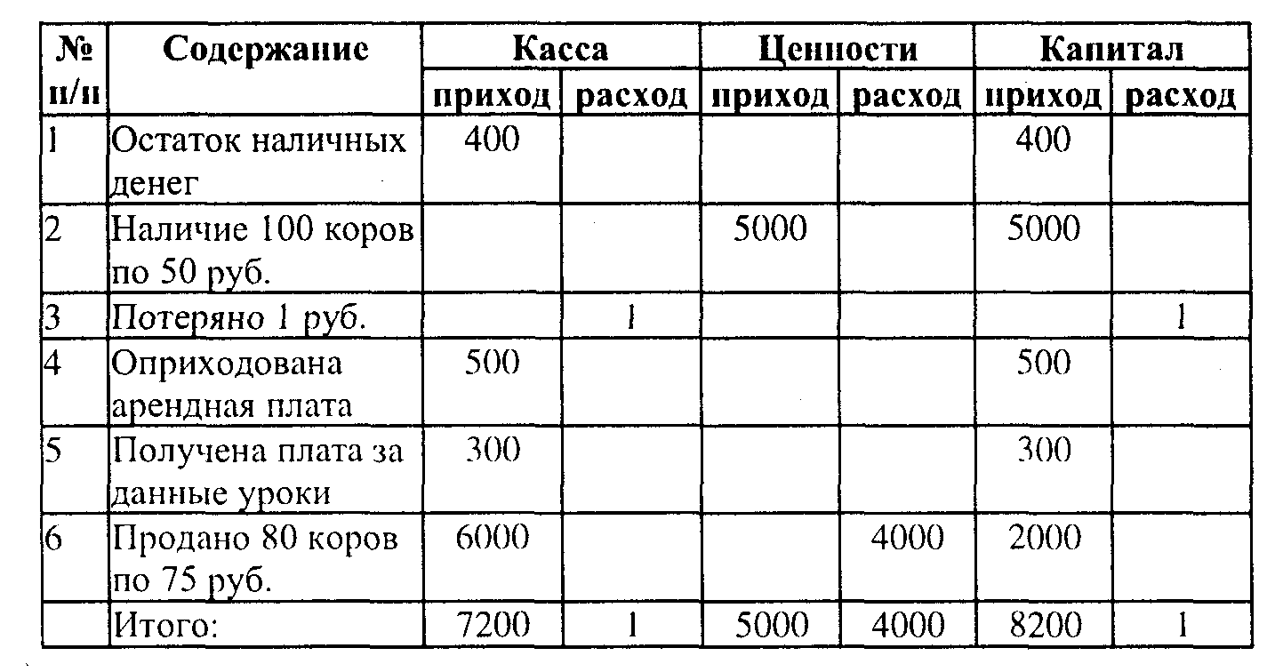

Из данного примера нетрудно заметить, что тройная бухгалтерия, вопреки мнению изобретателя, представляет собой вариант двойной: в активе: "Касса" 7199 и "Ценности" 1000, всего 8199, что совпадает с пассивом, показывающим сумму собственных средств. Однако существенно то, что их величина постоянно видна и автоматически исчисляется после каждого факта хозяйственной жизни. Достаточно посмотреть колонки графы "Капитал". "Просматривая эти последние две графы, — писал Езерский, — всякий хозяин, присяжный заседатель, адвокат, словом, неспециалист, увидит, на чем им понесен убыток и на чем получена прибыль".
При тройной форме учета для оценки остатка берутся покупные цены, указанные в книгах, поэтому есть возможность согласования их с цифрами соседних граф, что позволяет вынести сальдо умножением количественного остатка на цену; проверить его вычитанием из итога прихода итога остатка по себестоимости.
Огромной заслугой Езерского является и то, что он первым предложил использовать счет наценки (торговой скидки) и способы нахождения реализованной торговой наценки по среднему проценту. Эта методика и сегодня применяется в бухгалтерском учете на торговых предприятиях, в том числе в потребительской кооперации.
Тройную форму учета называли самопроверочной, так как она предполагала наличие девятнадцати контрольных величин, или признаков, по которым безошибочно можно судить о верности счетоводства, как его частей, так и в целом, не прибегая при этом ни к корректировочному сличению, ни к утомительной и открытой в свою очередь для ошибок проверки всех статей.
В богатстве признаков верности и заключается преимущество предполагаемой системы перед системами, до сих пор известными.
Все идеи, предложенные Езерским, были новыми, поэтому традиционалисты П. И. Рейнбот, А. М. Вольф, Э. Г. Вальденберг и др. критиковали его взгляды. Однако новаторские мысли Езерского, опережая свое время, получили европейскую известность. Свидетельством тому является, что Бухгалтерский конгресс в Шарперуа (1912 г.) в Бельгии рекомендовал изучение русской бухгалтерии.

6.5. Формирование двух школ бухгалтеров в конце XIX в.

Как отмечает профессор Я. В. Соколов, с конца XIX в. в двух культурных центрах России — в Москве и Петербурге — сформировались две школы бухгалтеров. Между ними возникло много методологических различий в трактовке учебных проблем.
Первым и наиболее глубоким было различие в понимании природы бухгалтерского баланса. Москвичи (Р. Я. Вейцман, Н. С. Лунский, А. М. Галаган и др.) считали баланс преображенным, сокращенным и перегруппированным инвентарем. Согласно их взглядам бухгалтер брал опись имущества предприятия, группировал его по сильно агрегированным рубрикам и получал актив баланса, которому противопоставлял пассив, понимаемый как кредиторская задолженность. Полученная разность характеризировала объем собственных средств капитала: А - П = К. Если эту формулу трансформировать, то А = К + П — так возникала модель бухгалтерского баланса.
Далее все счета рассматривались как вытекающие из баланса, ибо на каждую его статью должен был открываться отдельный синтетический счет для отражения текущих операций. Статьи баланса рассматривались как модифицированное сальдо счетов.
Затем делались существенные выводы о порядке преподавания. Москвичи настаивали на том, что начинать обучение надо от баланса к счету и от счета к документу. В развитие этого взгляда Г. А. Бахчисарайцев ввел понятие закона баланса, согласно которому двойная запись вытекает из необходимости поддерживать равенство между левой и правой сторонами баланса, а структура баланса обусловливает то, что все счета делятся на активные и пассивные. При этом значение дебета и кредита меняется в зависимости от того, идет ли речь об активном или пассивном (капитальном) счете.
Бухгалтеры Санкт-Петербурга (А. М. Вольф, Е. Е. Сиверс, Н. А. Блатов и др.) не разделяли этих взглядов, они видели в таком подходе опасность сведения учета к набору чисто формальных процедур, превращение бухгалтера в регистратора или счетовода.
Прежде всего они возражали против фетишизации роли баланса. По их мнению, инвентарь — такой же первичный документ, как и любой другой (накладная, фактура, акт и т. п.), и, следовательно, в основе учета лежит отнюдь не баланс, а первичные документы, которые организуются планом счетов.
Петербуржцы выделили денежные, материальные и условные ценности (к последним относятся счета расчетов). Они считали, что двойная запись — это не процедурная выдумка людей, которые изобрели баланс, а следствие объективного закона двойной записи. Дебет и кредит — это не поля, меняющие смысл по произволу счетовода-регистратора, а четко определяемые бухгалтерские категории, смысл которых вытекает из знаменитого правила Э. Дегранжа: "Тот, кто получает — дебетуется, тот, кто выдает — кредитуется". Каждый отражаемый в учете факт хозяйственной жизни непременно подпадает под это правило.
Е. Е. Сиверс вслед за своим предшественником А. М. Вольфом утверждал, что в основе закона двойной записи лежит обмен между участниками хозяйственного процесса, а обмен может быть только эквивалентным, отсюда должно быть равенство дебетовых и кредитовых оборотов.
Все это приводило петербуржцев к выводу, что баланс не является причиной построения счетов. Не счета вытекают из баланса, а наоборот: баланс является следствием ведения счетов; счета — только основа для составления баланса.
Далее они ссылались на определение Леоте и Гильбо:
"Баланс — синтез не закрывшихся счетов". Отсюда изучение надо строить не от баланса, а по схеме: документы, счета и только потом — баланс.
Отмечается, что москвичи в целом отличались интернациональным подходом к бухгалтерскому учету, его теории и практике, а в Санкт-Петербурге были весьма заметны славянофильские тенденции, которые прежде всего сказались в желании русифицировать учетную терминологию. Москвичи в основном просто усваивали западные слова, а в Петербурге эти слова пытались непременно перевести на "природный язык". Очень любопытно выглядит сопоставление московской и петербургской терминологии:
актив — средства;
пассив — погашение;
ремиссы — векселя к получению;
тратты — векселя к погашению;
акцептованы — принять к платежу;
сальдо — остаток;
дебет — приход;
кредит — расход;
баланс — учет;
бухгалтер — счетовод;
бухгалтерия — счетоводство;
журнал — дневник;
регистры — ведомости;
рекапитуляция — выборка;
кредиторы — доверители;
дебиторы — заборщики;
реновация — возобновление.
В Санкт-Петербурге бухгалтеры называли главный результативный счет — "Прибыли и убытки", а в Москве предпочитали писать: "Убытки и прибыли".

6.6. Развитие бухгалтерского учета в России в XX в.

В годы советской власти бухгалтерский учет был основан на государственной форме собственности и централизованном планировании, он отвечал господствующей модели функционирования экономики.
В эти годы в России сформировалось несколько форм бухгалтерского учета: мемориально-ордерная; книжно-журнальная; журнально-ордерная; упрощенная форма учета для малых предприятий. Начался процесс автоматизации бухгалтерского учета на предприятиях.
В связи с переходом на рыночные отношения возникла практическая необходимость модернизации и совершенствования бухгалтерского учета.
К концу 1991 г. с участием экспертов Центра по транспортным корпорациям ООН был подготовлен новый План счетов бухгалтерского учета вместе с инструкцией по его применению, который претерпел концептуальные изменения и стал ориентироваться на рыночные условия, но не в полной мере.
По-новому сформулированы задачи бухгалтерского учета. Одной из них признано получение точной и достоверной информации о хозяйственных процессах и результатах деятельности предприятий, необходимой как для оперативного руководства и управления предприятием, так и для использования инвесторами, налоговыми, финансовыми и банковскими органами и другими заинтересованными юридическими и физическими лицами.
Постановлением Правительства Российской Федерации от 6 марта 1998 г. № 283 утверждена Программа реформирования бухгалтерского учета в соответствии с международными стандартами финансовой отчетности.
Программа реформирования предусматривает:
1) совершенствование нормативного правового регулирования;
2) разработку и утверждение положений (стандартов) бухгалтерского учета;
3) разработку и утверждение инструкций, методических указаний, комментариев;
4) формирование бухгалтерской профессии, подготовку и повышение квалификации специалистов бухгалтерского учета;
5) международное сотрудничество.

6.7. Бухгалтерский учет в XXI в.

Ретроспективный анализ развития бухгалтерского учета за последние 500 лет позволяет высказать лишь некоторые ориентиры тенденций его совершенствования в XXI веке.
Для рассмотрения этого аспекта целесообразно проанализировать прежде всего эволюцию развития методологии бухгалтерского учета, ее основные составляющие системы способов и приемов, осуществляющихся посредством документации, инвентаризации, системы синтетических и аналитических счетов, метода двойной записи, оценки имущества и обязательств, калькуляции, баланса и различной отчетности, моделирование в счетоводстве и его процедурах.
Исторический экскурс показывает их неравномерное развитие в разных странах. Например, известно, что метод двойной записи, впервые описанный Лукой Пачоли в книге "Трактат о счетах и записях" (1494 г.), еще 500 лет назад применялся в учете в Италии и других странах, а в России даже при Петре I этот метод еще не применялся, и лишь в XIX в. стал широко применяться, т. е. с задержкой на 300 лет. Или вот другой, очень похожий пример. Первым в мире должностным лицом, получившим звание бухгалтера, был Христофор Штехер — делопроизводитель Инсбургской счетной палаты, который 13 февраля 1498 г. был назначен бухгалтером (приказом императора Максимилиана, который хранится в Венском государственном музее). А в России первым главным бухгалтером Петербургской таможни был назначен 11 сентября 1732 г. приказом Коммерц-коллегии иностранец — голландский купец Тиммерман, т. е. тоже с задержкой на 234 года.
Анализ развития бухгалтерского учета в разных странах XX в. свидетельствует о более интенсивном и гармоничном его совершенствовании за счет интеграционных усилий многих стран по совершенствованию бухгалтерского учета и разработке международных учетных стандартов. Этому способствовало соглашение бухгалтерских органов Австралии, Великобритании, Германии, Канады, Мексики, Нидерландов, США, Франции, Японии о создании 29 июня 1973 г. специальной организации — Комитета по международным стандартам бухгалтерского учета. Эта международная организация определяет свои задачи следующим образом:
1. Формулировать и публиковать в интересах общественности стандарты бухгалтерского учета, которые необходимо соблюдать при составлении финансовых отчетов, и способствовать их всемирному внедрению и соблюдению (в целом же стандарты носят рекомендательный характер).
2. Проводить общую работу по улучшению и гармонизации правил, стандартов бухгалтерского учета и методик составления и подачи финансовых отчетов.
За последние 27 лет этой международной организацией разработано 30 международных стандартов бухгалтерского учета, которые впервые в России в 2000 г. переведены на русский язык и изданы тиражом 3000 экз. Это позволяет теперь всем ученым, преподавателям, аспирантам, бухгалтерам-практикам, студентам изучать международные стандарты в подлинниках.
В США общепринятые принципы бухгалтерского учета (стандарты) стали применять в 1930-е гг. после проведенных профессиональных и законодательных реформ для придания официального статуса и стандартизации методов учета, включая представление финансовой отчетности. На сегодня их насчитывается более 130 номеров, многие из которых имеют значительное сходство с международными стандартами, так как разработкой последних чаще всего занимаются американские разработчики.
На современном этапе многие страны используют международные стандарты в полном объеме или частично.
В России за последние 8 лет бухгалтерская общественность стала больше уделять внимания международным стандартам, особенно после принятого постановления Правительства РФ от 6 марта 1998 г. № 283, которым утверждена программа реформирования бухгалтерского учета в соответствии с международными стандартами финансовой отчетности.
В настоящее время в России разработано 14 положений по бухгалтерскому учету (ПБУ), которые в определенной степени можно приравнять к международным стандартам. Много это или мало? Даже в количественном выражении это составляет менее 50% от общего числа действующих международных стандартов. Из этогo становится ясно, что в России еще не сформирована нормативао-правовая база бухгалтерского учета в соответствии с требованиями международных стандартов. Для решения этой проблемы еще нужно плотно поработать 20—25 лет в XXI в., (естественно, названные сроки не претендуют на истину, все будет зависеть от воли Правительства и выделяемых средств на эти цели). В России предстоит сформировать бухгалтерское право и следует заниматься подготовкой специалистов-правоведов бухгалтерского учета в высших учебных заведениях, которые уже сегодня нужны в каждую среднюю и, тем более, в крупную бухгалтерию, а в перспективе с разрастанием бухгалтерской правовой базы актуальность в таких специалистах еще больше будет увеличиваться. Было бы неплохо инициатором подготовки специалистов-правоведов бухгалтерского учета выступить нашему университету — уверен, портфель заказов на таких специалистов от системы потребительской кооперации и организаций различных форм собственности будет переполнен, так как таких специалистов — даже самоучек — трудно найти. А бухгалтеры все "варятся" в собственном соку — одним удается освоить нормативно-правовую базу, а другим — нет. В основном по этой причине практические работники бухгалтерского учета допускают много ошибок и непроизводительных расходов (убытков).
Другой не менее важной проблемой нормативно-правового регулирования является низкий уровень лигитимности существующих стандартов (ПБУ). Далеко не все министерства, ведомства, организации их признают. Например, Министерство по налогам и сборам игнорирует исполнение ПБУ 6/97 по одной простой причине — они утверждены лишь Министерством финансов, рейтинг которого из-за частой сменяемости министров оставляет желать значительно лучшего.
По нашему мнению, в XXI в. все стандарты бухгалтерского учета должны рассматриваться и утверждаться на заседаниях Правительства РФ — тогда они будут носить характер обязательного исполнения всеми министрами, включая Министерство по налогам и сборам.
Рассматривая вопрос развития бухгалтерского учета в XXI в., следует особо обратить внимание на совершенствование методики формирования плана счетов бухгалтерского учета финансово-хозяйственной деятельности организаций. Их роль в развитии бухгалтерского учета трудно переоценить. Как показывает анализ, подходы к составлению плана счетов в России меняются через каждые 10 лет. Хорошо это или плохо для бухгалтеров, аудиторов, преподавателей и всех пользователей бухгалтерской информации? Над этим вопросом должен задуматься каждый и высказать свое мнение.
Совсем недавно — 31 октября 2000 г. приказом Минфина РФ №94н утвержден Новый План счетов бухгалтерского учета финансово-хозяйственной деятельности организаций и Инструкция по его применению. Некоторые считают его "новой конституцией" для бухгалтеров, которая вводится в действие с 1 января 2001 г. по мере готовности организаций, а с 1 января 2002 г. — в обязательном порядке повсеместно на территории Российской Федерации.
Насколько он лучше прежнего, каково его отличие и преимущество — этот вопрос волнует 3 млн. бухгалтеров России. Почему? Потому что План появился спонтанно. Бухгалтерская общественность оказалась неподготовленной. Сегодня высказываются различные точки зрения на эту проблему.
Из Инструкции к Новому Плану счетов, опубликованных комментариев к Плану счетов не видно преимущество замены счетов реализации 46, 47, 48 счетами 90 "Продажи", 91 "Прочие доходы и расходы" или замены счета 80 на 99 "Прибыли и убытки", замены счета 85 на 80 и т. д., как ликвидация счетов 12, 13, 61, 63, 64, 65, 74 и укрупнения счетов 01, 10, 60, 62, 76. По нашему мнению, каких-либо преимуществ в Новом Плане счетов не наблюдается.
Во всем мире Планы счетов разработаны с учетом детализации отражения фактов хозяйственной жизни. Наш Новый План счетов носит консервативный характер и жестко регламентирован, так как, согласно новой Инструкции, к Плану счетов без разрешения Минфина РФ на местах запрещается вводить новые синтетические счета. Такое ограничение не способствует развитию демократизации бухгалтерского учета.
Введение этого Нового Плана счетов является чрезвычайно дорогим мероприятием для народа нашей страны, исчисляемым в несколько миллиардов рублей.
Возникает вопрос: нужен ли в России в XXI в. Национальный План счетов бухгалтерского учета со сроком использования, примерно, 10 лет? Ответ на этот вопрос может быть неоднозначным.
По нашему мнению, в России нужно отказаться от разработки Национального Плана счетов и предоставить возможность каждой организации самостоятельно разрабатывать рабочий план счетов в зависимости от объемов основной деятельности по аналогии США, Великобритании, Голландии, Японии и других стран.
Хочется надеяться, что к концу XXI в. в России бухгалтерский учет будет менее регламентированным, демократическим и гармонизированным с международными стандартами.
Бухгалтерскому учету еще предстоит адаптировать новые изобретения, которые явятся информационной революцией. Мы разделяем мнение Э. С. Хендриксона, М. Ф. ван Бреды о том, что на смену бухгалтерским регистрам придут базы данных, частью которых станет финансовая информация. Для пользователей будет обеспечен непосредственный доступ к этим данным. Сокращенная версия баз данных будет передаваться по телефону на лазерные компакт-диски пользователей, и они сами смогут определять тип финансового отчета, который их интересует. Компании уже не будут выбирать единственный способ определения прибыли, а смогут использовать весь спектр методов для углубления и расширения анализа. Использование структурированных гипертекстов позволит пользователю добраться до информации любого уровня детализации, которая может ему понадобиться для анализа. Со всей этой информацией и совершится реальная революция в бухгалтерском учете на базе новой технологии учета.

6.8. Российская отчетность и международные стандарты

Сопоставление российской и, например, американской систем бухгалтерского учета показывает, что различия между ними носят в основном внешний характер и заключаются скорее в форме воплощения идей, чем в их содержании. В то же время система американского бухгалтерского учета гораздо сложнее из-за методологических, организационных, методических и дидактических особенностей.
Методические различия обусловлены прежде всего не особенностями бухгалтерской системы как таковой (она в основном одинаковая, так как берет свое начало от трудов Луки Пачоли), а различной правовой базой, традициями, опытом и менталитетом бухгалтеров.
Методические различия, связанные с бухгалтерской традицией, с практической точки зрения имеют существенное значение. Хотя в отличие от методологических они не имеют под собой объективных оснований, преодолеть их также крайне сложно из-за таких субъективных факторов, как понимание проблематики подавляющим числом бухгалтеров (например, характер их профессиональной подготовки, привычки и т. д.).
Организационные различия в учете представляются менее существенными. Они обусловлены формами собственности, специализацией предприятий и объемом их хозяйственной деятельности.
Не следует оставлять без внимания и тот факт, что российская система бухгалтерского учета базируется на многовековых традициях ведения бухгалтерского учета (которые восходят к временам принятия на Руси христианства и связаны с великой культурой Древней Византии).
В нашей стране сложилась довольно устойчивая система бухгалтерского учета, хорошо приспособленная к условиям российской экономики, но одновременно с этим отягощенная бюрократическими несуразицами, несовершенством законодательной базы и многими другими казусами современной жизни.
Существует также множество других факторов, которые не позволяют слепо копировать американский либо другие западные стандарты бухгалтерского учета, да это и не нужно. Существуют наработки, которые прошли многолетнюю апробацию в стабильной экономической системе, хорошо приспособленные к условиям рыночной экономики. Многие из них можно и нужно применять и в нашей, отечественной, системе бухгалтерского учета, ни в коем случае не нарушая ее структуру и не стремясь к уничтожению ее самобытности.
С. И. Грей в своей статье "Международные исследования по учету: Глобальная проблема" отмечает, что "... с ростом международных политических, общественных, и особенно экономических связей необходимо вносить соответствующие изменения в бухгалтерский учет, но не как дополнение, а как неотъемлемую часть мышления, исследования, обучения и практики"*.
* Бухгалтерский учет. 1991. № 1. С. 27.

В Соединенных Штатах профессия бухгалтера является одной из наиболее престижных, высокооплачиваемых и одной из самых стабильных. В последние годы ее значение еще более укрепилось вследствие активизации деятельности транснациональных корпораций. Именно поэтому представители этой профессии оказывают значительное воздействие на усовершенствование стандартов практик бухгалтерского учета.
Важное значение имеют также различные профессиональные ассоциации вроде американского института дипломированных бухгалтеров, поскольку профессиональные группы часто оказывают реальное воздействие на отраслевые изменения.
В Российской Федерации этот опыт американских бухгалтеров может найти свое применение. Подобного рода профессиональная ассоциация может помочь бухгалтерам защитить свои профессиональные интересы, позволит принимать самое деятельное участие в законотворчестве, лоббировать свои интересы в правительстве, а не пассивно ждать издания бюрократической машиной документов, порой противоречащих здравому смыслу.
Внешнеэкономическая деятельность, создание совместных предприятий, иностранные инвестиции в экономику России делают актуальной задачу формирования параллельной системы учета и финансовой отчетности, построенной на принципах и стандартах бухгалтерского учета иностранного партнера или потенциального инвестора. Никаких официальных документов о том, как привести нашу отчетность в соответствие с западной, разумеется, нет. Существуют лишь наработки аудиторских фирм, зачастую приводящие к разным результатам при одних и тех же исходных данных.
В нынешних российских условиях балансовый отчет, который отвечал бы международным стандартам учета, можно составить двумя способами.
1. Ведение бухгалтерских записей хозяйственных операций в журнале, их проводка в Главную книгу, план счетов которой отвечает GAAP, и составление балансового отчета на основе этих счетов. Это осуществляется путем ведения двойного учета: для налоговых органов и для руководства или иностранных партнеров. Для принятия правильных управленческих решений руководству было бы крайне желательно, чтобы такие показатели, как прибыль и себестоимость, исчислялись не только в соответствии с требованиями налогового законодательства, но параллельно и в соответствии со здравым смыслом.
2. Использование данных Главной книги, построенной на основе российского плана счетов. Статьям балансового отчета, составленного в соответствии с GAAP, в целом соответствуют следующие российские счета. Предполагается, что составляющие подобный отчет компании ведут учет методом начислений.
Такого рода перекрестная ссылка не является нормативным документом, однако практически она используется целым рядом предприятий, вынужденных готовить отчетность и по российским, и по международным стандартам. Можно заключить, что подготовка балансового отчета, отвечающего GAAP, на базе российских счетов является в определенном смысле кустарным, но в принципе работающим методом. Более четкое соблюдение заложенных в GAAP принципов обеспечивается при ведении отвечающей международным стандартам Главной книги, проводке в нее журнальных записей и подготовке балансового отчета на ее основе.

6.9. Пересчет российской финансовой отчетности в иностранную валюту

Пересчет регулируется 21-м стандартом LAS и 52-м стандартом GAAP.
В настоящее время для пересчета финансовой отчетности в иностранную валюту применяется один из двух методов:
• метод конечного курса;
• временной метод.
В соответствии с 52-м стандартом GAAP применение временного метода считается более предпочтительным в странах с высокой инфляцией. По LAS, временным методом должны пользоваться представительства иностранных компаний, если их деятельность подпадает под определение "операции за рубежом". "Операции за рубежом" являются продолжением деятельности компании. В этом случае представительства осуществляют реализацию продукции компании и перечисляют головному офису всю выручку. Расходы такого представительства строго контролируются и полностью финансируются офисом.
При временном методе статьи баланса пересчитываются в следующем порядке:
1) основные средства, нематериальные активы и долгосрочные инвестиции пересчитываются по курсу на дату их приобретения;
2) запасы пересчитываются по курсу на дату приобретения, но для снижения трудоемкости расчетов может применяться среднегодовой курс;
3) денежные статьи и статьи расчетов пересчитываются по курсу на дату составления баланса.
В отчете о прибылях и убытках суммы реализации, затрат и других доходов и расходов пересчитываются по курсу на дату составления отчетности.
Метод конечного курса применяется, если деятельность компании в другой стране квалифицируется как "зарубежная компания". "Зарубежная компания" самостоятельно осуществляет все денежные операции и самостоятельно получает необходимую для этого валюту. Головная компания контролирует деятельность зарубежной компании, но операции с головной компанией не являются основным для зарубежной компании.
Доходы и расходы зарубежная компания получает и оплачивает в основном в местной валюте.
При методе конечного курса статьи актива баланса и все обязательства пересчитываются по курсу на дату составления отчетности.
Отчет о прибылях и убытках пересчитывается по среднегодовому курсу.
Остатки по счетам собственного капитала пересчитываются в следующем порядке:
1) сумма уставного капитала пересчитывается по курсу на дату регистрации уставных документов;
2) сумма резервов пересчитывается по курсу на дату их формирования;
3) сумма прибыли не пересчитывается по какому-либо курсу, а определяется методом балансовой увязки.
При пересчете суммы прибыли определяется сумма курсовой разницы от пересчета финансовой отчетности. Эта курсовая разница не включается в отчет о прибылях и убытках зарубежной компании. В учете головной компании такие курсовые разницы накапливаются отдельно по каждой зарубежной компании. При ликвидации или продаже зарубежной компании накопленные по ней курсовые разницы включаются в отчет о прибылях и убытках головной компании.
Отчет о движении денежных средств пересчитывается в следующем порядке:
1) статьи движения денег и разницы между поступлениями и платежами пересчитываются по среднегодовому курсу;
2) сальдо денежных средств на начало и конец отчетного периода пересчитывается на соответствующую дату отчетности, т. е. должны совпадать с суммой по балансу.
А теперь приведем общую схему пересчета статей российской отчетности для западной отчетности.

Баланс

1. Основные средства. Первоначальная стоимость должна быть пересчитана в зависимости от лимита стоимости основных средств, установленных головной компанией. Износ основных средств должен быть пересчитан по нормам и методам, применяемым в учете головной компании.
2. Нематериальные, активы. Уточняется состав нематериальных активов в зависимости от учетной политики головного офиса.
3. Запасы и затраты:
• для производственных компаний по статье "Запасы" показывается общая сумма стоимости сырья и материалов, незавершенного производства и готовой продукции;
• для торговых компаний показывается только сумма, отражающая стоимость остатков товаров на конец периода. Остатка по счету 44 "Расходы на продажу" быть не должно. (Проценты показываются как затраты, транспортные расходы — либо в стоимости товаров, либо как затраты.)
4 Стоимость малоценных и быстроизнашивающихся предметов в балансе не показывается. МБП либо полностью списываются на затраты, либо включаются в статью "Запасы" в составе прочих запасов.
5. Остатки по счету 97 "Расходы будущих периодов" объединяются с остатком по счету 60 субсчет "Расчеты по авансам выданным" и показываются как предоплаченные расходы либо в общем составе дебиторской задолженности, либо как самостоятельный показатель в разделе дебиторов.
6. Остаток по счету 19 "Налог на добавленную стоимость по приобретенным ценностям" включается либо в статью "Запасы", как прочие запасы, либо в статью "Дебиторская задолженность", как прочая дебиторская задолженность.
7. Денежные средства отражаются в балансе единой статьей.
8. Убытки отражаются в пассивной части баланса по счетам собственного капитала.
9. Уставный капитал показывается только в той части, которая оплачена учредителями.
10. Добавочный капитал показывается по 3 статьям: эмиссионный доход, результаты от переоценки активов и безвозмездно полученные ценности показываются в части нераспределенной прибыли.
11. Резервы показываются в разделе счетов собственного капитала.

Отчет о прибылях и убытках

1. Сумма доходов корректируется на сумму начисленных доходов по долгосрочным договорам.
2. Расходы корректируются с учетом разницы в учете основных средств, процентов за кредит, транспортных расходов и отдельных видов расходов, которые отражаются в российском учете за счет использования прибыли.
В целях закрепления знаний по международному учету рекомендуется использовать практические задания по бухгалтерскому учету на иностранных предприятиях, составленные учеными Российской экономической академии имени Г. В. Плеханова под общей редакцией профессора П. И. Камышанова (см. приложение 1).

Приложение

Практические задания по бухгалтерскому учету на иностранных предприятиях
(разработаны профессором П. И. Камышановым)

Задания по финансовому и управленческому учету, разработанные профессором П. И. Камышановым, ориентированы на практику США и Великобритании. В них приведены вопросы (тесты) для программированного контроля знаний студентов. Дано сквозное обобщающее задание по финансовому учету с составлением баланса, отчетов о прибылях, финансовом положении и о движении денежных средств акционерного общества США. Имея в виду, что в США отсутствует утвержденный план счетов бухгалтерского учета, в Приложении приводится перечень счетов, необходимых для выполнения сквозного задания.

Раздел I. Финансовый учет

Тема 1. Баланс, счета и двойная запись

Задание 1. Содержание актива и пассива бухгалтерского баланса.
(Целевая установка: усвоить содержание актива и пассива баланса)

На основе приведенных в табл. 7.1 данных:
1) определить их принадлежность к экономическим ресурсам (активам), капиталу или финансовым обязательствам (пассивам) акционерного общества;
2) расположить активные и пассивные статьи баланса по степени ликвидности: текущие активы, долгосрочные активы, краткосрочные обязательства, долгосрочные кредиты, акционерный капитал;
3) составить баланс акционерного общества на 01.01.200_ г.

Таблица 7.1
№
Данные для выполнения задания

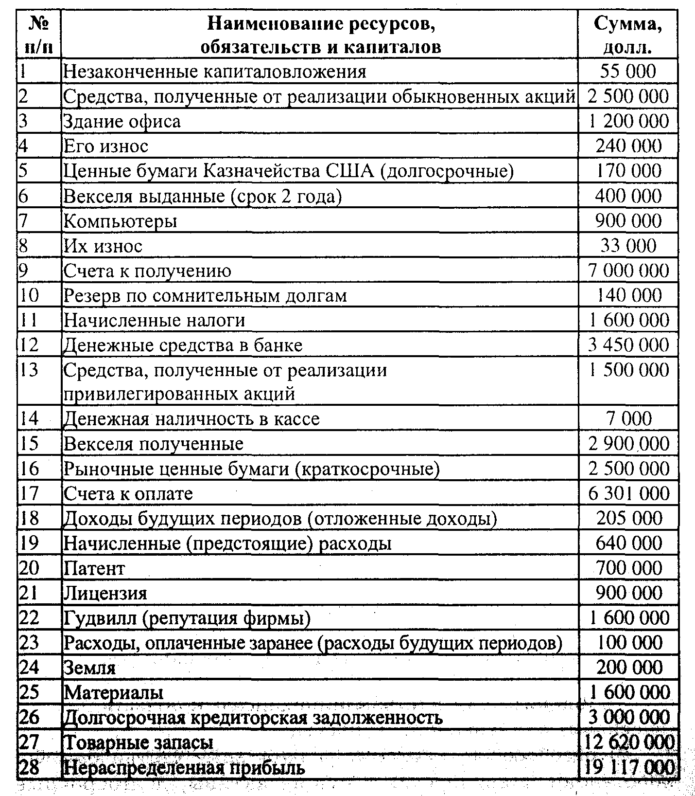

Баланс акционерного общества составить по следующей форме (долл.):
Активы
I. Текущие активы (виды активов расположить по убывающей степени ликвидности)
1. Денежная наличность в кассе
2. Денежные средства в банке
И т. д.
Итого текущих активов
II. Долгосрочные активы
1. Земля
2. Здания
3. Оборудование
И т. д.
Итого долгосрочных активов
Всего активов

Обязательства и акционерный капитал
I. Краткосрочные обязательства
1. Счета к оплате
2. Начисленные налоги
3. Векселя к оплате
И т. д.
Итого краткосрочных обязательств

II. Долгосрочные обязательства
1. Долгосрочная задолженность
И т. д.
Итого долгосрочных обязательств

III. Акционерный капитал
Итого акционерного капитала
Всего обязательств и акционерного капитала

Вопросы для программированного контроля

Из приведенных ответов на вопрос выбрать правильный:
Вопрос 1. Как называется баланс, в подсчет итогов которого не включают суммы износа долговременных активов и резервов по сомнительным счетам?
Ответы: А. Ликвидационный баланс.
Б. Баланс "Брутто".
В. Пробный баланс.
Г. Баланс "Нетто".
Вопрос 2. Система каких показателей содержится в бухгалтерском балансе?
Ответы: А. Интервальных.
Б. Моментальных.
В. Интервальных и моментальных.
Вопрос 3. К какому виду активов или обязательств относят "векселя полученные"?
Ответы: А. Краткосрочные обязательства.
Б. Текущие активы.
В. Долгосрочные обязательства.
Г. Нераспределенная прибыль.
Вопрос 4. К какому виду активов или обязательств относят "патенты"?
Ответы: А. Текущие активы.
Б. Нематериальные активы.
В. Краткосрочные обязательства.
Г. Счета к оплате.
Д. Оплаченный капитал.

Задание 2. Сущность двойной записи на счетах бухгалтерского учета
(Целевая установка: усвоить порядок записей на счетах бухгалтерского учета основных хозяйственных операций акционерного общества.)

На основе приведенных в табл. 7.2 данных:
1) проанализировать хозяйственные операции с целью определения, какие счета будут дебетоваться, а какие — кредитоваться;
2) записать результаты анализа хозяйственных операций на схемах счетов бухгалтерского учета, открываемых по следующей форме:

Дебет Наименование счета___ Кредит

Таблица 7.2
Хозяйственные операции за месяц

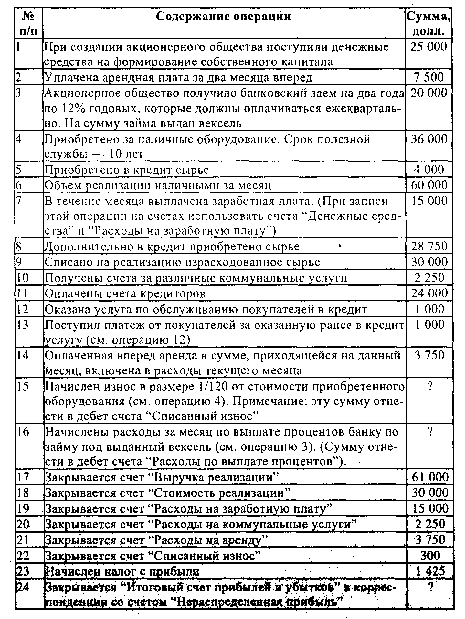

3) определить сумму нераспределенной прибыли акционерного общества к концу учетного периода.

Тема 2. Учет денежных средств в кассе и в банке

Задание 3. Учет денежных средств в кассе и на банковских счетах.
(Целевая установка: усвоить порядок ведения кассовой книги и банковских счетов, а также отражение операций по движению денежных средств на счетах бухгалтерского учета).

На основе данных, приведенных в табл. 7.3:
1) заполнить кассовую книгу с двумя графами (табл. 7.4), где произведено объединение в одном регистре кассового и банковского счетов. Сальдо на начало месяца по кассе и банковскому счету указано в кассовой книге;
2) произвести записи в кассовую книгу (табл. 7.4) на основании хозяйственных операций;
3) определить сальдо по состоянию на конец отчетного периода.

Таблица 7.3
Хозяйственные операции по движению денежных средств за отчетный период

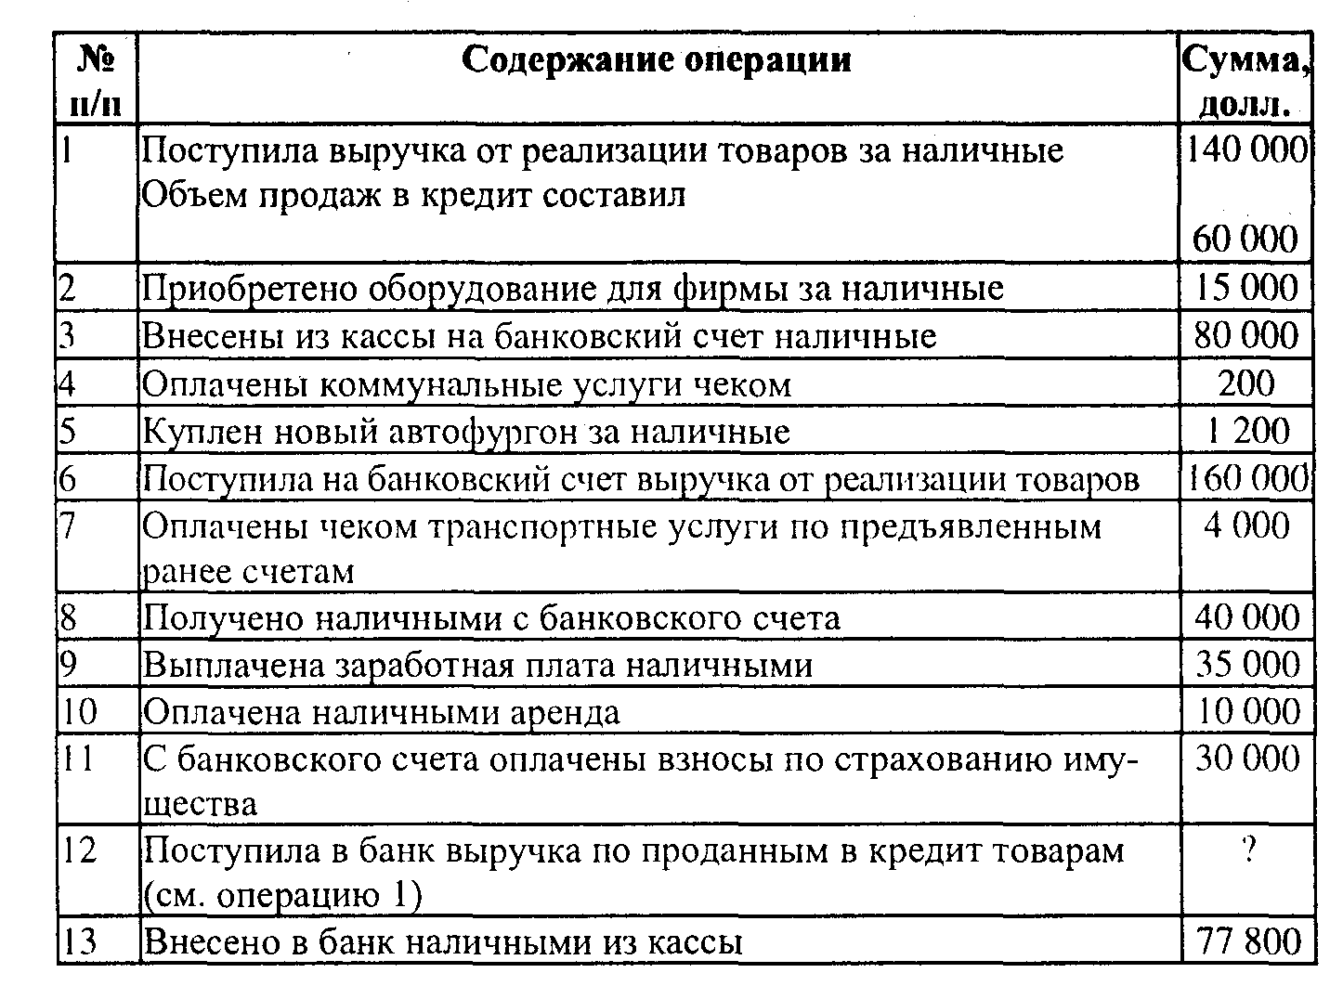

Таблица 7.4
Кассовая книга, в долл.

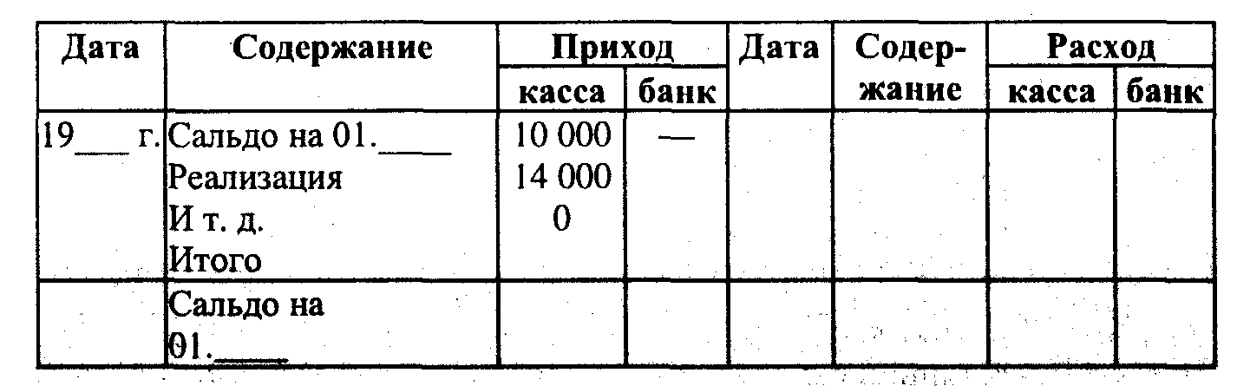

Вопросы для программированного контроля

Из приведенных ответов на вопрос выбрать правильный:
Вопрос 1. Чем следует воспользоваться при внесении денег на текущий счет предприятия в банке?
Ответы: А. Чековой книжкой.
Б. Платежным бланком.
В. Кассовой книгой.
Вопрос 2. Если Джон выписывает чек на 500 долл. и посылает его Янгу, то кем при этом является Джон?
Ответы: А. Получателем.
В. Банкиром.
В. Плательщиком.
Г. Кредитором.
Вопрос 3. Что нужно сделать, чтобы деньги фирмы сохранились даже в случае утери посланных по почте чеков?
Ответы: А. Не пользоваться услугами почты.
Б. Всегда платить наличными.
В. Всегда получать деньги лично.
Г. Кроссировать чеки "Только на счет получателя. Не передаваемый".
Вопрос 4. Что означает кредитовое сальдо в 2000 долл. в кассовой колонке кассовой книги?
Ответы: А. Потратили на 2000 долл. больше, чем получили.
Б. Имеем 2000 долл. в кассе.
В. Счетовод сделал ошибку.
Г. 2000 долл. украдено.
Вопрос 5. Как производится запись о том, что 40 000 долл. наличными взяты из кассы и помещены на счет в банке?
Ответы: А. Дебетуем кассовую колонку 40 000 долл., кредитуем банковскую колонку 40 000 долл.
Б. Дебетуем банковскую колонку 40 000 долл., кредитуем кассовую колонку 40 000 долл.
В. Дебетуем банковскую колонку 40 000 долл., кредитуем банковскую колонку 40 000 долл.

Тема 3. Оценка товарных запасов

Задание 4. Методика оценки товарных запасов
(Целевая установка: усвоить порядок оценки товарных запасов и методику исчисления стоимости реализованных товаров.)

На основе приведенных в табл. 7.5 данных:
1) рассчитать стоимость товарных запасов на конец периода по методам средней стоимости, ФИФО, ЛИФО;
2) определить стоимость реализованных товаров за отчетный период;
3) установить, какой метод расчета стоимости реализованных товаров и товарного запаса на конец периода ФИФО, ЛИФО использован в примерах А и Б, приведенных в табл. 7.6;
4) произвести сравнение стоимости реализованных товаров и товарного запаса на конец периода, исчисленных различными методами. Сравнение провести в форме табл. 7.7.

Таблица 7.5
Данные по торговой компании США

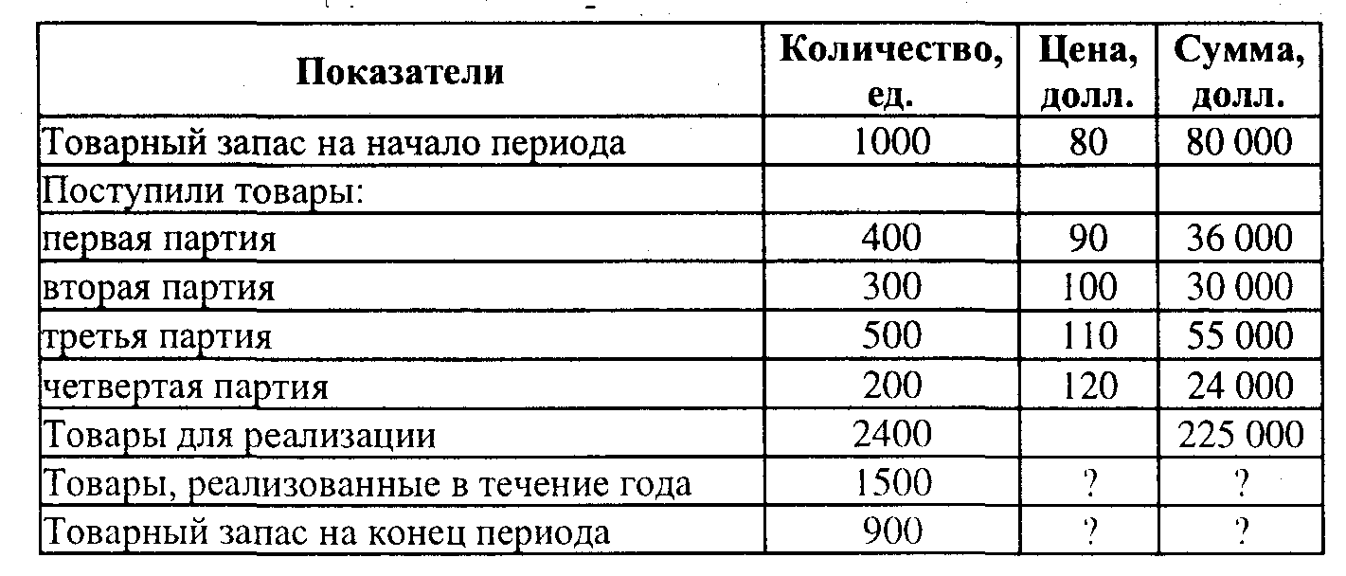

Таблица. 7.6
Стоимость реализованных товаров и товарный запас (примеры А и Б)

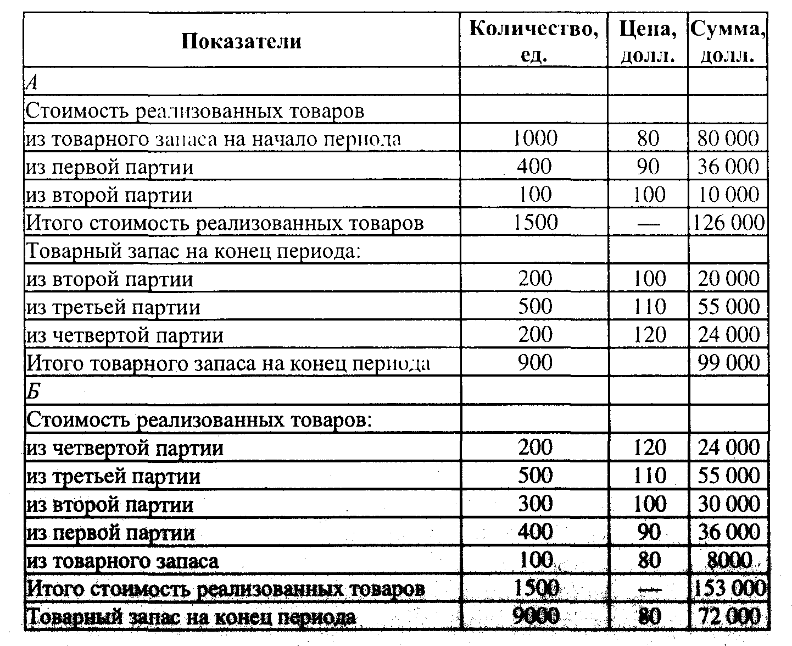

Таблица 7.7
Сравнение методов расчета

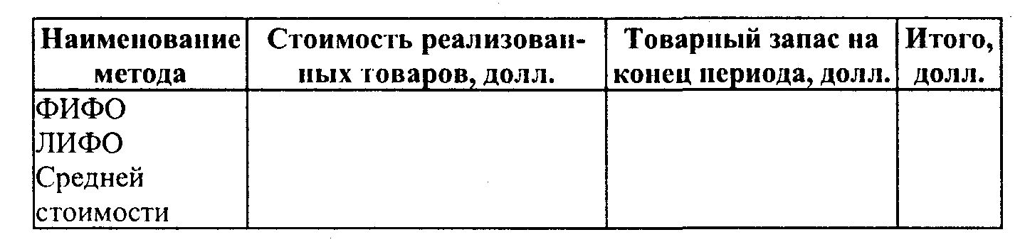

Вопросы для программированного контроля

Из приведенных ответов на вопрос выбрать правильный:
Вопрос 1. При каком методе оценки стоимости товарных запасов сумма реализованных товаров будет выше?
Ответы: А. ЛИФО.
Б. Средней стоимости.
В. ФИФО.
Вопрос 2. Какой метод оценки в условиях инфляции позволит снизить стоимость товарных запасов?
Ответы: А. ФИФО.
Б. ЛИФО.
В. Средней стоимости.
Вопрос 3. При каком методе оценки в условиях снижения цен стоимость реализованных товаров будет выше?
Ответы: А. Средней стоимости.
Б. ЛИФО.
В. ФИФО.
Вопрос 4. При каком методе оценки товарных запасов компания уплатит наименьший подоходный налог?
Ответы: А. ЛИФО.
Б. ФИФО.
В. Средней стоимости.
Вопрос 5. Применение какого метода оценки товарных запасов позволит компании показать в финансовой отчетности наименьшую прибыль?
Ответы: А. ФИФО.
Б. ЛИФО.
В. Средней стоимости.
Вопрос 6. При каком методе оценки товарных запасов акционеры вправе рассчитывать на более высокие дивиденды?
Ответы: А. ФИФО.
Б. ЛИФО.
В. Средней стоимости.

Тема 4. Учет затрат на производство

Задание 5. Учет затрат по методу периодической инвентаризации
(Целевая установка: усвоить систему бухгалтерских записей по отражению на счетах затрат на производство по методу периодической инвентаризации.)

На основе данных, приведенных в табл. 7.8:
1) записать сальдо на начало отчетного периода по следующим счетам:
"Запас материалов" — 770 000, "Незавершенное производство" — 205 000, "Запас готовой продукции" — 10 000;
2) проанализировать хозяйственные операции и записать их на схемах счетов бухгалтерского учета промышленной компании;
3) определить финансовый результат (прибыль или убыток) хозяйственных операций.

Таблица 7.8
Хозяйственные операции

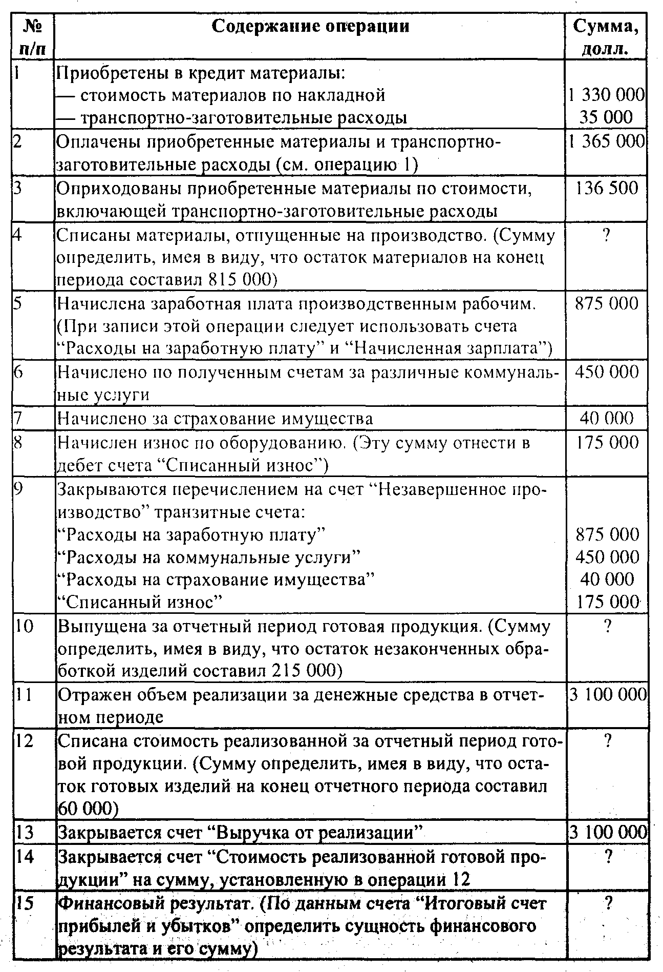

Задание 6. Учет затрат на производство по методу непрерывной инвентаризации
(Целевая установка: усвоить систему учета затрат на производство по методу непрерывной инвентаризации и установить ее отличия от метода периодической инвентаризации.)

На основе данных, приведенных в табл. 7.9:
1) записать сальдо (в долл.) на начало отчетного периода по следующим счетам:
"Запас материалов" — 12 000, "Незавершенное производство" — 15 000, "Запас готовой продукции" — 18 000, "Денежные средства" — 20 000;
2) отразить хозяйственные операции на схемах счетов бухгалтерского учета;
3) определить финансовый результат хозяйственных операций.

Таблица 7.9
Хозяйственные операции

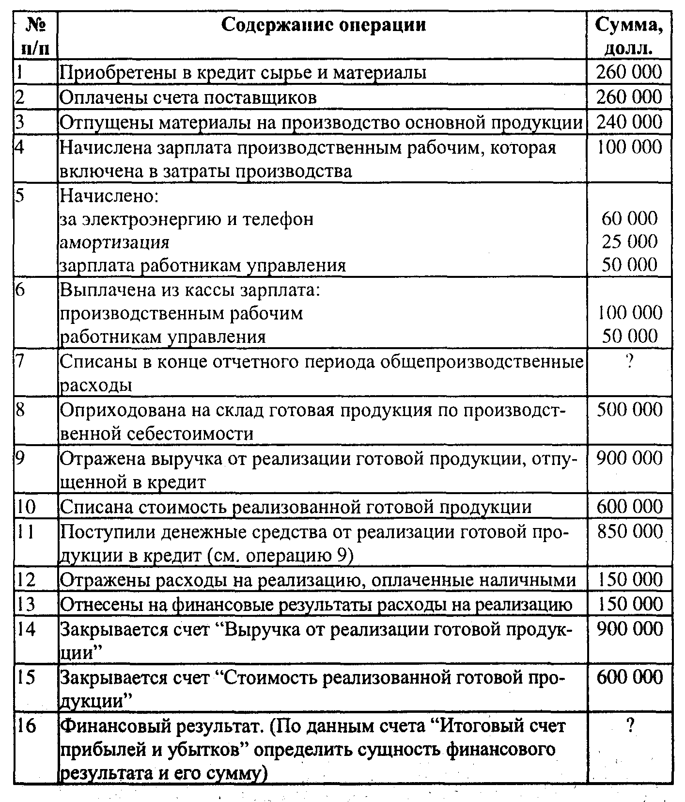

Вопросы для программированного контроля

Из приведенных ответов на вопрос выбрать правильный:
Вопрос 1. При каком методе учета затрат на производство сумма выпущенной готовой продукции исчисляется по формуле: незавершенное производство на начало периода плюс затраты на производство за период и минус незавершенное производство на конец периода?
Ответы: А. Непрерывной инвентаризации.
Б. Периодической инвентаризации.
В. Вопрос поставлен некорректно.
Вопрос 2. При каком методе учета затрат на производство стоимость реализованной готовой продукции определяется по формуле: остаток готовой продукции на начало периода плюс сумма выпущенной за период готовой продукции и минус остаток готовой продукции на конец периода?
Ответы: А. Периодической инвентаризации.
Б. Непрерывной инвентаризации.
В. Вопрос поставлен некорректно.
Вопрос 3. При каком методе учета затрат на производство сумма материалов, отпущенных на производство, устанавливается по формуле: остаток материалов на начало периода плюс сумма материалов, поступивших за период, и минус остаток материалов на конец периода?
Ответы: А. Периодической инвентаризации.
Б. Непрерывной инвентаризации.
В. Вопрос поставлен некорректно.
Вопрос 4. При каком методе учета затрат на производство применяют счет "Общепроизводственные расходы"?
Ответы: А. Периодической инвентаризации.
Б. Непрерывной инвентаризации.
В. Вопрос поставлен некорректно.
Вопрос 5. При каком методе учета затрат на производство счет "Стоимость реализованной готовой продукции" закрывается счетом "Итоговый счет прибылей и убытков"?
Ответы: А. Периодической инвентаризации.
Б. Непрерывной инвентаризации.
В. При периодической и непрерывной инвентаризации.
Г. Вопрос поставлен некорректно.
Вопрос 6. При каком методе учета затрат на производство счет "Выручка от реализации готовой продукции" закрывается счетом "Итоговый счет прибылей и убытков"?
Ответы: А. Периодической инвентаризации.
Б. Непрерывной инвентаризации.
В. При обоих методах.
Г. Вопрос поставлен некорректно.

Тема 5. Учет стоимости реализованных товаров

Задание 7. Учет стоимости реализованных товаров в торговых компаниях по методу периодической инвентаризации
(Целевая установка: усвоить систему бухгалтерских записей на счетах операций по приобретению товаров и исчислению стоимости реализованных товаров по методу периодической инвентаризации.)

На основе данных о хозяйственных операциях торговой компании, приведенных в табл. 7.10:
1) записать сальдо на начало отчетного периода по счету "Товарные запасы" в сумме 20 000 долл;
2) отразить хозяйственные операции на схемах счетов бухгалтерского учета.

Таблица 7.10
Хозяйственные операции

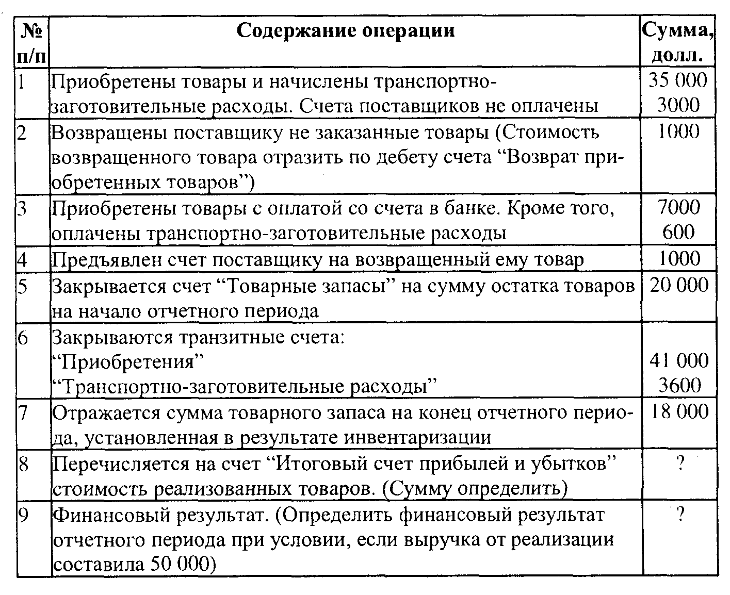

Задание 8. Определение стоимости реализованных товаров в торговых фирмах по методу непрерывной инвентаризации
(Целевая установка: усвоить систему бухгалтерских записей на счетах операций по приобретению товарных запасов и списанию стоимости реализованных товаров по методу непрерывной инвентаризации.)

На основе данных о хозяйственных операциях торговой фирмы, приведенных в табл. 7.11:
1) записать сальдо на начало отчетного периода по счету "Товарные запасы" в сумме 20 000 долл.;
2) отразить хозяйственные операции на схемах счетов бухгалтерского учета.

Таблица 7.11
Хозяйственные операции

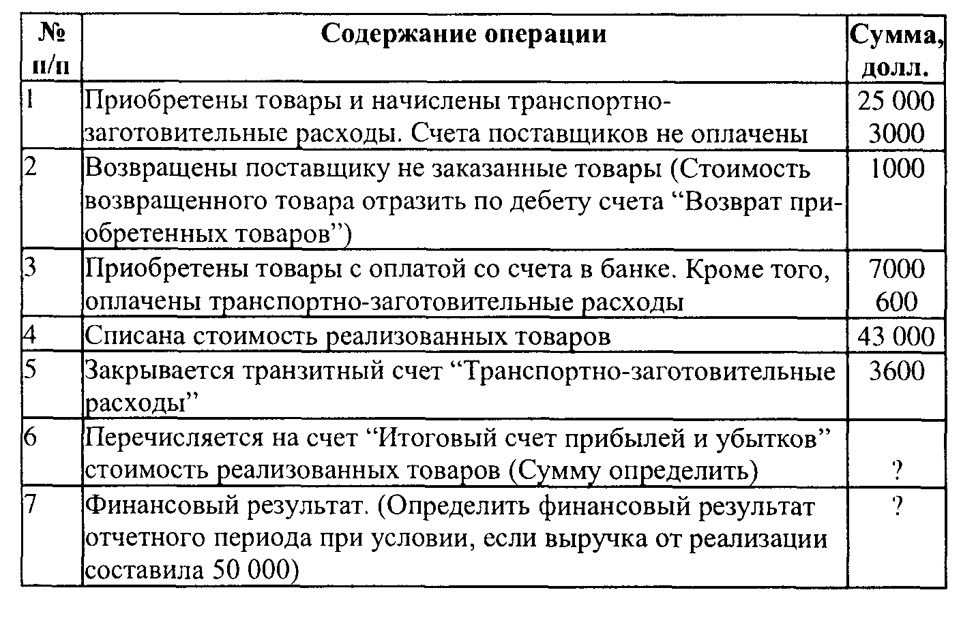

Вопросы для программированного контроля

Из приведенных ответов на вопрос выбрать правильный:
Вопрос 1. При каком методе учета стоимости реализованных товаров используют счет "Приобретения"?
Ответы: А. Периодической инвентаризации.
Б. Непрерывной инвентаризации.
В. При обоих методах.
Г. Вопрос поставлен некорректно.
Вопрос 2. При каком методе учета стоимости реализованных товаров используют счет "Возврат приобретенных товаров"?
Ответы: А. Непрерывной инвентаризации.
Б. Периодической инвентаризации.
В. При обоих методах.
Вопрос 3. При каком методе учета стоимости реализованных товаров производится запись: дебет счета "Стоимость реализованных товаров", кредит счета "Приобретения"?
Ответы: А. Периодической инвентаризации.
Б. Непрерывной инвентаризации.
В. При обоих методах.
Г. Ни при каких методах.
Вопрос 4. При каком методе учета затрат стоимости реализованных товаров составляется бухгалтерская запись: дебет счета "Стоимость реализованных товаров", кредит счета "Товарные запасы"?
Ответы: А. Периодической инвентаризации.
Б. Непрерывной инвентаризации.
В. При обоих методах.
Вопрос 5. При каком методе учета производится запись: дебет счета "Товарные запасы", кредит счета "Стоимость реализованных товаров"?
Ответы: А. Периодической инвентаризации.
Б. Непрерывной инвентаризации.
В. При обоих методах.
Вопрос 6. При каком методе учета стоимости реализованных товаров составляется запись на счетах: дебет счета "Товарные запасы", кредит счета "Счета к оплате"?
Ответы: А. Непрерывной инвентаризации.
Б. Периодической инвентаризации.
В. При обоих методах.
Г. Ни при каких методах.
Вопрос 7. При каком методе учета производится следующая запись на счетах: дебет счета "Стоимость реализованных товаров", кредит счета "Транспортно-заготовительные расходы"?
Ответы: А. Непрерывной инвентаризации.
Б. Периодической инвентаризации.
В. При обоих методах.
Г. Вопрос поставлен некорректно.
Вопрос 8. При каком методе учета счет "Стоимость реализованных товаров" закрывается счетом "Итоговый счет прибылей и убытков"?
Ответы: А. Периодической инвентаризации.
Б. Непрерывной инвентаризации.
В. При обоих методах.
Г. Ни при каких методах.

Тема 6. Амортизация и учет долгосрочных активов

Задание 9. Расчет амортизации (износа) долгосрочных активов
(Целевая установка: усвоить расчет износа (амортизации) долгосрочных активов различными методами)

На основе приведенных ниже данных:
1) рассчитать годовую сумму износа здания по методу равномерного начисления при условии, что стоимость строительства составила 40 500 долл., оценочная ликвидационная стоимость определена в 500 долл., а полезный срок службы — 40 лет;
2) отразить сумму начисленного износа на счетах бухгалтерского учета;
3) рассчитать износ с использованием метода износа на единицу продукции при следующих условиях:
стоимость приобретения — 10 500 долл.,
оценочная ликвидационная стоимость — 500 долл.,
срок полезной службы — 5 лет,
срок полезной службы в единицах продукции — 100 000:
степень износа на единицу продукции — ? (определить),
единиц продукции за первый год — 15 000,
сумма износа за первый год — ? (определить).
Составить полный график износа этого вида актива в виде табл. 7.12:

Таблица 7.12
Расчет износа на единицу продукции

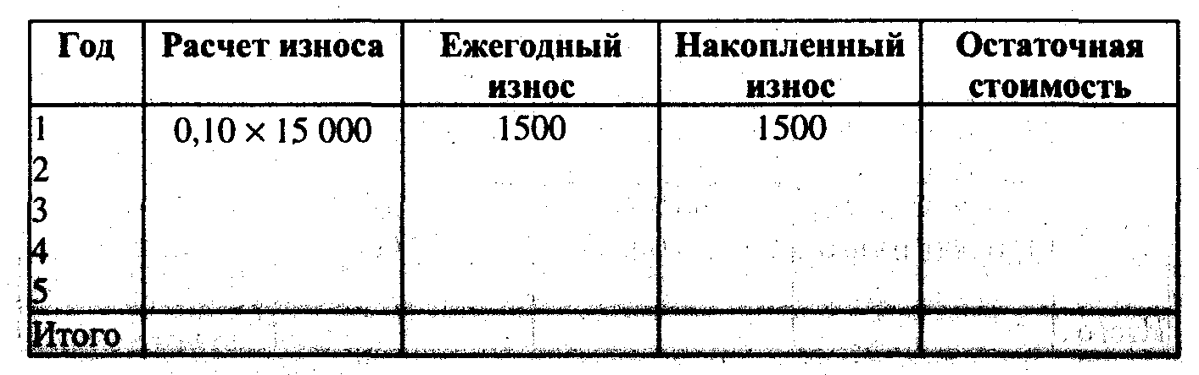

4) рассчитать сумму истощения (износа) месторождения нефти, если известно, что затраты составили 250 млн. долл., месторождение ориентировочно содержит 50 млн. баррелей нефти и за год извлечено 8 млн. баррелей;
5) определить величину износа оборудования по методу суммы чисел при следующих условиях:
стоимость приобретения — 10 500 долл.,
оценочная ликвидационная стоимость — 500 долл.,
срок полезной службы — 5 лет,
сумма лет срока полезной службы — 15 (5 + 4 + 3 + 2 + 1).
Расчет ежегодной суммы износа оборудования, накопленного износа и остаточной стоимости оформить в виде табл. 7.13:

Таблица 7.13
Расчет износа оборудования по методу суммы чисел

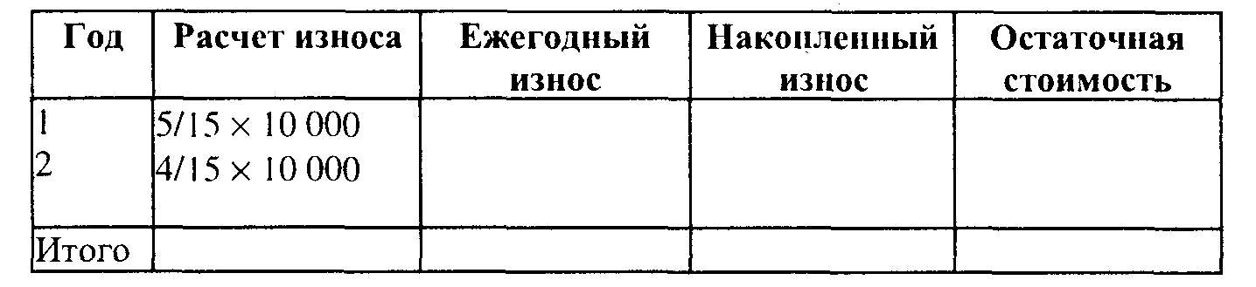

6) рассчитать сумму износа оборудования по методу удвоенной нормы от уменьшающегося остатка при следующих условиях:
стоимость оборудования — 200 000 долл.,
срок службы — 5 лет.
Расчет ежегодной суммы износа, накопленного износа и остаточной стоимости оформить в виде табл. 7.14.

Таблица 7.14
Расчет износа оборудования по методу удвоенной нормы от уменьшающегося остатка

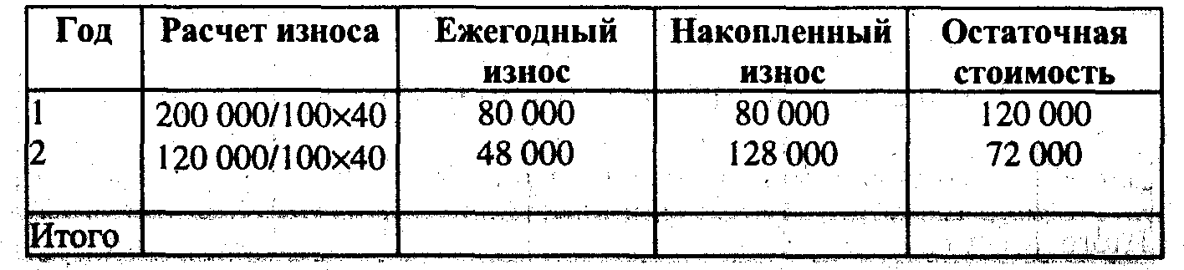

Задание 10. Учет поступления и выбытия долгосрочных активов
(Целевая установка: усвоить систему записей на счетах бухгалтерского учета операций по движению долгосрочных активов.)

Отразить приведенные в табл. 7.15 операции в схемах счетов бухгалтерского учета.

Таблица 7.15
Хозяйственные операции

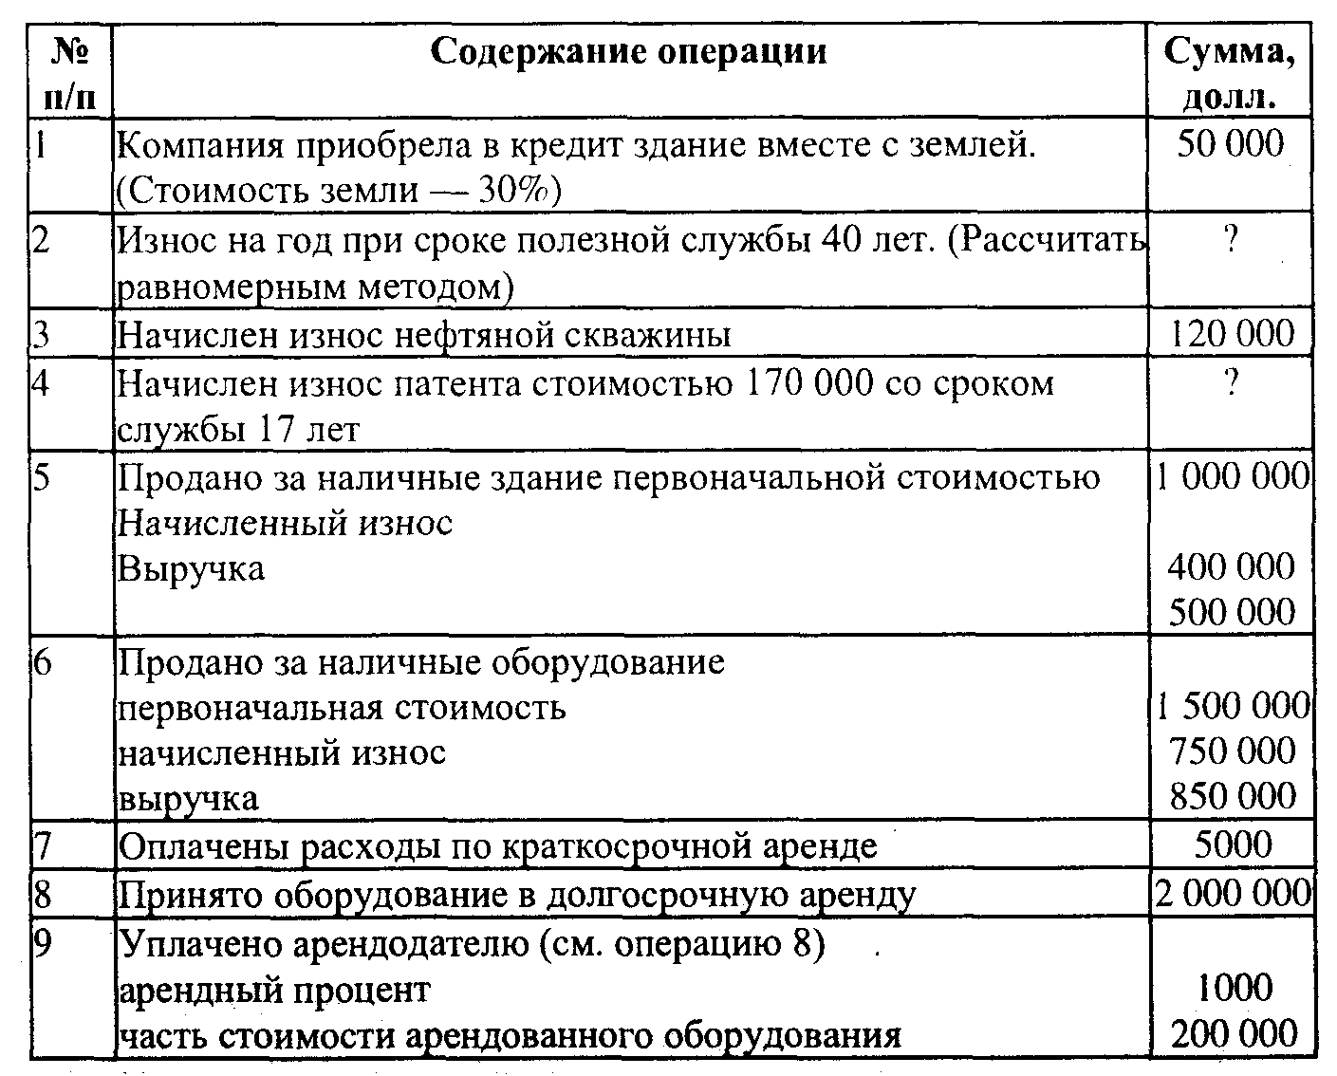

Вопросы для программированного контроля

Вопрос 1. При каком методе расчета сумма износа в первый год эксплуатации будет максимальной? (Выбрать правильный ответ.)
Ответы: А. Суммы чисел.
Б. Удвоенной нормы от уменьшающегося остатка.
В. Равномерном.
Г. На единицу продукции.
Вопрос 2. При каком методе расчета износа прибыль в первый год эксплуатации долгосрочных активов будет наименьшей? (Выбрать правильный ответ.)
Ответы: А. Удвоенной нормы от уменьшающегося остатка.
Б. Суммы чисел.
В. На единицу продукции.
Г. Равномерном.
Вопрос 3. Каков смысл бухгалтерской записи: дебет счета "Списанный износ", кредит счета "Накопленный износ"? (Объяснить).
Вопрос 4. Какую бухгалтерскую запись следует составить при начислении износа по нематериальным активам? (Выбрать правильный ответ.)
Ответы: А. Дебет счета "Списанный износ", кредит счета "Накопленный износ".
Б. Дебет счета "Накопленный износ", кредит счета "Списанный износ".
В. Дебет счета "Списанный износ", кредит счета "Нематериальные активы".
Г. Дебет счета "Амортизационные расходы", кредит счета "Нематериальные активы".
Вопрос 5. Что означает бухгалтерская запись: дебет счета "Расходы по выплате процентов", дебет счета "Обязательства по капитальной аренде", кредит счета "Денежные средства"? (Объяснить).
Вопрос 6. Каков смысл бухгалтерской записи: дебет счета "Расходы на аренду", кредит счета "Денежные средства"? (Объяснить).

Тема 7. Учет капитала

Задание 11. Учет формирования заемного и собственного капитала
(Целевая установка: усвоить систему записи на счетах бухгалтерского учета операций по выпуску облигаций и акций, а также овладеть методикой исчисления прибыли.)

На основе данных, приведенных в табл. 7.16:
1) отразить хозяйственные операции на счетах бухгалтерского учета;

Таблица 7.16
Хозяйственные операции

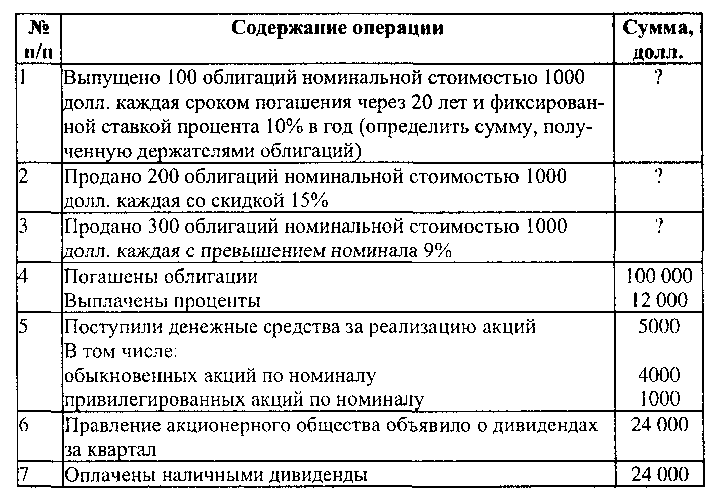

2) определить отношение заемного капитала к собственному и степень обеспеченности выплат по процентам исходя из следующих данных (млн. долл.):
краткосрочные обязательства — 3200,
долгосрочные обязательства — 3600,
акционерный капитал — 7200,
прибыль до выплат процентов — 10 000,
расходы по процентам — 1000;
3) установить сумму чистой прибыли, полученной за год, и величину нераспределенной прибыли к концу года, заполнив табл. 7.17.

Таблица 7.17
Финансовые показатели

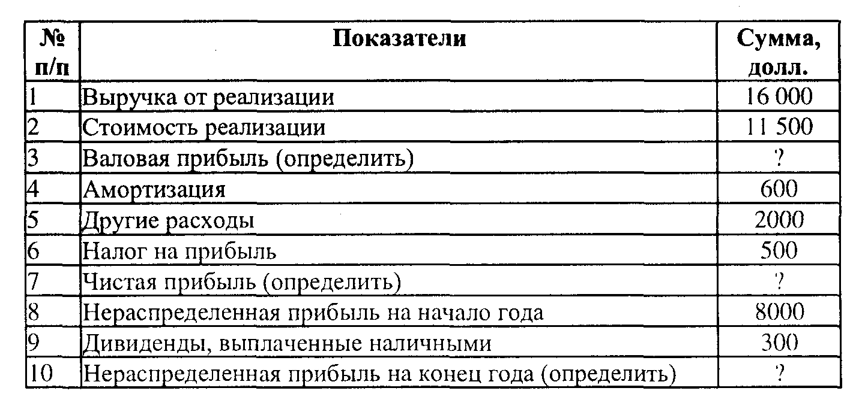

Вопросы для программированного контроля

Вопрос 1. По какой стоимости ведется учет облигаций? (Выбрать правильный ответ.)
Ответы: А. Номинальный со скидкой.
Б. Номинальный.
В. Номинальный с превышением.
Г. Балансовый.
Вопрос 2. Каков смысл бухгалтерской записи: дебет счета "Облигации к оплате", дебет счета "Расходы по выплате процентов по облигациям", кредит счета "Денежные средства"? (Объяснить).
Вопрос 3. Что означает следующая бухгалтерская запись: дебет счета "Денежные средства", кредит счета "Обыкновенные акции по номиналу", кредит счета "Дополнительный оплаченный капитал"? (Объяснить).
Вопрос 4. Рассчитать сумму дивидендов на одну обыкновенную акцию при условии, что чистая прибыль составила 200 000 долл., количество проданных привилегированных акций — 15 000 долл., предусмотренной прибылью на одну акцию 10 долл., количество размещенных обыкновенных акций равно 10 000 шт.
Вопрос 5. Какую бухгалтерскую запись следует составить при начислении дивидендов акционерам? (Выбрать правильный ответ.)
Ответы: А. Дебет счета "Дополнительный оплаченный капитал", кредит счета "Дивиденды к выплате".
Б. Дебет счета "Дивиденды к выплате", кредит счета "Денежные средства".
В. Дебет счета "Дивиденды объявленные", кредит счета "Дивиденды к выплате".
Г. Дебет счета "Обыкновенные акции по номиналу", кредит счета "Дивиденды объявленные".
Вопрос 6. Определите чистую прибыль, если выручка от реализации составляет 10 000 долл., стоимость реализации — 800 долл., амортизация и другие расходы — 1000 долл., а налог на прибыль — 2000 долл.

Тема 8. Сквозная обобщающая задача

Задание 12. Составление основных форм финансовой отчетности
(Целевая установка: усвоить основные формы финансовой отчетности.)

На основе приведенных ниже данных:
1) записать все операции в журнале регистрации по форме:

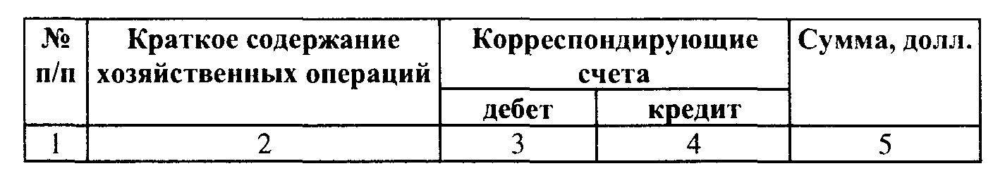

Подсчитать итог журнала за _________ ______ г.

При установлении наименования корреспондирующих счетов бухгалтерского учета (гр. 3—4) следует использовать ранее встречавшиеся счета, а при их недостаточности — счета, приведенные в приложении;
2) отразить все хозяйственные операции на схемах счетов бухгалтерского учета;
3) подсчитать обороты по дебету и кредиту всех счетов и вывести конечные остатки;
4) составить оборотную ведомость по счетам синтетического учета и сверить итог оборотов ведомости с итогом журнала регистрации хозяйственных операций;
5) составить баланс, отчеты о прибылях и финансовом положении, отчет о движении денежных средств акционерного общества в 2000 г.

Материал для выполнения задания

I. В декабре 2000 г. было учреждено в США акционерное общество.
1. Продано 20 000 общих акций. Сумма 600 000 долл. поступила на счет в банке.
2. Расходы по учреждению акционерного общества в сумме 20 000 долл. оплачены чеком.
3. Приобретены производственное здание стоимостью 300 000 долл. и оборудование на сумму 100 000 долл. Оплата осуществлена с банковского счета.
4. Приняты на склад материалы. Счет в сумме 50 000 долл. не оплачен.
II. Хозяйственные операции за 2001 г. (долл.).
1. Приобретены материалы. Оплата в сумме 20 000 произведена чеком. Материалы приняты на склад предприятия.
2. Закуплено заводское оборудование на сумму 40 000. Счет не оплачен.
3. Оплачены чеком счета поставщиков в сумме 10 000.
4. Получен ипотечный кредит 01.04.2001 г. в сумме 100 000.
5. Выплачено 01.10.2001 г. за кредит 19 700, в том числе проценты за 6 месяцев — 5000 и погашение кредита — 14 700
6. Оплачены чеком счета поставщиков на сумму 70 000, том числе за материалы — 40 000, оборудование — 30 000
7. Продажа оборудования:
• продажная цена оборудования (счет к получению) — 9000;
• стоимость приобретения оборудования — 12 000;
• износ оборудования — 2000;
• убытки от реализации оборудования (9000 + 2000 - 12 000) — 1000.
8. Продажа оборудования:
• продажная цена оборудования (деньги поступили в банк) — 15 000;
• стоимость приобретения оборудования — 10 000;
• износ оборудования — 1000;
• прибыль от реализации оборудования (15 000 + 1000 - 10 000) — 6000.
9. Акционерное общество закупило общих акций других фирм на сумму 40 000. Оплата произведена чеком. Приобретение акций представляет собой временную инвестицию, поскольку акции могут быть реализованы в любое время.
10. Акционерное общество получило дивиденд в сумме 6000 от временной инвестиции (по акциям других фирм). Деньги поступили в банк.
11. Акционерное общество продало все акции других фирм, на приобретение которых затратило 40 000. Сумма от продажи акций, составившая 50 000, поступила в банк, прибыль от продажи — 10 000.
12. Часть основных средств, не используемых для собственных нужд, сдана в аренду другой фирме. Получена арендная плата в сумме 2000.
13. Начислено заработной платы 120 000, в том числе заводскому персоналу — 80 000, работникам сбыта — 40 000. Удержания по подоходному налогу составляют 20 000.
14. Оплачен подоходный налог с заработной платы в сумме 20 000 и выплачена заработная плата работникам акционерного общества в сумме 100 000. Всего с банковского счета выдано 120 000.
Примечание. Выплата заработной платы производится через банк.
15. Счет за использованную в производстве электроэнергию в сумме 10 000 не оплачен.
16. Расход материалов в производстве. Сумма расхода определена методом периодической инвентаризации остатков материалов на складе:
• остаток материалов на 01.01 — 50 000,
• закуплено материалов за год — 20 000,
• остаток материалов на 31.12 — 10 000,
• расход за год — ?
17. Выплачено с банковского счета за разные услуги — 10 000, в том числе на непроизводственные нужды — 8000 и на нужды сбыта — 2000.
18. Амортизация за год составляет: по заводским основным средствам — 16 000, по основным средствам сбыта — 4000. Общая сумма износа — 20 000, в том числе износ зданий — 14 000, износ оборудования — 6000.
Примечание. Для фирм США создание амортизационного фонда и накопление денежных средств на специальном счете в банке для обновления основных средств является необязательным. Если такое накопление не производится, то обновление осуществляют либо за счет собственных средств, либо за счет кредитов. Применяется также арендная форма.
19. Приняты на склад изготовленные за год готовые изделия по себестоимости, определенной методом периодической инвентаризации незавершенного производства:
• остаток незавершенной продукции на 01.01 — 0;
• производственные затраты за год (дебетовый оборот счета "Производство") — 74 000;
• остаток незавершенной продукции на 31.12 — 34 000;
• выпуск готовой продукции за год по производственной себестоимости — ?
20. За отчетный год предъявлены покупателям за отгруженную продукцию счета на общую сумму 300 000.
Примечание. В финансовом учете США моментом реализации продукции считается ее отгрузка (передача).
21. В течение года от покупателей для оплаты предъявленных им счетов на банковский счет акционерного общества поступило 100 000.
22. Определение производственной себестоимости проданной за год продукции осуществляют методом периодической инвентаризации остатка готовых изделий на складе:
• остаток готовых изделий на 01.01 — 0;
• в течение года поступило на склад из производства готовых изделий — 140 000;
• остаток готовых изделий на 31.12 — 20 000;
• производственная себестоимость проданной за год продукции — ?
23. В течение года с банковского счета оплачен подоходный налог с прибыли в сумме 20 000.
24. С банковского счета оплачены взносы по страхованию имущества за два года — 8000.
25. Правление акционерного общества объявило о дивидендах за 2001 г. в общей сумме 24 000. Дивиденды будут выплачены акционерам в следующем году.
26. Из взносов за двухгодичное страхование имущества акционерного общества (см. операцию 24) в затраты 2001 г. включаем 50%, т. е. 4000.
27. За 2001 г. начислены проценты по векселям покупателей в сумме 6000.
28. За 2001 г. начислены проценты по выданным поставщикам векселям в сумме 2000.
29. Начисленный подоходный налог за 2001 г. составил 60 000, в том числе авансовые взносы — 20 000, к оплате следует 40 000.
30. Перенос всех расходов отчетного года на счет "Итоговый счет "Прибыли и убытки".
31. Перечисление всех доходов отчетного года на счет "Итоговый счет "Прибыли и убытки".
32. Перечисление чистой прибыли отчетного года в сумме 92 000 (330 000 - 238 000 = 92 000) на счет "Нераспределенная прибыль".
33. Отнесение объявленных за отчетный год дивидендов в сумме 24 000 (см. операцию 25) в дебет счета «Нераспределенная прибыль».

Таблица 7.18
Форма составления баланса акционерного общества

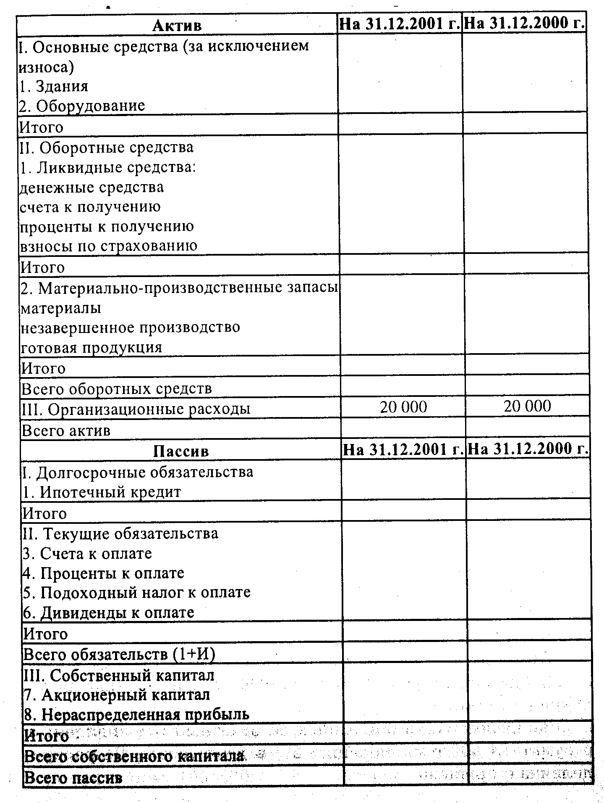

Таблица 7.19
Форма отчета о прибылях

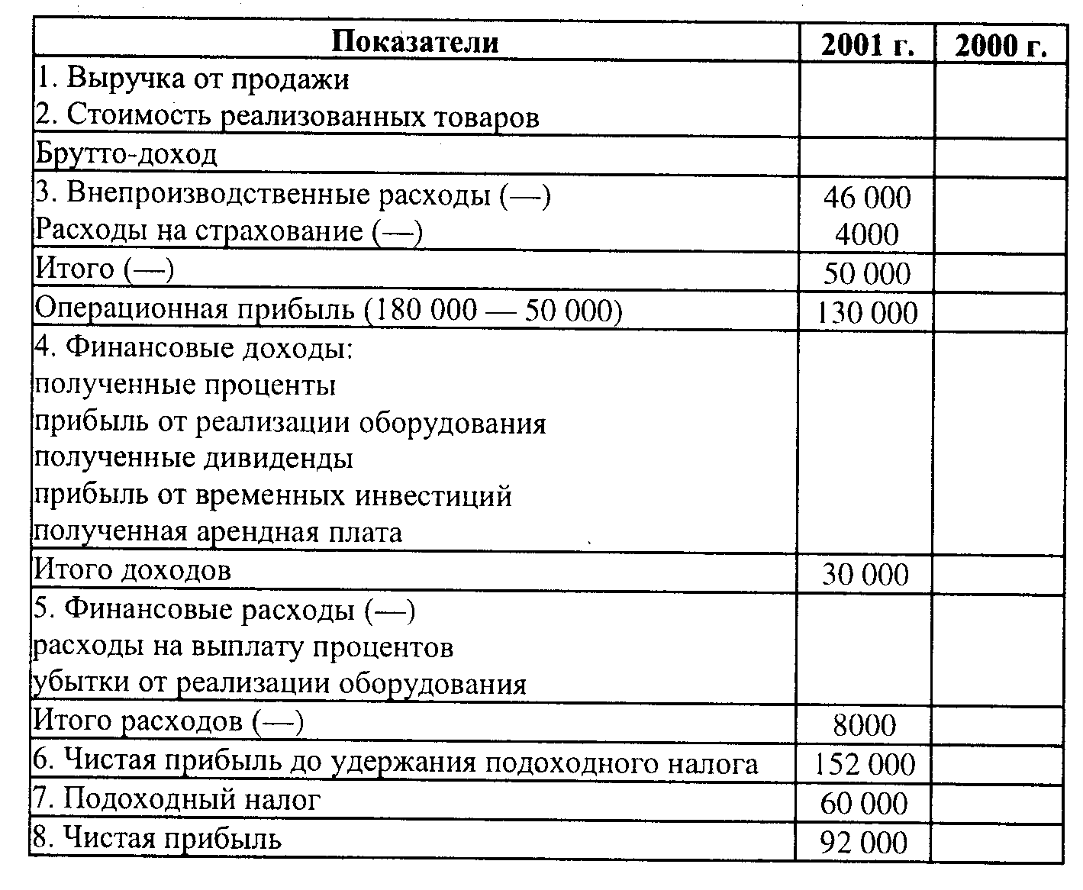

Примечание. В отчетах о прибылях графа предыдущего года обязательно приводится для сравнения результатов. Отсутствие же данных в этой графе объясняется тем, что в 2000 г. акционерное общество было только образовано и прибыли не имело.

Таблица 7.20
Форма отчета о финансовом положении

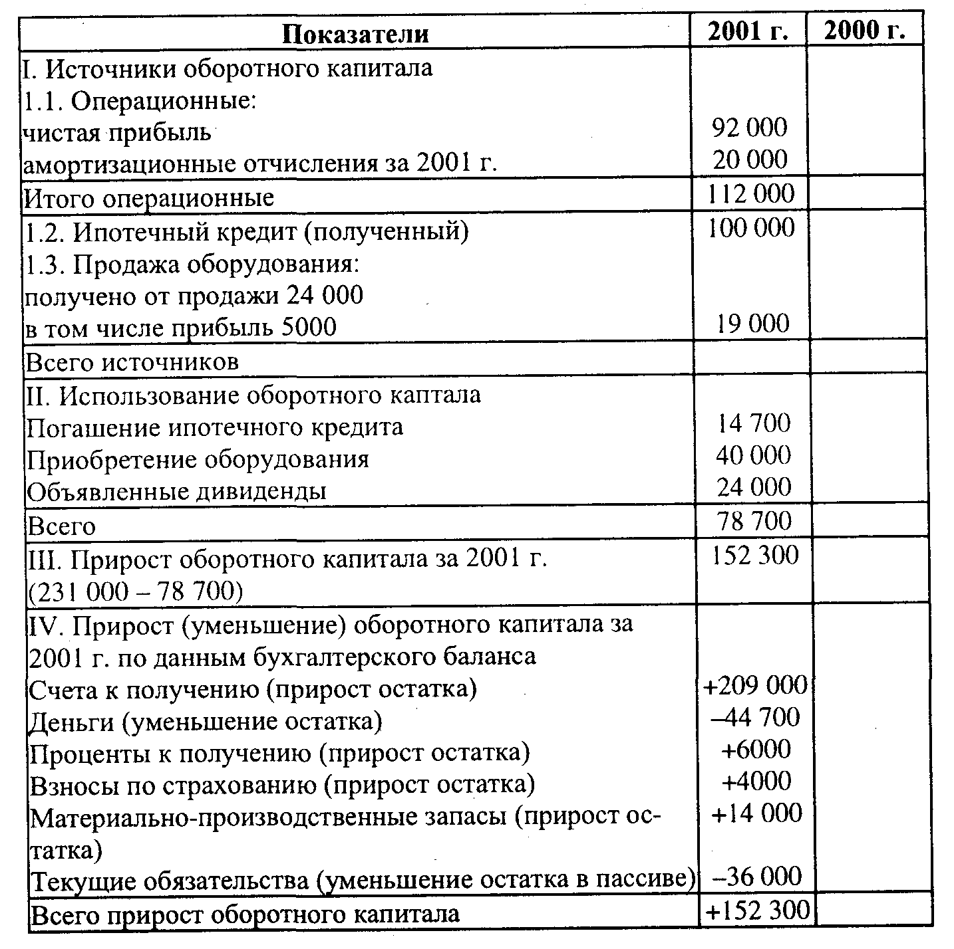

Таблица 7.21
Форма отчета о движении денежных средств за 2001 г.

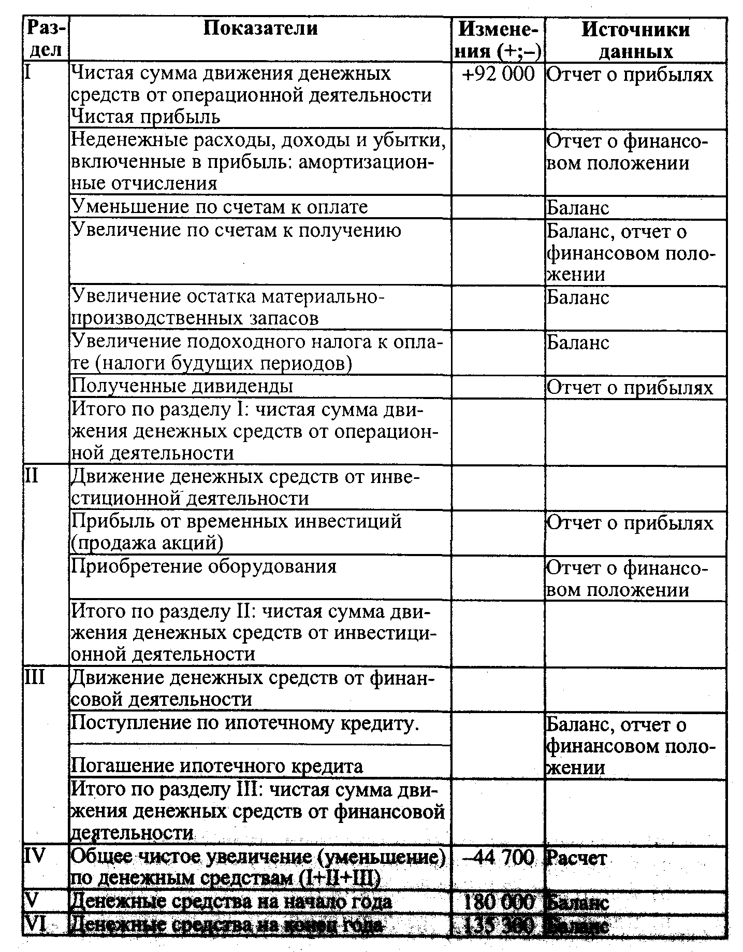

Примечания к табл. 7.21: 1. Операционная деятельность включает поступление денежных средств от реализации продукции, зачисление арендной платы, полученных процентов и дивидендов. Выбытие (отток) этих средств происходит в результате выплаты заработной платы, удержаний, связанных с ней, а также перечислений в бюджет налогов.
2. Инвестиционная деятельность включает поступление денежных средств от реализации имущества, оборудования и от возврата кредитов. Выбытие денежных средств при этой деятельности связано с приобретением основных средств, ценных бумаг и предоставлением кредитов другим компаниям.3. Финансовая деятельность включает поступление денежных средств в результате получения новых займов (кредитов, векселей к оплате, закладных, облигаций и др.), а также выкупа акций. Выбытие денежных средств связано с погашением полученных ранее займов, выплатой наличными дивидендов акционерам, выкупом акций.
4. Методика определения суммы денежных средств, полученных от операционной деятельности, с учетом установленной ранее величины чистой прибыли (92 000 долл.) следующая:
Чистая прибыль + Амортизация - Уменьшение налогов будущих периодов = Чистое движение денежных средств.

Раздел II. Управленческий учет

Тема 9. Сущность управленческого учета

Задание 13. Отличия управленческого учета от финансового
(Целевая установка: усвоить природу управленческого учета и его отличия от финансового.)

Заполнить табл. 7.22, указав признаки управленческого учета.

Таблица 7.22
Отличия управленческого учета

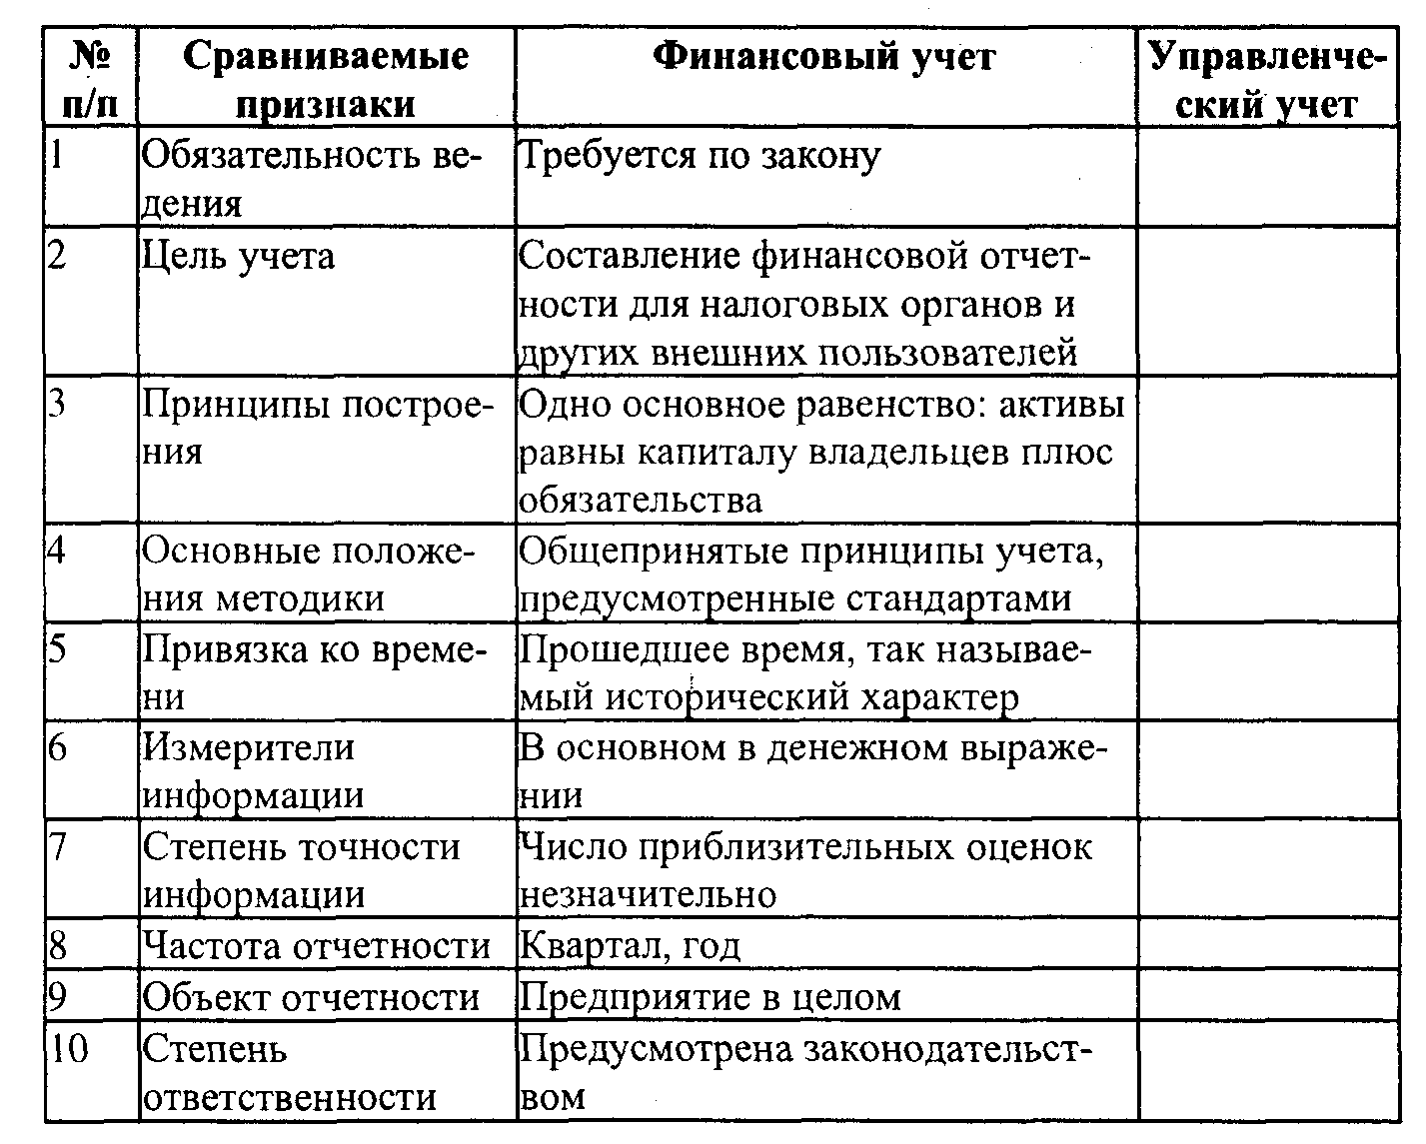

Задание 14. Классификация производственных затрат
(Целевая установка: усвоить зависимость затрат от объема выпуска готовой продукции, мест их осуществления и назначения.)
1. Определить, к какой из указанных категорий относятся перечисленные выше затраты: постоянные (П), переменные (Пр), частично переменные (Чпр):
а) труд производственных рабочих;
б) амортизация оборудования;
в) плата за аренду предприятия;
г) смазочные и другие вспомогательные материалы;
д) расходы на рекламу;
е) расходы на обслуживание оборудования;
ж) зарплата администрации предприятия;
з) зарплата контролеров и инспекторов;
и) лицензионные платежи.
2. Какие из нижеперечисленных затрат должны подлежать регулированию со стороны руководителя (менеджера) производственного отдела:
а) плата за материалы;
б) платежи за площадь торгового предприятия;
в) расходы за использованное сырье;
г) плата за электроэнергию, потребляемую станками;
д) амортизация станков;
е) зарплата производственных рабочих;
ж) платежи за страхование станков;
з) доля расходов на содержание отдела по связям между предприятием и общественностью.
3. Согласны ли вы с каждой из следующих посылок;
а) все прямые затраты являются переменными;
б) переменные затраты являются регулируемыми, а постоянные — нерегулируемыми;
в) безвозвратные затраты не принимаются в расчет при подготовке информации для принятия решения.
4. Затраты могут классифицироваться различными методами в зависимости от их природы и от того, какая информация необходима руководству. Объясните это, подобрав примеры различных классификационных схем, выбираемых в соответствии с целью учета.
5. В системе учета затрат машиностроительного предприятия выделены следующие расходы:
1) стоимость смазочных материалов для станков;
2) стоимость приобретения лицензий на грузовики;
3) амортизация оборудования;
4) стоимость химикатов, используемых в лаборатории;
5) комиссионные сборы персоналу, занимающемуся сбытом продукции;
6) зарплата секретаря директора;
7) торговые скидки, предоставляемые покупателям;
8) пособия на отпуск для операторов станков;
9) зарплата охраны склада сырья;
10) оплата услуг агентства по рекламе;
11) арендная плата за склад готовой продукции;
12) зарплата сотрудника лаборатории;
13) страховые платежи за помещение конторы предприятия;
14) зарплата контролера предприятия;
15) стоимость лент для пишущих машинок, используемых в главном офисе;
16) стоимость специальной защитной одежды для операторов станков.
Требуется распределить приведенные выше затраты по следующим категориям:
производственные накладные расходы;
расходы на реализацию продукции;
административные накладные расходы;
расходы на научные исследования и разработки.
Каждый вид расходов должен использоваться в ответе только один раз.

Тема 10. Себестоимость, маргинальный доход и прибыль

Задание 15. Методы распределения производственных накладных расходов
(Целевая установка: усвоить способы отнесения производственных накладных расходов на издержки центров затрат.)

На основе данных о затратах за месяц одной из компаний США (табл. 7.23):
1) распределить рентные платежи по всем центрам затрат пропорционально площади занимаемых помещений;
2) распределить затраты на отопление пропорционально объему помещений;
3) подсчитать общую сумму производственных накладных расходов по отделу снабжения и техническому отделу;
4) распределить затраты отдела снабжения и технического отдела между центрами затрат по изделиям пропорционально прямым затратам рабочего времени в этих центрах;

Таблица 7.23
Затраты компании за месяц

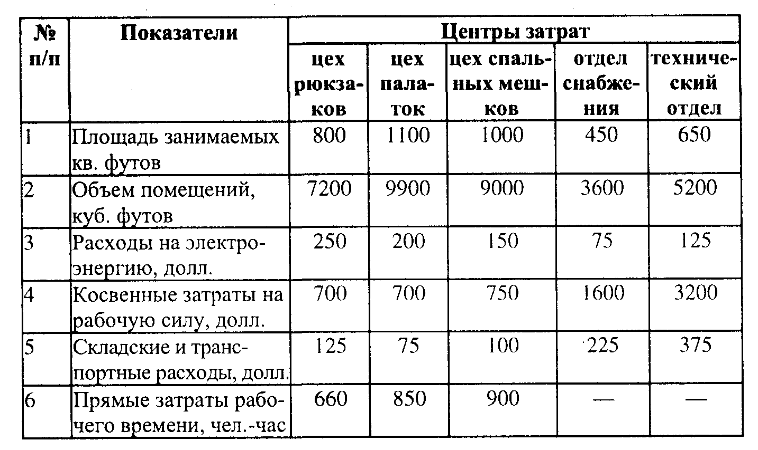

5) установить общую сумму производственных накладных расходов по каждому из центров затрат на изделия.

Задание 16. Расчет полной себестоимости выполнения заказов
(Целевая установка: усвоить методику определения себестоимости работ на основе учета прямых затрат и распределения по заказам накладных расходов.)

Данные о затратах за месяц по одной из компаний США, специализирующихся на поиске информации для заказчиков, приведены в табл. 7.24. Расходы, относящиеся ко всем отделам: аренда — 9500 долл., коммунальные платежи — 700 долл. Требуется:

Таблица 7.24
Затраты компании за месяц

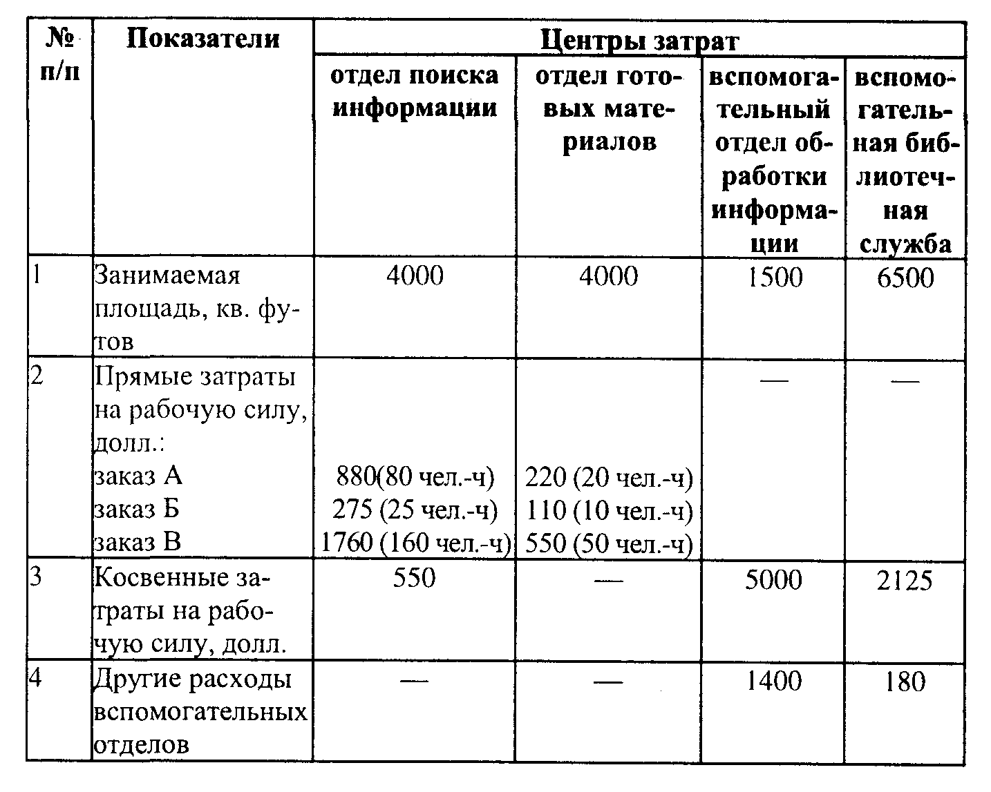

1) распределить расходы по аренде и коммунальным платежам по четырем центрам затрат пропорционально занимаемой площади;
2) распределить косвенные затраты на рабочую силу отдела поиска информации между заказами пропорционально количеству человеко-часов прямых затрат рабочего времени;
3) распределить косвенные затраты на рабочую силу по вспомогательным отделам, а также другие расходы этих отделов по заказам в каждом из центров затрат пропорционально количеству человеко-часов прямых затрат рабочего времени;
4) определить полную себестоимость выполнения работ по каждому заказу.

Задание 17. Расчет маргинального дохода и прибыли
(Целевая установка: усвоить методику расчетов точек равновесия перелома и ликвидности объемов производства.)

Компания США в данном месяце производит один вид продукции. Всего выпущено и продано 160 единиц. Постоянные затраты за период (ПЗ) — 400 долл., переменные затраты на единицу изделия (Пр. 3 ед.) — 6 долл. Требуется:
1) установить, какова должна быть продажная цена изделия для достижения точки равновесия, т. е. равенства общей суммы затрат общей величины прибыли;
2) подсчитать сумму прибыли при производстве 200 единиц при неизменности других условий;
3) определить маргинальный доход при производстве 200 единиц;
4) установить точку перелома (порог рентабельности), т. е. такого объема производства, начиная с которого продукция становится рентабельной;
5) установить точку ликвидности, т. е. самый низкий объем производства, при котором еще возможно получать доход от реализации.

Вопросы для программированного контроля

Из приведенных ответов на вопрос выбрать правильный:
Вопрос 1. Что такое маргинальный доход?
Ответы: А. Суммы выручки от продаж всех изделий за вычетом всех затрат.
Б. Сумма выручки от продаж всех изделий за вычетом постоянных затрат за период.
В. Продажная цена изделий за вычетом переменных затрат на изделие.
Г. Продажная цена изделия за минусом постоянных затрат на изделие.
Вопрос 2. Как определяется порог рентабельности?
Ответы: А. Как отношение постоянных затрат к ставке маргинального дохода.
Б. Путем деления переменных затрат на ставку маргинального дохода.
В. Делением выручки от реализации на ставку маргинального дохода.
Г. Как разница между выручкой от реализации и маргинальным доходом.
Вопрос 3. Какой из показателей определяется следующим алгоритмом: В х МД - ПЗ, где В — выручка от реализации, МД — ставка маргинального дохода, ПЗ — постоянные затраты?
Ответы: А. Сумма маргинального дохода.
Б. Прибыль.
В. Экономическая рентабельность.
Вопрос 4. От чего зависит ставка маргинального дохода?
Ответы: А. Продажной цены единицы изделия.
Б. Постоянных затрат.
В. Переменных затрат на единицу изделия.
Г. Общей суммы реализации.
Д. Общей величины затрат.
Вопрос 5. Каков приоритетный интерес менеджера по реализации продукции?
Ответы: А. Увеличение ставки маргинального дохода.
Б. Повышение (снижение) продажных цен.
В. Увеличение объемов продажи.
Г. Снижение переменных затрат на единицу продукции.
Д. Снижение постоянных затрат.
Вопрос 6. За счет каких факторов можно увеличить сумму маргинального дохода?
Ответы: А. Повышения продажной цены единицы продукции.
Б. Снижения постоянных затрат.
В. Снижения переменных затрат на единицу продукции.
Г. Увеличения объемов производств.
Д. Увеличения объемов продажи.

Приложение к разделу 7

Счета бухгалтерского учета, необходимые для выполнения задания

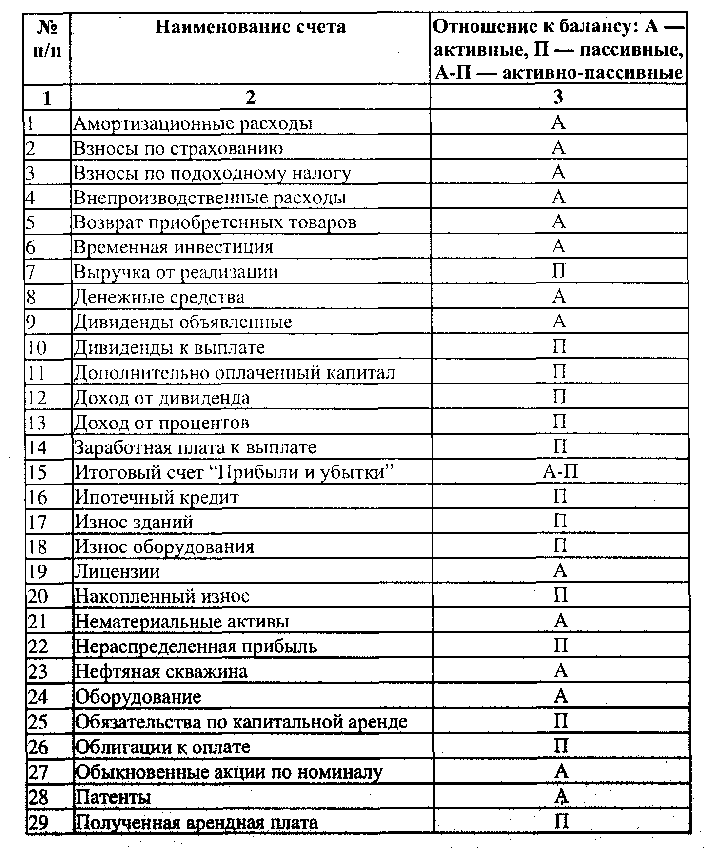
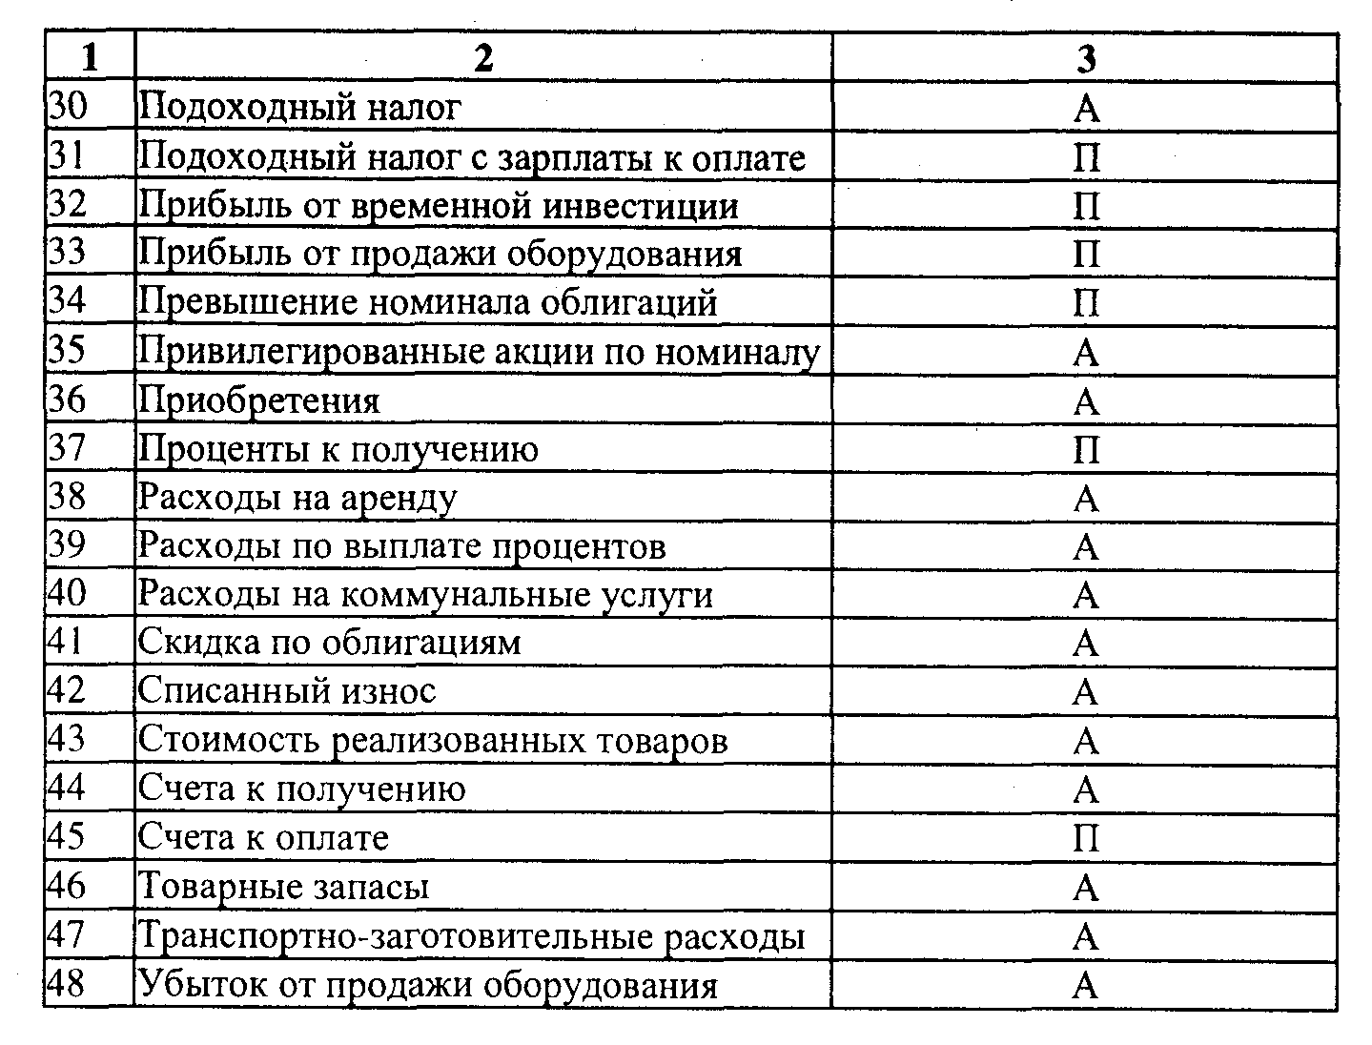

Библиография

1. Блейк Дж., Омат О. Европейский бухгалтерский учет. М.: Филинъ, 1997.
2. Камышанов П. И. Практическое пособие по бухгалтерскому учету. М.: Экономика, 1996.
3. Камышанов П. И., Кривецкая Т. П., Густяков И. М. Методические указания к практическим занятиям по дисциплине "Бухгалтерский учет на зарубежных предприятиях". М.: Изд-во Российской экономической академии им. Г. В. Плеханова, 1997.
4. Карлин Т. Р. Анализ финансовых отчетов (на основе GAAP): Учебник. М.: ИНФРА • М, 1998.
5. Мюллер Г., Гернон X., Миик Г. Учет: Международная перспектива. М.: Финансы и статистика. 1996.
6. Михалкевич А. П. Бухгалтерский учет на предприятиях зарубежных стран: Учебное пособие. Минск: ООО "Мисанта", 1998.
7. Ниддлз Б. и др. Принципы бухгалтерского учета. М.: Финансы и статистика, 1994.
8. Панков Д. А. Бухгалтерский учет и анализ в зарубежных странах: Учебное пособие. Минск: ИП "Экоперспектива", 1998.
9. Пачоли Лука. Трактат о счетах и записях / Изд. подг. Я. Соколовым. М: Статистика, 1974.
10. Соколов Я. В. Бухгалтерский учет: От истоков до наших дней: Учебное пособие. М.: Аудит: ЮНИТИ, 1996.
11. Соколов Я. В. Бухгалтерский учет во Франции // Бухгалтерский учет. 2000. № 6.
12. Терехова В. А. Международные стандарты бухгалтерского учета в российской практике: Учебное пособие. М.: Перспектива, 1999.
13. Хендриксен Э. С., Бреда М. Ф. ван. Теория бухгалтерского учета. М.: Финансы и статистика, 1997.
14. Хорнгрен Ч. Т., Фостер Дж. Бухгалтерский учет: Управленческий аспект. М.: Финансы и статистика, 1995.
15. Чедвик Л. Основы финансового учета. М.: ЮНИТИ, 1997.
16. Энтони Р., Рис Д. Учет: Ситуации и примеры. М.: Финансы и статистика, 1996.

Содержание

Введение 2
1. Общие принципы и особенности бухгалтерского учета за рубежом 4
1.1. Роль и задачи бухгалтерского учета. Факторы, влияющие на содержание учетной практики 4
1.2. Правовое регулирование бухгалтерского учета за рубежом 6
1.3. Классификация моделей (систем) бухгалтерского учета 6
1.4. Международные стандарты учета и отчетности 7
1.5. Принципы бухгалтерского учета 10
1.6. Виды бухгалтерской информации 12
1.7. Аналитическая составляющая бухгалтерского отчета 13
2. Бухгалтерский учет в США 15
2.1. Экономико-правовые основы и задачи учета 15
2.2. Этапы учетно-аналитического цикла. Методы учета 16
2.3. Основное бухгалтерское уравнение 20
2.4. План счетов и классификация бухгалтерских счетов 21
2.5. Пробный баланс 23
2.6. Инвентаризация 24
2.7. Состав финансовой отчетности 25
2.7.1. Бухгалтерский баланс 25
2.7.2. Отчет о прибылях н убытках 29
2.7.3. Отчет о нераспределенной прибыли 31
2.7.4. Отчет о движении денежных средств 31
3. Немецкий бухгалтерский учет 33
3.1. Законодательные основы и задачи немецкого бухгалтерского учета 33
3.2. Организация бухгалтерского учета. Номенклатура и план счетов 34
3.3. Методы бухгалтерского учета 46
3.4. Возможные изменения баланса в результате хозяйственных операций. Инвентарные счета 49
3.5. Запись хозяйственных операций 49
3.6. Ведение результатных счетов 52
3.6.1. Учет затрат и доходов 52
3.6.2. Списание с основных средств (имущества) 53
3.6.3. Учет закупки и продажи товаров 53
3.6.4. Расчет прибылей и убытков с учетом изменения наличности готовых и неготовых изделий 55
3.7. Налог на добавленную стоимость 55
3.8. Личные счета, виды и их предназначение 57
3.9. Учет ценовых скидок 57
3.10. Учет возврата товара и скидки за дефектный товар 60
3.11. Учет процентов за несвоевременную оплату 61
3.12. Учет валютных поступлений 61
3.13. Особые случаи учета имущества 61
3.14. Учет денежных операций 64
3.15. Учет ценных бумаг 65
3.16. Учет расходов на персонал 66
3.17. Налоги предпринимателя 67
3.18. Годовой финансовый отчет 69
3.18.1. Структура годового баланса 70
3.18.2. Временные разграничения учета затрат и доходов 71
3.18.3. Принципы составления и оценки 71
3.18.4. Оценка основных средств 72
3.18.5. Методы списания 73
3.18.6. Оценка товарных запасов 73
3.18.7. Оценка задолженностей по годовому балансу 75
3.18.8. Отчисления в резервный фонд 76
3.18.9. Заключительная сверка счетов 76
3.19. Годовой финансовый отчет предприятий различных правовых форм 76
3.20. Годовой финансовый отчет предприятий с обязательной отчетностью 77
3.21. Ведение операционных счетов 80
3.21.1. Разграничение затрат и поступлений для определения производственного результата 82
3.21.2. Корректировка расчетных издержек 82
3.21.3. Поэлементный учет издержек 84
3.21.4. Калькуляция закупочной цены 85
3.22. Учет затрат по месту их возникновения 87
3.22.1. Учет затрат по их носителям 88
3.22.2. Учет затрат по укрупненным частям 88
4. Бухгалтерский учет во Франции 90
4.1. Развитие французской бухгалтерской системы 91
4.2. Национальный план счетов 91
4.3. Учетные принципы 93
4.4. Отчетность 94
4.5. Особенности отражения в учете отдельных объектов 95
4.6. Перспективы развития французского бухгалтерского учета 98
5. Бухгалтерский учет в Японии 98
5.1. Правовые основы и организация 98
5.2. Особенности учета и отчетности 99
6. Взаимосвязь развития бухгалтерского учета в России с зарубежным бухгалтерским учетом 100
6.1. Возникновение первых принципов русского учета 100
6.2. Коренные изменения в учете в эпоху Петра I 100
6.3. Развитие бухгалтерской науки в первой половине XIX в. 101
6.4. Роль русского бухгалтера-новатора Ф. В. Езерского в развитии бухгалтерского учета 102
6.5. Формирование двух школ бухгалтеров в конце XIX в. 104
6.6. Развитие бухгалтерского учета в России в XX в. 105
6.7. Бухгалтерский учет в XXI в. 105
6.8. Российская отчетность и международные стандарты 107
6.9. Пересчет российской финансовой отчетности в иностранную валюту 109
Приложение 110
Библиография 136

Анатолий Петрович Бархатов

Международный учет

Учебное пособие

Лицензия ИД № 03859 от 30 января 2001 г.
Подписано в печать 26.03.01. Формат 60х84 1/16.
Печать офсетная. Бумага газетная.
Усл. печ. л. 18,0. Тираж 5 000 экз. Заказ № 4996

Издательско-книготорговый центр «Маркетинг»
129347, Москва, Ярославское ш., д. 142, к. 732
129347, Москва, п/о И-347
Тел./факс: (095) 182-01-58, 182-11-79, 183-93-01

Отпечатано в Производственно-издательском комбинате ВИНИТИ,
140010, г. Люберцы Московской обл., Октябрьские пр-т, 403
Тел. 554-21-86

